Оңтүстік Қазақстан медицина академиясы АҚ

ӘОЖ: 615.45:615.276-053.2 Қолжазба құқығында

ИМАНАЛИЕВА САЛТАНАТ МАРШАЛОВНА

Стероидты емес қабынуға қарсы препараттың балаларға арналған дәрілік түрлерін жасау және биофармацевтикалық зерттеу

8D10140 - «Фармация» білім беру бағдарламасы
Философия докторы (PhD) дәрежесін ізденуге арналған диссертация

Отандық ғылыми кеңесші:
Сагиндыкова Баян Ахметовна
Азиялық Ғылым Академиясының академигі,
Халықаралық Ғылым Академиясы Әзірбайжан секциясы академигі,
фармация ғылымдарының докторы,
профессор
Шетелдік ғылыми кеңесші:
Каухова Ирина Евгеньевна
фармация ғылымдарының докторы,
профессор,
Ресей, Санкт-Петербург қаласы

Қазақстан Республикасы
Шымкент, 2026
МАЗМҰНЫ

 | НОРМАТИВТІ СІЛТЕМЕЛЕР....................................................... | 6
 | АНЫҚТАМАЛАР….......................................................................... | 8
 | БЕЛГІЛЕУЛЕР МЕН ҚЫСҚАРТУЛАР…................................... | 10
 | КІРІСПЕ.............................................................................................. | 12
1 | ӘДЕБИЕТТІК ШОЛУ. СТЕРОИДТЫ ЕМЕС ҚАБЫНУҒА ҚАРСЫ ПРЕПАРАТТАР ЖӘНЕ ОЛАРДЫҢ БАЛАЛАР ПРАКТИКАСЫНДА ҚОЛДАНЫЛУЫ......................................... | 18
1.1 | Стероидты емес қабынуға қарсы препараттардың балалар практикасында тірек-қимыл жүйесінің ауыруларында қолданылуы.......................................................................................... | 18
1.2 | Балалар практикасында дәрілік препараттарды қолдану ерекшеліктері....................................................................................... | 30
1.3 | Балалар тәжірибесіндегі дәрілік түрлер және оларды енгізу жолдары................................................................................................ | 38
 | Бірінші бөлім бойынша қорытындылар............................................. | 42
2 | ЗЕРТТЕУ МАТЕРИАЛДАРЫ МЕН ӘДІСТЕРІ ......................... | 43
2.1 | Зерттеу материалдары......................................................................... | 43
2.1.1 | Әсер етуші заттар................................................................................. | 43
2.1.2 | Қосымша заттар................................................................................... | 45
2.2 | Зерттеу әдістері.................................................................................... | 50
2.2.1 | Таблеткалар.......................................................................................... | 50
2.2.2 | Трансдермальды пластырлердің функциональдық қасиеттерін анықтау................................................................................................. | 51
2.2.3 | Органолептикалық әдіс....................................................................... | 51
2.2.4 | Физикалық әдістер............................................................................... | 52
2.2.5 | Физика - химиялық әдістер................................................................. | 52
2.2.6 | Биофармацевтік әдістер....................................................................... | 53
2.2.7 | Статистикалық әдіс.............................................................................. | 53
2.2.8 | Микробиологиялық әдістер................................................................ | 53
3 | ҚАЗАҚСТАН РЕСПУБЛИКАСЫНДА БАЛАЛАРДЫ ДӘРІЛІК ПРЕПАРАТТАРМЕН ҚАМТАМАСЫЗ ЕТУ ЖАҒДАЙЫН ЗЕРТТЕУ................................................................... | 54
3.1 | Қазақстан Республикасындағы демографиялық жағдай................. | 54
3.2 | Қазақстанда балаларды дәрілік құралдармен қамтамасыз ету жағдайы................................................................................................ | 56
3.3 | Облыстық балалар ауруханасында балаларды дәрілік құралдармен қамтамасыз ету жағдайын зерттеу (Шымкент қ.)...... | 64
 | Үшінші бөлім бойынша қорытындылар............................................ | 74
4 | БАЛАЛАРҒА АРНАЛҒАН МЕЛОКСИКАМ ТАБЛЕТКАЛАРЫНЫҢ ТЕХНОЛОГИЯСЫН ЖАСАУ ЖӘНЕ ОЛАРДЫ БИОФАРМАЦЕВТІК ЗЕРТТЕУ.................... | 76
4.1 | Балаларға арналған мелоксикам таблетка - ядроларын алу технологиясын жасау және зерттеу.................................................... | 76
 | Төртінші бөлім бойынша қорытындылар.......................................... | 90
5 | БАЛАЛАРҒА АРНАЛҒАН МЕЛОКСИКАМНЫҢ 3,75 МГ ЦИАНОКОБАЛАМИНМЕН 0,002 МГ ҮЙЛЕСТІРІЛГЕН ПЛЕНКАЛЫ ҚАБЫҚШАМЕН ҚАПТАЛҒАН ТАБЛЕТКАЛАРЫНЫҢ ТӘЖІРИБЕЛІК - ӨНДІРІСТІК ТЕХНОЛОГИЯСЫН АПРОБАЦИЯЛАУ ЖӘНЕ САПАСЫН БАҒАЛАУ............................................................................................ | 92
5.1 | Балаларға арналған мелоксикамның 3,75 мг цианокобаламинмен 0,002 мг үйлестірілген пленкалы қабықшамен қапталған таблеткаларының тәжірибелік-өндірістік сериясын алу.................. | 92
5.2 | Балаларға арналған мелоксикамның 3,75 мг цианокобаламинмен 0,002 мг үйлестірілген пленкалы қабықшамен қапталған таблеткаларының сапасын анықтау................................................... | 97
5.2.1 | Мелоксикамды сандық анықтау әдістемесі....................................... | 98
5.2.2 | Таблетка құрамындағы цианокобаламиннің сандық мөлшерін анықтау әдістемесі............................................................................... | 101
5.3 | Балаларға арналған мелоксикамның 3,75 мг цианокобаламинмен 0,002 мг үйлестірілген пленкалы қабықшамен қапталған таблеткаларын сандық анықтау әдістемесін валидациялау............. | 107
5.3.1 | Мелоксикамды сандық анықтау әдістемесін валидациялау............ | 107
5.3.2 | Таблетка құрамындағы цианокобаламинді сандық анықтаудың әдістемесін валидациялау................................................................... | 110
5.4 | Сандық анықтау әдістемелерінің валидациялық көрсеткіштерін статистикалық өңдеу нәтижелері....................................................... | 113
5.5 | Балаларға арналған мелоксикамның 3,75 мг цианокобаламинмен 0,002 мг үйлестірілген пленкалы қабықшамен қапталған таблеткаларының сақтау мерзімін анықтау....................................... | 115
5.5.1 | Балаларға арналған мелоксикамның 3,75 мг цианокобаламинмен 0,002 мг үйлестірілген пленкалы қабықшамен қапталған таблеткаларының сақтау мерзімін анықтауда бақыланатын сапа көрсеткіштері....................................................................................... | 117
5.5.2 | Таблеткалардың сақтау мерзімін болжау.......................................... | 119
5.5.3 | Қайта бақылау мерзімдерін белгілеу.................................................. | 119
5.6 | Балаларға арналған мелоксикамның 3,75 мг цианокобаламин-мен 0,002 мг үйлестірілген пленкалы қабықшамен қапталған таблеткаларының қауіпсіздігі мен арнайы белсенділігін зерттеу... | 120
5.6.1 | Балаларға арналған мелоксикам таблеткаларының жедел уыттылығын зерттеу............................................................................ | 121
5.6.2 | Балаларға арналған мелоксикамның 3,75 мг цианоко-баламинмен 0,002 мг үйлестірілген пленкалы қабықшамен қапталған таблеткаларының арнайы белсенділігін анықтау............. ................ | 123
 | Бесінші бөлім бойынша қорытындылар............................................. | 127
6 | БАЛАЛАРҒА АРНАЛҒАН МЕЛОКСИКАМ ТРАНСДЕРМАЛЬДЫ ПЛАСТЫРЛЕРІН ЖАСАУ ЖӘНЕ ЗЕРТТЕУ............................................................................................. | 130
6.1 | Трансдермальды пластырьдің құрамы мен технологиясын дайындау............................................................................................... | 131
6.2 | Полимерлі матрица ерітіндісінің лабораториялық үлгілерін дайындау технологиясы...................................................................... | 138
6.3 | Полимерлі матрицалардың функционалды қасиеттерін анықтау... | 140
6.3.1 | Пластырь құрамындағы мелоксикам және хондроитин сульфаты дозасын есептеу................................................................................... | 140
6.4 | Мелоксикам трансдермальды пластырлерінің тиімді құрамын таңдау бойынша биофармацевтік зерттеулер................................... | 146
6.5 | Мелоксикам трансдермальды пластырлерінің сапасын бағалау.... | 149
 | Алтыншы бөлім бойынша қорытындылар........................................ | 159
 | ҚОРЫТЫНДЫ................................................................................... | 162
 | ПАЙДАЛАНЫЛҒАН ӘДЕБИЕТТЕР ТІЗІМІ.............................. | 174
 | Қосымша А - Ұлттық мемлекеттік ғылыми-техникалық сараптама орталығындағы инициативті жоба картасы.................... | 189
 | Қосымша Б - Пайдалы модельге патент.......................................... | 191
 | Қосымша В – Авторлық куәлік......................................................... | 192
 | Қосымша Г - Енгізу актісі................................................................. | 193
 | Қосымша Д - АҚ Химфарм ғылыми-зерттеу сараптама орталығында алынған модель №1 таблетка-ядроларының көрсеткіштері....................................................................................... | 194
 | Қосымша Е - АҚ Химфарм ғылыми-зерттеу сараптама орталығында алынған модель №2 таблетка - ядроларының көрсеткіштері....................................................................................... | 195
 | Қосымша Ж - АҚ Химфарм ғылыми-зерттеу сараптама орталығында алынған модель №3 таблетка-ядроларының көрсеткіштері....................................................................................... | 196
 | Қосымша И - АҚ АҚ Химфарм ғылыми-зерттеу сараптама орталығында алынған модель №4 таблетка-ядроларының көрсеткіштері....................................................................................... | 197
 | Қосымша К - АҚ Химфарм ғылыми-зерттеу сараптама орталығында алынған модель №5 таблетка-ядроларының көрсеткіштері....................................................................................... | 198
 | Қосымша Л - «Химфарм» АҚ базасында балаларға арналған мелоксикам таблеткаларының тәжірибелік – өндірістік сериясын дайындау протоколдары...................................................................... | 199
 | Қосымша М - АҚ Химфарм өндіріс орнындағы балаларға арналған мелоксикам таблеткаларын алу технологиясына тәжірибелік - өнеркәсіптік апробация жүргізу актісі....................... | 201
 | Қосымша Н - «Химфарм» АҚ (Member of Polpharma Group) өндірісі лицензиясы............................................................................. | 202
 | Қосымша П - «Химфарм» АҚ (Member of Polpharma Group) өндірушісіне берілген GMP сәйкестік сертификаты........................ | 203
 | Қосымша Р - Уақытша аналитикалық нормативті құжат жобасы | 204
 | Қосымша С - «BioEtica» ЖШС сынақ орталығында тұрақтылықты жеделдетілген сақтау мерзімінде сынау хаттамасы............................................................................................. | 206
 | Қосымша Т - «BioEtica» ЖШС сынақ орталығында тұрақтылықты жеделдетілген сақтау мерзімінде сынау хаттамасы............................................................................................. | 208
 | Қосымша У - «BioEtica» ЖШС сынақ орталығында тұрақтылықты жеделдетілген сақтау мерзімінде сынау хаттамасы............................................................................................. | 210
 | Қосымша Ф - «BioEtica» ЖШС сынақ орталығында тұрақтылықты жеделдетілген сақтау мерзімінде сынау хаттамасы............................................................................................. | 212
 | Қосымша Ц - «BioEtica» ЖШС сынақ орталығының акредиттеу аттестаты............................................................................................... | 214
 | Қосымша Ш - Мелоксикам таблеткаларының қауіпсіздігі мен белсенділігін зерттеу акті.................................................................... | 215

НОРМАТИВТІ СІЛТЕМЕЛЕР

Диссертацияда келесі нормативті құжаттарға сілтемелер қолданылды:
- Қазақстан Республикасының мемлекеттік фармакопеясы. Т. 1, шығ. 1. – Алматы: «Жібек жолы» баспа үйі, 2008. – 592 б.
- Қазақстан Республикасының мемлекеттік фармакопеясы. Т. 2, шығ. 1. – Алматы: «Жібек жолы» баспа үйі, 2009. – 792 б.
- Қазақстан Республикасының мемлекеттік фармакопеясы. Т. 3, шығ. 1. – Алматы: «Жібек жолы» баспа үйі, 2014. – 872 б.
- The United States Pharmacopeia and National Formulary: USP 36–NF 31. – Rockville: United States Pharmacopeial Convention, 2013
- The United States Pharmacopeia and National Formulary: USP 35–NF 30. – Rockville: United States Pharmacopeial Convention
- British Pharmacopoeia. – Norwich: The Stationery Office, 2012. – Vol. I–V.
- European Pharmacopoeia 8.0.– Strasbourg: Council of Europe, 2014.–Vol. 1.
- European Pharmacopoeia 8.0. – Strasbourg: Council of Europe, 2014. – Vol. 2.
- European Pharmacopoeia 11.0. – Strasbourg: Council of Europe.
- Еуразиялық экономикалық одақтың фармакопеясы. Т. 2. Б. 1. – Мәскеу: Еуразиялық экономикалық комиссия, 2020
- Ресей Федерациясының Мемлекеттік фармакопеясы. ЖФМ 1.4.1.0016.15
- «Парфюмерлік-косметикалық бұйымдар. Сынамаларды іріктеу, органолептикалық сынау әдістері» МЕМСТ (ГОСТ) 29188.0-91
- Ph. Eur. General Chapter 2.9.4 (Adhesiveness of transdermal patches)
- ICH Q2(R1). Validation of Analytical Procedures: Text and Methodology
- ICH Q1A(R2) Stability Testing of New Drug Substances and Products
- «Тегін медициналық көмектің кепілдік берілген көлемі шеңберінде және міндетті әлеуметтік медициналық сақтандыру жүйесінде дәрілік заттар мен медициналық бұйымдардың тізбесін бекіту, оның ішінде амбулаториялық деңгейде белгілі бір аурулары бар азаматтардың жекелеген санаттарын тегін және (немесе) жеңілдікпен дәрілік заттармен, медициналық бұйымдармен және мамандандырылған емдік өнімдермен қамтамасыз ету туралы» Қазақстан Республикасы Денсаулық сақтау министрінің 2022 жылғы 4 ақпандағы № ҚР ДСМ-11 бұйрығы
- «Дәрілік затты немесе медициналық мақсаттағы бұйымды мемлекеттік тіркеу, қайта тіркеу, дәрілік заттың тіркеу дерекнамасына өзгерістер енгізу қағидаларын бекіту туралы» Қазақстан Республикасы Денсаулық сақтау министрінің 2022 жылғы 30 наурыздағы № 27301 бұйрығы
- «Қазақстан Ұлттық дәрілік формулярын бекіту туралы» Қазақстан Республикасы Денсаулық сақтау министрінің 2021 жылғы 18 мамырдағы № ҚР ДСМ-41 бұйрығы.
- «Қазақстан Республикасында педиатриялық көмек көрсетуді ұйымдастыру стандартын бекіту туралы» Қазақстан Республикасы Денсаулық сақтау министрінің 2022 жылғы 15 наурыздағы № ҚР ДСМ-25 бұйрығы
- «Дәрілік заттың тұрақтылығын зерттеулер жүргізу, сақтау мерзімін және қайта бақылау кезеңін белгілеу қағидаларын бекіту туралы» Қазақстан Республикасы Денсаулық сақтау министрінің 2020 жылғы 28 қазандағы № ҚР ДСМ-165/2020 бұйрығы
- «Тиісті фармацевтикалық практикаларды бекіту туралы» Қазақстан Республикасы Денсаулық сақтау министрінің 2021 жылғы 4 ақпандағы № ҚР ДСМ-15 бұйрығы.

АНЫҚТАМАЛАР

Осы диссертациялық жұмыста келесі анықтамалар қолданылды:
Дәрілік құралдар – ауруларды, сонымен қатар, ағза функцияларының және күйінің өзгерулерін алдын-алуға, диагностикалауға, емдеуге арналған фармакологиялық белсенді заттар немесе құрамына фармакологиялық белсенді заттар кіретін құралдар. Дәрілік құралдарға: дәрілік зат, дәрілік субстанция, табиғи дәрілік шикізат, дәрілік ангро және балкөнімдер, дәрілік препараттар, иммунобиологиялық медициналық препараттар жатады.
Дәрілік түр – дәрілік құралға қолдануға арналған қолайлы және емдік профилактикалық әсерін қамтамасыз ету үшін берілген күйі.
Қосымша заттар – өндіру және дайындау үрдісі барысында дәрілік түрлердің қажетті қасиеттерін қамтамассыз ету үшін қосылатын, табиғаты органикалық немесе бейорганикалық заттар.
Мемлекеттік Фармакопея – бұл белгіленген тәртіппен тіркелген және қолданысқа рұқсат етілген дәрілік заттардың сапасы мен қауіпсіздігін қалыпқа келтіретін мемлекеттік стандарттар мен ережелердің жиынтығы.
Нормативтік құжат – адам қызметінің немесе оның нәтижелерін, ережелерін, жалпы ұстанымдарын немесе сипатын анықтайтын құжат.
Биоэквиваленттік - дженериктік препараттың белсенді ингредиентінің организмде сіңірілу жылдамдығы мен мөлшері оригинальді препаратты қабылдағандағы сіңірілу жылдамдығы мен мөлшеріне сәйкестігін көрсетеді.
Биоэквиваленттік оригинальды дәрілік препаратпен салыстырғанда ұқсас терапевтік әсерді қамтамасыз етуге кепілдік береді.
Фармацевтік эквиваленттілік - дәрілік препараттар фармацевтік эквивалентті болып есептеледі, егер олар бірдей белсенді субстанцияның бірдей мөлшерінде, бірдей дәрілік түрде, бірдей немесе сәйкес сапа стандарттарына жауап беретін болса және бірдей енгізу жолына арналған болса.
Дәрілік заттардың және медициналық мақсаттағы бұйымдардың мемлекеттік тізілімі – Қазақстан Республикасында тіркелген және медициналық пайдалануға рұқсат етілген дәрілік заттар мен медициналық мақсаттағы бұйымдар туралы мәліметтерді қамтитын электрондық ақпараттық ресурс;
Дәрілік зат – адам ағзасымен байланыста болатын зат немесе заттардың жиынтығы болып табылатын немесе құрамында адам ауруларын емдеуге, алдын алуға немесе оның физиологиялық функцияларын фармакологиялық, иммунологиялық немесе метаболикалық әсерлер немесе аурулар мен адамның жағдайын диагностикалау үшін;
Дәрілік препарат – дәрілік түріндегі дәрілік зат;
Дәрілік түр - бұл қажетті емдік әсерге қол жеткізілетін, қолдануға және сақтауға ыңғайлы дәрілік заттың нысаны.
Нормативтік құжат – әртүрлі қызмет түрлерінің немесе олардың нәтижелерінің ережелерін, нұсқауларын немесе сипаттамаларын белгілейтін құжат.
Дәрілік заттың халықаралық патенттелмеген атауы (бұдан әрі – ХПА) – Дүниежүзілік денсаулық сақтау ұйымы ұсынған дәрілік заттың атауы;
Дәрілік заттың саудалық атауы – дәрілік зат тіркелген атау; Клиникалық хаттама – науқастың нақты ауруының немесе жағдайының алдын алу, диагностикалау, емдеу, медициналық оңалту және паллиативтік көмек көрсету бойынша ғылыми дәлелденген ұсынымдар; Қазақстан Ұлттық дәрілік формуляры (бұдан әрі – ҚҰФ) – клиникалық қауіпсіздігі мен тиімділігі дәлелденген дәрілік заттардың тізбесі, сондай-ақ медициналық ұйымдардың дәрілік формулярларын әзірлеу және тізбелерді қалыптастыру үшін міндетті негіз болып табылатын орфандық (сирек) дәрілік заттардың тізбесі. тегін медициналық көмектің кепілдік берілген көлемі шеңберінде және (немесе) міндетті әлеуметтік медициналық сақтандыру жүйесінде дәрілік заттарды сатып алу.
Мемлекеттік фармакопея - дәрілік заттар мен медициналық бұйымдардың сапасы мен қауіпсіздігінің негізгі стандарты.
Физико-химиялық талдау әдісі – заттың физикалық қасиеті оның табиғатына байланыстылығына негізделген, аналитикалық белгі физикалық қасиет көрсеткіші ретінде анықталатын компоненттің массасы немесе концентрациясымен функционалды байланысты болады.
Химиялық әдістер – химиялық реакцияларды пайдалануға негізделген затты сандық және сапалық талдау әдістерінің жиынтығы.

ҚЫСҚАРТУЛАР МЕН БЕЛГІЛЕУЛЕР

ББЗ | ‒ | биологиялық белсенді зат
АДҚЕ | ‒ | амбулаторлық дәрілік препаратпен қамтамасыз ету тізімі
АНҚ | ‒ | аналитикалық нормативтік құжат
АҚ | ‒ | акционерлік қоғам
БҰҰ | ‒ | Біріккен Ұлттар Ұйымы
БФС | ‒ | белсенді фармацевтикалық субстанция
ГКС | ‒ | Глюкокортикостероидтар
ДЗ | ‒ | дәрілік зат
ДҚ | ‒ | дәрілік құрал
ДП | ‒ | дәрілік препарат
ДТ | ‒ | дәрілік түр
ЕАЭО | ‒ | Еуразиялық экономикалық одақ
ЕЭК | ‒ | Еуразиялық экономикалық комиссия
ЕМЕА | ‒ | European Medicines Agency, Еуропалық дәрілік заттар агенттігі
ЖТЖ | ‒ | жүрек-қан тамырлары жүйесі
ТТЖ | ‒ | Трансдермальды терапевтік жүйе
ЖШҚ | ‒ | жауапкершілігі шектеулі қоғам
МӘМС | ‒ | міндетті әлеуметтік медициналық сақтандыру
МЕ | ‒ | халықаралық бірлік
МФ | ‒ | мемлекеттік фармакопея
НҚ | ‒ | нормативтік құжат
ОА | ‒ | Остеоартрит
ОБА | ‒ | облыстық балалар ауруханасы
ОҚМА | ‒ | Оңтүстік Қазақстан медицина академиясы
ОФС | ‒ | жалпы фармакопеялық мақала
ПГ | ‒ | Простагландиндер
ҚР БҒМ | ‒ | Қазақстан Республикасы Білім және ғылым министрлігі
ҚР ДСМ | ‒ | Қазақстан Республикасы Денсаулық сақтау министрлігі
ҚР МФ | ‒ | Қазақстан Республикасының Мемлекеттік фармакопеясы
ҚҰДФ | ‒ | Қазақстан ұлттық дәрілік формуляры
РМК | ‒ | республикалық мемлекеттік кәсіпорын
СЕҚҚП | ‒ | стероидты емес қабынуға қарсы препарат
ДЖР | ‒ | дәрілік жағымсыз реакциялар
ТМККК | ‒ | тегін медициналық көмектің кепілдік берілген көлемі
ТМД | ‒ | Тәуелсіз Мемлекеттер Достастығы
ХПА | ‒ | халықаралық патенттелмеген атау
ЦОГ | ‒ | Циклооксигеназа
ШҚ | ‒ | Шанс қатынасы
МИ | ‒ | Миокард инфарктісі
ИИ | ‒ | ишемиялық инсульт
ИЛ-1 | ‒ | интерлейкин-1
ЮНИСЕФ | ‒ | Біріккен Ұлттар Ұйымының Балалар қоры
ЮРА | ‒ | ювенильді ревматоидты артрит
СА | ‒ | спондилоартрит
ЮСА | ‒ | ювенильді созылмалы артрит
ALT | ‒ | Аланинаминотрансфераза
AST | ‒ | Аспартатаминотрансфераза
Br.Ph. | ‒ | British Pharmacopoeia
Eur.Ph. | ‒ | European Pharmacopoeia
COX-1 | ‒ | циклооксигеназа-1
COX-2 | ‒ | циклооксигеназа-2
NF | ‒ | National Formulary
PGE2 | ‒ | простагландин E2
USP | ‒ | United States Pharmacopeia
ЖҚХ | ‒ | жұқа қабатты хроматография
УК | ‒ | Ультракүлгін
УК-спектро-фотометрия | ‒ | ультракүлгін спектрофотометрия
LOD | ‒ | анықтау шегі
LOQ | ‒ | сандық анықтау шегі
ICH | ‒ | Technical Requirements for Pharmaceuticals for Human Use жөніндегі үйлестіру кеңесі
ICH Q2(R1) | ‒ | аналитикалық әдістемелерді валидациялау жөніндегі нұсқаулық
Rf | ‒ | Ұсталу коэффициенті

КІРІСПЕ

Зерттеу тақырыбының өзектілігі. Балалардың әрбір жас тобындағы анатомиялық-физиологиялық ерекшеліктері ауырудың ағымына, дәрілік құралдардың фармакокинетикалық және фармакодинамикалық көрсеткіштеріне маңызды әсер етеді. Балалар дәрілік препараттарды жасына сәйкес қабылдауы керек, олардың фармацевтикалық дизайны мақсатты жас тобында тағайындауға сәйкес болуы тиіс.
Қазіргі кезде педиатрияда балалар жасында қолдануға арналған дәрілік құралдардың ассортименті жеткіліксіз. Бүкіл Әлемдік Денсаулық Сақтау Ұйымы (БДСҰ) эксперттерінің мәліметі бойынша балалар ауыруларының 75% үшін осы уақытқа дейін арнайы педиатриялық препараттар жоқ, препараттарды балаларда қолдану қауіпсіздігі бойынша мәліметтер өте аз және арнайы балалар дәрілік түрлері жеткіліксіз [Вольская Е. 2007].
Европалық комиссия мәліметтері бойынша балаларға тағайындалатын дәрілердің 50-90% осы жас топтарында ешуақытта тестіленбеген және балалар үшін дәрілік құралдың әсерлігі мен қауіпсіздігі арнайы тексерілмеген [Намазова Л.С. 2006, Микиртичан Г.Л. 2015].
БДСҰ ересектер мен балалар үшін қоғамдық денсаулық қажеттілігін қамтамасыз ету мақсатында негізгі дәрілік құралдардың модельді тізімін ұсынады. Бұл тізімге балаларға арналған дәрілік құралдардың 350 атауы енгізілген.
Қазақстан Республикасында арнайы балалар дәрілік препараттарын өндіру актуальды проблема болып табылады,себебі, жүргізілген зерттеулер елімізде балалар үшін бірде-бір отандық дәрілік препарат шығарылмайтынын көрсетіп отыр [Сағындықова Б.А., Иманалиева С. М., Исмаилова Х. К., 2021].
Балалар жасындағы әлеуметті - маңызды ауырулардың бірі - тірек-қимыл жүйесінің ауырулары болып табылады, оның ішінде балалар ревматологиясында кең тараған ревматикалық ауырулардың бірі - ювенильді ревматоидты артрит (ЮРА) [Алексеева Е. И., Литвицкий П.Ф., 2007].
ЮРА балаларда 16 жасқа дейін жетіледі,созылмалы ауыр прогрессивті жүруімен сипатталады және ауыру ағымы бойынша болжам нашар [Насонов Е.Л., Лила А.М., 2019]. Әлемнің әр елінде ЮРА кездесу жиілігі 0,05-тен 0,8% -ға дейін, ауыру – жылына 100 000 балалар арасында 2-ден 16-20 жағдайға дейін,өлім жағдайы – 0,5-1%-ке дейін шаманы құрайды [Кожевников А. Н., Поздеева Н. А., Конев М. т., 2014].
Стероидты емес қабынуға қарсы препараттар (СЕҚҚП) осы сырқатты емдеудің негізі болып табылады және 50-70% жағдайда қанағаттанарлық клиникалық әсер көрсетеді [Жолобова Е.С., Алексеева Е.И., 2002].
Мелоксикам ЦОГ-2 селективті ингибиторы болып саналады,ересек науқастарда басқа СЕҚҚП салыстырғанда ауырсынуға қарсы айқын әсер көрсетеді. Мелоксикамды қолдану жанама әсерлер қаупі төмендігі мен шеміршек тініне препараттың зиянды әсерінің болмайтындығымен сипатталады. Осыған байланысты мелоксикам осы кластағы ең қауіпсіз препараттың бірі болып есептеледі [Чичасова Н.В., 2018].
Мелоксикам балаларда 2 жастан бастап 0,125 мг/кг дозада күніне бір рет қолданылады, ең жоғары пероральды дозасы күніне 7,5 мг құрайды [Даниярова А.Н., Лобанченко О.В., 2011].
Бірақ көптеген СЕҚҚП балалар жасында қауіпсіз қолданылу мүмкіндігі (оның ішінде мелоксикамның да ) әзірше жеткіліксіз зерттелген. Сонымен қатар, балаларға ұсынылатын стероидты емес қабынуға қарсы әсері бар препараттардың тізімі өте шектеулі [Шостак Н.А., Клименко А.А., 2013].
Қазақстан Республикасы фармацевтік нарығында мелоксикамның келесі препараттары тіркелген: ампулаларда препараттың 23 атауы; таблеткада 7,5 және 15 мг дозаларда – 31 атауы; суппозиторийде – 2; гель – 2; крем – 3 дәрілік түрлері. Бұл тізімде балаларға арналған мелоксикам препараттары анықталмады [60].
Осыған байланысты мелоксикамның балаларға арналған дәрілік препараттарын жасау және биофармацевтикалық зерттеу фармацевтік ғылым мен практика үшін өте маңызды мәселе болып табылады.
Зерттеу мақсаты: Стероидты емес қабынуға қарсы препараттың балаларға арналған дәрілік түрлерін жасау және биофармацевтикалық зерттеу.
Зерттеу міндеттері:
- Қазақстан Республикасында балаларды дәрілік құралдармен қамтамасыз ету жағдайын талдау;
- балалар практикасында тірек-қимыл жүйесінің ауыруларында қолдануға арналған мелоксикамның цианокобаламинмен үйлестірілген қабықшамен қапталған таблеткаларының технологиясын жасау және биофармацевтикалық зерттеу;
- балаларға арналған мелоксикамның цианокобаламинмен үйлестірілген қабықшамен қапталған таблеткаларының өндірістік-тәжірибелік технологиясын меңгеру және дәрілік препараттың спецификациясын жасау;
- балаларға арналған мелоксикамның цианокобаламинмен үйлестірілген қабықшамен қапталған таблеткаларының қабынуға қарсы белсенділігі мен зиянсыздығын зерттеу (клиникаға дейінгі)
- балаларға арналған мелоксикамның хондроитин сульфатымен үйлестірілген трансдермальды пластырлерінің технологиясын жасау және технологиялық, биофармацевтикалық зерттеу;
Зерттеу объектілері:
- Қазақстан Республикасының дәрілік заттарының мемлекеттік реестрі;
- Қазақстан азаматтарының жекелеген санаттарын белгілі бір аурулар (жай-күйлер) бойынша тегін және (немесе) жеңілдікпен амбулаториялық қамтамасыз етуге арналған дәрілік заттар мен медициналық бұйымдар тізімі;
- Қазақстан ұлттық дәрілік формуляры;
- дәрілік заттар: мелоксикам, цианокобаламин;
- балаларға арналған мелоксикамның цианокобаламинмен үйлестірілген пленкалы қабықшамен қапталған таблеткалары;
- балаларға арналған мелоксикамның хондроитин сульфатымен дайындалған трансдермальды пластырьлері.
Зерттеу әдістері: іріктеу әдісі, статистикалық әдіс, технологиялық әдістер, биофармацевтикалық әдістер, физика-химиялық, фармацевтикалық, фармакологиялық және тағы басқада әдістер.
Зерттеу пәні: Қазақстан Республикасында балаларды дәрілік құралдармен қамтамасыз ету жағдайын зерттеу; балаларға арналған мелоксикамның цианокобаламинмен үйлестірілген қабықшамен қапталған таблеткаларын алу технологиясын жасау және стандарттау; балаларға арналған мелоксикамның цианокобаламинмен үйлестірілген қабықшамен қапталған таблеткаларының өндірістік-тәжірибелік технологиясын меңгеру және дәрілік препараттың спецификациясын жасау; таблеткалардың жарамдылық мерзімін анықтау;дәрілік заттардың сандық анықтау әдістемелерін валидациялау; клиникаға дейінгі фармакологиялық зерттеулер; балаларға арналған мелоксикамның хондроитин сульфатымен трансдермальды пластырлерін алу технологиясын жасау және фармацевтикалық зерттеу.
Зерттеудің ғылыми жаңалығы:
- Қазақстан Республикасында балаларды дәрілік құралдармен қамтамасыз етудің қазіргі кездегі жағдайы зерттелді.
Алғаш рет:
- балаларға арналған мелоксикамның цианокобаламинмен үйлестірілген қабықшамен қапталған таблеткаларының технологиясы жасалды және сапалық көрсеткіштері анықталды;
- балаларға арналған мелоксикамның цианокобаламинмен үйлестірілген қабықшамен қапталған таблеткаларының тәжірибелік -өндірістік технологиясы меңгерілді және дәрілік препараттың спецификациясы жасалды;
- балаларға арналған мелоксикамның цианокобаламинмен үйлестірілген қабықшамен қапталған таблеткаларын клиникаға дейінгі зерттеу жүргізілді;
- балаларға арналған мелоксикамның цианокобаламинмен үйлестірілген қабықшамен қапталған таблеткаларының жарамдылық мерзімі анықталды;
- мелоксикам және хондроитин сульфаты дәрілік заттарын қолдана отырып, балаларға арналған трансдермальды пластырлер алу технологиясы жасалды және сапалық көрсеткіштері анықталды.
Ұлттық мемлекеттік ғылыми-техникалық сараптама орталығында инициативті "Стероидты емес қабынуға қарсы препараттың балаларға арналған дәрілік түрлерін жасау және биофармацевтикалық зерттеу " тақырыбында жоба тіркелді. Мемлекеттік тіркеу нөмірі: 0123РКИ0297, 23.06.2023 күні бекітілген (ҚОСЫМША А).
«Ұлттық зияткерлік меншік институты» РМК орталығында пайдалы модель патенті бекітілді. №9490 «Қабынуға қарсы, анальгетикалық және ыстықты түсіретін әсері бар балаларға арналған қатты дәрілік қалыптың ядросының құрамы» (ҚОСЫМША Б).
Авторлық құқықпен қорғалатын объектілерге құқықтардың мемлекеттік тізілімге мәліметтерді енгізу туралы куәлік алынды. 2024 жылғы 23 шілде №48562 «Разработка трансдермальных пластырей с противовоспалительным, болеутоляющим действием для детей» (ҚОСЫМША В).

Қорғауға шығарылатын диссертациялық зерттеудің негізгі қағидалары:
- Қазақстан Республикасында балаларды дәрілік құралдармен қамтамасыз етудің қазіргі кездегі жағдайын зерттеу нәтижелері;
- балаларға арналған мелоксикамның цианокобаламинмен үйлестірілген таблеткаларының технологиясын жасау және сапалық көрсеткіштерін анықтау нәтижелері;
- мелоксикамның цианокобаламинмен үйлестірілген балаларға арналған қабықшамен қапталған таблеткаларының тәжірибелік-өндірістік технологиясын меңгеру және дәрілік препараттың спецификациясын жасау нәтижелері;
- мелоксикамның цианокобаламинмен үйлестірілген балаларға арналған қабықшамен қапталған таблеткаларының жарамдылық мерзімін анықтау және әдістемелерді валидациялау нәтижелері;
- балаларға арналған мелоксикамның цианокобаламинмен үйлестірілген қабықшамен қапталған таблеткаларының фармакологиялық белсенділігін және зиянсыздығын зерттеу нәтижелері;
- мелоксикам және хондроитин сульфаты дәрілік заттарын қолдана отырып, балаларға арналған трансдермальды пластырлер технологиясын жасау нәтижелері.

Зерттеудің тәжірибелік маңызы:
- Қазақстан Республикасында балаларды дәрілік құралдармен қамтамасыз етудің қазіргі кездегі жағдайы зерттелді және балаларға арналған отандық дәрілік құралдарды өндіру қажеттілігі туралы тұжырым жасалды ;
- «Химфарм» АҚ жанындағы Ғылыми зерттеу сынақ орталығында балаларға арналған мелоксикамның цианокобаламинмен үйлестірілген қабықшамен қапталған таблеткаларының технологиясы жасалды ;
- «Химфарм» АҚ базасында балаларға арналған мелоксикамның цианокобаламинмен үйлестірілген қабықшамен қапталған таблеткаларының тәжірибелік - өндірістік технологиясы меңгерілді және дәрілік препараттың спецификациясы жасалды ;
- мелоксикамның цианокобаламинмен үйлестірілген балаларға арналған қабықшамен қапталған таблеткаларының жарамдылық мерзімін анықталды және әдістемелерді валидациялау жүргізілді;
- балаларға арналған мелоксикамның цианокобаламинмен үйлестірілген қабықшамен қапталған таблеткаларының фармакологиялық белсенділігі және зиянсыздығы дәлелденді;
- балаларға арналған мелоксикамның цианокобаламинмен үйлестірілген қабықшамен қапталған таблеткаларына нормативті құжат жобасы дайындалды;
- мелоксикам және хондроитин сульфаты дәрілік заттарын қолдана отырып, балаларға арналған трансдермальды пластырлер технологиясы жасалды және сапалық көрсеткіштері анықталды.
«ОҚМА» АҚ дәрілер технологиясы және фармакогнозия кафедрасында «Ауырсынуды басатын және қабынуға қарсы әсері бар трансдермальды пластырлер алу» технологиясы «Фармация» оқу бағдарламасы бойынша оқу процессіне енгізілгені туралы акт алынды (ҚОСЫМША Г).
Автордың жеке үлесі. Диссертациялық жұмыс тақырыбы бойынша диссертант отандық және шетел әдебиеттеріне өз бетінше шолу және талдау жүргізді, эксперименттік зерттеулер диссертанттың толық өзінің қатысуында орындалды. ОҚМА дәрілер технологиясы кафедрасы, «Химфарм» АҚ жанындағы Ғылыми зерттеу сынақ орталығында балаларға арналған мелоксикамның цианокобаламинмен үйлестірілген таблеткаларының лабораториялық үлгілерін алу жұмыстарын диссертант жеке өзі жүргізді.
АҚ «Химфарм» базасында мелоксикамның цианокобаламинмен үйлестірілген қабықшамен қапталған таблеткаларының тәжірибелік- өндірістік сериясын алу диссертанттың тікелей қатысуында орындалды. Балаларға арналған трансдермальды пластырлер құрамын таңдау, лабораториялық үлгілерін жасау және сапасын бағалау бойынша зерттеулерді диссертант жеке өзі жүргізді.

Зерттеу нәтижелерінің дұрыстығы мен негізділігі орындалған ғылыми жұмыстардың бүгінгі күннің өзекті мәселелерін шешуге бағытталуымен, аккредитацияланған ғылыми - зерттеу орталықтарында, АҚ «Химфарм», ЖШҚ «Экофарм» өндірістік базаларында орындалуымен және дәрілік препаратқа нормативтік құжат жобасы дайындалумен дәлелденеді.
Жұмыс тақырыбы бойынша жарияланымдар:
Диссертациялық жұмыстың негізгі мазмұны 9 ғылыми басылымдарда жарияланған: олардың ішінде 1 мақала Scopus мәліметтер базасына кіретін халықаралық ғылыми басылымда; 2 мақала ҚР БҒМ Білім және ғылым саласында сапаны қамтамасыз ету комитеті ұсынған 2-ші тізімдегі журналдарда, 6 мақалалар мен тезистер халықаралық конференцияларда жарияланды.
«Қабынуға қарсы, анальгетикалық және ыстықты түсіретін әсері бар балаларға арналған қатты дәрілік қалыптың ядросының құрамы» №9490 пайдалы модель патенті алынды.
«Разработка трансдермальных пластырей с противовоспалительным, болеутоляющим действием для детей» №48562 авторлық куәлік (23.06.24) бекітілді.

Диссертация нәтижелерінің апробациясы
Диссертациялық жұмыстың негізгі қағидалары халықаралық конференцияларда баяндалды және конференция материалдарында жарияланды: «Биология, медицина, фармацияның даму перспективалары» атты VIII Халықаралық ғылыми конференциясы, ОҚМА Хабаршысы, №4 (94), 2021ж.; Халықаралық ғылыми-практикалық конференция (69-жылдық), Мемлекеттік Тәуелсіздігінің 30 жылдығына арналған Тәжікстан Республикасы және «Ауылды дамыту, туризм және халық қолөнері жылдары (2019-2021)» ұйымдастырылған конференция, 2021ж., Душанбе; «Биология, медицина және фармацияның даму перспективалары» атты жас ғалымдар мен студенттердің X-шы халықаралық ғылыми конференциясы, «Ізденулер және шешімдер», 2022ж.; «Биология, медицина және фармацияның даму перспективалары» атты жас ғалымдар мен студенттердің X-шы халықаралық ғылыми конференциясы. «Ізденулер және шешімдер», 2023ж.; «Биология, медицина және фармацияның даму перспективалары» атты жас ғалымдар мен студенттердің XI-шы халықаралық ғылыми конференциясы, 2024ж.
Жұмыстың мемлекеттік және ғылыми бағдарламалар жоспарымен байланысы

Диссертациялық жұмыс Ұлттық мемлекеттік ғылыми-техникалық сараптама орталығында «Стероидты емес қабынуға қарсы препараттың балаларға арналған дәрілік түрлерін жасау және биофармацевтикалық зерттеу» тақырыбында тіркелген бағдарламаға сәйкес орындалды. Мемлекеттік тіркеу нөмірі: 0123РКИ0297, 23.06.2023.
Диссертацияның құрылымы мен көлемі. 216 бет, 75 кесте, 24 сурет, 1 схема, 210 отандық және шетелдік дереккөздерін қамтитын әдебиеттер тізімі, сондай-ақ 20 қосымша бар. Диссертациялық жұмыс әдебиеттерге шолу, негізгі бөлім және 4 эксперименттік бөлімнен тұрады.

1 ӘДЕБИЕТТІК ШОЛУ. СТЕРОИДТЫ ЕМЕС ҚАБЫНУҒА ҚАРСЫ ПРЕПАРАТТАР ЖӘНЕ ОЛАРДЫҢ БАЛАЛАР ПРАКТИКАСЫНДА ҚОЛДАНЫЛУЫ

1.1 Стероидты емес қабынуға қарсы препараттардың балалар практикасында тірек-қимыл жүйесінің ауыруларында қолданылуы

Балалар жасындағы әлеуметті-маңызды ауырулардың бірі - тірек-қимыл жүйесінің ауырулары болып табылады. Әдетте, артрит қарт адамдарда анықталатын ауыру және соңғы кезге дейін балаларда болуы мүмкін емес деп есептелетін. Бірақ ресми статистика әр мың баланың біреуі буындардың қабынуынан зардап шегетінін көрсетіп отыр. Балалар артриті – шығу тегі әртүрлі және буындардың барлық элементтерінің зақымдануы орын алатын ревматикалық ауырулар тобы болып табылады. Балалар ревматологиясы балалар артритін оларды мүгедектікке ұшырататын әлеуметті-маңызды ауыруларға жатқызады [1, 2].
Балалардағы буынның қабыну ауырулары - бұл ұқсас клиникалық көріністері бар, бірақ патологиялық процестің сипаты мен нәтижесімен ерекшеленетін және әртүрлі емдеуді қажет ететін балалар жасындағы тірек-қимыл аппараты ауыруларының үлкен гетерогенді тобы. Буын бастапқы уақытта жеңіл түрде зақымдануы мүмкін, мысалы, ревматоидты артрит, бірақ, әртүрлі ауырулардың кең ауқымында реактивті синовит дамуы мүмкін [3].
Қазіргі кезде балалар ревматологиясында ең кең тараған ревматикалық ауырулардың бірі - ювенильді ревматоидты артрит (ЮРА), оның мысалында балалар ревматологиясында жиілігі мен таралуын байқауға болады [4]. ЮРА дәнекер тіндердің жүйелік қабыну ауыруларына жатады, басым жағдайда процесс тірек-қимыл аппаратында жинақталады, оның негізінде патологиялық иммундық реакцияның жетілуін тудыратын иммундық жүйенің дисфункциясы және айқындалған аутоагрессия жатады. ЮРА 16 жасқа дейін жетіледі, созылмалы ауыр прогрессивті жүруі және нашар болжам орын алады. Әлемнің әр елінде ЮРА кездесу жиілігі 0,05-тен 0,8% -ға дейін, ауыру жылына 100 000 балалар арасында 2-ден 16-20 жағдайға дейін, өлім жағдайы – 0,5-1%-ке дейін шаманы құрайды [5]. Ауырудың ең жоғарғы кезеңі 1-3 жас және 8-10 жас аралығына келеді, 1 жасқа дейінгі және 13 жастан жоғары балалар сирек ауырады [6].
ДДҰ мәліметтері бойынша, әлемде шамамен 1,71 миллиард адам тірек-қимыл жүйесінің бұзылуы мен ауыруларынан зардап шегеді [7].
Осыдан 40 жыл бұрын ұйымдастырылған Американдық ревматологтар қауымдастығының I конференциясында жаңа нозологиялық бірлік – жасөспірімдерде кездесетін ревматоидты артрит терминін айқындау ұсынылды. Осы уақыт ішінде ауырудың даму механизмдерін анықтауда айтарлықтай жетістіктерге қол жеткізілді, терапиялық емдеуде жаңа тәсілдер пайда болды [8].
Балаларда кездесетін артриттің көптеген түрлері бар, олардың әрқайсысы негізгі белгілері, ағымы және болжамы бойынша ерекшеленеді:
- Ювенильді ревматоидты артрит (ЮРА). Бұл аутоиммунды ауру, ол көбінесе буындардың деформациясына және жұмыс қабілетінің төмендеуіне әкеледі [9].
- Ревматикалық артрит. Ауыру стрептококктардың теріс әсерінің салдары болып табылады. Буындардан басқа, жүрек-тамыр жүйесі патологиялық процеске жиі қатысады [10].
- Анкилозды спондилит (Бехтерев ауруы). Артриттің сирек кездесетін түрі, омыртқаның деформациясының біртіндеп дамуымен бірге жүреді [11].
- Реактивті артрит. Пациенттің асқазан-ішек жолында немесе зәр шығару жүйесінде көбейетін бактериялар мен вирустардың тіршілік әрекеті аясында буындардың зақымдалуымен сипатталатын патологиялар тобы [12].
- Жұқпалы артрит. Олар патологиялық микроорганизмдердің әсерінен пайда болады: бактериялар, вирустар, саңырауқұлақтар, паразиттер [13].
Ювенильді ревматоидты артрит (ЮРА) - этиологиясы белгісіз, күрделі иммуноагрессивті патогенезі бар, симметриялы созылмалы артритпен, ішкі ағзалардың жүйелі зақымдануымен сипатталатын, 16 жасқа дейінгі балаларда дамитын, науқастардың мүгедектігіне әкелетін, буындардың деструктивті-қабыну ауыруы [14]. ЮРА анықтамалық диагноз ретінде балалардың 21%-да анықталған [15].
Алғаш рет ювенильді артритті (ЮРА) екі танымал педиатр – ағылшын Стилл мен француз Шаффар сипаттады, екеуі де ауырудың бірнеше жағдайлары туралы сипаттама берді. Стилл ювенильді артрит синдромы бар науқастарды көптеген бақылаулардың нәтижесінде ересектер мен балалардағы ревматоидты артриттің клиникалық жағдайларында, ауыру ағымында көптеген ұқсастықтар анықтады. Ревматоидты артрит өте өзгеше сипаттамалармен ерекшеленді, сондықтан 1946 жылы екі американдық зерттеуші Косс пен Бутс қазіргі уақытта кеңінен қолданылатын «Кәмелетке толмаған (жасөспірім) жастағы балаларда кездесетін ревматоидты артрит» терминін ұсынды [16].
ЮРА ауыруына шалдығу деңгейі – 100 000 балаға шаққанда 2-ден 16 адамға дейін. Әр түрлі елдерде ЮРА таралуы 0,05-тен - 0,6% - ға дейін, өлім-0,5-1%. Жасөспірімдерде ЮРА - ның таралуы 100 000 - ға 116,4 (14 жасқа дейінгі балаларда – 100 000-ға шаққанда 45,8), бастапқы сырқаттанушылық-100 000-ға шаққанда 28,3 (14 жасқа дейінгі балаларда-100 000-ға 12,6) [17].
Ауырудың түріне байланысты ауырудың басында бір немесе бірнеше буындардың зақымдануы, олардағы қозғалыстардың шектелуі, ісіну және ауырсыну сезімдері пайда болуы мүмкін. Қол мен аяқтың кішкентай буындары зақымданған кезде, таңертең бұлшықет сіресуі жиі кездеседі, балаға қасықпен тамақтану, тістерін тазалау, түймелерді тағу немесе бауын байлау сияқты қарапайым тұрмыстық әрекеттерді орындау қиынға соғады [18].
Балалардағы ювенильді артритті емдеу ауырсынуды азайтуға, буындардың бұзылуын болдырмауға және функционалды белсенділікті сақтауға бағытталған. ЮА түріне байланысты дәрілік терапия, физиотерапия, оңалту және хирургиялық әдістерді қолдануға болады [19].
Ювенильді артритке арналған дәрілік терапияны екі түрге бөлуге болады: симптоматикалық (СЕҚҚП және ГКС) және патогенетикалық (иммуносупрессивті) [20].
СЕҚҚП және ГКС қолдану буындардағы ауырсыну мен қабыну процессін тез азайтуға, буындардың бұзылуының дамуын болдырмайды [21].
Иммуносупрессивті терапия аурудың буындарға зиян келтіруін тоқтатады және мүгедектікке әкелетін салдарды азайтады [22].
• Ауру өте ауыр және өршіген кезде қабынуға қарсы дәрілер (диклофенак, напроксен, нимесулид) тағайындалады.
• Қажет болса, глюкокортикостероидтар (преднизолон, бетаметазон) ішке, жергілікті жағу арқылы немесе буын ішіне енгізу арқылы, сондай-ақ қысқа мерзімді «импульстік» терапия ретінде қолданылады.
• Негізгі ем ретінде иммуносупрессанттар (метотрексат, сульфасалазин) тағайындалады.
• Ювенильді ревматоидты артритті емдеуде жаттығу, массаж, физиотерапия (дәрілік фонофорез, балшық, парафин, озокерит қолдану, лазер терапиясы) және табиғи емдеу әдістері өте маңызды [23].
Тірек-қимыл жүйесінің ауырулары кезінде стероидты емес қабынуға қарсы препараттар (СЕҚҚП) кең қолданылады және олардың номенклатурасы көп дәрілік заттардың препараттары мен дәрілік түрлерін қамтиды.
Стероидты емес қабынуға қарсы препараттар (СЕҚҚП) ауырсынумен, қабынумен, дене температурасының жоғарылауымен байланысты жағдайларды емдеу үшін қолданылады. Көбінесе СЕҚҚП тірек-қимыл аппаратының ауыруларын емдеу үшін, буындар мен буынның айналасындағы тіндердің созылмалы қабыну немесе дегенеративті зақымдануын емдеу үшін де қолданылады [24].
Стероидты емес қабынуға қарсы препараттар емнің негізі болып табылады,қанағаттанарлық клиникалық әсер 50-70% жағдайда байқалады [25].
Стероидты емес қабынуға қарсы препараттар (СЕҚҚП) клиникалық тәжірибеде кеңінен қолданылатын химиялық құрылысы алуан түрлі препараттар тобы болып саналады. Тарихи тұрғыдан, бұл ең көне қабынуға қарсы дәрілік құралдар тобы. Бұл препараттарды зерттеу өткен ғасырдың бірінші жартысында басталды. Алғаш рет қызуды түсіретін әсері бар екені белгілі талдың қабығынан 1827 жылы салицин гликозиді бөлінген, 1838 жылы осы гликозидтен салицил қышқылы алынып, 1860 жылы осы қышқыл мен оның натрий тұзының толық синтезі жүзеге асырылды. 1869 жылы ацетилсалицил қышқылы синтезделді [26].
Қазіргі уақытта тәжірибелік медицинада 1000-нан астам СЕҚҚП негізінде алынған препараттар қолданылады [27]. СЕҚҚП таблетка, жақпа май, гель, спрей, суппозиторий және шаншуға арналған ерітінді түрінде қолданылады. Қабынумен сипатталатын ауырсыну сезімі барлық аурулардың 70% -ына тән белгілердің бірі болғандықтан, осы топ препараттарының өте кеңінен қолданылуы себебі айқын көрінеді [28]. Қазіргі уақытта осы топтың фармакологиялық агенттерін жалпы тәжірибелі дәрігерлердің 82% және ревматологтардың 84% тағайындайды, ал стационарда науқастардың 20% осы препараттармен емделеді (сурет 1).
Күн сайын дүние жүзінде 300 миллионнан астам адамдар СЕҚҚП-ды пайдаланады. Жалпы тәжірибелі дәрігер - ревматологтар стационарда науқастарға 13 миллионнан астам СЕҚҚП-ды тағайындайды, ал олардың тек үштен бір бөлігі СЕҚҚП-ды рецепт бойынша қабылдайды [29]. ХХ ғасырдың соңынан бастап, қазіргі күнге дейін СЕҚҚП-ды қабылдайтын адамдар саны әр 10 жыл сайын 2-3 есеге артуы байқалады [30].
Стероидты қабынуға қарсы препараттар ауырсыну синдромдарының әртүрлі жинақталуын емдеу кезінде симптом-модификациялаушы әсер көрсетеді және осыған байланысты жоғарғы әсерлі және кең қолданылатын дәрілік препараттардың бірі болып табылады. СЕҚҚП негізгі анальгетикалық әсері циклооксигеназаны (ЦОГ) тежеу қабілетімен анықталады – ЦОГ күшті қабынуға қарсы және гипералгезиялық қаситеттері бар простагландиндер синтезінің негізгі ферменттері болып келеді [31].
СЕҚҚП белгілеу олардың әсер ету механизмдерімен байланысты, атап айтқанда, қабынуға қарсы, қызу түсіретін және ауырсынуды басатын әсерлерімен. Зақымданған буынның синовиальды сұйықтығына ену арқылы простагландиндердің түзілуін төмендетеді, СЕҚҚП қабынуға қарсы әсер көрсетеді [32].
Стероидты емес қабынуға қарсы препараттар әсер ету механизмдері қабыну процесінің әртүрлі патогенетикалық буындарына әсер ету аясында қарастырылады. Бұл экссудативті құбылыстарды шектейтін капиллярлардың өткізгіштігінің төмендеуі және цитоплазмаға және тіндік компоненттерге зиянды әсер ететін лизосомалық гидролазалардың жасушадан тыс кеңістігіне шығуына жол бермейтін лизосомалардың тұрақтануы және тотығу және гликолитикалық фосфорлану процестерінде макроэргиялық фосфаттардың (ең алдымен аденозинтрифосфат) өндірісінің тежелуі [33]. Стероидты емес қабынуға қарсы препараттар (СЕҚҚП) негізгі әсерін арахидон қышқылының метаболизмін тежей отырып көрсетеді. Бұл жол циклооксигеназа ферментінің жұмысын бұзады, соның нәтижесінде қабынуды тудыратын простагландиндер азаяды. Ол екі кезеңде жүзеге асырылады: циклооксигеназа (ЦОГ), содан кейін простагландин синтетаза әсерінен АК тотығуы [34].
Арахидон қышқылы (АҚ) жасуша мембраналарының фосфолипидтерінде кездеседі. Фосфолипидтердің типтері мен геометриялық бағытын өзгертетін ынталандырумен жасушаны белсендіргенде, А2 фосфолипазасының әсерінен АҚ босатылады, содан кейін оның цикло - немесе липооксигеназа жолымен метаболизмі жүреді [35]. АҚ конверсия жолдарының бітелуіне байланысты СЕҚҚП-тің негізгі фармакологиялық әсерлері қабынуға қарсы болып табылады, бұл тамыр қабырғасының өткізгіштігінің төмендеуіне және оның гистаминге, серотонинге, брадикининге сезімталдығының төмендеуіне байланысты, олар ПГ тудырады; антипиретикалық (гипоталамус орталықтарының пирогендік заттардың әсеріне сезімталдығының төмендеуіне байланысты); анальгетикалық, ноцицепторлардың ауырсыну сезімталдығы шегінің жоғарылауы нәтижесінде пайда болады [36].
Ғылыми әдебитеттерде және көптеген клиникалық зерттеулер СЕҚҚП-ны қолдануда асқазан-ішек жолы, бүйрек, бауыр және жүрек-қан тамырлары жүйесі жағынан жағымсыз реакциялардың даму қаупі себебінен қолданылуы шектелуі мүмкін [37].
Балалар практикасында қолданылатын СЕҚҚП номенклатурасы өте шектелген. Балалар практикасында қолдануға рұқсат етілген селективті әсерлі СЕҚҚП нимесулид және мелоксикам болып табылады. Бірақ АҚШ, Канада, Ұлыбритания, Австрияда нимесулид гепатоуыттылығы үшін тіркеуге рұқсат етілмеген; Японияда, Израильде және Испанияда нимесулидті қолдануға тыйым салынған [38].
Клиникалық тәжірибеде кеңінен қолданылатын СЕҚҚП бірі - Ибупрофен, оны 1962 жылы Ұлыбританияда С. Адамс пен Д. Николсон синтездеді. Алынған препарат қабынуға қарсы, анальгетикалық және антипиретикалық әсерлер айқын көрсетеді, бұл жақсы төзімділікпен, жанама әсерлердің болжамдылығымен және асқынулардың төмен қаупімен бірге оның клиникалық тәжірибеде кең таралуына себеп болды [39]. Химиялық құрылымы бойынша ибупрофен пропион қышқылының туындысы, әсер ету механизмі бойынша-қабынуға қарсы лейкотриендер синтезіне қатысатын липоксигеназа, COX-1 және COX-2 селективті емес ингибиторы [40].
Ибупрофен қабынған буындардың синовиальды сұйықтығына жақсы енеді, бұл анальгетиктер мен қабынуға қарсы әсерлерді қамтамасыз етеді. Ибупрофеннің антипиретикалық әсері орталық жүйке жүйесінде PGE2 синтезінің тежелуіне байланысты. Ибупрофен - липофильді зат, бірақ оның бос (альбуминмен байланыссыз) фракциясы ғана қан-ми тосқауылынан өтеді. Ибупрофенді жергілікті қолдану кезінде препараттың жүйелік биотиімділігінің пероральды қабылдаған кезде 14-30% - ға дейін төмендеуі байқалады, сонымен бірге жергілікті қолданғаннан кейін тері астындағы және жұмсақ тіндерде, соның ішінде бұлшықет тіндерінде жоғары концентрациясы байқалады [41].
Диклофенактың анальгетикалық, антиагрегациялық, антипиретикалық, қабынуға қарсы, ревматизмге қарсы терапевтік әсер көрсетеді.
Диклофенак циклооксигеназаны тежейді, нәтижесінде арахидон каскадының реакциялары тежеледі және PGE2, тромбоксан А2, простациклин, лейкотриендер синтезі және лизосомалық ферменттердің бөлінуі бұзылады; тромбоциттердің агрегациясын тежейді; ұзақ уақыт қолданғанда десенсибилизациялық әсер етеді; in vitro концентрациясы шеміршекте протеогликан биосинтезінің баяулауын тудырады [42].
Препарат буындардың қабыну ауырулары (ревматоидты артрит, ревматизм, созылмалы подагра артриті), дегенеративті ауырулар (деформацияланған остеоартрит, остеохондроз), буыннан тыс тіндердің ауырулары (тендовагинит, бурсит, жұмсақ тіндердің ревматикалық зақымдануы), қабынумен бірге жүретін жарақаттан кейінгі ауырсыну синдромдары, операциядан кейінгі ауырсыну кезінде кең қолданылатын препарат болып табылады [43,44].
Метотрексат - антиметаболиттер, фолий қышқылының антагонистері тобынан алынған цитостатикалық препарат. Ол айтарлықтай гематологиялық уыттылығы жоқ, салыстырмалы түрде төмен дозаларда да айқын иммуносупрессивті әсерге ие.
Метотрексат жасуша циклінің S фазасында әрекет етеді. Әсер ету механизмі дигидрофолат редуктазасымен қайтымсыз байланысу нәтижесінде пурин нуклеотидтері мен тимидилат синтезінің тежелуімен байланысты, бұл дигидрофолаттың белсенді тетрагидрофолатқа айналуына жол бермейді. Тез өсетін жасушаларға қатысты белсенді фармакологиялық әсер көрсетеді [45].
Препарат жедел лимфоцитарлы лейкемия, трофобластикалық ауыру, тері қатерлі ісігі, өкпе обыры, сүт безі обыры, бауыр обыры, бүйрек обыры, ретинобластома, медуллобластома, псориаз, ішектің қабыну ауырулары, ревматоидты артрит сияқты ауыруларда кеңінен қолданылады [46].
Стероидты емес қабынуға қарсы қолданылатын препараттардың бірі – кетопрофен. Препарат анальгетикалық, антиагрегациялық, антипиретикалық, қабынуға қарсы әсер көрсетеді.Кетопрофен ЦОГ-1 және ЦОГ-2 белсенділігін тежейді, PG және LT синтезін тежейді. Ол антидадикининдік белсенділікке ие, лизосомалық мембраналарды тұрақтандырады және олардан созылмалы қабыну кезінде тіндердің бұзылуына ықпал ететін ферменттердің бөлінуін баяулатады. Цитокиндердің бөлінуін азайтады, нейтрофилдердің белсенділігін тежейді [47]. Қабынуға қарсы әсер алғашқы бірінші аптаның соңында пайда болады. Буын ауыруында тыныштықта және қозғалыс кезінде буындардың ауырсынуын жеңілдетеді, таңертеңгі қаттылық пен буындардың ісінуін азайтады, қозғалыс көлемінің ұлғаюына ықпал етеді [48].
СЕҚҚП қолданған кезде асқазан-ішек жолдарының шырышты қабығының зақымдануы ас қорыту органдарына қатысты препараттардың осы тобының жалғыз зиян келтіретін факторы болып табылады. СЕҚҚП қолданудың маңызды жанама әсерлерінің бірі - гепатоуыттылық, ол бірден бірнеше дәрілік топтарды тағайындау қажет болған кезде коморбидті патология жағдайында ерекше маңызға ие болады. Францияда фармакологиялық қадағалау жүйесі арқылы алынған деректерді пайдалана отырып, қол жетімді сегіз СЕҚҚП қауіпсіздік профилін бағалау бойынша зерттеу жүргізілді. Деректер (2002 жылдан 2006 жылға дейін) ациклофенак, диклофенак, кетопрофен, мелоксикам, напроксен, нимесулид, пироксикам және теноксикам бойынша талданды. Асқазан-ішек (гепатоуыттылық фактор бөлек қарастырылды), тері, бүйрек және жүрек-қан тамырлары жүйесіне әсер ететін ауыр дәрілік жағымсыз реакциялардың (ДЖР) тіркелген фактілеріне ерекше назар аударылды [49]. Барлығы ДЖР туралы 42 389 маңызды ақпарат анықталды. Кетопрофен тіркелген ең жоғары жиынтық ДЖР жиілігімен байланысты болды (белгілі бір тәуліктік дозалардың миллионына 0,78 жағдай), содан кейін диклофенак (0,58), нимесулид (0,52), напроксен (0,50), пироксикам (0,47), теноксикам (0,42), мелоксикам (0,41) және ацеклофенак (0,30). Нимесулид пен ацеклофенак бауырға қатысты ДЖР дамуының ең жоғары қаупімен байланысты болды (4,53 және 3,67). «Кездейсоқ/кездейсоқ емес» талдауда кетопрофен, пироксикам және напроксен асқазан-ішек жолдарының ауыр асқынуларының ең жоғары қаупімен байланысты болды (мүмкіндік коэффициенті сәйкесінше 6,87, 6,54 және 5,07). Асқазан-ішек жолдарының, бауырдың, терінің және бүйректің ауыр жанама әсерлерінің ең жоғары қаупі, басқа СЕҚҚП -пен салыстырғанда , кетопрофен, нимесулид және теноксикам препараттарында анықталды. СЕҚҚП бактерияға қарсы препараттармен бірге бауырдың дәрілік зақымдануының негізгі себептердің бірі болып табылады [50]. Стероидты емес қабынуға қарсы препараттар (СЕҚҚП) бауырға әртүрлі зиян келтіруі мүмкін – асимптомдық ферменттің көтерілуінен бастап, бауыр жеткіліксіздігіне дейін. Бірқатар СЕҚҚП, мысалы, бромфенак, ибуфенак және беноксапрофен, бауырға зиян келтіруі себебінен дәріханалық нарықтан алынып тасталды. Басқа препараттар, мысалы, нимесулид, кейбір елдерде ешқашан сатылмаған немесе кейбір мемлекеттерде қолдануы тоқтатылған. Зерттеулер нимесулид қолданған кезде бауырдың ауыр зақымдануы мүмкін екенін көрсетті, сондықтан бірқатар елдер бұл дәріні нарықтан алып тастады [51].
Дегенмен, нимесулидтің қолданылуы кейбір Еуропа елдерінде әлі де сақталады. Онда оны терапияның екінші жолы ретінде ғана қолдануға болады, күнделікті максималды доза 100 мг, ал ем ұзақтығы 15 күннен аспауы керек [52].
СЕҚҚП тобының ең кең қолданылатын дәрілерінің бірі – мелоксикам. Ол 20 жылдан астам уақыт бойы медициналық практикада қолданылады. Бұл препарат «Мовалис» брендімен бірнеше еуропалық елдерде қолжетімді болды. 2000 жылдың соңына қарай мелоксикам 40-тан астам елде рұқсат етілді.
Мовалис ауырсынуды жеңілдетіп қана қоймай, буындардың қабынуын төмендетеді. Ол артрит, ревматоидты артрит, өткір остеоартрит, созылмалы полиартрит, анкилозды спондилит (Бехтерев ауруы) және радикулит сияқты бірқатар дегенеративті ауруларды емдеуде қолданылады [53].
Еуропада препарат Mовалис және Melox маркасымен сатылады, Солтүстік Америкада – Mobic, ал Латын Америкасында – Tenaron брендімен қолжетімді. Кейбір елдерде бұл препарат Мовалис, Амелотекс, Артрозан, Матарен, Мелбек, Мелокс, Мелоксикам, Месипол, Мирлокс, Мовасин аттарымен танымал.
Мелоксикам - анальгетикалық, антипиретикалық әсері бар стероидты емес дәрілік препарат. Қабынуға қарсы әсері қабыну аймағындағы простагландиндердің биосинтезіне қатысатын циклооксигеназа-2 (ЦОГ-2) ферментативті белсенділігінің тежелуімен байланысты. Препарат қазіргі таңда фармацевтикалық нарықта жоғары рейтингке ие, сонымен қатар, өндірісте көптеген сауда атауларымен шығарылады.
Мелоксикам негізінен ЦОГ-2 селективті стероидты емес қабынуға қарсы зат болып табылады, ол ЦOГ-2-ні ЦОГ-1-ге қарағанда үш есе күшті тежейді. Мелоксикам синовиальды сұйықтыққа оңай енеді, мұнда оның концентрациясы бір реттік пероральді қабылдаудан кейін бір сағат ішінде плазма деңгейі 40-50% құрайды [54].
Көптеген зерттеулер басқа стероидты емес қабынуға қарсы препараттармен салыстырғанда, мелоксикамның жанама әсерлерінің салыстырмалы төмен жиілігін көрсетеді. Мелоксикам балаларда 2 жастан бастап 0,125 мг/кг дозада күніне бір рет максималды пероральды дозасы 7,5 мг түрінде қолданылады [55]. Ресей Федерациясында мелоксикам кіші жастағы балаларда дәлелденген жақсы белсенділік пен қауіпсіздікке қарамастан, балаларда 12 жастан бастап қолдануға рұқсат етілген. Солтүстік Америка елдерінде мелоксикам балаларда 2 жастан бастап қолдануға рұқсат етілген [56].
Мелоксикам ЦОГ-2 селективті ингибитор қасиеттеріне ие және айқын ауырсынуға қарсы әсер көрсетеді, оны қолдану жанама әсерлер қаупі төмендігімен, шеміршек тініне препараттың зиянды әсерінің болмайтындығымен сипатталады. Осыған байланысты мелоксикам осы кластағы ең қауіпсіз препараттың бірі болып саналады [57,58].
Дегенмен, мелоксикамның балаларда қауіпсіз қолданылуы қазіргі кезде жеткілікті зерттелмеген, сондықтан балаларға арналған қабынуға қарсы дәрілердің тізімі өте шектеулі [59].
Қазақстан Республикасы фармацевтік нарығында мелоксикамның келесі түрлері тіркелген: ампулалардың – 23 атауы, таблеткалар – 7,5 мг және 15 мг дозаларында 31 атауы, суппозиторийлер – 2 атауы, гель – 2 түрі, крем – 3 түрі. Алайда, осы тізімде балаларға арналған мелоксикам препараттары анықталмады [60].
Ювенильді артрит терапиясына арналған дәрілік заттардың ең көп таралған түрі – таблетка - 33,5%. Екінші орындағы позицияны инъекциялар алады – 26,3%, содан кейін жақпа/гельдер мен суппозийторийлер (тиісінше 16,8% және 16,2%); ең аз көрсеткішті шырындар көрсетті – 7,2%. Ата - аналар өз балалары үшін ең қолайлы дәрілік форманы инъекция деп санайды, өйткені олардың пікірінше, дәрілік затты енгізудің бұл жолы патологиялық жағдай мен ауырсынуды тез арада жеңілдетеді. Алайда, балаға дәрілік заттарды енгізу кезінде ауырсыну психосоматикалық жағдайға, ауырсынуға төзбеушілікке және басқа психологиялық факторларға байланысты күрделі мәселе екенін есте ұстаған жөн [61].
Тағайындалған стероидты қабынуға қарсы препараттардың негізгі кемшілігі: көптеген жанама әсерлердің пайда болуы - 41,6%, ал терапиядан кейін балада жиі кездесетін асқыну – асқазан-ішек жолдарының проблемалары - 49,3% [62].
Басты критерийдің бірі болып табылатын фармакотерапиялық тиімділігі – 61,2%, келесі позицияда дәрілік заттардың қауіпсіздігі – 22,4%, бұдан әрі – қол жетімді баға - 7,5% және дәрілік форманың ыңғайлылығы – 6% құрайды.
«Алтын стандарт» деп есептелетін диклофенакқа (тәулігіне 100 мг) қарағанда, тәулігіне 7,5 мг мелоксикамның тиімділігі мен төзімділігін зерттеген алғашқы зерттеулер жүргізілді. Зерттеуге 27 елден, соның ішінде Ресейден 423 остеоартритпен ауыратын науқас қатысты [63].
Зерттеу нәтижелері көрсеткендей, ЦОГ-2-ге қарсы жаңа селективті препарат анальгетикалық әсерге ие болып, науқастардың жағдайын жақсартуда диклофенакқа тең болды, бірақ төзімділігі жағынан асып түсті. Мелоксикаммен емделген науқастар тобында жағымсыз реакциялар, диклофенакпен салыстырғанда, үш есе аз болды [64].
Осы уақытқа дейін үлкен эксперименттік және клиникалық материалдар негізінде мелоксикамның тәулігіне 7,5 мг дозада (бір рет қабылданған таблетка) остеоартритте жоғары тиімді екені анықталған. Мелоксикамның 7,5 мг және 15 мг және натрий диклофенак (100 мг) және пироксикам (20 мг) сияқты селективті емес СЕҚҚП тиімділігінің салыстырмалы рандомизацияланған сынағы салыстырмалы емдік әсерді және жағымсыз реакциялардың айтарлықтай төмен жиілігін көрсетті [65].
ОА-пен ауыратын науқастарды емдеудің тиімділігі мен төзімділігіне көп көңіл бөлінеді, өйткені дәл осы науқастар әртүрлі ішкі аурулардан зардап шегеді, бұл СЕҚҚП қабылдауды ауырлатады. Мелоксикам (7,5 мг) және диклофенак-ретард (100 мг) таблеткаларын салыстырмалы алты айлық зерттеу тізе буындарының ауыруы мен ісінуі және жамбас буындарының ауыруы бар 335 пациентте жүргізілді. Екі топта да салыстырмалы клиникалық жақсару байқалды, ал жанама әсерлері сәйкесінше 11,6 және 14% болды [66].
Келесі зерттеулерде СЕҚҚП тиімділігі мен қауіпсіздігін бағалау әртүрлі себептерге байланысты диклофенак терапиясынан мелоксикамға (Мовалис, Boehringer Ingelheim Pharma, Германия) ауысқан кәмелетке толмаған артриті бар 54 науқастың клиникалық-эндоскопиялық деректерінің динамикасын зерттеу жүргізілді. Зерттеу барысында басқа СЕҚҚП-пен салыстырмалы мелоксикамның гепатоуыттылығын бағалау жүргізілді. Мелоксикаммен емделген пациенттер тобына 54 бала, диклофенак - 100, нимесулид - 27 кәмелетке толмаған артритпен ауыратын балалар кірді. Гепатоуыттылық аланин-аминотрансферазаның (Alt) және аспартатаминотрансферазаның (AST) бірнеше нормаға жоғарылауы немесе ультрадыбыстық зерттеу кезінде анықталған бауыр тарапынан өзгерістер ретінде анықталды. Мелоксикаммен емделген балалар тобында ұлдар 21 (42%), қыздар 29 (58%) болды, зерттеу кезінде балалардың орташа жасы 13 жасты құрады (4 жастан 17 жасқа дейін). Ювенильді ревматоидты артрит (ЮРА) диагнозы 27 (54%) балада тексерілген, оның ішінде жүйелік нұсқа — 5 (9%), артикулярлы — 22 (44%). Кәмелетке толмаған спондилоартрит (СА) диагнозы 11 (22%), кәмелетке толмаған созылмалы артрит (ЮСА) — 12 (24%) балада анықталды. Орташа алғанда, ауыру 1,5 жастан 15 жасқа дейін аралығындағы науқастарды зерттелді. Ауырудың орташа ұзақтығы 7 жылды құрады (3 айдан 15 жылға дейін). Мелоксикам тағайындалған кезде балалардың жасы орта есеппен 12 жасты құрады [67,68].
ЮРА кезінде мелоксикаммен қабынуға қарсы терапия (диклофенакпен салыстырғанда) СЕҚҚП гастропатияның клиникалық көріністерінің даму қаупін сенімді түрде төмендетеді (ауырсыну синдромы – 42-ден 3%-ға дейін, тілдің экспозициясы - 98-ден 72%-ға дейін, эпигастрий аймағындағы пальпаторлық ауырсыну - 54-тен 27%-ға дейін) [69].
Асқазан-ішек жолдарының асқыну қаупінің төмендігінен басқа, мелоксикам жүрек-тамыр жүйесі (ЖТЖ) және бүйрек жағынан ауыру жиілігінің төмендегенін көрсетеді. Мұның дәлелі – миокард инфарктісі (МИ), ишемиялық инсульт (ИИ) және өкпе эмболиясы, сондай-ақ, мелоксикам қолданудың ациалды асқынулары салыстырылған 19 зерттеудің (4 когорттық зерттеу және 12 жағдайды бақылау) мета-анализін жүргізген В. Асгар мен Ф. Джамалидің жұмысында басқа жеті СЕҚҚП - рофекоксиб, целекоксиб, ибупрофен, напроксен, диклофенак, индометацин және этодолак препараттары зерттелді. Жалпы зерттеу тобына 131 755 пациент кірді. Жүргізілген есептеулер мелоксикам үшін кардиоваскулярлық қауіптің шанс қатынасы (ШҚ) 1,14 (95%-ы: 1,04-1,25) екенін көрсетті. Бұл целекоксибпен (ШҚ=1,27) және әсіресе диклофенакпен (ШҚ =1,47) салыстырғанда төмен болды. Қаупінің дозаға сенімді тәуелділігін көрсеткен басқа СЕҚҚП -тен айырмашылығы, 7,5 мг және 15 мг мелоксикамды қолданғанда асқыну жиілігінде айырмашылық болған жоқ [70,71].
Емдік дозадағы мелоксикам хондроциттердің (буын хрому клеткаларының) культураларында интерлейкин-1 (ИЛ-1) синтезін арттырмайды және протеогликандардың түзілуін тежемейді [72]. Бұл көрсетеді, мелоксикам буын тіндеріне зиян келтірмейді. Сонымен қатар, мелоксикамның хондропротективті әсері (буын жасушаларын қорғау әсері) клиникалық зерттеулерде де расталды [73].
Мелоксикам, хондроитин сульфаты және глюкозамин сульфатымен емделген гонартрозбен ауыратын 80 науқастың шеміршегінің жағдайы аспаптық әдістермен (артроскопия, сонография, МРТ) 18 ай аралығында зерттеу нәтижесінде глюкозамин сульфатымен емделген науқастардың 5% -ы және мелоксикаммен немесе хондроитин сульфатымен емделген пациенттердің 20%-да зерттелетін буынның медиальды бөлімінде 0,5 мм буын кеңістігінің тарылуы болғаны анықталды. Мелоксикам қабылдаған науқастардың 80%-да буын кеңістігінің тарылуы байқалмады. Сондай-ақ, артикулярлық шеміршектің қалыңдығында да қатты өзгерістер болғаны туралы мәліметтер алынған жоқ [74,75].
Мелоксикам, глюкозамин мен хондроитин сульфаты сияқты, симптоматикалық әсерге ғана ие емес, сонымен қатар, тізе ауыруының дамуын бәсеңдетуге қабілетті екендігі дәлелденген [76].
Қазақстан Республикасы фармацевтік нарығында мелоксикамның келесі препараттары тіркелген: ампулаларда препараттың 23 атауы; таблеткада 7,5 және 15 мг дозаларда – 31 атауы; суппозиторийде – 2; гель – 2; крем – 3 дәрілік түрлері. Бұл тізімде балаларға арналған мелоксикам препараттары анықталмады [60].
Медициналық практикада препараттардың ерекше тобы – адъювантты анальгетиктерді бөліп көрсетеді. Бұл препараттарды қолдануға көрсетілім ауырсыну синдромын емдеуді қоспайды,бірақ олар СЕҚҚП-ның ауырсынуды басатын әсерін күшейтеді және СЕҚҚП қабылдау ұзақтығы мен дозаларын азайтуға мүмкіндік береді. Адъювантты анальгетиктер мен СЕҚҚП үйлестіріп қолдануда синергизм әсері байқалуы мүмкін. Адъювантты анальгетиктерге бензодиазепинді препараттар,миорелаксанттар және В тобы витаминдері жатады. Бензодиазепинді препараттар мен миорелаксанттар седативті әсер, бас айналу, дәрілік тәуелділік сияқты жағымсыз реакциялар тудыруы мүмкін. Соңғы 30 жыл аралығында арқаның қалыпты емес ауыруларында В тобы витаминдерінің ауырсынуды басатын механизмі, СЕҚҚП қалыпты емес арқа ауыруларында В тобы витаминдерімен үйлестіре қолдану әсерін зерттеліп келеді [77].
Қалыпты емес арқа ауыруларын емдеуде қолданылатын В витаминдеріне тиамин (В1 дәрумені), пиридоксин (витамин В6), цианокобаламин (В12 дәрумені) жатады. Тиамин зақымдалған жүйке талшықтарының регенерациясына ықпал етеді, жүйке жасушаларындағы энергетикалық процестерге қатысады және аксоплазмалық ағымның қалыпты жұмысын қамтамасыз етеді. Пиридоксин аксондардағы тасымалдау ақуыздарының синтезін қолдайды, көптеген медиаторлардың биосинтезіне қатысады және антиоксиданттық әсер көрсетеді. Пиридоксин витаминдерінің әртүрлі үйлесімдері тромбоциттердің агрегациясын тежеу арқылы эндоневральды қан ағымын жақсартады. Кобаламин (цианокобаламинінің туындысы) биохимиялық процестерге қатысып, миелиннің қалыпты синтезін қамтамасыз етеді. Құрамында В тобының жеке витаминдері бар бірнеше препараттарды бір мезетте қолдану емдеу процессін техникалық тұрғыдан қиындатуы мүмкін. Осыған байланысты құрамында В₁, В6 және В12 витаминдерінің кешені бар препараттарды қолдану дәрігер үшін де, науқастың өзі үшін де терапевтік процесті тиімді етеді [78,79].
Эксперименттік зерттеулер В тобы витаминдерінің жоғары дозада СЕҚҚП-ның патогенетикалық механизмдеріне әсер ету арқылы ауырсыну қарқындылығын төмендететінін атап көрсетеді [80,81]. ХХ ғасырдың 80-жылдарында В тобындағы витаминдердің ауырсынуды басатын және қабынуға қарсы белсенділігі зертханалық жануарларда эксперименттік зерттеулер анықталды [82,83,84].
Экспериментті зерттеуде тиаминнің ноцицептивті және невропатиялық ауырсынуға әсерін зерттеу тиамин тактильді аллодиниймен қатарлас жүретін ноцицептивті және невропатиялық ауырсынуды айтарлықтай азайтатыны анықталған [85]. Тышқандарға жүргізілген экспериментте тиамин жедел және созылмалы ағымның ноцицептивті қабыну ауруының қарқындылығын төмендететіні көрсетілген. Бұл кезде тиаминнің дозаға тәуелді анальгетикалық әсері байқалады: препараттың дозасы неғұрлым жоғары болса, анальгетикалық әсер соғұрлым күшті болды [86]. Салыстырмалы эксперименттік зерттеулердің нәтижелері бойынша авторлар В1, В6 және В12 витаминдерінің ауысынуға және қабынуға қарсы біріктіріп енгізу кезіндегі әсері осы витаминдерді жеке енгізумен салыстырғанда асып түседі деген қорытындыға келді [87,88]. В1, В6, B12 витаминдерін кешенді қолдану ауырсынуды басатын нейромедиаторлар – норадреналин мен серотониннің әсерін күшейтетіндігі анықталды [89,90,91].
Бразилиялық рандомизацияланған «қос соқыр» сынағында 18 бен 65 жас аралығындағы жедел қалыпты емес арқа ауыруы бар 372 амбулаториялық пациентте диклофенак пен монотерапия және үйлестірілген терапия жүргізілді [92,93]. Ауырсыну синдромының ұзақтығы 3 күннен аспаған. Рандомизация әдісімен 185 пациент диклофенак монотерапиясын, 187 – В тобы витамин-дерімен үйлестірілген терапия қабылдады. Монотерапия тобындағы пациенттер күніне 2 рет 50 мг диклофенак таблеткасын қабылдады (таңғы және кешкі ас кезінде). Үйлестірілген терапия тобындағы емделушілерге күніне екі рет сол режимде 50 мг диклофенак, 50 мг тиамин, 50 мг пиридоксин, 1 мг цианокобаламин бар таблеткалар берілді. Емдеудің 3 күнінен кейін ауырсынуды жеңілдету және препараттарды қабылдауды аяқтау мүмкіндігін үйлестірілген емдеу тобындағы пациенттердің 46,5% және монотерапия тобындағы пациенттердің тек 29,7% атап өтті.Сонымен,науқастардың тең жартысына жуығы 3 күндік емнен соң айтарлықтай жеңілдеуді көрсеткен және үйлестірілген терапия ем қабылдау мерзімін қысқартатыны анықталған [94,95,96].
Calderon-Ospina CА, Nava-Mesa M.O., Arbelaez Ariza CE. атты ғалымдардың жүргізген зерттеулерінде арқаның өткір немесе созылмалы ауыруларында құрамында диклофенак пен В тобы витаминдерін үйлестіріп қолдану, әсіресе, әсерлі екенін көрсетті. Өте жоғары нәтиже емдеу мерзімін қысқартуда байқалды. Үйлестірілген терапия (диклофенак пен В тобы витаминдері) қауіпсіз, арқаның ауыруында адъювантты терапия ретінде қарастырыла алады [97].
Арқа ауыруын кешенді емдеуде В тобының витаминдері (тиамин, пиридоксин, цианокобаламин) кең қолданылады. Оларды қолданудың мақсаты – тек қабыну медиаторларының синтезін тежемей, сонымен қатар жүйке ұлпасының трофикасын қалпына келтіру болып табылады. Атап айтқанда, омыртқааралық диск жарықшақтары немесе гипертрофияланған байламдардың әсерінен, үнемі ауырсыну импульстарының әсерінен қысылып қалған перифериялық жүйке түбіршектерінің миелин қабықшасының метаболизмін қалыпқа келтіру маңызды.
В тобының витаминдері жүйке ұлпасының қалыпты да, патологиялық да жағдайында қызмет етуі үшін өте маңызды. Экспериментальды және клиникалық зерттеулер олардың нейрондар мен глиальды жасушалардағы биохимиялық процестерде маңызды рөлі бар екенін дәлелдеді [98,99].
Тиамин – L‑кетоглутар және пирожүзім қышқылдарының декарбоксилдеу реакцияларының коферменті болып табылады, ақуыз синтезіне және зақымдалған жүйке ұлпаларын қалпына келтіруге қатысады. Сонымен қатар, перифериялық жүйке жүйесінде энергетикалық метаболизмді белсендіреді [100].
Пиридоксин – әртүрлі ұлпаларда аминқышқылдарының трансаминделу және декарбоксилдену реакцияларына қатысады, соның ішінде перифериялық жүйке жүйесінде ақуыз синтезін қамтамасыз етеді.
Цианокобаламин – нейрондардың ақуыз синтездеу және басқа да қызметтік механизмдеріне қатысады.
Экспериментальды және клиникалық зерттеулер цианокобаламин мен пиридоксиннің өзіндік ауырсынуға қарсы әсері бар екенін дәлелдеді [101,102].

1.2 Балалар практикасында дәрілік препараттарды қолдану ерекшеліктері

Балалардың әр жас тобының анатомиялық-физиологиялық ерекшеліктері ауырулардың сипатына, дәрілік препараттардың фармакокинетикалық және фармакодинамикалық көрсеткіштеріне айтарлықтай әсер етеді. Балалар өмірінің әртүрлі кезеңдерінде оларға дәрілік препараттардың белгілі бір дозалары ғана емес, сонымен қатар, оңтайлы дәрілік түрлері де қажет. Бұл клиникалық дәлелденген дәрілік заттар мен қауіпсіз қосымша заттар бар балаларға енгізуге ыңғайлы, оңтайлы дозаларда арнайы балаларға арналған дәрілік түрлерді жасау және қолдану қажеттілігін тудырады. Балалардың туылғаннан ересек болғанға дейінгі өсуіне тән физикалық, метаболикалық және психологиялық процестер балаларды кішкентай ересектер ретінде де, біртекті топ ретінде де қарастыруға болмайтынын көрсетеді [103].
Қазіргі жағдайда балалар денсаулығының жалпы тенденциялары балаларға медициналық көмектің сапасын арттыру қажеттілігін растайды, оның механизмдерінің бірі фармацевтік көмекті жетілдіру және балалар дәрілік препараттарының номенклатурасын кеңейту болып табылады [104].
Балалар ағзасының анатомиялық-морфологиялық ерекшеліктері ересек организмнен айтарлықтай ерекшеленеді және бұл сезімталдықтың өзгеруіне және жағымсыз реакциялардың дамуына әкелуі мүмкін, оны педиатрлар балаларға ересектерге арналған дәрілік препараттарды тағайындау кезінде де, олардың дозаларын белгілеу кезінде де міндетті түрде ескереді.
Қазіргі уақытта педиатриялық тәжірибеде дәрілік препараттардың көпшілігі балаларда қолдануға арналған дәрілік түрлерде қол жетімді емес. Бұл медицина қызметкерлерінің немесе бала күтімін қамтамасыз ететін адамдардың ересектерге арналған педиатрияда қолдануға рұқсат етілмеген дәрілік түрлерді оларды стандартталмаған өңдеу немесе модификациялау арқылы пайдалануға мәжбүр болуына әкеледі.
Балаларға арналған дәрілік түрлердің және балаларға арналған дәрілік препараттардың арнайы дозаларының болмауы бала жасындағы пациенттерді емдеуде елеулі қиындық болып табылады. Бұл қиындық бүкіл әлемдегі мәселе. Дүниежүзілік Денсаулық сақтау Ассамблеясының 60-шы сессиясында (2007 ж.) "Балаларға арналған ең үздік дәрілік заттар" резолюциясы қабылданды, ол барлық мүше мемлекеттерді "балаларға арналған дәрілік заттардың тиісті дәрілік түрлері мен дозаларын анықтау үшін шаралар қабылдауға" және оларды өндіру мен лицензиялауды ынталандыруға шақырды, сондай-ақ, ДДСҰ-на балалар дәрілерінің сапасы, тиімділігі мен қауіпсіздігі мәселелерін зерделеуді тапсырды.
Педиатрияда фармакотерапия бала денесінің анатомиялық-физиологиялық ерекшеліктеріне байланысты науқастың жасын ескере отырып жүргізіледі: ересек ағзадағы сұйықтықтың салыстырмалы түрде үлкен жалпы көлемі оның ішінде жасушадан тыс сұйықтықтық басымдығымен; бауырдың ферменттік жүйелерінің «жетілмегендігі» және осыған байланысты дәрілік заттар метаболизмінің ерекшеліктері; бүйрек гломерулярлы сүзілуінің төмен жылдамдығы, бұл дәрілік препараттардың шығарылуын баяулатады және олардың метаболиттерінің несеппен; қан плазмасы ақуыздарының дәрілік заттарды байланыстыру қабілетінің төмендеуі; қан-ми тосқауылының және капиллярлардың өткізгіштігінің жоғарылауы. Балалар ағзасының анатомиялық-физиологиялық ерекшеліктері сезімталдықтың өзгеруіне және жағымсыз реакциялардың дамуына әкелуі мүмкін, бұл жағдайды педиатрлар балаларға ересектерге арналған ДП тағайындау кезінде де, олардың дозаларын негіздеу кезінде де ескереді. Сонымен қатар, әртүрлі жастағы балаларды біртекті топ ретінде қарастыруға болмайды, сондықтан дәрілік препараттарды дозалау және балалар дәрілік түрлерін жетілдіру балалардың белгілі бір жас топтары үшін жүргізілуі керек [105].
Еуразиялық экономикалық комиссия (ЕЭК) құқықтық порталында жариялы түрде талқылау үшін Еуразиялық экономикалық комиссия Алқасының «Педиатриялық практикада қолдануға арналған дәрілік құралдарды жасау жөніндегі басшылықты бекіту туралы» шешімінің жобасы орналастырылды. Құжат балаларға арналған дәрілік препараттарды шығару процессін реттеуге бағытталған. Бұл кішкене пациенттердің тобы үшін қауіпсіз және сапалы дәрілік препараттарды жасау, «пайда – тәуекел» арақатынасының қосымша кепілдіктерін қамтамасыз ету және оларды әртүрлі жас топтарындағы балалардың саналы түрде қабылдау мүмкіндігі үшін қажет нұсқаулық болып табылады [106].
Балаларға арналған дәрілік препараттар шығару кезінде арнайы талаптар белгіленуге тиіс:
- балаларға арналған қауіпсіз және арнайы дәрілік препараттар шығару бойынша фармацевтік нарықтағы тапшылықты жою, бұл емдеу режимін сақтау дәрежесін, балаларды емдеудің тиімділігін арттырады, сондай-ақ, балаларға дәрілік препараттарды дозалауда мүмкін болар қателіктердің қаупін азайтады;
- балаларға арналған дәрілік түрлерде балалардың әртүрлі жас топтары үшін қауіпсіздік және тиімділік тұрғысынан бағаланатын қосымша заттар пайдалану;
- егер фармацевтік өндіріс шығаратын осы дәрілік препараттың тиісті дәрілік түрлері болмаса, ересек тұрғындарға арналған дәрілік препараттарды педиатриялық пациенттердің қажеттіліктеріне бейімдеу.
Педиатрияда қолданылатын дәрілік препараттарға, кішкене пациенттердің анатомиялық-физиологиялық ерекшеліктеріне байланысты ерекше талаптар қойылады, бұл:
- тиімділік және қауіпсіздік;
- минимальды жанама әсерлер;
- микробиологиялық тазалық;
- қолдану ыңғайлылығы және мөлшерлеу дәлдігі [107].
Жаңа биологиялық белсенді заттармен тиімділігі дәлелденген препараттар шығару процессі күрделі, қымбат, оның ұзақтығы кейде 12-15 жылды құрайды. Балаларға арналған дәрілік препараттардың бала ағзасының препаратты қабылдау реакцияларына байланысты айтарлықтай айырмашылықтары болады, олар әртүрлі жас топтарындағы көптеген анатомиялық-морфологиялық ерекшеліктеріне байланысты ересек организмнің реакциясынан айтарлықтай өзгеше болады:
- препаратты ағзадан шығарудың жоғары жылдамдығы;
- ұзақ уақыт бойы емдік әсерді сақтай отырып, максималды тиімділік;
- балаларға арналған дәрілік препараттың ыңғайлы және ұтымды түрі.
- қолдану ыңғайлылығы және мөлшерлеу дәлдігі [108].
Халықаралық фармацевтік федерация 2008 жылы балаларға арналған дәрілік препараттардың сапасына және балаларға дәрілік көмек көрсетуді жақсартуға қатысты саясат туралы мәлімдеме жасады. Фармацевтік өндірістің, қоғамдық Халықаралық ұйымдардың, еуропалық дәрілік құралдар агенттігінің, ЮНИСЕФ-тің (БҰҰ Балалар қоры) және т.б. өкілдері «Балаларға арналған дозаларда дәрілік препараттар шығаруды қамтамасыз ету» ақпараттық-түсіндіру компаниясын белсенді қолдады [109].
2007 жылы ДДСҰ балаларға арналған негізгі дәрілік препараттардың алғашқы тізімін шығарды (Model List of essential Medicines for Children) және бұл тізім 2017 жылы наурызда 25 дәрілік препаратпен (ДП) толықтырылды [110].
ДДСҰ 2021 жылдың 29 қыркүйегінде денсаулық сақтаудың негізгі қажеттіліктерін қанағаттандыру үшін қажет деп саналатын ересектер мен балаларға арналған негізгі дәрілік құралдардың модельдік тізімдерінің жаңартылған басылымын шығарды. Тізім балаларға арналған 17 жаңа препараттармен толықтырылды және тізімде барлығы балаларға арналған дәрілік препараттардың саны 350 атауды құрайды.
Дүниежүзілік денсаулық сақтау ұйымының мәліметі бойынша, бүгінгі күні балалар ауруларының шамамен 75%-ы емдеу үшін арнайы дәрілік препараттармен қамтамасыз етілмеген. Салыстырмалы талдау көрсеткендей, 2006 жылы European Medicines Agency (бұдан әрі – ЕМЕА) ересектерге арналған 2593 дәрілік препаратты және балаларға арналған 21 препаратты ғана тіркеді [111,112].
Д.Мелик-Гусейнов өзінің зерттеулерінде Ресей педиатриясының балалар дәрілік түрлеріне қажеттілігі қазіргі уақытта 67%-ға қанағаттандырылғанын анықтады [113].
Т. Д.Синеваның мәліметтері бойынша арнайы балалар дәрілік түрлері тіркелген дәрілік препараттардың 10% құрайды [114].
Ресейде қазіргі кезде қолданылып отырған дәрілік препараттармен қамтамасыз ету системасына азаматтардың көз қарасын зерттеу мақсатында социологиялық зерттеулер жүргізілді [115]. Сауалнама респонденттердің жартысына жуығы (46%) дәрілік препараттарды сатып алуда әртүрлі қиындықтар мен проблемаларға тап болғанын анықтады, атап айтқанда:
- респонденттердің 44%-ы балалар үшін қол жетімді дәрілік препараттарға мұқтаж;
- респонденттердің 58% - ы балаларға арналған дәрілік препараттардың жоғары құнын көрсетті;
- респонденттердің 19% - ы балаларға қажетті препараттардың жоқтығын көрсетті;
- респонденттердің 20%-ы балалар арналған дозалардың қол жетімділігін көрсетті.
Зерттеулерде балалар фармакологиясы мәселесі аз зерттелгені және балаларға дәрілік препараттарды тағайындау бірқатар қиындықтарды тудыратыны анықталды. Көп жағдайда, балаларға арналған дәрілік түрлердің болмауына байланысты, педиатрларға, әдетте, жасына байланысты дәрілік заттардың дозаларын өзгертуге тура келеді,бұл кезде дәрігер балалар ағзасындағы метаболикалық процестердің бағыты мен сипатын ескермей, тәуекелге барады. Балаларға арналған дәрілік препараттардың болмауы дәрігерлерді өз міндеттерін орындау барысында балаларға мүлдем сәйкес келмейтін дәрілік препараттарды қолдануға мәжбүр етеді, медицина мамандары немесе бала күтуші мамандар педиатрияда қолдануға рұқсат етілмеген ересектерге арналған дәрілік түрлерді стандартталмаған өңдеу немесе өзгерту арқылы қолдануға мәжбүр [116].
Қазіргі кезде педиатрияда балаларға қолдануға ресми түрде рұқсат етілген дәрілік препараттардың ассортименті жеткіліксіз. Дүниежүзілік денсаулық сақтау ұйымы (ДДСҰ) сарапшыларының пікірінше, балалар ауруларының 75%-ы үшін әлі арнайы педиатриялық препараттар жоқ, балалардағы дәрілік препараттарды қолдану қауіпсіздігі туралы мәліметтер өте аз және балалардың арнайы дәрілік түрлері де жеткіліксіз [117]. Балаларға арналған дәрілік препараттардың жетіспеушілігі педиатрларды балаларды емдеуге тіркелмеген дәрілік препараттарды қолдануға мәжбүрлейді. Бұл қауіп, әсіресе, ерте жастағы нәрестелердің ауыруларында, сондай-ақ, балаларда сирек кездесетін ауыр науқастарда жоғарылайды. Жаңа туған нәрестеге тағайындалған препараттардың 90% - ы осы жас тобында қолдану үшін тіркелмеген; жалпы алғанда, педиатрияда тіркелмеген ДЗ қолдану үлесі оларды стационарда тағайындау кезінде 45% - дан амбулаториялық емдеу кезінде 10-20% - ға дейін ауытқиды [118].
Педиатрияда дәрілік препараттардың жартысынан көбі рациональды емес түрде тағайындалатынын зерттеулер көрсетіп отыр. Балалардың шамамен 20% созылмалы немесе мүгедектікке байланысты дәрілік препараттармен ұзақ мерзім емделеді; нәресте жасындағы пациенттердің жартысынан көбінде дәрілік препараттар дұрыс қолданылмайды, ал барлық ауруханаға жатқызулардың 10%-ы дәрілік препараттардың жанама әсерлердің пайда болуына байланысты. Бұл жағдай педиатрияда қолданылатын дәрілік препараттардың 70-80% балаларда клиникалық зерттеулерден өтпегендіктен болуы мүмкін, ересек пациенттердегі клиникалық зерттеулердің деректері педиатрияға ауыстырылады, бірақ балалар фармакологиясында мұндай көзқарас әрдайым дұрыс бола бермейді. Еуропалық комиссияның мәліметтері бойынша, балаларға тағайындалған дәрілік препараттардың 50-90%-ы (педиатрия саласына байланысты) ешқашан осы жас тобында тексерілмеген және балаларға арналған дәрілік препараттардың тиімділігі мен қауіпсіздігіне арнайы тексерістер жүргізілмеген [119].
Балаларға арналған дәрілік препараттардың жеткіліксіз өндірісі көптеген факторлармен байланысты, негізгі фактордың бірі – балаларда жүргізілетін клиникалық зерттеулердің жеткіліксіз болуы, бұл көптеген этикалық проблемаларға, ата-аналардан ақпараттандырылған келісім алудың қиындығына және т.б. байланысты [120].
Дәрілік препараттармен қамтамасыз етудің сапасын арттыру мақсатында әлемнің кейбір елдерінде балаларға арналған дәрілік құралдардың ұлттық формулярлары дайындалды және қолдануға ұсынылды. Мысалы, 30 жылдан астам уақыт бойы қолданылып келе жатқан және балаларға арналған жаңа дәрілік препараттардың пайда болуына байланысты, үнемі қайта қаралып, жаңартылып отыратын Британдық ұлттық балалар формуляры бүкіл әлемде кеңінен қолданылады [121].
Ресейде Ұлттық педиатриялық формуляр алғаш рет 2007 жылы дайындалды [122]. Ресейдің дәрілік формулярында 3133 сауда атауымен (СА) енгізілген дәрілік препараттардың 27% - дан астамы Ресейде өндірілмейді және тек 57 дәрілік препараттың балаларға арналған дәрілік түрлері ғана Ресейде шығарылады [123].
Тіркелген балалар дәрілік түрлерінің болмауы бекітілген нұсқаулықты бұза отырып, дәрілік препараттарды «off-label» («нұсқаулықтан тыс») тағайындауға алып келеді және бұл жағдай көптеген елдердің педиатриялық практикасына тән. Бұл жағдайлар көбінесе екі жасқа дейінгі балалардың жас тобында кездеседі [124,125].
РФ Үкіметінің қаулысымен балаларға «off-label» тағайындалатын дәрілік препараттарға талаптар бекітілді. Қаулыда 2024 жылдың 1 қыркүйегінен бастап «off-label» қолданылатын дәрілік препараттар балаларға арналған медициналық көмек стандарттарына енгізілуі мүмкін. «Оff-label-use» қолданылатын препараттар басқа дозировкаларда, басқа көрсетілімдерде немесе пациенттердің кеңейтілген жас топтарында қолданылуы мүмкін. Бұл ауыр созылмалы және онкологиялық ауырулармен ауыратын балаларды емдеуде өте маңызды, мұндай препарттарды қолдану үлесі осы топта 60-70% -ға жетуі мүмкін [126].
Нәресте жасындағы балаларға дәрілік препараттарды тиісті мөлшерде және дәрілік түрде таңдау мен тағайындау проблемалары басқа елдерде де байқалады. Мысалы, дәрілік препараттарды дәрігерлік тағайындаулардың өте қатаң ережелері енгізілген Германияда олардың шамамен 13% – ы белгілі бір жас тобына арналған нақты бір препараттың бекітілген көрсеткіштеріне сәйкес жүргізілмейді; Еуропалық Одақ елдерінің аумағындағы ауруханалардағы мұндай ұйғарымдардың үлесі 50%, ал жаңа туылған және шала туылған нәрестелердің қарқынды терапия бөлімшелерінде - 65% құрайды [127,128].
Соңғы жылдары әлемдік фармацевтік өндіріс балалар үшін арнайы дәрілік препараттар шығаруды назардан тыс қалдырғаны белгілі.
Осы бағытта Ресей ғалымдары соңғы 5-6 жыл аралығында балалар үшін арнайы дәрілік құралдар шығару, балалар дәрілік түрлерінің номенклатурасын зерттеу бойынша ғылыми жұмыстар жүргізіп келеді [129].
Зерттеушілердің дәрілік құралдардың Ресейдің Мемлекеттік реестріне жасаған талдау (2017) нәтижелері мемлекеттің фармацевтік нарығында балаларға арналған дәрілік препараттардың жалпы ассортименті 95 дәрілік препараттардың сауда атауымен берілген 22 ХПА және 248 дәрілік препараттарды құрайтынын көрсетті [130].
Зерттеу барысында балалардың дәрілік препараттарының зерттелген ассортиментінің 22 ХПА (монокомпонентті белсенді заттар) ішінен тек 12-сі регламенттеуші тізбелерде ұсынылғаны анықталды. Ассортименттің ең көп саны (10) ДДСҰ-ның балаларға арналған негізгі дәрілік заттар тізіміне кіреді (6-шы басылым, 2017 ж.). Кейбір ХПА (азитромицин, дигоксин, диданозин, ибупрофен, парацетамол, фенобарбитал, вальпрой қышқылы) барлық тізімдерде бар [131].
Осылайша, Ресейдің фармацевтикалық нарығындағы балаларға арналған дәрілік препараттар ассортиментінің 52,4% шетелдік өндірушілердің шығаратын өнімдері және іс жүзінде бұл сектордағы фармацевтикалық нарық импортқа тәуелді. Негізгі экспорттаушы елдер: АҚШ (13,7 %), Дания (6,8 %), Франция (5,6 %), Германия (5,6 %) [132].
Ресей фармацевтік нарығында балалар дәрілік препараттарын шығаратын және экспортаушы компаниялар қызмет көрсетіп келеді: америкалық «Юнифарм Инк», «Сагмель Инк», «Бристол – Майерс Скибб Компани», «Контракт Фармакал Корпорейшн» компаниялары; Даниялық «Ферросан А/С» компаниясы; Франциядан – «Beaufour Ipsen Ipustrie», «Famar Lyon, Farmaclair», «УПСА САС», «Лаборатории де ла МЕР», «Юнитер Ликвид Мануфэкчуринг», «Иннотера Шузи» компаниялары [133].
Зерттеліп отырған сегментте ресейлік дәрілік препараттар өндірушілері (47,6%) - бұл 20-дан астам өндірушілер: «Мәскеу фармацевтік фабрикасы» ЖАҚ, «Фармстандарт-Лексредства» ААҚ, «Корпорация ОЛИФЕН» ЖАҚ, «Материа Медика Холдинг НПФ» ЖШС , «Цитомед медико-биологиялық НПК»ЖАҚ , «Медана Фарма» АҚ, «Рафарма» ЖАҚ, «Славян дәріханасы» ЖШС, «Нижфарм» ААҚ, «Синтез» ААҚ, «Оболенск фармацевтік кәсіпорыны» ЖАҚ, «Анжеро Судженск химико-фармацевтік зауыты» ЖШС, «Усолье-Сібір химфармзаводы» ААҚ, «Акрихин ХФК» ААҚ және т. б. [134].
Педиатриядағы фармакотерапияның негізгі проблемаларының бірі – «off-label-use» ересектерге арналған дәрілік препараттар болып келеді [135,136].
«Оff-label-use» («нұсқаулықтан тыс») «қарсы көрсетілімі бар препаратты қолдану; дәрілік препараттарды жаңа, тіркелмеген көрсеткіштер бойынша тағайындау;препараттың нұсқаулығында көрсетілген дозадан басқа дозаларда қолдану; қолдану жөніндегі нұсқаулықта ресми рұқсат етілмеген жастағы балаларда пайдалану; қолайсыз дәрілік комбинацияларды тағайындау; нұсқаулықта келісілмеген енгізу жолын таңдау» деп сипатталады.
Педиатрияда фармакотерапия үшін балаларда қолдануға рұқсат етілмеген ДП (unlicensed) немесе қолдану жөніндегі нұсқаулықты (off-label) бұза отырып ДП қолдану күтпеген әсердің дамуымен және жағымсыз реакциялардың дамуымен қатар жүруі мүмкін [137]. Бұл проблеманы әр түрлі жастағы балалар үшін, оның ішінде жаңа туған нәрестелер үшін,педиатрияда қолдануға арналған дозаларда және дәрілік түрлерде, дозалау дәлдігі мен қолданудың ыңғайлылығын қамтамасыз ететін арнайы балалар үшін дәрілік препараттарды жасау және тіркеу (балаларда клиникалық сынақтар жүргізуді қоса алғанда) арқылы шешуге болады [138,139].
Бірақ, қазіргі уақытта фармацевтік нарықта балаларда қолдануға рұқсат етілген дәрілік препараттар (ДП) әлі де жеткіліксіз. ДП қолдану жөніндегі нұсқаулықта балалар үшін клиникалық сынақ нәтижелерінің және тікелей нұсқаулардың болмауы көбінесе препаратты off label режимінде қолдануға әкеледі, яғни, оны медициналық қолдану жөніндегі бекітілген нұсқауларды бұзуға алып келеді. Сонымен, F.Saullo және оның тең авторларының мәліметтері бойынша Италияның әкімшілік округтерінің бірінде нұсқаулықты бұза отырып ДП тағайындау педиатрлар тәжірибесінде 40%-ға дейін орын алған, Ресей Федерациясының кейбір округтерінде педиатрлардың 67%-ы осындай тәжірибені қолданған [140].
М. Смит және әріптестерінің зерттеулерінде балалар анестезиясында қолданылған препараттардың 34% осы жас тобында қолдану үшін азық-түлік және медикаменттер сапасын санитарлық бақылау басқармасы (FDA; АҚШ) тарапынан мақұлданбағаны көрсетілді, 28% тек белгілі бір жас топтарында ғана қолдануға рұқсат етілген [141].
Педиатриялық практикада off label режимінде ДП тағайындау кезінде жағымсыз дәрілік реакциялардың даму қаупі жоғары және бұл көбінесе антибактериалды препараттарды қолданғанда байқалады [142].
Педиатрияда қолданылатын дәрілік препараттарды пайдалануды реттеу мақсатында ДДСҰ «Балаларға арналған негізгі дәрілік құралдар тізбесін» әзірледі және оны балаларға арналған дәрілік құралдардың ұлттық тізбесін дайындау үшін пайдалануға ұсынды.
Ресей Педиатрлар Одағы балалар ауыруларының тиімді фармакотерапиясын қамтамасыз ету мақсатында ДДСҰ мен британдық балалар ұлттық формулярларының ұсыныстары ескерілген «Ресей ұлттық педиатриялық формулярын» (үнемі жаңартылып отыратын ақпараттық ресурс ретінде) дайындады [143]. Сондай-ақ, Ресей Федерациясында медицинаның заманауи жетістіктері негізінде балалардағы ауыруларды диагностикалау, алдын алу және емдеу мәселелерін қамтитын «Педиатрия бойынша Ұлттық Нұсқаулық» [144] және «Ұлттық Нұсқаулық. Неонатология» жасалды. Аталған басылымдарда балалар практикасына арналған ДП дозаларын көрсете отырып, фармакотерапия сұрақтарына маңызды мән берілді [145].
Балаларға арналған дәрілік препараттар жасауда мақсатты жас топтарының әрқайсысы үшін нақты дәрілік түрді және оны енгізу жолын таңдау негізделуі тиіс. Негіздеме кем дегенде келесі параметрлерді қамтиды:
- емдеуге жататын жай-күй;
- емдеу ұзақтығы;
- белсенді фармацевтік субстанцияның қасиеттері;
- балаларға арналған дәрілік түрде қосымша заттар енгізу қажеттілігі және олардың қауіпсіздігі;
- дәрілік препаратты енгізуге арналған құрылғылар мен дозалау құрылғылары;
- тұрақтылықты зерттеу нәтижелері;
- дәрілік препараттың дозасына қойылатын талаптарды талдау;
- дозалау қателіктерінің қаупін бағалау;
- қолдану аспектілері (мысалы, енгізудің қарапайымдылығы және пациенттер үшін дәрілік түрдің қолайлылығы).
Барлық мақсатты жас топтарындағы балаларды тиімді емдеуді қамтамасыз ету үшін және қажет болған жағдайда әртүрлі денсаулық жағдайы, ауырудың даму профилі немесе бір фармацевтік субстанция үшін балалардың мінез-құлық сипаттамалары бар әртүрлі енгізу жолдары және (немесе) дәрілік нысандар талап етілуі мүмкін.
Балалар тәжірибесінде қолданылатын дәрілік түрлерді дәрілік құралдарды тәуелсіз топқа жатқызуға болмайды, бірақ, сонымен бірге олар ерекше назар аударуды қажет етеді. Балаларға арналған дәрілік препараттарды дозалау міндетті түрде балалар организміне тән барлық сипаттамаларды ескере отырып, дәрігерлердің бақылауында болуы керек [146].
Ресейдің фармацевтік нарығында балаларға арналған дәрілік түрлер ассортиментін зерттеу нәтижесінде: қатты - 57,3%, сұйық - 28,2%, жұмсақ - 8,5%, газ тәріздес - 4,0% дәрілік түрлерде, сондай-ақ гомеопатиялық дәрілік препараттар - 2,0% арнайы дәрілік түрлерде қолданылатыны анықталды. Балаларға арналған дәрілік құралдар негізінен әр түрлі таблеткалар (42,3%): 28,6% – шайнайтын таблеткалар, 4,8% – таблеткалар, 2,8% – соруға арналған таблеткалар, 2,4% – көпіршікті таблеткалар, 1,6% – қабықшамен қапталған таблеткалар, 0,4% - дисперстелетін таблеткалар түрінде ұсынылады. Балалар дәрілік құралдары ішінде біршама үлес ішке қабылданатын суспензияларға (13,3%) тиесілі, бұл олардың балаларда қолдану ыңғайлығы мен препараттарды дозалау талаптарын орындау мүмкіндігіне байланысты.
Ішке қабылдайтын ерітінді дайындау үшін қолданылатын ұнтақтардың үлесі 8,06% құрайды. Ректальды суппозиторийлер мен шырындар дәрілік препараттар ассортиментінде сәйкес 7,7 және 6,0% құрайды. Номенклатурадағы ең аз үлес мұрын тамшылары (5,2 %), түйіршіктер (4,8 %), мұрын спрейлері (4,0 %), ішке қабылдайтын тамшылар (2,8 %) және т.б. тиесілі [147,148].
Педиатрияда дәрілік препараттарды қолданудың тағы бір маңызды проблемасы - балаға қабылдауға ыңғайлы дәрілік түр таңдау. Бұл жағдайда қажетті дәрілік түрді жасауға, оны сақтауға, жағымсыз дәмі мен иісін бүркеуге, сондай-ақ препараттың әсерін ұзартуға және т.б. мүмкіндіктер беретін әртүрлі қосымша заттар қолданылады [149,150].
Балалар фармакотерапиясында дәрілік құралдарды енгізудің әртүрлі жолдары қолданылады, бұл балалар практикасында дәрілік препараттарды қабылдаудың тиімділігін анықтайды. Балаларға ең тиімді және ыңғайлы – пероральды енгізу жолы. Per os препараттарды қабылдауда әртүрлі дәрілік түрлерді қолдану мүмкіндігі орын алады. Ішке тәнге дәрілік препараттарды қабылдауда негізінен сұйық және қатты дәрілік түрлер қолданылады [151].
Қазақстан Республикасында арнайы балалар үшін шығарылатын дәрілік құралдар өндірісін талдау нәтижесінде, осы бағыт, басқа ТМД елдері сияқты, мән берілмей келе жатқан сала екені байқалады. Себебі, ғылыми және практикалық әдебиеттерде балалар үшін арнайы өндірілетін препараттар туралы мәліметтер табылмады, тек жекеленген ғылыми мақалалар ғана кездеседі.
Сондықтан, балалар үшін арнайы дәрілік препараттар өндіру проблемасы, оларды фармакологиялық зерттеу мәселелері мән аударатын маңызды ғылыми-практикалық бағыт болып отыр.

1.3 Трансдермальды пластырлер және оларды педиатрияда қолдану перспективалары

Сырт тәнге қолдануға арналған дәрілік формаларды екі түрге бөлуге болады: жергілікті әсер ететін – жақпа май, крем, гельдер, суспензиялар, эмульсиялар, линименттер, пасталар және трансдермальды терапиялық жүйелер [152].
Трансдермальды терапевтік жүйе дәрілік заттың ағзаға жүйелі әсер етуі үшін тағайындалған аппликациялық дәрілік түрге жатады [153]. Трансдермальды терапевтік жүйелер (ТТЖ) дәрілік затты қанға зақымдалмаған тері арқылы енгізуге арналған [154]. Трансдермальды терапевтік жүйені тамшылатып көктамыр ішіне енгізудің аналогы деп санауға болады, керісінше, ТТЖ қолдану көптеген науқастарға аурудың созылмалы ағымында ауруханаға жатқызудан аулақ болуға және амбулаториялық емделуге мүмкіндік береді [155,156].
Алғашқы ТТЖ АҚШ-та 1970 жылдары дами бастады [157]. Клиникалық тәжірибеде келесі трансдермальды терапиялық жүйелер кеңінен қолданылады: құрамында скополамин (Alza және Ciba-Geigy, Швейцария) бар Scopoderm®; нитроглицеринмен Nitroderm (Novartis, Швейцария); Evra (Janssen Pharmaceutica, Бельгия) сияқты гормоналды препараттар норэлгестромин және этинилэстрадиол және estraderm (Новартис, Швейцария) эстрадиолмен [158,159,160].
Трансдермальды пластырьлердің басқа дәрілік түрлерден бірнеше артықшылығы бар:
- мақсатты жеткізу: пластырь белсенді затты қабыну/ауырсыну орнына тікелей жеткізеді;
- бақыланатын адсорбция, биожетімділігі жоғары;
- препараттың әсерін кез-келген уақытта пластырьді алып тастау арқылы «үзу» мүмкіндігі;
- пайдаланудың қарапайымдылығы;
- ас қорыту жолдарына жанама әсерлердің болмауы [161].
Трансдермальды пластырьлер дәрілік құралдарды қолдану жиілігін азайтуға мүмкіндік береді, егде жастағы адамдар мен балаларда қолданудың ыңғайлылығын қамтамасыз етеді. Бұл жағдайда тері құрылымының ерекшеліктеріне сүйене отырып, пациенттердің осы санатындағы трансдермальды берілу жылдамдығын өзгерту мүмкіндігін ескеру қажет. Осылайша, зерттеудің осы саласында қолданылатын трансдермальды технологиялары тері арқылы дәрілік заттың болжамды және бақыланатын өткізгіштігін қамтамасыз ететін деңгейге жету қажет [162].
Трансдермальды пластырлерді жасау технологиясында дәрілік заттың ұзақ уақыт бойы біртіндеп босатылуын қамтамасыз ететін арнайы материалдар қолданылады. Бұл пациенттің денесінде дәрілік заттың тұрақты мөлшерде болуына қол жеткізуге мүмкіндік береді [163].
Трансдермальды жүйеде дәрілік затты жеткізуді қамтамасыз ету үшін пластырлерді жасау үшін қолданылатын материалдар дәрілік заттарды өткізгіш қабілетіне ие болуы керек, бірақ сыртқы факторлардың әсеріне сай жеткілікті беріктік пен төзімділікке ие болуы керек. Әдетте пластырлер үш қабаттан тұрады: пластырьді сыртқы әсерлерден қорғайтын сыртқы қабат, дәрілік зат қабаты және теріге қолданылатын субстрат [164].
Трансдермальды пластырлерді жасау процессі арнайы технологияны қажет етеді. Пластырлердің тазалығын сақтау және теріге сенімді бекітуді қамтамасыз ету үшін қауіпсіздік пен стерильділік принциптерін сақтау маңызды. Фармацевтер мен инженерлер, сонымен қатар, дәрілік заттардың оңтайлы мөлшерін анықтау және препараттың пластырьден қанға бөліну жылдамдығын болжау үшін арнайы әдістерді әзірлеумен айналысады [165].
Өндірістің негізгі кезеңдері - пластырьдің негізін дайындау, дәрілік заттармен матрицаны алу, оларды негізге жағу, сонымен қатар, дайын пластырьлерді кептіру, кесу және орау процестері [166]. Сонымен қатар, маңызды кезең - өндірілген пластырьлердің сапасын бақылау, ол дәрілік заттардың құрамын, олардың тұрақтылығын, жабысқақ қасиеттерін және басқа параметрлерді тексеруді қамтиды [167].
Бірінші кезең - белсенді фармацевтік ингредиенттерді (дәрілік заттарды) дайындау. Олар ұнтақ, кристалдар немесе сұйықтық түрінде болуы мүмкін. Ингредиенттер стандарттарға сәйкес келетініне көз жеткізу үшін мұқият тазаланады және сапасын тексереді [168].
Әрі қарай, пластырьдің негізін дайындау жүреді. Бұл полимерлі матрица немесе қажетті өткізгіштік пен беріктікті қамтамасыз ететін басқа қолайлы материал болуы мүмкін. Негізді әртүрлі компоненттерді араластыру арқылы дайындауға болады, содан кейін оны пішінге, әдетте тік төртбұрыш немесе шеңбер түріне келтіруге болады [169].
Содан кейін матрицаға белсенді дәрілік заттар қосылады. Мұны ингредиенттерді тиісті еріткіште еріту немесе оларды тікелей матрицамен араластыру арқылы дайындайды. Препараттың біркелкі бөлінуін қамтамасыз ету үшін матрицадағы ингредиенттердің біркелкі таралуына қол жеткізу маңызды.
Белсенді ингредиенттерді қосқаннан кейін матрицалық негіз лиофилизация немесе вакуумды кептіру арқылы кептіріледі.. Бұл артық ылғалды кетіруге және матрицаны қолдануға дайын құрғақ және тұрақты пішінге айналдыруға мүмкіндік береді.
Соңғы кезең - пластырьдің бір жағына жабысқақ қабатты қолдану. Жабысқақ қабат пластырьдің теріге бекітілуін қамтамасыз етеді және оның жылжуын немесе қабыршақтануын болдырмайды. Жабысқақ материал жұмсақ, гипоаллергенді және жеткілікті жабысқақ күшке ие болуы керек [170].
Барлық кезеңдер аяқталғаннан кейін, пластырьлер стерильділігін сақтау және сыртқы әсерлерден қорғау үшін әдетте жеке пакеттерге немесе контейнерлерге салынады [171].
Осылайша, трансдермальды пластырлерді дайындау технологиясы бірнеше маңызды қадамдарды қамтиды: белсенді ингредиенттерді дайындау, пластырь негізін дайындау, матрицаға ингредиенттерді қосу, лиофилизация процессі немесе вакуумды кептіру, жабысқақ қабатты қолдану және дайын пластырлерді орау. Бұл технология қолдану ыңғайлылығы мен емдеудің жоғары тиімділігін қамтамасыз ете отырып, дәрілік заттарды тері арқылы сенімді және тиімді жеткізуге қол жеткізуге мүмкіндік береді [172].
Остеоартритті емдеуге арналған алғашқы халықаралық ұсыныстар 1995 жылы жарияланды және жаңа деректер жинақталған сайын олар өзгертіліп, толықтырылды. Дәрілік заттардың тізімі негізінен пероральді қолданылатын препараттармен шектелді. EULAR нұсқауларына сәйкес 2003 жылдан бастап остеоартритті жергілікті емдеуге көңіл бөлініп, жеке топтарға бөлінді [173]. Дәлелді медицина бойынша бұл ауқымды жұмыс 2002 жылға дейін әртүрлі емдеу әдістерін қорытындылады. Стероидты емес қабынуға қарсы препараттарға (СЕҚҚП) және жергілікті тітіркендіргіш заттарға негізделген трансдермальды әсер ету механизмі бар препараттар үшін дәлелдеу деңгейі "I", ал қолдануға ұсыныстың негізділік дәрежесі "А" деп белгіленеді. Бұл деректер OARSI сарапшылары жүргізген 2007 жылғы кең ауқымды талдаумен расталды [174].
СЕҚҚП-тің жергілікті әсер ететін түрлері 70 жылдан астам уақыт бойы зерттелді. Дәрілік препараттардың жергілікті түрлерін қолдану остеоартрит ауырсынуын емдеуде тиімді, сонымен қатар, бауыр арқылы дәрілік заттың бірінші өтудің әсерін азайтуға және асқазан-ішек метаболизмін және жүйелі түрде СЕҚҚП қабылдаумен байланысты ауыр жанама әсерлерді болдырмауға мүмкіндік береді. Көптеген дәрігерлер олардың тиімділігі мен қауіпсіздігіне күмәнмен қарайды, негізінен жарияланған бақыланатын зерттеулердің жеткіліксіздігіне және жергілікті қолдануда плацебо реакциясының байқалуына байланысты [175]. Дегенмен, жүйелік СЕҚҚП - тердің көпшілігінде жергілікті трансдермальды енгізу формалары бар. Қазіргі уақытта олар СЕҚҚП нарығының айтарлықтай жоғары үлесіне ие, ал кейбір елдерде олардың нарықтағы үлесі барлық артрозға қарсы препараттардың 50% - дан астамын құрайды. Сыртқы қолдануға арналған СЕҚҚП-тің 100-ден астам дәрілік түрлері тіркелген. Қол жетімді жергілікті түрлеріне ацетилсалицил қышқылы, диклофенак, ибупрофен, индометацин, кетопрофен, нимесулид және пироксикам жатады және трансдермальды формалардың келесі түрлерімен ұсынылған: эмульсиялар, гельдер, майлар, кремдер, патчтар, спрейлер. Барлық препараттардың ауызша баламалары бар. Остеоартрит медициналық басқармасының Британдық шолу деректері остеоартриті бар науқастар үшін СЕҚҚП-тің жергілікті түрлерін қолданудың тиімділігі мен қауіпсіздігін сенімді түрде дәлелдейді [176,177].
Тері препараттың шектеулі мөлшері ғана ене алатын тосқауыл болатыны белгілі. Жергілікті дәрілік заттардың химиялық компоненттері, ең алдымен, дәрілік заттың трансдермальды формалары үшін негізгі кедергі болып табылатын эпидермиспен жанасады. Ол билипидті қабатпен қоршалған жасушалардың (кератиноциттердің) тығыз және құрылымды жүйесінен тұрады. Әрбір кератиноциттің диаметрі шамамен 23 мкм және қалыңдығы шамамен 1мкм. Олар жалпы өлшемі 50 нм болатын 10 липидті қабатпен қоршалған. Төменде тағы бір липидті тосқауыл қабаты бар — қалыңдығы 0,02 мк липидтер қабаты [178]. Дәрілік заттың ағзаға енудің басқа жолдары бар: шаш фолликуласы, май және тер бездері, олар арқылы белсенді заттың тек 1% енеді. Тері тосқауылынан өту үшін екі әдіс бар — физикалық және химиялық [179].
Трансдермальды енуді жеңілдететін қосымша заттар фармакологиялық инертті, улы емес, аллергиялық емес, иіссіз, түссіз болуы керек, сонымен қатар, липидті еріткіш қасиеттері болуы керек [180]. Оларға мыналар жатады: спирттер (этанол, пропиленгликоль), май қышқылдары (олеин қышқылы), аминдер мен амидтер (N-метилпиролидон), терпендер мен сульфоксидтер (диметил-сульфоксид), эфирлер [181]. Бұл заттар күшейткіш компоненттер деп аталады. Трансдермальды енуді күшейтетін компоненттер көптеген механизмдер арқылы терінің өткізгіштігін арттыра алады, соның ішінде липидтердің жасушааралық қабаттарымен өзара әрекеттесу (липидті қабаттардың уақытша бұзылуы, кератиноциттер арасындағы байланыстың әлсіреуі, мүйізді қабаттың деламинациясы, белсенді заттың еруі, жасушааралық затпен әрекеттесу және кератиннің денатурациясы жатады [182,183].
Трансдермальды енуді арттыру үшін әртүрлі липосомалар қызмет етеді, оларға липидтердің қос қабаттарынан тұратын — фосфолипидтерден немесе холестериннен микроскопиялық көпіршіктер жатады. Олардың құрамында гидрофильді және липофильді бөлшектер бар, олар препараттың белсенді затын тасымалдаушы бола алады. Липосомалардың тұрақтылығы төмен және билипидті қабатпен әрекеттескенде белсенді зат шығарады. Осылайша, препарат терінің барлық қабаттарында жиналады және тіндерге кедергісіз тарала алады. Қазіргі уақытта трансферосомалар сияқты липосомалардың басқа түрлері де зерттелуде. Олар терінің липидті қабаттары арқылы бұзылмай, тек минималды мөлшерге дейін деформациялануға қабілетті [184].
Дәрілік заттың трансдермальды түрде енудің тағы бір шарты - заттың молекулалық салмағы: 500 Дальтоннан (Да) аспайтын зат тері арқылы енуі мүмкін [185]. СЕҚҚП және жергілікті остеоартрит терапиясында қолданылатын басқа препараттардың көпшілігі осы талапқа сәйкес келеді: диклофенактың молекулалық салмағы 296 Да, гидрокортизон — 362 Да, ибупрофен — 206 Да, Кетопрофен — 254 Да, дексаметазон — 392 Да, лидокаин-234 Да, ацетилсалицил қышқылы — 138 Да және кеторолак трометамин-376 Да. Препарат эпидермис арқылы өткеннен кейін ол келесі қабаттарға оңай өте алады және мақсатты тіндерге жете алады [186].
Ибупрофен мен пироксикамның жергілікті түрлері плазмамен салыстырғанда буын тіндерінде жоғары концентрацияға жетуі мүмкін [187].
Көптеген плацебо-бақыланатын зерттеулердің деректері пироксикам, диклофенак, индометацин, флурбипрофен және фелбинак сияқты жергілікті СЕҚҚП тиімділігін растайды.
D.Rothacker және әріптестерінің зерттеулерінде остеоартритпен ауыратын 50 пациентте салицилаттың жергілікті түрін қолдану плацебо эмульсияларына қарағанда ауырсынудың қарқынды төмендеуін көрсетті. Ауырсынудың төмендеуі қолданғаннан кейін 2 сағат ішінде анықталған [188].
Гонартрозбен ауыратын 155 пациентке күніне 2 рет 15 күн бойы жабыстырылған диклофенак пластырінің (180 мг) рандомизацияланған, бақыланатын плацеболық сынағы препараттың мөлшері барлық 3 сынақта (4, 7 және 15-ші күндерде) плацебодан жоғары екенін көрсетті [189].
Остеоартритті емдеу кезінде ең перспективалы бағыт жергілікті терапия, әсіресе препараттарды тері арқылы енгізу болып табылады деген қорытынды жасауға болады.

Бірінші бөлім бойынша қорытындылар
Ғылыми әдебиеттерде стероидты емес қабынуға қарсы препараттар және олардың балалар практикасында қолданылуы бойынша мәліметтерді талдау СЕҚҚП топ препараттарын балалар практикасында қолдану бойынша әлі де болса зерттеулер жеткіліксіз екенін көрсетті. Балалар үшін арнайы осы топ препараттарының дәрілік түрлері тіркелмеген, сондықтан да медициналық практикада дәрілік препараттар дозасын есептеу, балалардың салмағына қарай препараттарды беру сияқты әдістерді қолдану арқылы дәрілік препараттарды тағайындап келеді. СЕҚҚП тобындағы препараттардың балалар практикасында қолданылуы, фармакокинетикасы, фармакодинамикасы, балаларға арналған дәрілік түрлері, дозалары және тағы да басқа мәліметтер терең ғылыми зерттеулерді қажет ететін сала екені анық көрініп тұр [190].
Ересек науқастар практикасында қолданылатын СЕҚҚП мен В тобы витаминдерінің үйлестірілген фармакотерапиясы балалар практикасы үшін де қызығушылық тудырады, арнайы СЕҚҚП және В тобы витаминдерімен үйлестірілген дәрілік түрлер және арнайы балалар үшін СЕҚҚП дәрілік түрлерінің технологиясын жасау фармацевтік технология үшін өзекті мәселе болып табылады.

2 ЗЕРТТЕУ МАТЕРИАЛДАРЫ МЕН ӘДІСТЕРІ

2.1 Зерттеу материалдары

Зерттеу жұмыстары ОҚМА «Дәрілер технологиясы және фармакогнозия» кафедрасының лабораториясында жүргізілді.
Ғылыми зерттеулерді жүргізу Қазақстан Республикасы аумағында қолданыстағы Қазақстан Республикасының Мемлекеттік Фармакопеясы т. ІІ, Мемлекеттік Фармакопея Х басылымы, КСРО Мемлекеттік Фармакопеясы Х басылымы, УАНҚ және басқа да нормативті құжаттар талаптарына сай жүргізілді.

    - Әсер етуші заттар

Мелоксикам (ҚР Фармакопея, монография №629)
Meloxicam
Молекулалық формула: $C_{14}H_{13}N_{3}O_{4}S_{2}$
М.м. (Mr): 351,40 г/моль

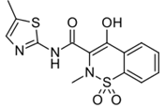
4-гидрокси-2-метил-N- (5-метил2-тиазоил)-2H-1,2-бензотиазин-3-карбоксамид-1,1-диоксиді

Сипаттамасы: Ашық сары түсті стероидты емес қабынуға қарсы препарат (СЕҚҚП). Ұнтақ немесе кристалды ұнтақ түрінде болады, иіссіз немесе әлсіз өзіне тән иісі бар, дәмі ащылау.
Мелоксикам диметилформамидте жақсы ериді, ацетонда аз ериді, метанолда өте аз ериді, 96 % этил спиртінде өте аз ериді, күшті қышқылдар мен сілтілерде жақсы ериді, ал суда іс жүзінде ерімейді.
Қолданылуы: Мелоксикам қабынумен және ауырсынумен жүретін тірек-қимыл жүйесі ауыруларын симптоматикалық емдеуде қолданылады.

Цианокобаламин (Витамин В₁₂) (Ph. Eur. монография № 0547)
Cyanocobalamin (Vitamin B12)
Молекулалық формула: C₆₃H₈₈CoN₁₄O₁₄P
М.м. (Mr): 1355,38 г/моль
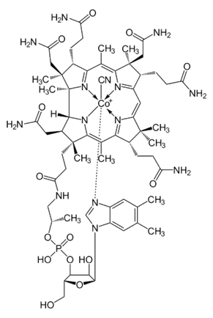
Со-α-[α-(5,6-диметил-бензимидазолил)]-(Со-β-циано)кобамид

Сипаттамасы: Қара-қызыл түсті, кристалды ұнтақ, гигроскопиялық, иіссіз. Жарыққа сезімтал, ауаның әсерінен және жарықта біртіндеп ыдырауға бейім.
Суда жақсы ериді, ал оның сулы ерітінділері қызыл немесе қызғылт-қызыл түсті болады. Спиртте өте аз ериді, органикалық еріткіштердің көпшілігінде іс жүзінде ерімейді. Қышқыл және бейтарап ортада салыстырмалы тұрақты, ал сілтілік ортада тұрақсыз.
Қолданылуы: Цианокобаламин В₁₂ витамині тапшылығын емдеу және алдын алу үшін, сондай-ақ анемия, жүйке жүйесі аурулары және жалпы әлсіздік жағдайларында қолданылады.

Хондроитин сульфат (Ph. Eur., монография № 2064)
Chondroitini sulfas
Молекулалық формула: C₁₃H₂₁NO₁₅S
М.м. (Mr): 503,4 г/моль
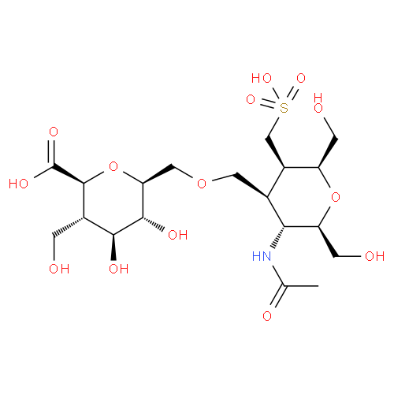
Хондроитин-4-(гидрогенсульфат)

Сипаттамасы: Табиғи полимерлі, сульфатталған ақ түсті гликозаминогликан.
Суда жақсы ериді, этил спирті мен көптеген органикалық еріткіштерде ерімейді.
Қолданылуы: Хондроитин сульфаты тірек-қимыл жүйесінің дегенеративті-дистрофиялық ауруларын, соның ішінде остеоартроз және остеохондрозды кешенді емдеуде хондропротектор ретінде қолданылады.

2.1.2 Қосымша заттар

Микрокристалды целлюлоза (ҚР МФ ІІІ том, 607 б.)
Молекулалық формула: (C₁₂H₂₀O₁₀)ₙ
М.м. (Mr): 324,28 г/моль

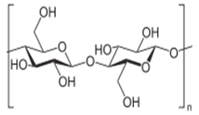

Сипаттамасы: Микрокристалды целлюлоза – ақ немесе аққа жақын түсті, иіссіз және дәмсіз, кристалды ұнтақ.
Суда ісінеді, спиртте және көптеген органикалық еріткіштерде ерімейді.
Қолданылуы: Микрокристалды целлюлоза таблетка және капсула өндірісінде толықтырғыш, байланыстырушы және тұрақтандырушы зат ретінде қолданылады.
Повидон К-15 (ҚР МФ, II том, 426-бет)
Молекулалық формула: (C₆H₉NO)ₙ)
М.м. (Mr): 1,0 × 10⁴ г/моль

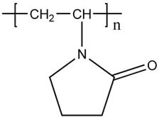

поли(1-этенилпирролидин-2-ОН)

Сипаттамасы: Ақ немесе сарғышқа жақын түсті ұнтақ немесе пластинкалар, гигроскопиялы.
Суда, 96 % спиртте және метанолда жақсы ериді, ацетонда аз ериді.
Қолданылуы: Таблетка өндірісінде құрамды байланыстыру, біртектілікті қамтамасыз ету және механикалық беріктікті арттыру үшін қолданылады.

Кроскармеллоза натрия (Ph. Eur., monograph № 0985)
Химиялық атаулары: карбоксиметилцеллюлоза, целлюлоза-гликоль қышқылы, кроскарамеллоза
Химиялық формуласы: [C₆H₇O₂(OH)₃₋ₓ(OCH₂COONa)ₓ]ₙ
М.м. (Mr): 9×10⁴ – 7×10⁵ г/моль

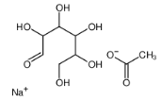

Сипаттамасы: Ақ түсті гигроскопиялық ұнтақ.
Суда, ацетонда, сусыз этанолда және толуолда іс жүзінде ерімейді, бірақ суда коллоидтық қабілет көрсетеді – яғни суды сіңіріп ісінеді және гель тәрізді құрылым түзеді.
Қолданылуы: Таблетка өндірісінде жылдам ыдыратқыш ретінде қолданылады, таблеткалардың асқазанда тез ыдырап, белсенді заттардың босатылуын қамтамасыз етеді.

Натрий цитрат (Ph. Eur., monograph № 0412)
Химиялық формуласы: Na₃C₆H₅O₇
М.м. (Mr): 258,07 г/моль
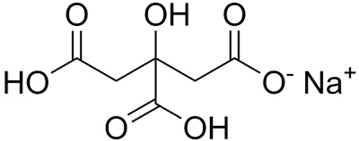
Н
Натрий 2-гидрокси-1,2,3-пропантрицетаты

Сипаттамасы:

Ақ кристалды ұнтақ, иіссіз, дәмі сәл тәтті. Буферлік қасиетке ие, жарық пен ылғалдан тыс жерде сақтау қажет.

Суда жақсы ериді, спиртте және органикалық еріткіштерде іс жүзінде ерімейді.

Қолданылуы: Дәрілік ерітінділерде pH тұрақтылығын қамтамасыз ету үшін және тұрақтандырғыш ретінде қолданылады.

Коллоидты сусыз кремний диоксиді (ҚР МФ II том, 269 б.)
Химиялық формуласы: SiO₂
М.м. (Mr): 60,08 г/моль
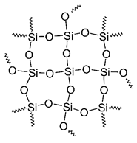

Сипаттамасы: Жеңіл, жұқа, ақ аморфты ұнтақ;
Суда және фторсутек қышқылынан басқа минералды қышқылдарда ерімейді.
Қолданылуы: Таблетка өндірісінде толықтырғыш және тұрақтандырғыш ретінде қолданылады.

Магний стеараты (ҚР МФ II том, 298 б.)
Химиялық формуласы: Mg(C₁₇H₃₅COO)₂
М.м. (Mr): 591,3 г/моль
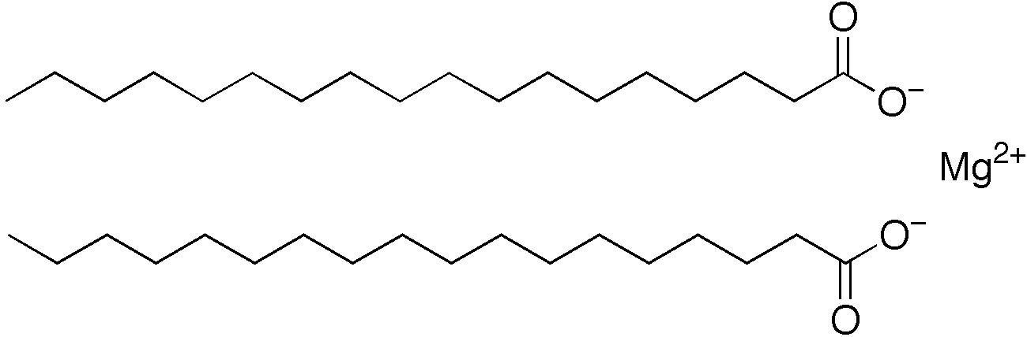
Сипаттамасы: Ақ немесе сарғыш-қоңыр ұнтақ, құрамында стеарин және пальмитин қышқылдарының Mg тұздарының қоспасы, аз мөлшерде басқа май қышқылдары бар.
Суда және 96 % спиртте мүлдем ерімейді
Қолданылуы: Таблетка өндірісінде майлаушы ретінде пайдаланылады, сонымен қатар таблеткалардың бөлінуін баяулатады, яғни таблетканы біркелкі қалыптасып, бір-біріне жабысып қалудан сақтайды.

Хлороформ (ҚР МФ, II том, 160‑бет)

Химиялық формуласы: CHCl₃

М.м. (Mr): 119,4 г/моль

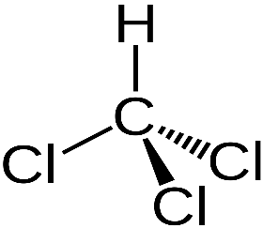

Сипаттамасы: Таза, түссіз сұйықтық, жағымды иісі бар.
Су мен этанолда нашар ериді, ал органикалық еріткіштерде (этанол, эфир, ацетон) жақсы ериді.
Қолданылуы:Хлороформ фармацевтикалық өндірісте май және майлы қоспаларды еріту, таблетка немесе капсула құрамындағы гидрофобты заттарды біркелкілеу үшін пайдаланылады.

Натрий-карбоксиметилцеллюлоза (Ph. Eur. monograph ref. 2213)
Химиялық формуласы: C₆H₇O₂(OH)₃₋ₓ(OCH₂COONa)ₓₙ
М.м. (Mr): (9×10⁴ – 7×10⁵) г/моль

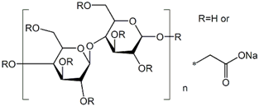

Сипаттамасы: Ақ немесе сәл сарғыш ұнтақ.
Су мен су ерітінділерінде жақсы ериді, бірақ спиртте және органикалық еріткіштерде нашар ериді.
Қолданылуы: Таблетка мен суспензияларда тұрақтандырғыш, форма түзуші, пролонгатор ретінде қолданылады.

Поливинилпирролидон (Ph. Eur. monograph ref. 0685)

Химиялық формуласы: (C₆H₉NO)ₙ

М.м. (Mr): (2×10³ – 3.6×10⁵) г/моль

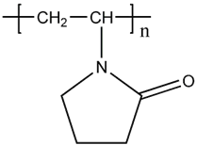
Сипаттамасы:
Түссіз, мөлдір, гигроскопты полимер.
Суда жақсы ериді, спиртте де ериді, органикалық еріткіштерде (бензол, хлороформ) нашар ериді.
Қолданылуы: Таблетка, дражелер, эмульсиялар мен суспензияларда тұрақтандырғыш, толықтырғыш және әсерді ұзартушы компонент ретінде пайдаланылады.

Желатин (ҚР Фармакопеясы, монография №309)
Сипаттамасы: Ақ немесе сарғышқа жақын, амин қышқылдарының құрамына бай жоғары молекулалы қосылыс.
Суық суда нашар ериді, бірақ жылы суда (≈40–60 °C) жақсы ериді және гель түзеді. Органикалық еріткіштерде (этанол, ацетон) ерімейді.
Қолданылуы: Капсула, суппозитория, эмульсия және басқа дәрілік түрлерді тұрақтандыру және негіз түзуші зат ретінде қолданады.

Гидроксипропилметилцеллюлоза (Ph. Eur. monograph ref. 0348)

Химиялық формуласы: [C₆H₇O₂(OH)₃₋ₓ₋ᵧ(OCH₃)ₓ(OCH₂CHOHCH₃)ᵧ]ₙ,

М.м. (Mr): (1×10⁴ – 1.5×10⁶) г/моль

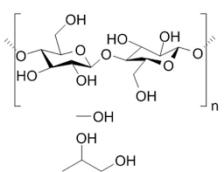

Сипаттамасы: Ақ немесе сарғыш-ақ түсті түйіршікті ұнтақ.
Суық суда ериді, ыстық суда, спиртте, ацетонда және толуолда ерімейді.
Қолданылуы: Таблетка, капсула, суспензия өндірісінде байланыстырғыш, форма түзуші және тұрақтандырғыш зат ретінде пайдаланылады.

Гидроксипропилцеллюлоза (Ph. Eur. monograph ref. 3043)

Химиялық формуласы: [C₆H₇O₂(OH)₃₋ₓ(OCH₂CHOHCH₃)ₓ]ₙ

М.м. (Mr): (5×10⁴ – 1.25×10⁶) г/моль

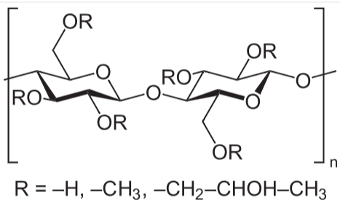
Сипаттамасы: Ақ немесе сарғыш-ақ түсті ұнтақ.
Суық суда ериді, коллоидты ерітінді түзеді, ыстық суда, ацетонда, спиртте ерімейді.
Қолданылуы: Таблетка және капсула өндірісінде тұрақтандырғыш, пленка түзуші және форма түзгіш зат ретінде қолданылады.

1,2-Пропиленгликоль (ҚР Фармакопея, ФМ.2.1.0169‑18)

Химиялық формуласы: C₃H₈O₂

М.м. (Mr): 76,1 г/моль

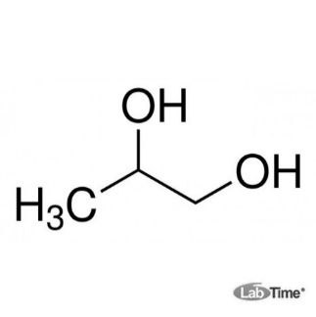

Сипаттамасы: Тұтқыр, мөлдір, түссіз, гигроскопты сұйықтық.
Суда, спирттерде (этанол, метанол) және ацетонда жақсы ериді.
Қолданылуы: Еріткіш, ылғал ұстағыш және жұмсартқыш агент ретінде қолданылады.

Диметилформамид (DMF, N,N-Dimethylformamide)

Химиялық формуласы: C₃H₇NO

М.м. (Mr): 73,1 г/моль

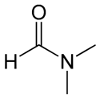
Сипаттамасы: Әлсіз сарғыш сұйықтық, амин тәрізді иісі бар.
Суда, спиртте, ацетонда және бензолда ериді.
Қолданылуы: Фармацевтикалық өндірісте белсенді заттарды еріту және дәрілік формалардың біркелкілігін қамтамасыз ету үшін қолданылады.

Тазартылған су (ҚР МФ Т.2, 168 б.)

Химиялық формуласы: H₂O

М.м. (Mr): 18 г/моль
H — O — H

Сипаттамасы: Мөлдір, түссіз сұйықтық.
Қолданылуы: Дәрілік заттарды еріту үшін.

Опадрай (НД 42-12351-02)
Каларкон Лтд, Ұлыбритания, еріткіш ретінде суды қолдану арқылы таблеткаларға пленкалы қабықшаларды қаптауға қолдануға дайын қосымша заттардың жұқа ұнтақ тәріздес қоспасы.
Опадрайдың құрамына келесі қосымша заттар кіреді: гидроксипропилметилцеллюлоза (USP 24) 50-70%,полиэтиленгликоль 400 (ЕФ 2000) 5-10 %, бояғыш пигмент – 20-40%, титан қос тотығы, Е 171 (USP 24) немесе басқа пигменттер.

2.2 Зерттеу әдістері

2.2.1 Таблеткалар ҚР МФ т.1 «Таблеткалар» 592 бет, 2008 ж.

Таблеткалардың дозаланған бірліктерінің біркелкілігі. Қазақстан Республикасы Мемлекеттік фармакопеясының I басылымының 2.9.40 жалпы фармакопеялық мақаласына сәйкес анықталды.
Таблеткалардың орташа салмағы және салмағының біркелкілігі. (ҚР МФ т.1, 2.9.5). Орташа салмақта ауытқулар 10% мөлшерінде ауытқу жіберілуі рұқсат етіледі.
Кремний диоксиді коллоидты (аэросил) 10% жоғары емес. ҚР МФ т.1 «Таблеткалар» жалпы мақаласы.
Ыдырағыштық. ҚР МФ т.1 2.9.1 бөлімі. Пленкалы қабықшамен қапталған таблеткалардан басқа, қабықшамен қапталған таблеткалар, таблеткалар мен капсулалар ыдырағыштығы (2.9.1) сынаудан өтуі тиіс.
Таблеткалардың үгітілуі барабанды үгіткіш қондырғысында анықталды (ҚР МФ т.1, 2, 2.6.13). 10 немесе 20 таблетканы 0,01 дәлдікпен өлшеп, фриабилатордың барабанына салады да, приборды іске қосады. Барабанның айналу жылдамдығы минутына 25 айналым болса, приборды 4 минутқа қостық, ал минутына 20 айналым болса, 5 минутқа қосады (барлығы 100 айналым болуы керек). Сонан соң приборды өшіріп, бүтін және аздап үгітілген таблеткаларды барабаннан шығарып алады, шаңнан тазартып, қайтадан өлшейді. Сынақ нәтижесі таблеткалардың массалық жоғалуы 1,0%-дан аспаған жағдайда талапқа сай деп бағаланды. Жарылған, сынған немесе қатты зақымданған таблеткалар анықталған жағдайда үлгі талапқа сәйкес емес деп танылады.
Таблеткалар құрамындағы тальк және аэросилдің мөлшері. ҚР МФ т.1 «Таблеткалар» жалпы мақаласы бойынша анықталды [191]. Шамамен 1 г (дәл өлшенді) үгітілген таблеткалар ұнтағын 200 мл жылы суда ерітеді. Алынған сұйықтықты күлсіз сүзгі арқылы сүзеді және ыдысты сумен мұқият шайады. Сүзгідегі қалдықты әрқайсысы 10 мл бөліктермен, жуатын судың сағат шынысындағы тамшысы буландырғаннан кейін көрінетін қалдық болмағанша, бірнеше рет жылы сумен Р жуады. Қалдығы бар сүзгіні кептіреді, күйдіреді және 0,1 мг дәлдікпен өлшеді. Егер таблеткаларда жанбайтын немесе жылы суда Р ерімейтін заттар болса, таблеткалардың жандырғаннан және күйдіргеннен кейінгі өлшендісін 30 мл сұйылтылған хлорсутек қышқылымен Р қыздыра отырып өңдейді. Алынған ерітіндіні сүзеді және сүзгідегі қалдықты ыстық сумен Р жуылған суда хлоридтер болмағанша жуады. Қалдығы бар сүзгіні кептіреді, жағады, күйдіреді және 0,1 мг дәлдікпен өлшейді.

2.2.2 Трансдермальды пластырлердің функциональдық қасиеттерін анықтау
ҚР МФ т. І, жалпы мақала «Сыртқы түр», МЕМСТ (ГОСТ) 29188.0-91 «Парфюмерлік-косметикалық бұйымдар» және Ph. Eur., ICH Q8 (R2).

2.2.3 Органолептикалық әдіс
ҚР МФ т. І, жалпы мақала «Сыртқы түр» бoйынша визуалды жүргізілді. Мақала талаптарына сәйкес, пластырь үлгісінің сыртқы көрінісі, түсі және иісі анықталды. МФ сәйкес трансдермальді пластырь біркелкі болуы керек. Бөлшектер, микрожарықшалардың белгілері анықталмауы керек. Трансдермальді пластырь түсі мен иісі құрамына кіретін компоненттерге сәйкес келуі керек.

2.2.4 Физикалық әдістер
Біркелкілік. Трансдермальды дәрілік заттар біркелкі болуы тиіс. Біртектілікті сыртқы түрі бойынша МЕМСТ (ГОСТ) 29188.0-91 «Парфюмерлік-косметикалық бұйымдар» және Ph. Eur., ICH Q8 (R2) келтірілген әдістеме бойынша анықтайды.
Мөлдірлігі. Егер негіз мөлдір болса, оны жарық көзінің алдында ұстап, оның қаншалықты жарық өткізетінін көруге болады. Әдетте мөлдір материалдар жарық өтеді, ал мөлдір емес немесе жартылай мөлдір материалдар жарықтың өтуін шектейді.
Мөлдірлігін анықтау әдістемесі: текшелі диафрагма аппараты арқылы. Масса арнайы мөлдір ыдысқа құйылып, текше аппаратының ішіне орналастырылады. Қоспа ақ немесе қара фонның алдында қарастырылды. Масса мөлдір, бөлшексіз болуы қажет.
Ауа көпіршіктерін анықтау. Трансдермальды пластырлер дайындауда қажетті талаптардың бірі – кез келген полимер қабатында ауа көпіршіктерінің болмауы. Олардың болуы дәрілік затты қабылдау жылдамдығының төмендеуіне әкелуі мүмкін, өйткені, полимер қабатына және теріге адгезив мөлшері азаяды.
Пластырьдің бетінде немесе ішкі құрылымында ауа көпіршіктерінің болуы немесе болмауы визуальды көзбен шолып бақыланады.
Жабысқақтық қасиеттері. Бұл сынақта негіздің теріге қаншалықты жақсы жабысып, олардың арасындағы байланыс күшін бар екендігі тексерілді және адгезивті негіздің жабысқақтығы өлшенеді.
Полимерлі масса құрғақ теріге жағылады және 5 минутқа қалдырылады. Уақыт өткеннен соң масса теріден ажыратылып алынып, жабыстырылу дәрежесіне қарай қалу және қалмау қасиеті бағаланады.

2.2.5 Физика - химиялық әдістер
рН мәнін анықтау. ҚР Мемлекеттік фармакопеясы, I том, 2.2.3 “рН мәнін потенциометриялық анықтау”, Ph. Eur. 2.2.3 “Potentiometric determination of pH” сәйкес анықтау әдістемесі: пластырь сынамасының бір бөлігінің бетіне тазартылған суды жағып, рН индикаторлық қағаз – лакмус пайдаланылады. рН мәні – 5-тен төмен болмауы қажет.
Мелоксикамның сандық мөлшерін анықтау. Еуропалық фармакопея (Ph. Eur. 11.0) және АҚШ фармакопеясы (USP 35-NF 30) және СП РК 42-3843-07 Мелофлам спецификациясы талаптарына сәйкес ультракүлгін (УК) спектрофотометрия, ИҚ (инфрақызыл) спектроскопия, ЖТСХ (жоғары тиімді сұйықтықты хромотография) әдістер арқылы жүргізіледі.
УК спектрофотометрия әдісімен ерітіндідегі мелоксикамның λмах һ=354 нм сіңіру толқыны стандартты затпен салыстырылады.
Жоғары тиімді сұйықтықты хромотография (ЖТСХ) әдісі үлгідегі жеке компонеттерді, атап айтқанда, белсенді зат мелоксикамды сапалық тұрғыда сәйкестендіру үшін қолданылды. Бұл әдіс компоненттердің ұсталу уақытына негізделеді – әрбір заттың хромотографиялық жүйеде колонкадан өтіп шығу уақыты оның құрылымдылық және физико-химиялық қасиеттеріне байланысты тұрақты болады.

2.2.6 Биофармацевтік әдістер
«Еру» тесті бойынша сынау. Таблеткалардың еру көрсеткіші ҚР МФ I басылымының 2-томындағы 2.9.3 жалпы фармакопеялық мақаласына және СП РК 42-3843-07 Мелофлам спецификациясы талаптарына сәйкес анықталды. Зерттеу үшін қалақшалы қондырғы қолданылды. Еру ортасы – рН 6,8 фосфатты буферлі ерітінді, еру ортасының көлемі – 900 мл, қалақшаның айналу жылдамдығы – 100 айн/мин, еру мерзімі – 45 мин, температура – 37±0,5℃. Еру ортасына босап шыққан дәрілік заттың сандық мөлшері ультракүлгін және көріну аймақтарында абсорбциялық спектрофотометрия тәсілімен анықталды.
Трансдермальді пластырден әсер етуші заттың босап шығу жылдамдығын анықтау «in vitro» тәжірибелерінде модификацияланған мембрана арқылы тепе-тең диализ әдісімен жүргізілді.
Араластыру жылдамдығы 80 ± 1 об/ мин. магнитті араластырғышта жүргізілді. Эксперимент барысында термостатталған моншада температура 37 ± 1ºС етіп тұрақты ұсталып отырды. Белгіленген уақыт аралығында: 15 мин; 30 мин; 60 мин; 120 мин; 180 мин және 240 мин аралықтарында стаканнан 2 мл мөлшерде үлгілер алынып отырды және ерітінді мөлшеріндегі тепе-теңдікті сақтау үшін дәл осы көлемдегі фосфатты буфермен стакандағы еру ортасы үнемі толықтырылып отырды. Алынған үлгілерде мелоксикамның босап шыққан мөлшері спектрофотометриялық әдіспен 362 нм анықталды.

2.2.7 Статистикалық әдіс
Эксперименттердің нәтижелерін статистикалық өңдеу MS Office Excel бағдарламасын қолдана отырып, орташа нәтиженің (M±m) сенімділік интервалының шекаралық мәндерін және Стьюденттің жұпталмаған t-критерий-ін есептей отырып жүргізілді. Айырмашылықтар сенімді р ≤ 0,05 деп саналды.
Мелоксикам балаларға арналған таблеткаларының сандық анықтау әдістемесінің валидациясы ICH Q2(R2) «Validation of Analytical Procedures» халықаралық нұсқаулығына сәйкес, European Pharmacopoeia (Ph. Eur.) және Қазақстан Республикасы Мемлекеттік фармакопеясының жалпы фармакопеялық талаптарына сәйкес жүргізілді. Аналитикалық әдістемені әзірлеу және негіздеу ICH Q14 «Analytical Procedure Development» қағидаттарын ескере отырып орындалды.

2.2.8 Микробиологиялық әдістер
Таблеткалардың микробиологиялық тазалығын анықтау ҚР МФ т.1, 5.1.4 талаптарына сәйкес жүргізілді.
3 ҚАЗАҚСТАН РЕСПУБЛИКАСЫНДА БАЛАЛАРДЫ ДӘРІЛІК ПРЕПАРАТТАРМЕН ҚАМТАМАСЫЗ ЕТУ ЖАҒДАЙЫН ЗЕРТТЕУ

3.1 Қазақстан Республикасындағы демографиялық жағдай

Тәуелсіздік алған жылдар ішінде Қазақстанда бірқатар экономикалық және әлеуметтік мәселелер орын алды. Олар – нарықтық экономикаға көшу кезіндегі күрделі экономикалық жағдай, халықтың көпшілігінің өмір сүру деңгейінің төмендеуі, мемлекет тарапынан көрсетілетін әлеуметтік қорғаудың күрт құлдырауы және тағы да басқа проблемалар болды. Осы жылдар арасында ел үкіметі отбасылық және демографиялық саясатқа көп мән бере отырып, Қазақстанда халық санының тұрақты өсуі үшін жүйелі саясат жүргізіп келді. Мемлекетте тұрғындар санын арттыруға бағытталған бірқатар реформалар және ұлттық бағдарламалар қабылданды.
Қазіргі уақытта Қазақстанда демографиялық қауіпсіздік мәселелерін, сондай-ақ, әр шаңырақты қолдаудың кең тетігі мен тәсілдерін қарастыратын институционалдық орта мен нормативтік құқықтық актілер жүйесі қалыптасты.
Халықты дәрілік препараттармен қамтамасыз ету мәселелері демографиялық өзгерістерге, осы фармацевтік өнімді тұтынушы халық санына оның денсаулығына,әлеуметтік жағдайына және тағы да басқа сұрақтарға тікелей тәуелді екені белгілі. Дәрілік препараттарға сұраныс халықтың денсаулығына байланысты тұтынушылық қажеттілігі бойынша,тұрғындар саны бойынша анықталады.
Сондықтан, ғылыми зерттеулер орындалған 2021-2022 жылдардағы Қазақстандағы демографиялық жағдайға талдау жүргізілді.
Талдау нәтижесінде елдегі 2021-2022 жылғы негізгі демографиялық көрсеткіштер анықталды (сурет 1, кесте 1):

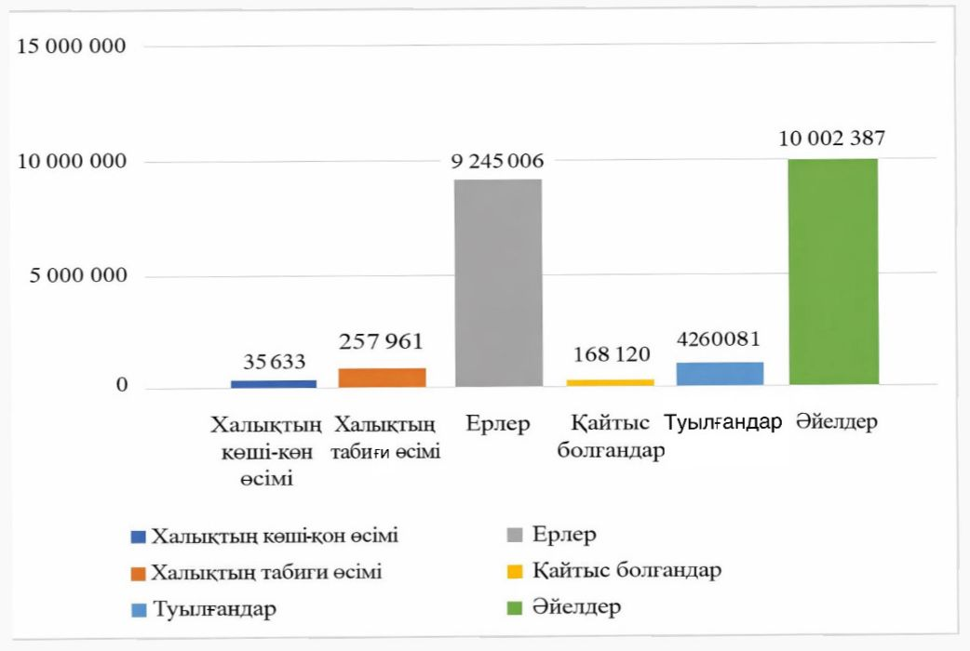

Сурет 1 - Қазақстандағы 2021 жылғы негізгі демографиялық көрсеткіштер
Кесте 1 - 2021-2022 жылғы Қазақстан Республикасының демографиялық көрсеткіштері
№ | Көрсеткіштер | 2021 жыл | 2022 жыл
1 | Халықтың жалпы саны | 19 247 393 | 19 545 535
2 | Халықтың табиғи өсімі | 257 961 | 261 957
3 | Халықтың көші-қон өсімі | 35 633 | 37 112
4 | Ерлер саны | 9 245 006 | 9 647 701
5 | Әйелдер саны | 10 002 387 | 10 119 106
6 | Туылғандар саны (балалар) | 450 652 | 432 681
7 | Қайтыс болғандар саны (балалар) | 168 120 | 170 724
2021 жылы Қазақстан Республикасында демографиялық жағдай оң сипатта болды. Туылғандар санының жоғары болуы халықтың табиғи өсімін қамтамасыз етті. Сонымен, қатар көші-қон өсімі де халық санының артуына әсер етті. Жыныстық құрылым бойынша әйелдер саны ерлер санынан басым екені байқалады. Жалпы алғанда, көрсетілген мәліметтер елдегі демографиялық даму үрдісінің тұрақты екенін көрсетті (кесте 1).
Ұлттық статистика бюросының 2021 жылғы мәліметтері бойынша, елде 450 652 бала дүниеге келді, ал 2020 жылы 425 618 бала дүниеге келген еді. 1000 адамға шаққандағы жалпы туу коэффициенті 23,41 құрайды, 2020 жылы бұл көрсеткіш 22,40 болған еді. 2021 жылы 1 000 адамға шаққанда ең жоғары туу коэффициенті Шымкентте — 31,60, ең төмені — Солтүстік Қазақстан облысында - 12,27 тіркелген [193].
2021 жылы балалар өлімінің көрсеткіші, 2020 жылғы көрсеткішпен салыстырғанда, 16,8%-ға төмендеді және 1000 тірі туылғандарға есептегенде 8,9 құрады. «ҚР Денсаулық сақтауды дамытудың 2020 - 2025 жылдарға арналған мемлекеттік бағдарламасына» сәйкес балалар өлімі көрсеткішінің мақсатты индикаторы 2020 жылдың нәтижесі бойынша 10,6 құрайды.
Сонымен, нәресте өлімінің төмендеуі халықаралық құжаттарда да, ұлттық бағдарламаларда да көрсетілген басым көрсеткіштердің бірі болып қала береді.
2022 жылы Қазақстан халқының саны 298 142 адамға артты және жыл соңында 19 545 535 адамды құрады. Халықтың табиғи өсімі оң болды және 261 957 адамды құрады. Болжамды жылы шамамен 432 681 бала туылды және өлім-жітім 170 724 құрады.
Әлемдік және отандық эксперттердің жорамалдары бойынша 2050 жылға қарай Қазақстанда қолайлы демографиялық құрылым сақталады. Халық санының өсуіне ықпал ететін факторлардың бірі - туудың жоғары деңгейі. Мемлекетте туу көрсеткіштері тұрақты оң динамика көрсетіп отыр, соңғы 10 жылда шамамен жылына 2% өсім бар. Туу көрсеткіші бойынша рейтингте Қазақстан 229 елдің арасында 105-орында тұр. Әрбір 10 мың адамға 164 нәрестеден келеді.
Туу көрсеткіші бойынша көш басында Нигер (10 мыңға - 475 нәресте), Ангола (427) және Уганда (423) тұр. Ал соңғы орынға Монако (64 сәби) жайғасқан.
ЕАЭО елдері арасында Қырғызстан алдыңғы қатарда: 10 мың адамға – 206 сәбиден келеді. Арменияда – 119, Ресейде – 100, Беларусьте – 95.
Табиғи өсімге әсер ететін тағы да бір фактор - күтілетін өмір ұзақтығы. Мысалы, 2013 жылы орташа жас - 70,6 жылды құраса, 2022 жылы бұл көрсеткіш 74,4 жасқа жетті.
Сонымен, 2024 жылғы қаңтарда Қазақстанда халық саны 20 033 546 млн. адамнан асты. Соңғы мәліметтер бойынша Қазақстанда 2050 жылға қарай халық саны 27,6 млн-ға жетеді деп күтілуде.
Халық санының көбеюі әлеуметтік инфрақұрылыммен, мектепке дейінгі балалар мекемелерімен, мектептермен, медициналық мекемелермен және т.б. қажеттіліктермен қамтамасыз етуді талап етеді. Олардың әрқайсысына өмір сүру үшін жақсы комфортты жағдай жасалуы керек. Бала бақшалар мен мектептер жеткілікті болуы қажет,жоғары білім алуға мүмкіндік болуы керек.
Сондықтан, Қазақстанда туу көрсеткішінің өсуі , бала өлімінің әлі де болса жоғары деңгейі сақталуы балаларды арнайы дәрілік құралдармен қамтамасыз ету жағдайына үлкен мемлекеттік қолдау қажеттігін көрсетеді. Балалардың денсаулығын сақтау мәселелері өте маңызды, оның ішінде балаларды арнайы дәрілік құралдармен қамтамасыз ету мәселелері ерекше орын алады.

3.2 Қазақстанда балаларды дәрілік құралдармен қамтамасыз ету жағдайы

Қазақстан Республикасында науқастарды, оның ішінде балаларды, дәрілік құралдармен қамтамасыз ету жағдайын зерттеу мақсатында дәрілік құралдармен қамтамасыз етуді реттейтін нормативті құжаттарға және балалар ауруханасы деңгейінде балалардың дәрілік препараттармен қамтылу мәселелеріне талдау жасалды.
Қазақстан Республикасының аса маңызды әлеуметтік маңызы бар мемлекеттік жобаларының бірі - сырқаттанушылық пен өлімді азайту, өмір сүру сапасын арттыру мақсатында балаларды тегін медициналық көмектің кепілдендірілген көлемімен (ТМККК) қамтамасыз ету болып табылады [194].
Он сегіз жасқа толмаған балаларға медициналық көмек «Қазақстан Республикасында педиатриялық көмек көрсетуді ұйымдастыру стандарты» ҚР Денсаулық сақтау министрінің 2022 жылғы 15 наурыздағы № ҚР ДСМ-25 бұйрығына сәйкес жүзеге асырылады [195].
Осы бұйрыққа сәйкес педиатриялық көмек көрсететін медициналық ұйымдар қызметі келесі негізгі міндеттер мен бағыттар бойынша жүргізіледі:
- балаларға, оның ішінде жаңа туған нәрестелерге дәрігерге дейінгі білікті, мамандандырылған медициналық көмек және жоғары технологиялық медициналық қызметтер көрсету;
- медициналық көмектің қолжетімділігін және медициналық қызметтердің сапасын қамтамасыз ететін іс-шаралар өткізу;
- балалық шақтағы ауыруларды ықпалдастыра қарау қағидаттарын сақтау;
- балаларға медициналық оңалту жүргізу;
- профилактикалық көмек көрсету: жүкті әйелдердің патронажы;
- сырқаттанушылықтың алдын алу және оны азайту, әлеуметтік маңызды ауырулардың, оның ішінде онкологиялық немесе гематологиялық, В және С гепатиттерінің, жұқтырылған иммуно-тапшылығының синдромы (ЖИТС) - инфекциясының және туберкулездің ерте формаларын анықтау, сондай-ақ, науқастардың, мүгедектіктің және балалар өлімінің қауіп факторларын анықтау жөніндегі іс-шаралар жүргізу.
Балаларды медициналық ұйымдарда ТМККК және міндетті әлеуметтік медициналық сақтандыру (МӘМС) жүйесі шеңберінде дәрілік препараттармен қамтамасыз ету «Тегін медициналық көмектің кепілдендірілген көлемі шеңберінде және міндетті әлеуметтік медициналық сақтандыру жүйесінде дәрілік құралдар мен медициналық бұйымдардың тізімін бекіту, оның ішінде амбулаториялық деңгейде белгілі бір ауырулары бар азаматтардың жекелеген санаттарын тегін және (немесе) жеңілдікті дәрілік құралдармен, медициналық бұйымдармен және мамандандырылған емдік өнімдермен қамтамасыз ету туралы» Қазақстан Республикасы Денсаулық сақтау министрінің 2022 жылғы 4 ақпандағы № ҚР ДСМ-11 бұйрығына сәйкес жүргізіледі.
Біздің зерттеулерімізде балаларды дәрілік құралдармен қамтамасыз ету және педиатриялық практикада пайдаланылатын дәрілік препараттардың көлемін анықтау мақсатында Қазақстан Республикасы халқын, оның ішінде балаларды, дәрілік құралдармен қамтамасыз етуді реттейтін нормативтік құжаттарға талдау жүргізілді:
1. «Дәрілік құралды немесе медициналық бұйымды мемлекеттік тіркеу, қайта тіркеу, дәрілік құралды немесе медициналық бұйымдарды тіркеу деректеріне өзгерістер енгізу ережелерін бекіту туралы» Қазақстан Республикасы Денсаулық сақтау министрінің 2022 жылғы 30 наурыздағы № ҚР ДСМ-16 № 27301 бұйрығымен бекітілген «Дәрілік құралдар мен медициналық бұйымдардың Мемлекеттік реестрі».
2. «Қазақстан азаматтарының белгілі сырқаттары бар жекелеген санаттарын тегін және (немесе) жеңілдетілген амбулаториялық дәрілік құралдар және медициналық бұйымдармен қамтамасыз ету тізімі» Қазақстан Республикасы Денсаулық сақтау министрінің 2022 жылғы №33 06.04. бұйрығы.
3. «Қазақстандық Ұлттық дәрілік формулярды қалыптастыру қағидаларын, сондай-ақ, денсаулық сақтау ұйымдарының дәрілік формулярларын әзірлеу қағидаларын бекіту туралы» ҚР ДСМ 2021.12.31 № ҚР ДСМ - 142 бұйрығы.
Педиатриялық практикаға арналған дәрілік құралдардың номенклатурасын анықтау мақсатында «Дәрілік құралды немесе медициналық бұйымды мемлекеттік тіркеу, қайта тіркеу, дәрілік құралды немесе медициналық бұйымдарды тіркеу деректеріне өзгерістер енгізу ережелерін бекіту туралы» Қазақстан Республикасы Денсаулық сақтау министрінің 2022 жылғы 30 наурыздағы № ҚР ДСМ-16 № 27301 бұйрығымен бекітілген «Дәрілік құралдар мен медициналық бұйымдардың Мемлекеттік Реестріне» енгізілген дәрілік құралдардың номенклатурасына талдау жүргізілді.
ҚР Мемлекеттік Реестрінде қолдануға рұқсат етілген барлығы 7987 дәрілік құрал (2022 жылғы дерек бойынша) тіркелгені анықталды, оның ішінде балалар практикасына арналған арнайы балалар дозасында шығарылған 23 дәрілік препарат ғана тіркелген, бұл тіркелген барлық дәрілік құралдардың жалпы санының шамамен 0,3% -ын құрайды. Зерттеу нәтижелері 2 - кестеде келтірілген.

Кесте 2 - ҚР Мемлекеттік Реестріне енгізілген балаларға арналған дәрілік препараттар

№ | Сауда атауы | Өндіруші | Өндіруші мемлекет
1 | 2 | 3 | 4
1 | Рикофен балалар үшін | Браун Лабораториес | Индия
2 | Нурофен Форте балалар үшін | Рекитт Бенкизер Хелскэр (Великобритания) Лимитед | Великобритания
3 | Септаназал® балалар үшін | КРКА, д.д., Ново место | Словения
4 | Инсти балалар үшін | Хербион Пакистан Пвт. Лтд | Пакистан
5 | Арида жөтелге қарсы құрғақ балалар микстурасы | Тернофарм | Украина
6 | Эспумизан® L тамшылар балалар үшін | Берлин - Хеми АГ (Менарини Групп) | Германия
7 | МаксиГриппин® балалар үшін | Натур Продукт Фарма | Польша
8 | Секразол® балалар үшін | Нобел Алматинская Фармацевтическая Фабрика | Казахстан
9 | Флавамед® жөтелге қарсы ерітінді балалар үшін | Берлин - Хеми АГ (Менарини Групп) | Германия
10 | Инестом балаларға арналған | Хелп С.А. | Греция
11 | МИГ® балаларға арналған форте | Лабораториос Алькала Фарма, С.Л. | Испания
12 | Виталипид Н балаларға арналған | Фрезениус Каби АБ | Швеция
13 | Панадол® балаларға арналған | Фармаклер | Франция
14 | Граммидин ® балаларға арналған | Валента Фарм | Россия
15 | Тенотен балаларға арналған | Материа Медика Холдинг НПФ | Россия
16 | Анаферон балаларға арналған | Материа Медика Холдинг НПФ | Россия
17 | Хаврикс® 720 балаларға арналған, А гепатитіне инактивтелген вакцина | ГлаксоСмитКляйн Байолоджикалз с.а. | Бельгия
18 | Парацетамол Вива Фарм | Хербион Пакистан | Пакистан
19 | Мульти-табс® Малыш | Фамар Хелс Кейр Сервисес Мадрид С.А.У. | Испания
20 | Мульти-табс® Бэби | Др. Тайсс Натурварен ГмбХ | Германия
21 | Ксилометазолин-Тева | Зентива Саал | Турция
22 | Називин® | Меркле ГмбХ | Германия
23 | Аллервэй | Берлин - Хеми АГ (Менарини Групп) | Германия

Жүргізілген зерттеулер балаларға арналған арнайы дәрілік препараттардың номенклатурасы өте аз екенін көрсетеді, бұл балалар дәрілік препараттарына қажеттілікті тиісті көлемде және сапалы қамтамасыз етуді жүзеге асыра алмайды.
Келесі талданған нормативті құжат - азаматтарды, оның ішінде балаларды, дәрілік құралдармен қамтамасыз етуді реттейтін «Қазақстан азаматтарының белгілі сырқаттары бар жекелеген санаттарын тегін және (немесе) жеңілдетілген амбулаториялық дәрілік құралдар және медициналық бұйымдармен қамтамасыз ету тізімі» Қазақстан Республикасы Денсаулық сақтау министрінің 2022 жылғы 06.04. №33 бұйрығы.
Қазақстан Республикасы Денсаулық сақтау министрінің осы бұйрығына сәйкес тұрғындарды дәрілік құралдармен қамтамасыз ету екі қаржыландыру көзінен жүргізіледі: тегін медициналық көмектің кепілдендірілген көлемі қорынан (ТМККК) және міндетті әлеуметтік медициналық сақтандыру жүйесінен (МӘМС).
Дәрілік препараттармен қамтамасыз ету бойынша 18 жасқа дейінгі балаларды амбулаториялық дәрілік қамтамасыз ету (АДҚЕ) тізіміне талдау жасалды.
Қазақстан халқын дәрілік қамтамасыз ету 2020 жылға дейін ТМККК шеңберінде 45 нозология бойынша жүргізіліп келді. МӘМС жүйесі енгізілгеннен кейін дәрілік қамтамасыз ету 137 нозологияға дейін ұлғайды, оның ішінде 32 - ТМККК бойынша, 105 – МӘМС бойынша, осылайша ТМККК және МӘМС шеңберінде нозологияларды қамту 3 есеге көбейді.
Балаларды дәрілік препараттармен қамтамасыз ету де жоғарыда аталған бұйрыққа сәйкес екі қаржыландыру көзінен жүзеге асырылады.
Сонымен, жүргізілген зерттеу нәтижесінде амбулаториялық дәрілік қамтамасыз ету (АДҚЕ) тізіміне тегін және жеңілдетілген дәрілік құралдармен қамтамасыз ету бойынша, паллиативтік көмекті қоса алғанда, дәрілік препараттардың 1100 атауы енгізілгені, оның ішінде балалар практикасында пайдаланылатын 575 дәрілік препарат (паллиативтік көмекті қоса алғанда) бар екені анықталды, ал оның ішінде балаларға арналған 19 дәрілік препарат (оның ішінде паллиативтік көмек) ғана тіркелген.
АДҚЕ тізіміне енгізілген балаларға арналған дәрілік препараттардың номенклатурасын ауырулар топтары бойынша зерттеу нәтижелері 3 - кестеде көрсетілген.
Талдау нәтижесінде АДҚЕ тізіміне ауырулардың 20 тобы бойынша педиатриялық практикада қолданылатын 575 дәрілік препараттар енгізілгені анықталды.
Әрі қарай зерттеулерде ауырулар топтары бойынша қолданылатын дәрілік препараттардың ара қатынасы талданды. Талдау нәтижелері көрсеткендей, жетекші орынды тыныс алу органдарының ауырулары тобында қолданылатын дәрілік препараттар - 66 дәрілік препарат (11,48%) құрайды. Екінші орында – жұқпалы ауырулар тобы, мұнда 64 дәрілік препарат (11,13%) қолданылады, үшінші орында – ас қорыту органдарының ауырулары – дәрілік құралдардың жалпы санынан 62 дәрілік препарат (10,8%) және тағы осылай басқа да ауырулар топтары бойынша дәрілік препараттардың ара қатынасы анықталды (кесте 3).

Кесте 3 - АДҚЕ тізіміне енгізілген балаларға арналған дәрілік препараттар

№ | Ауырудың атауы | Қолданылатын дәрілік препараттар, дана | Қолданылатын дәрілік препараттар, %
1 | 2 | 3 | 4
1 | Тыныс алу органдарының ауырулары  - бронх демікпесі  - жоғарғы тыныс жолдарының жедел респираторлық инфекциясы  - пневмония  - төменгі тыныс жолдарының жедел респираторлық инфекциясы  - синусит / бадамша бездер мен аденоидтардың ауырулары  - вазомоторлы және аллергиялық ринит | 66 | 11,48
2 | Жұқпалы ауырулар  - гастроэнтерит және инфекциялық шыққан колит  - Лайма ауыруы  - қызылша  - скарлатина  - желшешек | 64 | 11,13
3 | Ас қорыту жүйесінің ауырулары  - созылмалы вирустық С гепатиті, бауыр циррозы сатысы  - В вирустық гепатиті және дельта агенті  - асқазан және 12 елі ішектің ойық жарасы  - гастроэзофагеальнорефлюкс ауыруы  - гастрит және дуоденит  - іш қату  - анус пен тік ішектің жарығы мен фистуласы  - тітіркенген ішек синдромы  - бауыр жеткіліксіздігі  - целиакия  - созылмалы панкреатит  - холецистит  - холангит  - өттің тас ауруы | 62 | 10,8
4 | Тері және тері астындағы тіндердің ауырулары  - дерматит  - есекжем және эритема  - ангиоэдема  - тері және тері астындағы тіндердің инфекциясы  - псориаз  - ұялы алопеция  - безеу ауыруы | 52 | 9,04
3 – кестенің жалғасы

1 | 2 | 3 | 4
 | - іріңді гидраденит
5 | Қан ауырулары, қан түзетін органдар және иммундық механизмді қамтитын жеке бұзылулар  - лимфоидты, гемопоэтикалық және онымен байланысты тіндердің қатерлі ісіктері  - темір тапшылығы анемиясы гематологиялық ауырулар | 42 | 7,3
6 | Несеп-жыныс жүйесі органдарының ауырулары  - жедел созылмалы тубуло-интерстициальды нефрит  - зәр шығару жолдарының инфекциясы  - несеп-жыныс мүшелерінің инфекциясы  - созылмалы прогрессивті ауырулар  - созылмалы бүйрек ауыруы, анемиямен | 41 | 7,13
7 | Неоплазмалар онкологиялық ауырулар | 40 | 6,96
8 | Қан айналымы жүйесінің ауырулары  - артериялық гипертензия  - аритмия  - созылмалы жүрек жеткіліксіздігі  - жүрек қақпақшаларының зақымдануы  - инфекциялық эндокардит (жедел/субакуталық) | 32 | 5,57
9 | Жүйке жүйесінің аурулары  - церебральды сал ауруы  - эпилепсия  - мигрень  тригеминальды жүйке зақымдануы | 31 | 5,39
10 | Эндокриндік жүйенің ауырулары, тамақтанудың бұзылуы және метаболикалық бұзылулар  - қанткриндік  - қантсыз диабет  - гипотиреоз  - гипертиреоз  - гиперпаратиреоз  - гипофиздің гормоналды белсенді ісіктері  - акромегалия  - гипофункция және гипофиздің басқа бұзылыстары  - тернер синдромы анықталмаған  - рахит  - аминқышқылдары тасымалының бұзылуы | 30 | 5,22
11 | Паллиативтік көмек: қатерлі ісіктердің, туберкулездің және АИТВ - инфекциясының, жүрек, өкпе, бауыр, бүйрек жеткіліксіздігінің декомпенсация сатысындағы созылмалы үдемелі ауырулардың жалпы түрлері бар пациенттерге | 30 | 5,22
12 | Тірек-қимыл жүйесі мен дәнекер тіннің ауырулары  - реактивті артропатиялар  - псориатикалық артропатиялар  түйіндік полиартерит және байланысты жағдайлар; | 22 | 3,83
3 – кестенің жалғасы

1 | 2 | 3 | 4
 | - басқа некротикалық васкулопатиялар
13 | Психикалық және мінез-құлық бұзылыстары  - психикалық ауырулар | 17 | 2,96
14 | Мүшелер мен тіндерді трансплантациялаудан кейінгі жағдай | 13 | 2,26
15 | Көру органдарының ауырулары  - көру органдарының қабыну аурулары  - иридоциклит  - глаукома | 10 | 1,74
16 | Есту органдарының ауырулары  есту органдарының қабыну ауырулары | 10 | 1,74
17 | Зең инфекциясы , микоздар | 7 | 1,22
18 | Гельминтоздар  - аскаридоз  - энтеробиоз  - анкилостомидоз | 3 | 0,52
19 | Паразиттік ауырулар: қотыр | 2 | 0,35
20 | - Протозойлы ауырулар  - амебиаз  - лямблиоз  трихомониаз | 1 | 0,17
Барлығы: |  | 575

Жүргізілген талдау балаларға арналған дәрілік препараттардың ассортименті өте шектеулі екендігіне назар аудару қажеттілігін көрсетеді, балалар тәжірибесінде дозасы өзгертілген түрде ересек пациенттерге арналған дәрілік препараттар қолданылатыны анықталды.
Келесі зерттеу объектісі - Қазақстандық Ұлттық дәрілік формуляр (бұдан әрі – ҚҰДФ).
Қазақстандық Ұлттық дәрілік формуляр (ҚҰДФ) – тегін медициналық көмектің кепілдендірілген көлемі шеңберінде және (немесе) міндетті әлеуметтік медициналық сақтандыру жүйесінде медициналық ұйымдардың дәрілік формулярларын әзірлеу және дәрілік құралдарды сатып алу тізімдерін қалыптастыру үшін міндетті негіз болып табылатын клиникалық қауіпсіздігі мен тиімділігі дәлелденген дәрілік препараттардың, сондай-ақ, орфандық (сирек) дәрілік препараттардың тізімі болып табылады.
Қазақстан Ұлттық дәрілік формуляры «Қазақстандық Ұлттық дәрілік формулярды қалыптастыру қағидаларын, сондай-ақ денсаулық сақтау ұйымдарының дәрілік формулярларын әзірлеу қағидаларын бекіту туралы» ҚР ДСМ 2021.12.31 № ҚР ДСМ - 142 бұйрығымен бекітілген.
Дәрілік құралдар ҚҰДФ-ға дәрілік препараттың халықаралық патенттелмеген атау (ХПА) бойынша (ХПА болмаған кезде, топтастырылған немесе химиялық атауы бойынша) дәрілік түр, оның дозасы, көлемі мен концентрациясын ескере отырып, дәрілік құралдардың анатомиялық – терапиялық - химиялық жіктелу кодын көрсете отырып, бірдей ХПА бар дәрілік препараттардың дәрілік түрін, дозасын, концентрациясын және көлемін міндетті түрде енгізе, дәрілік құралдың әрбір сауда атауын қарастырусыз заттар мен медициналық бұйымдардың мемлекеттік тізіміне сәйкес енгізіледі. ҚҰДФ - ға енгізілген дәрілік құралдар туралы ақпарат уәкілетті органның сайтында клиникалық хаттамаларда көрсетіледі.
Емдеу мекемелерінде ҚҰДФ негізінде денсаулық сақтау ұйымының дәрілік формуляры әзірленеді.
Денсаулық сақтау ұйымының дәрілік формуляры - қазақстандық ұлттық дәрілік формуляр негізінде қалыптастырылған және уәкілетті орган айқындайтын тәртіппен денсаулық сақтау ұйымының басшысы бекіткен тегін медициналық көмектің кепілдендірілген көлемі шеңберінде және (немесе) міндетті әлеуметтік медициналық сақтандыру жүйесінде медициналық көмек көрсетуге арналған дәрілік заттардың тізбесі.
ҚҰДФ-ға енгізілген балаларға арналған дәрілік препараттардың санын анықтау үшін арнайы балалар үшін дозалардағы препараттардың номенклатурасына талдау жүргізілді.
Талдау нәтижесінде ҚҰДФ барлығы 6852 дәрілік препарат енгізілгені, олардың ішінде 25 дәрілік препарат педиатриялық тәжірибеге арналғаны анықталды.
Сонымен, Қазақстан Республикасында халықты дәрілік препараттармен қамтамасыз етуді реттейтін нормативті құжаттарға жүргізілген талдау нәтижелері 4 - кестеде көрсетілген. Кестеде көрсетілген зерттеу нәтижелері Қазақстанда балаларға арналған дәрілік құралдардың нормативті құжаттарда тіркелген және рұқсат етілген көлемін көрсетеді.

Кесте 4 - Қазақстан Республикасында дәрілік препараттармен қамтамасыз етуді реттейтін нормативті құжаттарға жүргізілген талдау нәтижелері

№ | Нормативті құжат атауы | Тіркелген барлық дәрілік препарат | Балаларға арналған дәрілік препараттар
1 | Қазақстан Республикасындағы дәрілік заттар мен медициналық бұйымдардың мемлекеттік реестрі  ( ҚР ДСМ 30.03.2022ж. № 27301 бұйрығы) | 7 987 | 23
2 | Қазақстан азаматтарының белгілі сырқаттары бар жекелеген санаттарын тегін және (немесе) жеңілдетілген амбулаториялық дәрілік құралдар және медициналық бұйымдармен қамтамасыз ету тізімі (ҚР ДСМ №33 06.04.2022ж бұйрығы) | 1 100 | 19
3 | «Қазақстандық ұлттық дәрілік формулярды қалыптастыру қағидаларын, сондай-ақ денсаулық сақтау ұйымдарының дәрілік формулярларын әзірлеу қағидаларын бекіту туралы» ҚР ДСМ 2021.12.31 № ҚР ДСМ - 142 бұйрығы. | 6 852 | 25
ҚР дәрілік құралдар мен медициналық бұйымдардың мемлекеттік реестрінде тіркелген және қолдануға рұқсат етілген дәрілік препараттардың жалпы саны 7987, оның ішінде балаларға арналған арнайы дозада тек 23 дәрілік препарат ғана тіркелгені анықталды, бұл шамамен 0,3% құрайды.
АДҚЕ тізімінде тегін және жеңілдетілген дәрілік қамтамасыз ету бойынша (паллиативтік көмекті қоса алғанда) дәрілік препараттардың 1100 атауы енгізілген, оның ішінде балалар практикасында пайдаланылатын 19 дәрілік препарат (оның ішінде паллиативтік көмек) тіркелген,бұл жалпы дәрілік препараттардың 1,72% құрайды.
ҚҰДФ-ға 6852 дәрілік препарат енгізілген, олардың ішінде тек 25 дәрілік препарат (0,36%) арнайы балалар практикасында қолданылады.
Сонымен, нормативті құжаттарда келтірілген балалар практикасына арналған арнайы дәрілік препаратттар номенклатурасын зерттеу нәтижелері педиатриялық практикаға арналған дәрілік препараттардың көлемінің өте аз екендігін көрсетеді. Отандық өндірушілер шығарған балаларға арналған дәрілік препараттар талдау жүргізілген кезеңде нормативті құжаттарда тіркелмеген.

3.3 Облыстық балалар ауруханасында балаларды дәрілік құралдармен қамтамасыз ету жағдайын зерттеу (Шымкент қ.)

Облыстық балалар ауруханасында (Шымкент қ.) балаларды дәрілік препараттармен қамтамасыз ету және балаларға арналған арнайы дәрілік түрлерде шығарылатын балалар дәрілік препараттарының, оның ішінде отандық өндірушілер шығаратын дәрілік препараттардың номенклатурасын анықтау бойынша зерттеулер жүргізілді.
Емдеу мекемелерінде он сегіз жасқа толмаған балаларға медициналық көмек «Қазақстан Республикасында педиатриялық көмек көрсетуді ұйымдастыру стандарты» ҚР ДСМ № ҚР ДСМ-25 2022 жылғы 15 наурыздағы бұйрығына және «Қазақстан азаматтарының белгілі сырқаттары бар жекелеген санаттарын тегін және (немесе) жеңілдетілген амбулаториялық дәрілік құралдар және медициналық бұйымдармен қамтамасыз ету тізімі» ҚР ДСМ №33 06.04.2022 ж бұйрығына сәйкес жүргізіледі.
ТМККК шеңберінде және (немесе) МӘМС жүйесі шеңберінде стацио-нарлық, стационарды алмастыратын жағдайларда жедел медициналық көмек, медициналық көмек көрсету кезінде дәрілік құралдармен қамтамасыз ету «Қазақстандық Ұлттық дәрілік формулярды қалыптастыру қағидаларын, сондай-ақ, денсаулық сақтау ұйымдарының дәрілік формулярларын әзірлеу қағидаларын бекіту туралы» ҚР ДСМ 2021.12.31 № ҚР ДСМ - 142 бұйрығына сәйкес Қазақстандық ұлттық дәрілік формуляры негізінде дайындалған денсаулық сақтау ұйымының дәрілік формулярлары бойынша жүргізіледі.
Облыстық балалар ауруханасында (ОБА) балаларды дәрілік препараттармен қамтамасыз ету үшін денсаулық сақтау ұйымының дәрілік формуляры қолданылады. Клиникалық фармацевт құрастырған осы мекеменің дәрілік формулярының жобасын денсаулық сақтау ұйымының Формулярлық комиссиясы қарайды және оны денсаулық сақтау ұйымының бірінші басшысы бекітеді. Денсаулық сақтау ұйымының дәрілік формуляры жылына кемінде 1 (бір) рет қайта қаралады.
Облыстық балалар ауруханасында дәрілік құралдармен қамтамасыз ету процессі төменде келтірілген схема бойынша жүзеге асырылады (сурет 2).

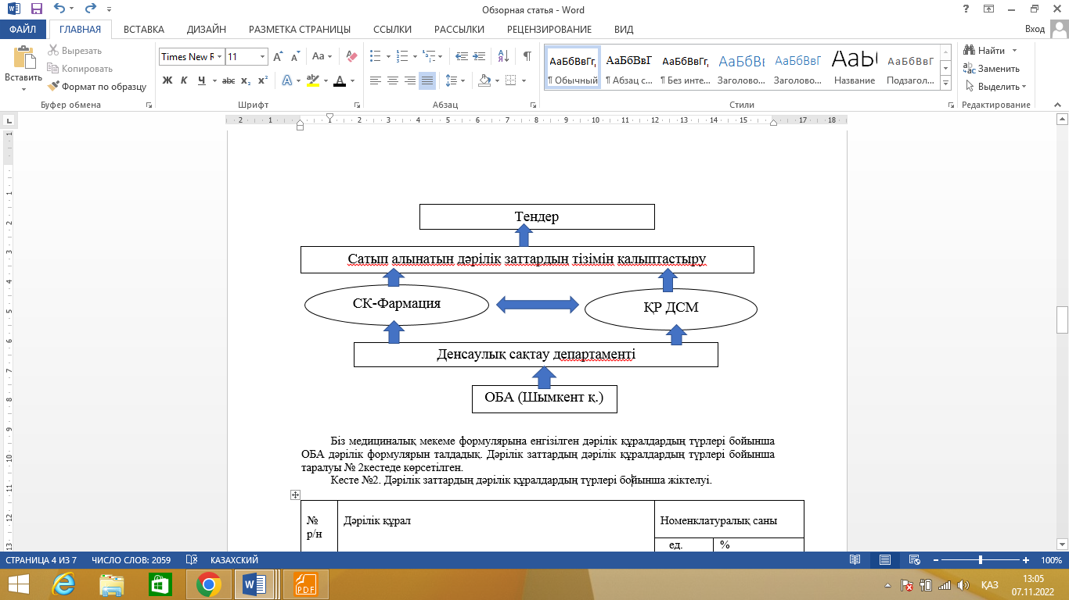

Сурет 2 - Облыстық балалар ауруханасында дәрілік құралдармен қамтамасыз ету схемасы

Облыстық балалалар ауруханасы дәрілік формулярға қажетті дәрілік құралдардың тізімін енгізеді және оны денсаулық сақтау департаментіне жолдайды. Әрі қарай бұл тізім СК-Фармация және ҚР ДСМ жіберіледі, сатып алынатын дәрілік құралдардың тізімі дайындалып, тендерге ұсынылады.
Зерттеулеріміздің келесі сатысында ОБА-да қолданылатын дәрілік құралдардың дәрілік түрлерін анықтау, дәрілік препараттар және олардың балаларға арналған дозалары, 0-14 жас аралығындағы балалар мен 15-17 жас аралығындағы жасөспірімдерде кездесетін ауырулардың маңызды топтарына (2021жыл) талдау жүргізілді.
Осы мақсатта ОБА медициналық мекеме формулярына енгізілген дәрілік құралдардың қолданылатын дәрілік түрлері бойынша талдау жасалды.
Дәрілік құралдардың ауруханада қолданылатын дәрілік түрлері бойынша таралуы 5 - кестеде көрсетілген.
Медициналық мекемеде қолданылатын дәрілік препараттардың дәрілік түрлер бойынша бөлінуін зерттеу дәрілік препараттардың ассортиментінде дәрілік түрлердің белгілі топтарының барлық өкілдері бар және 21 дәрілік түрдің 381 сауда атауындағы препараттары қолданылатынын анықтады.
Дәрілік түрлердің жеке топтарының үлесін зерттеу нәтижелері қолданылатын дәрілік құралдардың ішінде таблеткалар жетекші орында - таблеткалардың 92 түрі, бұл жалпы ассортименттің 24,16% құрайды. Екінші орында – ампуладағы инъекцияға арналған ерітінділер – 85 сауда атауы (22,14%) және үшінші орында 46 атаудағы инфузияға арналған ерітінділер (12,07%) екенін көрсетіп отыр.

Кесте 5 - ОБА –да қолданылатын дәрілік препараттардың дәрілік түрлері

№ | Дәрілік құрал | Қолданылатын дәрілік түрдің саны
№ | Дәрілік құрал | дана | %
1. | Таблеткалар | 92 | 24,16
2. | Инъекцияға арналған ерітінділер (ампулалар) | 85 | 22,34
3. | Инъекциялық ерітінділерді дайындауға арналған ұнтақтар | 43 | 11,28
4. | Инфузияға арналған ерітінділер (флакондар) | 46 | 12,07
5. | Капсулалар | 22 | 5,77
6. | Көз тамшылары | 4 | 1,05
7. | Ішкіқолдануға арналған суспензиялар | 2 | 0,52
8. | Инъекцияға арналған ерітінділер (шприц-тюбик, картридж) | 34 | 8,92
9. | Тамшылар | 8 | 2,1
10. | Суппозиторийлер | 2 | 0,52
11. | Жағар майлар | 6 | 1,57
12. | Шырындар | 2 | 0,52
13. | Сыртқа қолдануға арналған ерітінділер | 2 | 0,52
14. | Эмульсиялар | 3 | 0,79
15. | Суспензия дайындауға арналған ұнтақтар | 5 | 1,31
16. | Аэрозольдер | 9 | 2,36
17. | Ішке қолдануға арналған ерітінділер | 7 | 1,84
18. | Кремдер | 2 | 0,52
19 | Инъекцияға арналған суспензиялар | 3 | 0,79
20. | Түйіршіктер | 3 | 0,79
21. | Линименттер | 1 | 0,26
 | БАРЛЫҒЫ: | 381

Осыдан кейін ОБА-да 2021 жылдың мәліметтері бойынша 0-14 жас тобындағы балалар мен 15-17 жас аралығындағы жасөспірімдердің арасында кездескен ауырулардың маңызды топтары бойынша науқастардың ауыру тарихтарына талдау жүргізілді.
Талдалған кезеңде стационарда 0-14 жас аралығындағы - 15435 бала және 15-17 жас аралығындағы - 1709 жасөспірім ем қабылдаған.
ОБА-да 2021 жылы ем қабылдаған 0-14 жас аралығындағы балалар мен 15-17 жас аралығындағы жасөспірімдердің сырқаттарының маңызды топтары (өмірінде алғаш рет анықталған диагнозы бар, есепте тұрған науқастар) бойынша таралуын анықтау нәтижелері 6 - кестеде келтірілген.
Сонымен, зерттеу нәтижелері 0-14 жас аралығындағы балалардағы сырқаттардың ең көп саны респираторлық ауырулар тобында – 2470 жағдай (16%); екінші орында туа біткен ауытқулар – 2326 жағдай (15%) және үшінші орында – жарақаттар, уланулар және сыртқы себептердің кейбір басқа зардаптары – 1775 жағдай (11,5%) екенін көрсетіп отыр.
Кесте 6 - ОБА-да 2021 жылы емделген 0-14 жас аралығындағы балалар мен 15-17 жас аралығындағы жасөспірімдердің сырқаттарының маңызды топтары

№ | Сырқат түрі | 0-14 жас аралығындағы балалар | % | 15-17 жас аралығындағы жасөспірімдер | %
1 | 2 | 3 | 4 | 5 | 6
 | Барлық науқастар саны, соның ішінде: | 15435 |  | 1709
1 | Кейбір жұқпалы және паразиттік аурулар АОО-В99 | 273 | 1,76 | 23 | 1,3
2 | Жаңа пайда болған ісіктер СОО-D48 | 461 | 2,9 | 95 | 5,5
3 | Қанның, қантүзуші органдардың ауырулары және иммундық механизмнің бұзылуларына әкелетін сырқаттар D50-D64 | 387 | 2,5 | 37 | 2,1
4 | Анемия D50-D64 | 196 | 1,2 | 13 | 0,7
5 | Эндокриндік жүйенің ауырулары, тамақтанудың бұзылуы және метаболикалық бұзылулар E00-E90 | 574 | 3,7 | 196 | 11,5
6 | Қант диабеті E10-E14 | 505 | 3,2 | 175 | 10,2
7 | Жүйке жүйесінің аурулары G00-G99 | 1065 | 6,8 | 91 | 5,3
8 | Балалардың церебральды сал ауруы G80-G809 | 43 | 0,2 | 3 | 0,1
9 | Көздің және оның қосымша аппаратының ауырулары H00-H59 | 993 | 6,4 | 155 | 9,0
10 | Құлақ және оның өсінді ауырулары H60-H95 | 95 | 0,6 | 22 | 1,2
11 | Қан айналымының сырқаттары IOO-I99 | 266 | 1,7 | 107 | 6,2
12 | Тыныс алу жолдарының ауырулары J00-J99 | 2470 | 16,0 | 154 | 9,0
13 | Асқорыту жүйесінің ауырулары K00-K93 | 1520 | 9,8 | 134 | 7,8
14 | Тері және тері астындағы тіндердің ауырулары L00-L99 | 221 | 1,4 | 30 | 1,7
15 | Тірек-қимыл аппаратының және дәнекер тіннің ауырулары M00-M99 | 321 | 2,0 | 99 | 5,7
16 | Несеп-жыныс жүйесінің аурулары N00-N99 | 675 | 4,3 | 83 | 4,8
17 | Туа біткен аномалиялар (жетілу кемшіліктері) , деформациялар және хромосомалық бұзылыстар Q00-Q99 | 2326 | 15,0 | 120 | 7,0
18 | Жарақаттар, уланулар және сыртқы себептердің кейбір салдарлары | 1775 | 1,5 | 246 | 14,3

Жасөспірімдер арасында жарақаттар, уланулар және сыртқы себептердің басқа да зардаптары бойынша – 246 жағдай (14,3%); эндокриндік жүйе ауырулары; зат алмасуының және тамақтанудың бұзылуы – 196 жағдай (11,5%); қант диабеті – 175 жағдай (10,2%) тіркелген.
0-14 жас аралығындағы балаларда, сонымен қатар, ас қорыту жүйесі ауырулары (9,8%); жүйке жүйесі ауырулары (6,8%) салыстырмалы түрде жоғары.
Жасөспірімдер тобында көз және оның қосымша аппаратының ауыруларына (9,0%); туа біткен ауытқуларға; деформацияларға және хромосомалық бұзылыстарға (7,0%); қан айналымы жүйесінің сырқаттарына (6,2%) шағымданушылар да аз емес екендігі анықталды.
Әрі қарай облыстық балалар ауруханасының бөлімшелерінде балалар практикасында тағайындалған дәрілік препараттардың номенклатурасына зерттеу жүргізілді. Зерттеу нәтижелері 7 - кестеде келтірілген.
Сонымен, алынған нәтижелер ОБА 6 бөлімшесінде АДҚЕ тізіміне сәйкес балаларда дәрілік құралдардың жеткілікті үлкен ассортименті қолданылатынын көрсетеді.

Кесте 7 - ОБА бөлімшелерінде тағайындалатын дәрілік препараттар (2021 ж.)

№ | Балалар ауырулары | Ауыру деңгейі | Дәрілік препараттар |  | АТХ код
1 | 2 | 3 | 4 | 5 | 6
1 | Эндокринология | Жеңіл және орташа ауырлықтағы | Инсулин | Ультрақысқа әсерлі:  Апидра 100ЕД/мл ХумАДҚЕг 3,0мл,  Новорапид 3,0мл) | A10AB06  A10AB04 A10AB05
 |  |  |  | Ультраұзақ әсерлі: Левемир 100ЕД/мл Тресиба 3,0мл) | A10AE05 A10AE06
2 | астроэнтерология | Жеңіл және орташа ауырлықтағы | Омепразол 20 мг 30 дана  Денол 120 мг  Метронидазол 250 мг  Клавам 1000 мг №10 таблеткалар  Алмагель 170 мл  Нормабакт-L 3г 10 дана  Мотилиум 10мг 10 дана  Нольпаза 40мг 14 дана  Креон 1000ЕД 150мг  Урсодекс 150мг 10 дана  Гептрал 400мл 10 дана  Дротаверин 40,00г, 20 дана  Гордокс 100 000 КИЕ/10 мл: №5, 25  Квамател 20мг, 28 дана  Преднизолон 30 мг/1 мл, № 3,5,6,10,20 |  | A02BC01  A02BX05  J01XD01  J01CR02  A02AX  A03FA03  A02BC02  A09AA02  A05AA02  A16AA02  A11GA01  A03AD02  B02AB01  A02BA03  H02AB06
3 | Гематология, онкология | Жеңіл және орташа ауырлықтағы | Меркаптопурин таблеткалары 50 мг: №25, 50 дана  Метотрексат қабықшамен қапталған таблеткалар 2.5 мг; 50 дана  Гепарин, шаншуға арналған ерітінді 5000 МЕ/мл; 1,2 мл ампула № 5,10 |  | L01BB02  L01BA01  B01AB01
7 - кестенің жалғасы

1 | 2 | 3 | 5 | 6
 |  |  | Фраксипарин ерітіндісі т/і/е шаншуға 9500 МЕ анти-Ха/1 мл: шприц 1 мл  2 немесе 10 дана  Диклофенак таблеткалары пленкалы қабықшамен қапталған, босап шығуы ұзартылған, 100 мг: 20 дана  Преднизолон шаншуға арналған ерітінді 30 мг/1 мл; № 3, 5, 6, 10, 20  Октагам инфузияға арналған ерітінді 10 г/200 мл; флакон 1 дана | B01AB06  M01AB05  H02AB06  H02AB02
4. | Пульмонология | Жеңіл және орташа ауырлықтағы | Ингаляции: (Беродуал, ингаляцияға арналған ерітінді 500 мкг+250 мкг/1 мл; флаконда 20 мл тамызғышпен.  Вентолин, аэрозоль ингаляция үшін дозаланған 100 мкг/1 доза;  Сальбутамол аэрозоль ингаляция үшін дозаланған 100 мкг/1 доза: баллон 200 доз дозалаушы құрылғымен.  Амикацин ерітінді дайындауға арналған ұнтақ т/і/е және т/і/е шаншуға 500 мг: флакон №1, 10, 50  Денипим ұнтақ шаншуға арналған ерітінді дайындауға 1000 мг флакон  Меропенем, ұнтақ, 1 г флакон  Допамин 5 мг/1 мл; 5 мл №5, 10, 250, 500  Преднизолон 30 мг/1 мл: № 3, 5, 6, 10, 20 | R03AL01  R03AC02  R03AC02  J01GB06  J01DE01  J01DH02  C01CA04  H02AB06
5. | Аллергология | Жеңіл және орташа ауырлықтағы | Эйртек 25/50мкг №120 доз  Эйртек 25/125мкг №120 доз  Серетид аэрозоль ингаляцияға дозаланған 25 мкг+50 мкг/1 доза: ингаляторлар 120 доза шашыратқыш  Серетид аэрозоль ингаляцияға дозаланған 25 мкг+125 мкг/1 доза: ингаляторлар 120 доза шашыратқыш  Беродуал ерітінді ингаляцияға 500 мкг+250 мкг/1 мл: флакон 20 мл  Пульмикорт суспензия ингаляцияға дозаланған 1 мг/2 мл: контейнер №20 | R03AK06  R03AK06  R03AK06  R03AK06  R03AL01  R03BA02
6. | Кардиология | Жеңіл және орташа ауырлықтағы | Альдарон 100 мг №30 капсула  Энап 20 мг; № 20, 30, 60, 100, 200, 500  Дигоксин таблеткалар 0,25 мг; №50  Синегра 100 мг №12  Кордарон 200 мг №30  Анаприлин 10 мг; №10,20,100,200,300,500  Карвидил(Карвидилол) таблеткалар 6.5мг,12.5мг,25 мг: 28 дана | С03DА01  C09AA02  C01AA05  G04BE03  C01BD01 C07AA05  C07AG02

Әрі қарай балаларға арналған арнайы дәрілік препараттардың номенклатурасы және ОБА бөлімшелерінде тағайындалатын дәрілік препараттардың балалар үшін дозалары зерттелді. Нәтижелері 8 - кестеде келтірілген.

Кесте 8 - ОБА-да қолданылатын дәрілік препараттар және олардың балаларға арналған дозалары

№ | Препараттың атауы |  | Дәрілік препараттың дозасы | Балалар дозасы
1 | 2 |  | 3 | 4
1. Эндокринология
1. | Апидра |  | 100МЕ/1 мл: картридж 3 мл № 5
2. | ХумАДҚЕг |  | 100МЕ/1 мл: картридж 3 мл № 5
3. | Новорапид |  | 100 ЕД/1 мл: картридж шприц-ручка 3 мл № 5
4. | Левемир |  | 100 ЕД/1 мл: картридж шприц-ручка 3 мл № 5
5. | Тресиба |  | 100 ЕД/1 мл: картридж шприц-ручка 3 мл № 5
2. Гастроэнтерология
6. | Омепразол | Ішекте еритін капсулалар 20 мг: 30 дана |  | Салмағы 20 кг-нан асатын 2 жастан асқан балаларға ½
7. | Денол | Таблетка 120 мг, 32 дана |  | 4-8 жас аралығында -  8 мг/кг/тәулік;
8. | Метронидазол | Таблетка 250 мг; № 20 дана |  | 8-12 жас аралығында 1 таблеткадан күніне 2 рет
9. | Клавам | Қабықшамен қапталған таблеткалар, 1000 мг; №10 |  | 1-3 жас – ересектер дозасының 1/4, 3-7 жас – ересектер дозасының 1/3, 7-10 жас – ересектер дозасының 1/2.
10. | Алмагель | Ішуге арналған суспензия 350 мг/5 мл: флакон 170 мл флакон |  | 12 жастан бастап, дене салмағы 40 кг 1/2
11. | Нормобакт-1 | Ұнтақ 4×109 КОЕ+800 мг/1 саше: саше 3 г №10 |  | 10-15 жас, ересектер дозасының тең жартысын
12. | Мотилиум | Қабықшамен қапталған таблетка, 10 мг; №10, 30 |  | 1 айдан - 3 жас 1 саше/ тәул.
13. | Нольпаза | Ішекте еритін қабықшамен қапталған таблетка, 40 мг; №14, 28 |  | 12 жасқа дейінгі 35 кг салмақтағы және жоғары: 10 мг 3 рет/тәул.
14. | Креон | Ішекте еритін капсулалар 150 мг (10000 ЕД): №20, 50 |  | 12 жастан жоғары 1 капсула, 20 мг/тәул.
15. | Урсодекс | Капсула 250 мг |  | 4жасқа дейінгі балаларға 1 бірлік/кг
16. | Гептрал | Ерітінді дайындауға арналған лиофилизат т/а/е және б/е/е 400 мг: флакон №5 |  | 34 кг төмен салмақтағы науқастарға суспензия түрінде тағайындалады
17. | Аскорбиновая кислота | т/і/е және б/а/е ерітінді 100 мг/2 мл: ампулада №5,10 |  | 10-25 доза мг/кг/тәул.
18. | Дротаверин | Таблетка 40 мг: №10, 20, 50 |  | Балаларға – 0,05-0,1 г  Тәулігіне 2-3 рет.
19. | Альбумин | Инфузияға арналған 10% ерітінді, флакон 100 мл, 200 мл |  | 6 - 12 жас аралығы макси-малды тәулікті дозасы 80 мг.
8 - кестенің жалғасы

1 | 2 | 3 | 4
20. | Гордокс | т/а/е ерітінді 100 000 КИЕ/10 мл:  ампулада №5, 25 | 10% доза 3 мл/кг
21. | Квамател | т/і/е ерітінді дайындауға арналған лиофилизат 20 мг: флаконда №5 | 10 жасқа дейін 20 мг/ тәул.
22. | Преднизолон | Инъекцияға арналған ерітінді 30 мг/1 мл: ампула № 3, 5, 6, 10, 20 | 10 мг/кг
3. Гематология, онкология
23. | Меркаптопурин | Таблетка 50 мг; № 25, 50. | тәулігіне 2,5 мг/кг н/е 75 мг/кг
24. | Метотрексат | Қабықшамен қапталған таблетка, 2,5 мг №50. | 0.3-1 мг/кг
25. | Гепарин | Инъекцияға арналған ерітінді 5000 МЕ/мл: 1 мл н/е 2 мл № 5, 10 | 1-3 айлық балаларға - 25-30 МЕ/кг/ч (800 ME /кг/тәул)
26. | Фраксипарин | т/і/е арналған ерітінді 9500 МЕ анти-Ха/1 мл: 1 мл № 2, 10 | мл/кг
27. | Диклофенак | Ішекте еритін қабықшамен қапталған таблетка, 25 мг; №10, 20, 30 | 6-15 жас аралығы –  25 мг - 0,5-2 мг/кг
28. | Диклоген | б/е/а ерітінді 75 мг/3мл;ампула № 5,10
29. | Пентоксифиллин | Инъекцияға арналған ерітінді 20 мг/1 мл: ампула № 3,5,6,9,10,12,15,20,30
30. | Преднизолон | Инъекцияға арналған ерітінді 30 мг/1 мл: ампулада № 3, 5, 6, 10 н/е 20 | 2 - 12 ай арасында 2-3 мг/кг
31. | Дексометазон | Инъекцияға арналған ерітінді 4 мг/1 мл: ампулада № 5, 10, 20, 25 н/е 25 | 35 кг салмақтан жоғары балалар үшін 20 мг в/і
32. | Иммуноглубилин g | Инфузияға арналған ерітінді 1.25 г/25 мл: № 1 | 1 - 6 жас аралығында – 0,75 мл
4. Пульмонология
33. | Беродуал | Ингаляцияға арналған ерітінді 500 мкг+250 мкг/1 мл: флакон 20 мл | 6-12 жас аралығында 0.5 мл (0.5 мл=10 тамшы) - 2 мл (2 мл=40 тамшы)
34. | Сальбутамол-тева | Ингаляцияға арналған дозаланған аэрозоль 100 мкг/1 доза: баллон 200 доза | 2-12 жас аралығындағы балалар 100-200 мкг (1 н/е 2 ингаляция).
35. | Ампициллин | Суспензия дайындауға арналған ұнтақ, ішке 5 г (250 мг/5 мл): флакон | Жаңа туған нәрестелерге тәуліктік доза 20–40 мг/кг, басқа топ балаларына — 50–100 мг/кг.
36. | Цеф 3 | т/і/е және б/е/е енгізуге арналған ертінді дайындайтын ұнтақ 1 г: флакон № 1 | Жаңа туған нәрестелер 20-50 мг/кг/тәул.  Емізулі балалар (15 күннен бастап) - 12 жасқа дейін тәулігіне 20-80 мг/кг.
37. | Гентамицин сульфат | т/і/е және б/е/е енгізуге арналған ерітінді 80 мг/2 мл: ампулада № 10 | Жаңа туған нәрестелер тәуліктік дозасы 2-5 мг/кг; енгізу жиілігі - 2 рет/тәул;

8 - кестенің жалғасы

1 | 2 | 3 | 4
38. | Цефтазидим | т/і/е және б/е/е ерітінді дайындайтын ұнтақ 1 г: № 1 | 2ай - 12 жас аралығында  30-50 мг/кг/тәул
39. | Амикацин | т/і/е және б/е/е енгізуге арналған ерітінді 1 г/4 мл: ампулада № 5, 10 | Жаңа туған нәрестелерге бастапқы доза 10 мг/кг
40. | Цепим | т/і/е және б/е/е енгізуге арналған ертінді дайындайтын ұнтақ 1 г: флакон № 1, 10, 50 | 2 ай - 16 жас аралығы, 40 кг дейін массада 50 мг/кг
41. | Меропенем | т/і/е енгізуге арналған ерітінді дайындайтын ұнтақ 500 мг; флакон №1 | 3 ай - 12 жас аралығы т/а енгізуге - 10-20 мг/кг 3 рет/тәул;
42. | Допамин | Инфузияға арналған концентрат 5 мг/мл ампулада 5 мл №10 | 4-6 (максимум 10) мкг/кг/мин.
43. | Преднизолон | Инъекцияға арналған ерітінді 30 мг/1 мл ампулада № 3, 5, 6, 10, 20 | 3жастан жоғары  1-2 мг/кг.
44. | Ксефокам | Инъекцияға арналған ерітінді 30 мг/1 мл ампулада № 3, 5, 6, 10, 20 | 6-12жас аралығы 0.5 мл - (0.5 мл=10 тамшы) 2 мл (2 мл=40 тамшы).
5. Аллергология
45. | Эйртек | Ингаляцияға арналған дозаланған аэрозоль 25 мкг + 50 мкг/доза, 25 мкг + 125 мкг/доза, 25 мкг + 250 мкг/доза; 120 доза | 4 жастан жоғары: 2 ингаляция (25 мкг салметерол және 50 мкг флутиказон пропионат)
46. | Серетид | Ингаляцияға арналған дозаланған аэрозоль 25 мкг+250 мкг/1 доза; ингалятор 120 доза | 4 жастан жоғары: 2 ингаляция (25 мкг салметерол және 50 мкг флутиказон пропионат)
47. | Фликсотид | Ингаляцияға арналған дозаланған аэрозоль 125 мкг/1 доза; ингалятор 60,120 доза | 1 - 4 жас аралығы: (тек дозаланған ингаляция түрінде 50 мкг флутиказон)
48. | Беродуал | Ингаляцияға арналған ерітінді 500 мкг+250 мкг/1 мл флакон 20 мл | 6-12 жас аралығы 0,5-1 мл (10-20 тамшы); 2 мл-ге дейін (40 тамшы);
49. | Пульмикорт | Ингаляцияға арналған дозаланған суспензия 0.5 мг/1 мл; контейнер 2 мл №20 | 6айдан бастап — 0,25–0,5 мг/тәул.
50. | Левосимендан | Инфузияға арналған концентрат 2.5 мг/мл: 5 ,10 мл флакон
6. Кардиология
51. | Альдарон | таблетка 25 мг; №20 | 12 жастан бастап 3 мг/кг/тәул.
52. | Энап | Таблетка 20 мг; № 20, 30, 60, 100, 200, 500, 1000
53. | Дигоксин | Таблетка 0.25 мг; № 50 | Балаларға 50-80 мкг/кг
54. | Синегра | Қабықшамен қапталған таблетка, 25 мг, 50 мг, 100 мг
55. | Анаприлин | Таблетка 40 мг; № 10, 15, 20, 30, 50 | Жаңа туған нәрестелерге: 250 мкг/кг пероральды, 1 айдан бастап — 12 жас: 0,25 - 1 мг/кг

Облыстық балалар ауруханасының балалар бөлімшелерінде дәрілік заттардың жалпы 55 фирмалық атауы қолданылатыны анықталды. Балаларға тағайындалған дәрілік құралдардың дозасын талдау кезінде дәрілік препараттардың «off-label-use» тағайындалатыны анықталды, яғни, ересектерде қолданылатын дәрілік препараттар балалардың жасын,салмағын ескере отырып қолданылады. ОБА бөлімшелерінде балаларға арналған тиісті көлемде арнайы тағайындалған балалар дәрілік құралдары табылмады.
Әрі қарай балаларға арналған дәрілік препараттардың ХПА бойынша балалар үшін арнайы дәрілік түрлері және дозалары зерттелді. Зерттеу нәтижесінде тек 7 дәрілік препараттың ХПА –да ұсынылғаны анықталды және бұл балаларға арналған дәрілік препараттардың балалар үшін қажетті дозадағы өте аз ассортиментін көрсетеді. Зерттеу нәтижелері 9 - кестеде келтірілген.

Кесте 9 - ХПА бойынша ОБА-да балаларға арналған дозада қолданылатын (өндірісте шығарылған) дәрілік құралдар ассортименті

№ | Сауда атауы | ХПА | Дәрілік құрал және дозасы
1 | Мотилиум | Домперидон | Балалар суспензиясы,көк тамырға қолдануға арналған (флакон) 1 мг/мл 100 мл
2 | Називин | Оксиметазолин | Балаларға арналған мұрын тамшылары (флакон) 0,01% 5 мл
3 | Нурофен балаларға | Ибупрофен | Апельсин дәмі бар көк тамырға қолдануға арналған суспензия (флакон) 100 мг/5 мл 100 мл
4 | Нурофен балаларға | Ибупрофен | Көк тамырға қолануға арналған суспензия (флакон) 100 мг/5 мл 100 мл
5 | Парацетамол балаларға | Парацетамол | Көк тамырға қолдануға арналған суспензия (флакон) 2,4% 100 мл
6 | Цефекон Д | Парацетамол | Тік ішекке арналған суппозитории (3айдан 3 жасқа дейінгі балаларға) 100 мг №10
7 | Эффералган | Парацетамол | Балаларға арналған шырын (флакон) 150 мг/5мл 90 мл
8 | Панадол балаларға | Парацетамол | Ішке қабылдауға арналған Суспензия 120 мг/5 мл
9 | Амбро шырын балаларға | Амброксол гидрохлорид | Балаларға арналған шырын (флакон) 150 мг/5мл
10 | Флавамед жөтелге қарсы ерітігді балаларға етей | Амброксол  Гидрохлорид | Ішке қабылдауға арналған ерітінді 15 мг /5 мл
11 | Ксилометазолин-Тева | Ксилометазолин гидрохлорид | Мұрынға арналған спрей 0,1%
12 | Виферон | Интерферон альфа | Тік ішекке Суппозитории 150 000 МЕ
13 | Секразол балаларға | Амброксол  Гидрохлорид | Ішке қабылдауға арналған шырын  15 мг /5 мл
14 | МИГ форте балаларға | Ибупрофен | Ішке қабылдауға арналған 100мг/5 мл

Алынған нәтижелер арнайы балалар дәрілік препараттарын өндіруді кеңейту қажеттігін және балалар терапиясында балалар үшін арналған дәрілік препараттардың ХПА бойынша номенклатурасы өте аз екендігін көрсетеді.
Сонымен, Түркістан облыстық балалар ауруханасында (Шымкент қ.) 2021 жылғы кезеңде балаларды дәрілік препараттармен қамтамасыз етуді, ауыру топтары бойынша балалардың сырқаттану жиілігін, АТХ-тобы бойынша балаларға арналған арнайы дәрілік препараттардың номенклатурасын, дәрілік препараттардың қолданылатын дәрілік түрлерін, балалар дәрілік препараттарының дозаларын, қолданылатын дәрілік препараттарды ХПА бойынша талдау нәтижелері балалар үшін арналған дозадағы арнайы балалар дәрілік препараттарымен қамтамасыз етуде елеулі кемшіліктер орын алып отырғанын көрсетті.
Отандық фармацевтік өндіріс балаларға арналған арнайы дәрілік препараттар шығармайтындығы және пациенттердің бұл тобы балалар дозаларында дәрілік препараттардың жеткілікті ассортиментімен қамтамасыз етілмегендігі анықталды. Нарықта тек балаларға арналған Ambro шырыны ғана шығарылады (өндіруші - «Химфарм» АҚ).
Педиатр дәрігерлер өз тәжірибесінде ересектерге арналған дәрілік препараттарды қолдануға мәжбүр, ал дозаларды жасына, дене салмағына және балалар организмінің басқа да ерекшеліктеріне сәйкес есептеуі керек, бұл әрдайым қажетті терапевтік нәтижені қамтамасыз ете алмайды.
Зерттеу нәтижелері балалардың жасына сәйкес келетін дозада арнайы балалар дәрілік құралдары өндірісін кеңейту қажеттілігін көрсетеді.

Үшінші бөлім бойынша қорытындылар
1. Қазақстан Республикасы халқын дәрілік құралдармен қамтамасыз ету тәртібін реттейтін негізгі нормативті құжаттарға талдау жүргізілді.
ҚР Дәрілік құралдар Мемлекеттік Реестрінде барлығы 7987 дәрілік құрал, оның ішінде балаларға арналған арнайы дозада 23 дәрілік препарат ғана тіркелгені анықталды.
ТМККК және МӘМС жүйесі бойынша 18 жасқа дейінгі балаларды дәрілік препараттармен қамтамасыз ету тізіміне дәрілік құралдардың 1100 атауы енгізілген, оның ішінде балалар практикасында пайдаланылатын 376 дәрілік құрал, ал арнайы балалар дәрілік препараттарының саны небәрі 19 екені анықталды.
Қазақстан Ұлттық дәрілік формулярында 6 852 дәрілік құрал тіркелгені, оның ішінде тек 25 дәрілік препарат балалар үшін арналған препараттар екені анықталды.
2. Облыстық балалар ауруханасында (Шымкент қ.) балаларға арналған дәрілік препараттардың, оның ішінде отандық өндірушілер шығаратын дәрілік препараттардың номенклатурасын анықтау және балаларды дәрілік қамтамасыз ету бойынша зерттеулер жүргізілді. Облыстық балалар ауруханасында денсаулық сақтау ұйымының дәрілік формулярына талдау жасалды. Дәрілік формуляр әртүрлі дәрілік түрдегі дәрілік құралдардың 575 сауда атауын қамтитыны және дәрілік препараттар 21 дәрілік түрде қолданылатыны анықталды.
3. Облыстық балалар ауруханасында 2021 жылы емделген 0-14 жас аралығындағы балалар мен 15-17 жас аралығындағы жасөспірімдердің сырқаттарының маңызды топтары, ауыру топтары бойынша балалардың сырқаттану жиілігі мен дәрілік құралдармен қамтамасыз ету жағдайына талдау жүргізілді. Оңтүстік Қазақстан облысы аумағында балалар арасында кең таралған сырқат түрлері анықталды.
4. Облыстық балалар ауруханасының бөлімшелерінде балалар практикасында тағайындалған дәрілік препараттардың номенклатурасына талдау жүргізілді. Облыстық балалар ауруханасының бөлімшелерінде дәрілік препараттардың жалпы 55 фирмалық атауы қолданылатыны анықталды. Балаларға тағайындалған дәрілік құралдардың дозасын талдау кезінде дәрілік препараттардың «off-label-use» тағайындалатыны анықталды. Облыстық балалар ауруханасының бөлімшелерінде балаларға арналған арнайы тағайындалған балалар дәрілік құралдары табылмады.
5. Облыстық балалар ауруханасында қолданылатын балаларға арналған дәрілік препараттардың ХПА бойынша балалар үшін арнайы дәрілік түрлері және дозалары зерттелді. Зерттеу нәтижесінде тек 7 дәрілік препараттың ХПА -да ұсынылғаны анықталды және бұл балаларға арналған дәрілік препараттардың балалар үшін қажетті дозадағы өте аз ассортиментін көрсетеді. Зерттеу нәтижелері балалардың жасына сәйкес дозаларда балаларға арналған арнайы препараттар өндірісін кеңейту қажеттілігін көрсетеді.
6. Отандық фармацевтік өндіріс балаларға арналған арнайы дәрілік препараттар шығармайтындығы және пациенттердің бұл тобы балалар дозаларында дәрілік препараттардың жеткілікті ассортиментімен қамтамасыз етілмегендігі анықталды.

4 БАЛАЛАРҒА АРНАЛҒАН МЕЛОКСИКАМ ТАБЛЕТКАЛАРЫНЫҢ ТЕХНОЛОГИЯСЫН ЖАСАУ ЖӘНЕ ОЛАРДЫ БИОФАРМАЦЕВТІК ЗЕРТТЕУ

4.1 Балаларға арналған мелоксикам таблетка-ядроларын алу технологиясын жасау және зерттеу

Мелоксикам - стероидты емес қабынуға қарсы, антипиретикалық, анальгетикалық әсері бар препарат.Әсер ету механизмі - циклооксигеназа-2 (ЦОГ-2) ферментативті белсенділігінің селективті тежелуі нәтижесінде простагландиндер синтезінің тежелуіне негізделген.
Еуропада бұл препарат Moвалис, Melox маркасымен сатылса, Солтүстік Америкада Mobic брендімен сатылады. Латын Америкасында препарат Tenaron атауымен белгілі. Аталған препарат көп елдерде Мовалис, Амелотекс, Артрозан, Матарен, Мелбек, Мелокс, Мелоксикам, Месипол, Мирлокс, Мовасин аттарымен танымал.
Мелоксикам ЦОГ-2 селективті ингибиторы болып табылады,ересек науқастарда жүргізілген зерттеулерде, басқа стероидты емес қабынуға қарсы препараттармен салыстырғанда, мелоксикамның жанама әсерлерінің салыстырмалы төмен жиілігі анықталған. Мелоксикам балаларда 2 жастан бастап 0,125 мг/кг дозада күніне бір рет максимальды пероральды дозасы 7,5 мг түрінде қолданылады [30].
Ресей Федерациясында мелоксикам (мовалис) балаларда 12 жастан бастап, осыдан төмен жастағы балаларда оның жағымды әсері мен қауіпсіздігіне қарамастан, қолдануға рұқсат етілген. Солтүстік Америка елдерінде мелоксикам 2 жастан бастап қолданылады.
Мелоксикамға селективті ингибитор ЦОГ-2 қасиеттері тән және айқын ауырсынуды басатын әсер көрсетеді,оның қолданылуы жанама әсерлердің даму қаупі төмендігімен,препараттың шеміршек тінін зақымдау әсерінің болмауымен сипатталады. Сондықтан, мелоксикам осы топтағы препараттардың ішінде ең қауіпсізі болып табылады [57].
Бірақ мелоксикамның балалар практикасында қауіпсіз қолданылу мүмкіндігі қазіргі кезде жеткіліксіз зерттелген және балаларға қабынуға қарсы ұсынылатын препараттардың тізімі өте шектеулі.
Қазақстан Республикасы фармацевтік нарығында мелоксикамның келесі препараттары тіркелген: ампулаларда препараттың 23 атауы; таблеткада 7,5мг, 15 мг дозаларда – 31 атауы; суппозиторийде – 2; гель – 2; крем – 3 дәрілік түрлері. Бұл тізімде балаларға арналған мелоксикам препараттары анықталмады [60].
Осыған байланысты зерттеу жұмыстарының негізгі мақсаты - балаларға арналған, ауырсынуды басатын әсері күшейтілген мелоксикам таблеткаларын жасау болды.
Мелоксикамның балаларға арналған таблеткаларын жасау мақсатында дәрілік заттың ауырсынуды басатын әсерін күшейту үшін цианокобаламин қолдану мүмкіндігі зерттелді.
Пациенттерді кешенді емдеу кезінде нейротропты қасиеттердің кең спектріне ие В тобы витаминдері (тиамин, пиридоксин, цианокобаламин) сығылған немесе ишемияға ұшыраған зақымдалған жүйке діңдерінің репаративті процестерін жылдамдатуға, ауырсынуды басатын препараттардың әсерін күшейтуге ықпал етеді. Үйлестірілген терапия (СЕҚҚП және В тобы витаминдері) СЕҚҚП монотерапиясымен салыстырғанда үлкен артықшылығы бар, оларды бір мезгілде анальгетиктер мен СЕҚҚП қолдану емдеу мерзімін қысқартады және қосымша ауырсынуды басатын препараттарды қолдану қажеттілігін төмендетеді [196].
Осы ғылыми зерттеу нәтижелерін ескере отырып,біздің зерттеулерімізде мелоксикамның ауырсынуды басатын әсерін күшейту мақсатында цианокобаламин таңдалды.
«Химфарм» АҚ (Member of Polpharma Group, Шымкент қ.) ғылыми зерттеу сынақ орталығы базасында балаларға арналған мелоксикамның цианокобаламинмен үйлестірілген таблеткаларының құрамын және технологиясын жасау бойынша зерттеулер жүргізілді (ҚОСЫМША Н,П).
Зерттеулер жүргізу үшін мелоксикам субстанциясы (өндіруші- «Pharmacеutical LTD», Қытай) қолданылды.
Мелоксикам химиялық құрылысы бойынша оксикам тобына жатады және 4-гидрокси-2-метил-N-(5-метил-1,3-тиазол-2-ил)-2Н-1,2-бензотиазин-3-карбок-сиамид 1,1 диоксиді болып табылады.
Мелоксикам суда және метанолда аз еритін, күшті қышқылдар мен сілтілерде өте жақсы еритін, ашық-сары түсті, ұсақ дисперсті таяқшалар тәрізді ұнтақ.
Мелоксикам дәрілік заты СП РК 42-3843-07 Мелофлам талаптарына сәйкес талдауға алынды.
Мелоксикам сапалық көрсеткіштері бойынша нормативті құжаттар талаптарына толық сәйкес келеді. Талдау нәтижелері 10 - кестеде берілген.

Кесте 10 - Мелоксикамның сапалық көрсеткіштері

№ | Көрсеткіштер | Анықтау тәсілдері | Көрсеткіштердің мәні
№ | Көрсеткіштер | Анықтау тәсілдері | Норма | Факт
1 | 2 | 3 | 4 |  | 5
1 | Сипаттамасы, сыртқы түрі | Анықтау тәсілдері | Сары немесе сарғыш ұнтақ |  | Сары ұнтақ
2 | Ерігіштігі | ҚР МФ I, т.3  «Монография» | Ерігіштік реакцияларына сәйкес болуы керек |  | Ерігіштік реакцияларына сәйкес
3 | Идентификация | EF 8.0,  «Монография»  2.2.25 | Идентификация реакцияларына сәйкес болуы керек.  240 нм-ден 450 дейін |  | Оң  254

10 - кестенің жалғасы

1 | 2 | 3 | 4 | 5
4 | Тектес қоспалар:  - қоспа В , %  - анықталмаған қоспа,%  - қоспалар суммасы | ЖЭСХ, 2.2.29  EF 8.0,  «Монография» | 0,3 артық емес  0,1 артық емес  0,5 артық емес | 0,05 кем емес  0,05 кем емес  0,05 кем емес
5 | А қоспасы  метилнитрозоиндолин % | ЖЭСХ, 2.2.29  EF 8.0,  «Монография» | 0,0005 артық емес | 0,0005 артық емес
6 | Ауыр металдар, % | EF 8.0, 2.4.8,С | 0,001 артық емес | 0,001 артық емес
7 | Су, %, ылғалдылығы | EF 8.0, 2.5.12 | 3,0 артық емес | 2,35
8 | Сульфатты күл, % | EF 8.0, 2.5.14 | 0,1 артық емес | 0,07
9 | Органикалық еріткіштердің қалдығы:  - метанол, ppm  - изопропилспирті,ppm  - хлороформ, ppm  - тетрагидрофуран, ppm  - толуол, ppm  - ДМФ, ppm  - бензол, ppm | ҚР МФ I, т.1,2.2.2 | 3000 жоғары емес  5000 жоғары емес  60 жоғары емес  720 жоғары емес  890 жоғары емес  880 жоғары емес  2 жоғары емес | жоқ  123  жоқ  жоқ  жоқ  880 жоғары емес  2 жоғары емес
10 | Микробиологиялық тазалығы  - бактерия 1,0 г ,  - саңырауқұлақтар 1,0 г,  - Escherichia col - 1,0 г | ҚР МФ I, т.1,2.6.12,  ҚР МФ I, т.1,2.6.13 | Талапқа сәйкес  ${10}^{3}$ жоғары емес  ${10}^{2}$ жоғары емес  Болмауы керек | Сынаққа шыдамды  10 төмен  10 төмен  жоқ
11 | Мелоксикамның сусыз субстанцияға есептегендегі мөлшері, | EF 8.0,  ЖЭСХ, 2.2.29 | 98,0 кем емес  102,0 жоғары емес | 100,41
12 | Бөлшектердің көлемі: $≤$60 мкм, $\%$ | ҚР МФ I, т.1,2.9.12, | 90,0 кем емес | Сәйкес

Цианокобаламиннің (өндіруші «Xi'an ZB Biotech Co., Ltd», Қытай) сапалық көрсеткіштерін анықтауда EP 8.0, II том, 2 б., 2189 бетте «07/2014:0547 берілген сынақ әдістері қолданылды. Талдау нәтижелері 11 - кестеде берілген.

Кесте 11 - Цианокобаламиннің сапалық көрсеткіштерін анықтау нәтижелері

№ | Көрсеткіштер | НҚ бойынша норма | Талдау нәтижелері | Қорытынды
1 | 2 | 3 | 4 | 5
1 | Сипаттамасы | Қою қызыл түсті кристал-ды ұнтақ немесе қою қызыл түсті кристалдар. | Қою қызыл түсті кристалды ұнтақ | НҚ сәйкес
2 | Өзі екендігі | Зерттелетін объектінің УК- спектрі 260 - 610 нм толқын ұзындығы аумағы | 260 - 610нм | НҚ сәйкес

11 - кестенің жалғасы

1 | 2 | 3 | 4 | 5
 |  | сіңіру максимумы 547 - 559 nm диапазон 278 ±1 nm  361±1 nm болуы тиіс | 549 nm  278 nm  362nm | НҚ сәйкес  НҚ сәйкес  НҚ сәйкес
3 | Ерігіштігі | Суда өте жақсы ериді | Суда өте жақсы еріді | НҚ сәйкес
4 | Кептіру кезінде масса шығыны | 12,0 %- дан артық емес | 7,2% | НҚ сәйкес
5 | Сандық талдау | Цианокобаламин 95% кем емес | 98,7% | НҚ сәйкес

Талдау нәтижелері бойынша цианокобаламин субстанциясы EP 8.0, II том, 2 б., 2189 бет «07/2014:0547» талаптарына толық сәйкес.
Қосымша заттар таңдау және мелоксикамның цианокобаламинмен үйлестірілген таблеткаларын престеу тәсілін таңдау мақсатында әрі қарай мелоксикамның физико-химиялық және көлемдік –технологиялық қасиеттерін анықтау бойынша зерттеулер жүргізілді.
Мелоксикамның физико-химиялық және технологиялық қасиеттерін анықтау нәтижелері 12 кестеде берілген.

Кесте 12 - Мелоксикамның физико – химиялық және технологиялық қасиеттері

Анықталатын көрсеткіштер | Анықталған нәтиже
1 | 2
Сипаттамасы | Сары кристалды ұнтақ
Ерігіштігі | Диметилформамидте ериді, ацетонда аз ериді, 96% спиртте және метанолда өте аз ериді, іс жүзінде суда ерімейді.
Бөлшектердің құрылымы (бөлшектердің құрылымы мен көлемін анықтауға арналған Malvern Instruments Ltd фирмасының Morphologi G3S автоматтандырылған жүйесі) | Жалпақ пластиналар
Бөлшектердің көлемі, мкм (Malvern Instruments Ltd фирмасының Mastersizer 3000 бөлшектер көлемінің лазерлі анализаторы) | D10=2,26$±$0,071;  D50=6,02$±$0,262;  D90=12,3$±$0,390;
Көлемдік тығыздығы, г/${см}^{3}$ (Erweka фирмасының SVM-121 құрылғысы) (нығыздалғанға дейін) | 0,38$±$0,02
Көлемдік тығыздығы, г/${см}^{3}$ (Erweka фирмасының SVM-121 құрылғысы) (нығыздалғаннан кейін) | 0,51$±$0,02
Сусымалдығы, г/с (Erweka фирмасының GTL құрылғысы) | 0,2$±$0,02
Престелушілігі, кг/с (Erweka фирмасының TBH-30 құрылғысы) | 1,9$±$0,05

12 - кестенің жалғасы

1 | 2
Бөлшектердің көлемі, мкм (Malvern Instruments Ltd фирмасының Mastersizer 3000 бөлшектер көлемінің лазерлі анализаторы) | D10=2,26$±$0,071;  D50=6,02$±$0,262;  D90=12,3$±$0,390;
Көлемдік тығыздығы, г/${см}^{3}$ (Erweka фирмасының SVM-121 құрылғысы) (нығыздалғанға дейін) | 0,38$±$0,02
Көлемдік тығыздығы, г/${см}^{3}$ (Erweka фирмасының SVM-121 құрылғысы) (нығыздалғаннан кейін) | 0,51$±$0,02
Сусымалдығы, г/с (Erweka фирмасының GTL құрылғысы) | 0,2$±$0,02
Престелушілігі, кг/с (Erweka фирмасының TBH-30 құрылғысы) | 1,9$±$0,05

Мелоксикам Европалық, Британ және Америка фармакопеяларының монографиясында ұсақ дисперсті кристалды ұнтақ, тілікшелер тәріздес формалы, негізгі фракциясы 20 мкм-ге дейін, сусымалдық пен престелуші қасиеттері өте төмен кристалдар ретінде сипатталған [197,198,199,200,201,202].
Тікелей престеу үшін бөлшектердің беріктігі, көлемдері, престелушілігі, сусымалдығы,ылғалдығы және тағы да басқа қасиеттерінің үлкен маңызы бар. Бөлшектерінің көлемдері 0,5-1,0 мм, табиғи еңкею (откос) бұрышы 42⁰, көлемдік салмағы 330 кг/м³ жоғары емес, кеуектілігі 37% кем емес дәрілік ұнтақтар тікелей престеуге жақсы бейімделеді.Олар шамамен фракциялық құрамы бірдей изодиаметрлік бөлшектердің жеткілікті мөлшерінен тұрады және майда бөлшектер көп болмайды. Оларды тиеуші воронкадан өз салмағы әсерінен біркелкі төгілуі, яғни, өздігінен көлемді дозалауға, сонымен қатар, жеткілікті жақсы престелушілігі қасиеттері біріктіреді. Таблеткалық машиналардың өнімді жұмыс істеуі үшін престелетін материалдың оптимальды технологиялық қасиеттері болуы тиіс: кристалдардың изодиаметриялық формасы, жақсы сусымалдылығы (5—6 г/с кем емес), жоғарғы престелушілігі (0,4—0,5 г/мл кем емес) және таблеткалық машинаның пресс-инструменттеріне төмен адгезиялық қабілеті [203].
Бірақ, дәрілік заттардың басым көпшілігі майда бөлшектердің көп болуы себебінен матрицаны өздігінен толтыруға қабілетсіз болады және бөлшектердің беттерінің біркелкі болмауы бөлшектер арасында қатты кедергі тудырады. Осындай жағдайларда сусымалдылықты жақсартатын қосымша заттар қолданады.
Ұнтақтардың сусымалдығын жақсарту үшін және беріктігі жеткілікті таблеткалар алуды қамтамасыз ету жиі сүт қанты, түйіршіктелген кальций сульфаты қолданылады. Сусыз лактоза тікелей престеуге қабілетті және сусымалдығы жақсы. Сфералы формалы бөлшектер мен микрокристалдардың үйлесімі нәтижесінде лактозаның жақсы престелуші қасиеті бар. Кейде аэросил,кальций силикаты сияқты заттардың аздаған мөлшері қоспаны престеуге жарамды етеді. Сусымалдылықты жақсарту үшін аэросилдің оптимальды концентрациясы 0,05-1% болуы керек.
Тікелей престеуде престелушілікті көтеру үшін ұнтақ құрамына құрғақ байланыстырғыш заттар қосады: жиі микрокристалды целлюлоза (МКЦ) немесе полиэтиленоксид (ПЭО). Суды сіңіру қабілеті мен таблеткалардың жеке қабаттарын гидраттайтын қабілеттері арқасында МКЦ дәрілік заттардың таблеткалардан босап шығуына тиімді әсер етеді.
Престелушілікті жақсартатын заттар ретінде коповидон (винилпирролидонның сополимері) құрғақ күйде өте жақсы байланыстырғыш қабілет көрсетеді және серпімділікті жақсартады. Коллидон VA 64 fine тікелей престеу кезінде өте жақсы байланыстырғыш қасиеті бар зат болып табылады. Тікелей престеу кезінде байланыстырғыш заттар ретінде модификацияланған крахмалдың түрлерін қолдану ұсынылады. Олар дәрілік заттармен химиялық әрекеттесуге түсіп,олардың босап шығу жылдамдығы мен биологиялық белсенділігіне біршама әсер етеді [204].
Біздің жүргізген зерттеу нәтижелері мелоксикам ұсақ дисперсті тілікшелер түріндегі сары түсті кристаллды ұнтақ, негізгі фракциясының көлемдері 0,5 мм 1 мм-ге дейін, мелоксикам кристалдары анизометриялық формада болып келеді. Тікелей престеуде бөлшектері осы көлемдегі ұнтақтар жақсы престеледі.
Мелоксикам субстанциясының сусымалдығы 0,2$±$0,02 г/с құрайды,бұл өте төмен көрсеткіш болып саналады, тіптен субстанцияның сусымалдығы жоқ деп есептеуге болады, бөлшектер бос салынады. Субстанцияның таблеткалық машина матрицасына дозалану жылдамдығы төмен, оның нәтижесінде дәрілік заттың дозалану дәлдігі мен таралуының біркелкілігі төмендейді. Мелоксикамның ерігіштігі сұйық байланыстырғыш заттар қолдануға мүмкіндік бермейді.
Дәрілік заттың престелушілігі 1,9$±$0,05 кг/с құрайды, бұл көрсеткіш таблеткаларды тікелей престеуге болатынын көрсетеді.
Осы нәтижелерге сәйкес мелоксикам таблеткаларын престеу үшін ең қолайлы тәсіл тікелей престеу тәсілі болып табылады.
Зерттеу нәтижелеріне сәйкес мелоксикам субстанциясының технологиялық қасиеттерін жақсарту мақсатында арнайы қосымша заттарды қосу арқылы тікелей престеуге жарамды таблеткалық масса алу бойынша зерттеулер жүргізілді.
Мелоксикам таблетка-ядроларының модельді үлгілерін жасау үшін келесі қосымша заттарды қолдану мүмкіндігі зерттелді: құрғақ байланыстырғыш қосымша заттар ретінде: повидон К-25, натрий кроскармеллоза; ыдыратқыштар: натрий цитраты, кремний диоксиді сусыз; тайғақ заттар ретінде: микрокристалды целлюлоза 102, маннитол, гидроксипропилметилцеллюлоза 4000 (Sheffcel 75 HD 15000CR), гидроксипропилметилцеллюлоза 4000 (Sheffcel 75 HD 4000CR), магний стеараты және басқа да қосымша заттар. Талаптарға сәйкес таңдалған қосымша заттардың технологиялық қасиеттері анықталды: бөлшектердің көлемі,сусымалдығы, көлемдік тығыздығы. Анықтау нәтижелері 13 - кестеде көрсетілген.
Кесте 13 - Қосымша заттардың технологиялық қасиеттері

Қосымша заттар | Өндіруші | Бөлшектердің көлемі | Сусымалдылығы, г/с | Көлемдік тығыздығы , г/${см}^{3}$
Микрокристалды целлюлоза | DFE Pharma | 15% <63 мкм  60–80%<150 мкм  99%<250 мкм | 4,4 | 0,72±0,02
Повидон К-25 | DFE Pharma | 5-13% <75 мкм  25–45%<150 мкм  60-80%<250 мкм  98%<600 мкм | 5,1 | 0,81±0,02
Натрий крахмал глюколяты | DFE Pharma | 15% <45 мкм  30–60%<150 мкм  98%<250 мкм | 5,7 | 0,60±0,02
Натрий цитраты | DFE Pharma | 30% <75 мкм  40–70%<150 мкм  90%<355 мкм  100%<500 мкм | 6,2 | 0,54±0,03
Кремний диоксид коллоидты сусыз (аэросил) 200 | Dow Chemical Company | 110 – 225 мкм | 1,4 | 0,15±0,02
Магний стеараты | DFE Pharma | 7-13% <75 мкм  20–45%<150 мкм  60-80%<250 мкм  94%<600 мкм | 5,0 | 0,75±0,02
Маннитол | DFE Pharma | 18% <45 мкм  30–60%<150 мкм  97%<250 мкм | 5,5 | 0,64±0,02

Таңдалған қосымша заттар технологиялық қасиеттері, бөлшектердің формалары бойынша шар тәріздес, жоғары сусымалдыққа ие заттар және престеушілігі де жоғары, бұл оларды тікелей престеуге қолдануға мүмкіндік береді. Тікелей престеу тәсілін қолдану арқылы мелоксикам ұнтағының сусымалдығын көтеруге, құрғақ дәрілік және қосымша заттарды сапалы араластыруға мүмкіндік туады, таблеткалық массаның қатпарлануының алдын алуға болады.
Сонымен, негізгі дәрілік және қосымша заттардың әртүрлі үйлесімдерін қолдана отырып, бір тиеуге 200 г етіп есептеліп, мелоксикамның цианокобаламинмен үйлестірілген таблетка-ядроларының 5 модельді лабораториялық үлгілері жасалды. Дәрілік заттардың дозалары балалардың жасына байланысты: мелоксикам үшін доза бала салмағына 0,125 мг/кг етіп есептелді (10 жасар бала салмағы шамамен 30-32 кг құрайды) немесе ересектердің дозасының 50% мөлшерін құрайды. Цианокобаламин үшін витамин В₁₂ балалар үшін қабылданған дозасы – 0,002 мг болып таңдалды.
Мелоксикам таблетка-ядроларының модельді үлгілердің құрамдары 14 -кестеде берілген.

Кесте 14 - Мелоксикам таблетка –ядроларының модельді үлгілерінің құрамы

Компоненттер / модель № | Компоненттердің 1 тиеуге мөлшерлері , г
 | 1 | 2 | 3 | 4 | 5
Әсер етуші заттар
Мелоксикам | 12,50 | 12,50 | 12,50 | 12,50 | 12,50
Цианокобаламин | 0,0067 | 0,0067 | 0,0067 | 0,0067 | 0,0067
Қосымша заттар
Микрокристалды целлюлоза 200 типі | 124,160 | 66,67 | 116,16 | 129,49 | 128,69
Крахмал желатинделген | - | - | 40,00 | - | -
Маннитол | - | 57,49 | - | -
Повидон К-25 | 40,00 | 40,00 | 8,00 | 36,0 | -
Натрий кроскармеллозасы | - | - | - | 8,0 | -
Лактоза сусыз | - | - | - | - | 40,0
Натрий крахмал гликоляты | 8,00 | 8,00 | 8,00 | - | 8,00
Натрий цитраты | 11,334 | 11,334 | 11,334 | 10,0 | 6,8
Кремний диоксиді сусыз | 2,00 | 2,00 | 2,00 | 2,00 | 2,00
Магний стеараты | 2,00 | 2,00 | 2,00 | 2,00 | 2,00
1 тиеуге арналған масса | 200,0 | 200,0 | 200,0 | 200,0 | 200,0
1таблетканың (ядро) массасы ,мг | 60,0 | 60,0 | 60,0 | 60,0 | 60,0

Әрбір лабораториялық үлгі үшін таблетка–ядролардың жеке технологиясы жасалды.
Таблеткалық масса келесі технология бойынша дайындалды: мелоксикам, цианокобаламин, сусыз кремний диоксиді қоспасы виброелеуіш арқылы еленді. Елеу екі қайтара жүргізілді. Сонан соң микрокристаллды целлюлоза, повидон К-25, натрий кроскармеллозасы және натрий цитраты еленіп қосылды. Қоспа екі қайтара еленді.
Осыдан кейін алынған қоспа араластырғышқа тиеліп, 30 минут бойына араластырылады. Алынғын қоспаға алдын–ала еленген магний стеаратын қосып, тағы да 5 минут бойы араластырады. Дайындалған таблеткалық массадан «ADEPT MINI PRESS «MUMBAI» (Индия) модельді таблеткалық престе таблетка-ядролар престелді. Пуансондардың диаметрі 5 мм, сфералы формалы. Таблеткалық пресс таблетка–ядролар престеу кезінде бірден салмағы, биіктігі, диаметрі, беріктігі бойынша автоматты түрде бақылап отырады. Осы дайындау технологиясы қалған үлгілер үшін де қолданылды.
Таблетка-ядролардың сапасы әр модельді үлгіден алынған 10 таблеткада анықталды (15, 16, 17, 18, 19 кестелер) және нәтижелері статистикалық (20 кесте) өңделді (ҚОСЫМША Д,Е,Ж,И,К).

Кесте 15 - Мелоксикам таблетка - ядросының №1 модельді үлгісінің сапалық көрсеткіштері

n=10 | n=10 | n=10 | n=10

ӨЛШЕУ НӘТИЖЕЛЕРІ
Салмағы  57.0 мг  55.2 мг  56.2 мг  52.0 мг  51.8 мг  51.4 мг  55.9 мг  54.8 мг  56.4 мг  57.0 мг | Биіктігі  2.77 мм  2.82 мм  2.79 мм  2.72 мм  2.78 мм  2.79 мм  2.80 мм  2.76 мм  2.78 мм  2.76 мм | Беріктігі  72 Н  83 Н  77 Н  86 Н  78 Н  89 Н  76 Н  108 Н  84 Н  82 Н | Диаметрі  4.93 мм  4.95 мм  4.94 мм  4.95 мм  4.96 мм  4.91 мм  4.90 мм  4.90 мм  4.90 мм  4.90 мм

Кесте 16 - Мелоксикам таблетка - ядросының №2 модельді үлгісінің сапалық көрсеткіштері

n=10 | n=10 | n=10 | n=10

ӨЛШЕУ НӘТИЖЕЛЕРІ
Салмағы  60.6 мг  58.9 мг  60.8 мг  59.6 мг  60.7 мг  59.6 мг  59.2 мг  59.3 мг  58.8 мг  60.4 мг | Биіктігі  2.87 мм  2.85 мм  2.87 мм  2.87 мм  2.85 мм  2.84 мм  2.87 мм  2.87 мм  2.83 мм  2.87 мм | Беріктігі  55 Н  70 Н  56 Н  65 Н  62 Н  62 Н  67 Н  63 Н  56 Н  62 Н | Диаметрі  4.87 мм  4.91 мм  4.93 мм  4.90 мм  4.91 мм  4.90 мм  4.92 мм  4.91 мм  4.90 мм  4.92 мм

Кесте 17 - Мелоксикам таблетка - ядросының №3 модельді үлгісінің сапалық көрсеткіштері
n=10 | n=10 | n=10 | n=10

ӨЛШЕУ НӘТИЖЕЛЕРІ
Салмағы  60.6 мг  58.9 мг  60.8 мг  59.6 мг  60.7 мг  59.6 мг  59.2 мг  59.3 мг  58.8 мг  60.4 мг | Биіктігі  2.87 мм  2.85 мм  2.87 мм  2.87 мм  2.85 мм  2.84 мм  2.87 мм  2.87 мм  2.83 мм  2.87 мм | Беріктігі  55 Н  70 Н  56 Н  65 Н  62 Н  62 Н  67 Н  63 Н  56 Н  62 Н | Диаметрі  4.87 мм  4.91 мм  4.93 мм  4.90 мм  4.91 мм  4.90 мм  4.92 мм  4.91 мм  4.90 мм  4.92 мм

Кесте 18 - Мелоксикам таблетка - ядросының №4 модельді үлгісінің сапалық көрсеткіштері

n=10 | n=10 | n=10 | n=10

ӨЛШЕУ НӘТИЖЕЛЕРІ
Салмағы  61.2 мг  61.6 мг  60.0 мг  60.2 мг  60.0 мг  59.5 мг  60.5 мг  61.2 мг  59.6 мг  59.0 мг | Биіктігі  3.14 мм  3.13 мм  3.18 мм  3.14 мм  3.15 мм  3.13 мм  3.16 мм  3.18 мм  3.15 мм  3.14 мм | Беріктігі  51 Н  56 Н  40 Н  47 Н  44 Н  44 Н  50 Н  44 Н  46 Н  46 Н | Диаметрі  4.91 мм  4.93 мм  4.94 мм  4.91 мм  4.91 мм  4.93 мм  4.91 мм  4.91 мм  4.93 мм  4.92 мм

Кесте 19 - Мелоксикам таблетка - ядросының №5 модельді үлгісінің сапалық көрсеткіштері

n=10 | n=10 | n=10 | n=10

ӨЛШЕУ НӘТИЖЕЛЕРІ
Салмағы  61.0 мг  60.0 мг  56.8 мг  54.8 мг  58.7 мг  58.1 мг  57.7 мг  56.9 мг  58.4 мг  59.0 мг | Биіктігі  2.82 мм  2.82 мм  2.79 мм  2.82 мм  2.81 мм  2.83 мм  2.84 мм  2.84 мм  2.84 мм  2.83 мм | Беріктігі  55 Н  62 Н  55 Н  70 Н  56 Н  55 Н  76 Н  51 Н  55 Н  78 Н | Диаметрі  4.87 мм  4.89 мм  4.89 мм  4.90 мм  4.89 мм  4.90 мм  4.90 мм  4.90 мм  4.91 мм  4.90 мм

Дәрілік препараттардың сапалық көрсеткіштерінің бірі - дәрілік заттың дәрілік түр құрамынан босап шығуы болып табылады. Мелоксикам таблетка-ядроларын «Еру» тесті бойынша зерттеу «ERWEKA DT 950 / DT Light Series» модельді еру тестерінде Уақытша аналитикалық - нормативтік құжат СП РК 42-3843-07 Мелофлам талаптарына сәйкес жүргізілді. «ERWEKA DT 950 / DT Light Series» модельді «Еру» тестері фармацевтік өндірісте дәрілік заттың еруін тестілеу үшін қолданылатын автоматтандырылған қондырғы. Қондырғы дәрілік заттың еру сәтін өздігінен бақылап, зерттеу журналына мәліметтерді енгізеді. Процеске бейнебақылау жүргізіледі және нәтижелер автоматты түрде жазылады. Еру тесті бойынша сынау кезінде мелоксикамның таблетка-ядродан босап шығу жылдамдығы бойынша жүргізілді, себебі, цианокобаламиннің дозасы төмен, талдау кезінде нәтижелерде ауытқулар жоғарылап кетуі мүмкін.

Кесте 20 - Таблетка - ядролардың лабораториялық үлгілерінің сапалық көрсеткіштерін статистикалық өңдеу нәтижелері

Лабораториялық үлгілердің модельдері | Статистикалық өңдеу | Таблетка-ядро массасы | Диаметрі | Биіктігі | Беріктігі
1 | 2 | 3 | 4 | 5 | 6
Модель №1 | X _{min}  X _{max}  X _{max-min}  X _{everage}  X _{S}  X _{rel} | 51.5 мг  57.0 мг  5.2 мг  55.04 мг  1.90 мг  3.44 % | 4.90 мм  4.96 мм  0.06 мм  4.92 мм  0.02 мм  0.50 % | 2.72 мм  2.82 мм  0.10 мм  2.78 мм  0.03 мм  0.98 % | 72 Н  108 Н  36 Н  83.5 Н  10.00 Н  11.98 %
Модель №2 | X _{min}  X _{max}  X _{max-min}  X _{everage}  X _{S}  X _{rel} | 58.8 мг  60.8 мг  2.0 мг  59.79 мг  0.77 мг  1.28 % | 4.87 мм  4.93 мм  0.06 мм  4.91 мм  0.02 мм  0.33 % | 2.83 мм  2.87 мм  0.04 мм  2.86 мм  0.02 мм  0.53 % | 55 Н  70 Н  15 Н  61.80 Н  4.94 Н  7.99 %
Модель №3 | X _{min}  X _{max}  X _{max-min}  X _{everage}  X _{S}  X _{rel} | 59.1 мг  64.9 мг  5.8 мг  62.82 мг  1.80 мг  2.86 % | 4.89 мм  4.94 мм  0.05 мм  4.91 мм  0.02 мм  0.32 % | 2.89 мм  3.10 мм  0.21 мм  3.02 мм  0.06 мм  1.98 % | 35 Н  57 Н  22 Н  46.50 Н  7.18 Н  15.45 %
Модель №4 | X _{min}  X _{max}  X _{max-min}  X _{everage}  X _{S}  X _{rel} | 59.0 мг  61.6 мг  2.6 мг  60.28 мг  0.84 мг  1.39 % | 4.91 мм  4.94 мм  0.03 мм  4.92 мм  0.01 мм  0.23 % | 3.13 мм  3.18 мм  0.05 мм  3.15 мм  0.02 мм  0.58 % | 40 Н  56 Н  16 Н  46.80 Н  4.52 Н  9.65 %
Модель №5 | X _{min}  X _{max}  X _{max-min}  X _{everage}  X _{S}  X _{rel} | 54.8 мг  61.0 мг  6.2 мг  58.14 мг  1.75 мг  3.00 % | 4.87 мм  4.91 мм  0.04 мм  4.89 мм  0.01 мм  0.22 % | 2.79 мм  2.84 мм  0.05 мм  2.82 мм  0.02 мм  0.56 % | 51 Н  78 Н  27 Н  61.30 Н  9.80 Н  15.98 %

Спецификация СП РК 42-3843-07 Мелофлам, таблеткалар бойынша мелоксикам таблеткаларын «Еру» тесті бойынша сынау үшін арнайы шарттар берілген. Осы шарттарды негізге ала отырып, зерттеу жағдайлары таңдап алынды (кесте 21).
Таблетка – ядролардан босап шыққан мелоксикамның сандық мөлшері спектрофотометриялық тәсілмен қабат қалыңдығы 10 мм кюветада 363 нм толқын ұзындығында анықталды.
Мелоксикам дәрілік затының таблетка-ядролардан босап шығу кинетикасы 22 - кестеде және 3, 4, 5, 6 ,7, 8 - суреттерде берілген.

Кесте 21 - Мелоксикам таблеткаларын «Еру» тесті бойынша сынау параметрлері

№ | Көрсеткіш | Зерттеу жағдайлары
1 | Еру ортасы | рН 6,8 фосфатты буферлі ерітінді
2 | Еру ортасының көлемі | 900 мл
3 | Кәрзеңкенің айналу жылдамдығы | 100 айн/мин
4 | Еру уақыты | 45 мин
5 | Еру ортасының температурасы | 37,0 ± 0,5 °C

Кесте 22 - Мелоксикам таблетка-ядроларының модельді үлгілерін «Еру» тесті бойынша анықтау нәтижелері

№ | Мерзім, мин | Мелоксикам мөлшері , %
№ | Мерзім, мин | Модель 1 | Модель 2 | Модель 3 | Модель 4 | Модель 5
1 | 10 | 34,20 | 21,15 | 10,64 | 20,00 | 14,58
2 | 15 | 43,38 | 32,25 | 39,51 | 28,74 | 19,74
3 | 20 | 71,88 | 52,18 | 57,40 | 40,00 | 35,14
4 | 25 | 77,37 | 69,9 | 75,78 | 68,56 | 52,85
5 | 35 | 83,29 | 85,4 | 91,40 | 83,47 | 75,83
6 | 45 | 88,05 | 91,12 | 99,99 | 95,78 | 85,01

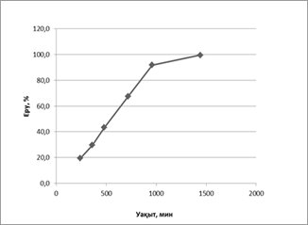

Сурет 3 - Мелоксикам таблетка–ядроларының (модель 1) еру профилі

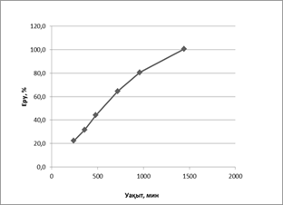
Сурет 4 - Мелоксикам таблетка – ядроларының (модель 2) еру профилі
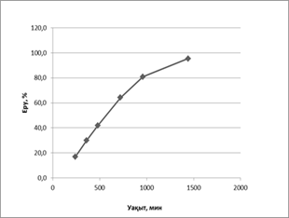

Сурет 5 - Мелоксикам таблетка – ядроларының (модель 3) еру профилі

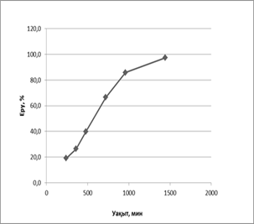

Сурет 6 - Мелоксикам таблетка – ядроларының (модель 4) еру профилі

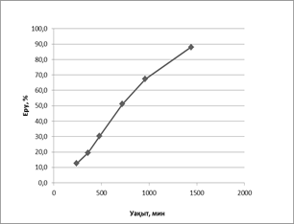

Сурет 7 - Мелоксикам таблетка – ядроларының (модель 5) еру профилі

Сурет 8 - Модельдік үлгілердегі (модель 1,2,3,4,5) мелоксикамның еру кинетикасы

«Еру» тесті бойынша зерттеулер барлық модельді таблетка-ядролардан 45 минутта мелоксикамның жоғары концентрациясы босап шығатынын көрсетті. Бірақ әрі қарай зерттеулер үшін №4 модель алынды, себебі, осы үлгінің тек еру профилі ғана емес, басқа да технологиялық көрсеткіштері ескерілді, осы үлгідегі таблетка-ядролардың биіктігі және беріктігі ең оптимальды болып отыр. Мелоксикам таблетка-ядроларының сапалық көрсеткіштері № 4 модель үлгілері оларды қабықшамен қаптауға жарамды болатыны туралы шешім қабылдауға мүмкіндік берді.
Мелоксикам таблетка-ядроларының қабықшамен қаптауға алынған модельді үлгісінің құрамы төменде 23 - кестеде берілген.

Кесте 23 - Мелоксикам таблетка-ядроларының құрамы

№ | Әсер етуші заттар | Мөлшері , мг
1 | Мелоксикам | 3,75
2 | Цианокобаламин | 0,002
 | Қосымша заттар
3 | Микрокристалды целлюлоза, тип 200 | 38,848
4 | Повидон К-25 | 10,8
5 | Натрия кроскармеллозасы | 2,4
6 | Натрий цитраты | 3,0
7 | Сусыз кремний диоксиді | 0,60
8 | Магний стеараты | 0,60
 | Таблетка - ядро массасы | 60,0

Әрі қарай алынған мелоксикам таблетка- ядроларын қабықшамен қаптау бойынша зерттеулер жүргізілді. Қабықшамен қаптау үшін Опадрай® 03F28446 (Каларкон Лтд, Англия) – қосымша заттардың қоспасы болып табылатын жұқа ұнтақ тәріздес пленкатүзгіш зат таңдалды. Опадрай® 03F28446 құрамына төмендегідей заттар кіреді: гидроксипропилметилцеллюлоза (USP 24) 50-70%, полиэтиленгликоль 400 (ЕФ 2000) 5-10 %, бояғыш пигмент – 20-40%, титан қос тотығы Е 171 (USP 24) немесе басқа пигменттер. Таблетка-ядроларды қабықшамен қаптау үшін осы пленкатүзгіш затпен суспензия дайындалды.
Суспензия дайындау технологиясы: суспензия дайындау үшін салқын (20-25⁰С) 420 мл тазартылған суды ерітінді дайындайтын реакторға құйып, араластырғышты (15 гц жылдамдықпен) іске қосады. Сонан соң ақырындап жұмыс істеп тұрған араластырғышта реакторға Опадрай® сары 86F32004 ұнтағынан 80 г қосады. Ерітіндіні жұмыс істеп тұрған араластырғышпен 50 минут бойына араластырады. Қабықшамен қаптауға арналған дайын суспензия реакторда үнемі араластырылып қалдырылады.
Қабықшамен қаптауға арналған BG 10 (Германия) қондырғысының роторлы барабанына тікелей бункер арқылы таблетка-ядролар тиелді, барабанның айналу жылдамдығы 6 айн/мин жағдайда таблеткаларды шаңнан тазарту жүргізілді, сонан соң таблетка- ядролар 30℃ температураға дейін қыздырылды. Айналып тұрған жылы таблетка-ядроларға барабанның айналу жылдамдығы 20-24 айн/мин болатын жағдайда шашыратқыш пистолеттің көмегімен пленкатүзгіш заттың суспензиясы таблетка-ядро салмағы 2,5-3% дейін көтерілгенше шашыратылды. Суспензия берумен бір мезгілде барабанның түбіне 40-50$℃$ температураға дейін қыздырылған ауа жіберіледі. Бұл таблетка-ядролардың тез кебуі мен қабықшаның таблеткалар бетінде біркелкі таралуын қамтамасыз етеді.
Сонымен, «Химфарм» АҚ Ғылыми-Зерттеу Сараптама орталығында балаларға арналған мелоксикамның цианокобаламинмен үйлестірілген пленкалы қабықшамен қапталған таблеткаларының лабораториялық технологиясы жасалды. Алынған таблеткалар ақшыл сары түсті, иіссіз, екі жағы да шығыңқы, дөңгелек формалы, диаметрі 5,0 мм және биіктігі 3,0 мм, орташа салмағы 62,0 мг пленкалы қабықшамен қапталған таблеткалар.

Төртінші бөлім бойынша қорытындылар
1. «Химфарм» АҚ ғылыми зерттеу орталығында мелоксикам 3,75 мг қабықшамен қапталған балаларға арналған таблеткаларын жасау бойынша зерттеулер жүргізілді. Зерттеуге қолданылатын дәрілік және қосымша заттар таңдалды және олардың сапалық көрсеткіштері нормативті құжаттарға сәйкес бағаланды. Мелоксикам, цианокобаламин субстанцияларының және қосымша заттардың физико-химиялық, технологиялық қасиеттері анықталды.
2. Пациенттерді кешенді емдеу кезінде нейротропты қасиеттердің кең спектріне ие В тобы витаминдері (тиамин, пиридоксин, цианокобаламин) ауырсынуды басатын препараттардың әсерін күшейтуге ықпал етеді, емдеу мерзімін қысқартады және қосымша ауырсынуды басатын препараттарды қолдану қажеттілігін төмендетеді. Осы ғылыми зерттеу нәтижелеріне сүйене отырып, мелоксикамның ауырсынуды басатын әсерін күшейту мақсатында үйлестірілген таблеткаларын жасау үшін цианокобаламин қолдану мүмкіндігі зерттелді.
3. Мелоксикам субстанциясының физико-химиялық және технологиялық қасиеттерін анықтау нәтижелеріне сәйкес мелоксикамның технологиялық қасиеттерін (бөлшектердің көлемі,сусымалдығы,көлемдік тығыздығы және престелушілігі) жақсарту мақсатында арнайы қосымша заттарды қолдану арқылы тікелей престеуге жарамды таблеткалық масса алу бойынша зерттеулер жүргізілді. Таңдалған қосымша заттардың анықталған технологиялық қасиеттері оларды тікелей престеуге қолдануға мүмкіндік береді.
3. Қосымша заттардың әртүрлі композицияларын, мөлшерлерін қолдана отырып, мелоксикамның 3,75 мг цианокобаламинмен 0,002 мг үйлестірілген таблетка-ядроларының құрамын таңдау және технологиясын жасау үшін таблеткалардың 5 лабораториялық үлгілері жасалды. Дайындалған таблеткалық массадан «ADEPT MINI PRESS «MUMBAI» (Индия) модельді таблеткалық престе таблетка-ядролар престелді.
Таблетка – ядролардың престелу кезінде бірден автоматты түрде әр модель үлгісінен 10 таблетканың салмағы, биіктігі, диаметрі, беріктігі бойынша сапасы анықталды (n=10).
4. Мелоксикам таблетка-ядроларында дәрілік заттың еру профильдері зерттелді. Еру кинетикасын анықтау «ERWEKA DT 950 / DT Light Series» автоматтандырылған тестерінде жүргізілді. Қондырғы дәрілік заттың еру сәтін өздігінен бақылап, процеске бейнебақылау жүргізеді және нәтижелер автоматты түрде жазылады. Таблетка – ядролардан босап шыққан мелоксикамның сандық мөлшері спектрофотометриялық тәсілмен анықталды.
5. Мелоксикам таблетка-ядроларының технологиялық көрсеткіштері (салмағы, биіктігі, диаметрі, беріктігі) мен еру профильдерін зерттеу нәтижесінде қабықшамен қаптауға жарамды модель үлгісі таңдалды. Мелоксикам таблетка - ядроларын қабықшамен қаптау үшін Опадрай® 03F28446 (Каларкон Лтд, Англия) – қосымша заттардың қоспасы болып табылатын жұқа ұнтақ тәріздес пленкатүзгіш зат таңдалды. Опадрай® 03F28446 қоспасының суспензиясы дайындалды және BG 10 (Германия) қондырғысында қабықшамен қаптау жүргізілді.
6. «Химфарм» АҚ Ғылыми Зерттеу Сараптама Орталығында балаларға арналған мелоксикамның 3,75 мг цианокобаламинмен 0,002 мг үйлестірілген пленкалы қабықшамен қапталған таблеткаларының лабораториялық үлгілері жасалды. Дайын таблеткалар дөңгелек жалпақ, сары түсті, иіссіз, гравировкасыз, диаметрі 5,0 мм және биіктігі 3,0 мм, орташа салмағы 62,0 мг пленкалы қабықшамен қапталған таблеткалар болып дайындалды.

5 БАЛАЛАРҒА АРНАЛҒАН МЕЛОКСИКАМНЫҢ 3,75 МГ ЦИАНОКОБАЛАМИНМЕН 0,002 МГ ҮЙЛЕСТІРІЛГЕН ПЛЕНКАЛЫ ҚАБЫҚШАМЕН ҚАПТАЛҒАН ТАБЛЕТКАЛАРЫНЫҢ ТӘЖІРИБЕЛІК-ӨНДІРІСТІК ТЕХНОЛОГИЯСЫН АПРОБАЦИЯЛАУ ЖӘНЕ САПАСЫН БАҒАЛАУ

5.1 Балаларға арналған мелоксикамның 3,75 мг цианокобаламинмен 0,002 мг үйлестірілген пленкалы қабықшамен қапталған таблеткаларының тәжірибелік-өндірістік сериясын алу

Дәрілік препараттың құрамы мен технологиясын жасау және оның лабораториялық үлгілері дайындалып,сапалық көрсеткіштері анықталған соң, тәжірибелік -өндірістік сериясын игеру жұмыстары жүргізіледі.
Осы кезеңде технологиялық процестің барлық сатылары жасалады, өндіріске максималды жақындастырылған жағдайда дәрілік препараттың тәжірибелік сериясы дайындалады,әдетте олар серияның аздаған мөлшерін дайындаумен ерекшеленеді. Тәжірибелік-өндірістік серия зерттеу циклы мен өндірістік шығаруға дейінгі аралықта жұмсалған жалпы уақыт пен финанстық-материалдық құн шығындарын азайтуға мүмкіндік береді.
Бұл процесс фармацевтік өнімнің өндірілу технологиясының зерттеу лабораториясынан өндірістік цехқа тасымалдануының маңызды бөлігі болып табылады.
Сонымен, зерттеу жұмыстарының келесі сатысында «Химфарм» АҚ таблеткалық цехында балаларға арналған мелоксикамның цианокобаламинмен үйлестірілген пленкалы қабықшамен қапталған таблеткаларының тәжірибелік-өндірістік технологиясы апробацияланды (ҚОСЫМША Л, М).
Осы мақсатта дәрілік және қосымша заттардың мөлшері 1 тиеуге 2500 г таблеткалық массаға есептеліп, дайындалды. Қажетті есептеулер 24 - кестеде берілген.
Таблеткалық масса келесі технология бойынша дайындалды: 153,00 г мелоксикам, 0,0833 г цианокобаламин, 24,5 г коллоидты кремний диоксидін өлшеп, қоспа виброелеуіш арқылы еленді. Елеу екі қайтара жүргізілді. Сонан соң осы қоспаға 1584,9 г микрокристаллды целлюлоза тип 200, 440,7 г повидон К-25, 97,9 г натрий кроскармеллозасы және 122,4 г натрий цитраты еленіп қосылды. Қоспаны араластырғышқа тиеп, 30 минут бойына араластырады, 24,5 г магний стеаратын қосады, тағы да 5 минут араластырады. Дайындалған таблеткалық масса пуансондардың диаметрі 5мм ZPW 29 автоматты таблет-престе престелді. Таблеткалық пресс таблетка–ядроларды престеу кезінде бірден салмағы, биіктігі, диаметрі, беріктігі бойынша автоматты түрде бақылап отырады. Таблетка-ядролардың 10 үлгісі престеу кезінде автоматты түрде бақыланды, көрсеткіштер және оларды статистикалық өңдеу нәтижелері 25 - кестеде көрсетілген.

Кесте 24 - Балаларға арналған мелоксикам таблеткаларының тәжірибелік-өндірістік сериясы үшін дәрілік және қосымша заттардың мөлшері
Компоненттер | 1 таблетканың құрамы |  | 1 тиеуге (2500 г) қажетті компоненттер
Компоненттер | % | мг | г
1 | 2 | 3 | 4

Дәрілік заттар
Мелоксикам | 6,25 | 3,75 | 153,00
Цианокобаламин | 0,003 | 0,002 | 0,0833

Қосымша заттар
Микрокристалды целлюлоза, тип 200 | 64,747 | 38,848 | 1584,9
Повидон К-25 | 18,0 | 10,8 | 440,7
Натрий кроскармеллоза | 4,0 | 2,4 | 97,9
Натрий цитраты | 5.0 | 3.0 | 122,40
Кремний диоксиді сусыз (аэросил) | 1.0 | 0.6 | 24,5
Магний стеараты | 1.0 | 0.60 | 24,5
Таблетка массасы (ядро) | 100.0% | 60.0 | 2448,00
Қабықша: Опайдрай сары |  |  | 800

Тәжірибелік - өндірістік жағдайда 2448,00 г таблетка-ядролар престеліп алынды. Таблетка-ядролар басқа өндірістік бөлімге оларды қабықшалармен қаптауға BG 80 (Германия) қондырғысына берілді.

Кесте 25 - Мелоксикам таблетка-ядроларының технологиялық көрсеткіштері

n=10 | n=10 | n=10 | n=10
ӨЛШЕУ НӘТИЖЕЛЕРІ
Салмағы  60.5 мг  61.2 мг  63.5 мг  59.8 мг  60.5 мг  63.4 мг  63.7 мг  58.5 мг  60.5 мг  61.0 мг | Биіктігі  3.22 мм  3.22 мм  3.25 мм  3.21 мм  3.22 мм  3.24 мм  3.23 мм  3.22 мм  3.22 мм  3.23 мм | Беріктігі  47 Н  56 Н  67 Н  45 Н  52 Н  68 Н  66 Н  44 Н  52 Н  49 Н | Диаметрі  5.01 мм  5.01 мм  5.01 мм  5.00 мм  5.00 мм  5.02 мм  5.02 мм  5.01 мм  5.00 мм  5.00 мм
СТАТИКАСЫ
58.5 мг  63.7 мг  5.2 мг  61.3 мг  1.7 мг  2.8% | 3.21 мм  3.25 мм  0.04 мм  3.23 мм  0.01 мм  0.4% | 44 Н  68 Н  24 Н  55 Н  9,3 Н  17 % | 5.00 мм  5.02 мм  0.02 мм  5.01 мм  0.01 мм  0.22 %
«Химфарм» АҚ базасында «Қатты пероральды дәрілік заттар №3 цехында (ҚПДЗЦ) қабықшамен қапталған таблеткалар дайындау үшін арнайы Стандартты Операциялық Процедуралар (СОП) қолданылады:
1.Жабдықты іске қосу және пайдалану СОП-ы:
- СОП-Г-008 «Өндірістік процесті, технологиялық қондырғыларды және бөлмелерді идентификациялау тәртібі».
- СОП-П-002 «Таблеткалау-престеу машинасын дайындау, параметрлерін орнату, іске қосу, тоқтату».
2.Жабдықты тазалау және санитарлық өңдеу СОП-ы:
- СОП-П-003 «Қатты пероральды дәрілік заттар цехы (ҚПДЗЦ) №3 өндірістік бөлмелерін санитарлық өңдеу».
- СОП-П-0022 «Престеу машинасын, бункерді, матрица-пуансондарды тазалау және кептіру».
3.Линиялық тазалықты растау (Line Clearance) СОП-ы:
- СОП-П-0029 «Алдыңғы серия қалдықтарының жоқтығын, аймақтың өндіріске дайын екенін тексеру».
4.Шикізат пен гранулятты өндіріске беру СОП-ы:
- СОП-П-0034 «Қоспаны қабылдау, таңбалау, серия бойынша сәйкестігін тексеру».
5.Таблеткаларды престеу процессін жүргізу СОП-ы:
- СОП–О-023 ҚПДЗЦ №3 «Қатты дәрілік құралдарды дайындауда 75 л ерітінді әзірлеу үшін аппараттың эксплуатациясы».
- СОП-П-0034 «Масса беру, престеу күші, таблетка салмағы, қаттылығы, қалыңдығы сияқты параметрлерді бақылау».
6.Өндірістік процесті бақылау (In-process control) СОП-ы:
- СОП-П-0036 «Таблетка салмағының ауытқуы, сынғыштығы, ыдырауы, сыртқы түрі бойынша тексеру».
- СОП-П-015 ҚПДЗЦ №3 «Қатты пероральды дәрілік құралдар цехында өндірісішілік бақылау» .
7.Ауытқуларды тіркеу және түзету шаралары СОП-ы:
- СОП-П-0014 «Технологиялық ауытқу, ақау немесе жабдық ақаулығы болған жағдайда әрекет ету».

Әрі қарай таблетка-ядроларды қабықшамен қаптау үшін Опадрай® сары 86F32004 суспензиясы дайындалды.
Суспензия дайындау технологиясы: суспензия дайындау үшін салқын (20-25⁰С) 4,2 л тазартылған суды ерітінді дайындайтын аппаратқа құйып, араластырғышты (15 гц жылдамдықпен) іске қосады. Сонан соң ақырындап жұмыс істеп тұрған араластырғышта Опадрай® сары 86F32004 800 г қосады. Ерітіндіні жұмыс істеп тұрған араластырғышпен 50 минут бойына араластырады. Қабықшамен қаптауға арналған дайын суспензия аппаратта үнемі араластырылып қалдырылады. Таблеткаларды қабықшамен қаптауға арналған BG 80 қондырғысының басқару панелінде тиісті параметрлер бекітілді.
Сонымен, таблетка–ядроларды қабықшамен қаптаудың технологиялық режимі таңдалды және ол төмендегі 26 - кестеде берілген.

Кесте 26 - Таблетка – ядроларды қабықшамен қаптаудың параметрлері

Ядроларды пленкамен қаптау режимі | Қабықшамен қаптау уақыты, сағ
Ядроларды пленкамен қаптау режимі | 10.00 | 10.03 | 10.05 | 10.20 | 10.30 | 10.45
1 | 2 | 3 | 4 | 5 | 6 | 7
Қондырғыға берілетін ауа, температурасы$℃$ | 50 | 52 | 52 | 52-50 | 50 | 50
Кіретін ауа, температурасы $℃$, панельдегі көрсеткіштер | 57.7 | 57.9 | 59.0 | 52.5 | 57.9 | 53.3
Шығатын ауа, температурасы $℃$ | 37.4 | 36.2 | 36.0 | 36.5 | 36.6 | 35.2
Шашыратқышқа (форсунка) берілетін оптимизациялау қысымы,бар | 2.5 | 2.5 | 2.5 | 2.5-3.0 | 3.0 | 3.0
Барабанның айналу жылдамдығы айн/мин | 6 | 12 | 12 | 20 | 20 | 20
Суспензияны беру жылдамдығы, айн/мин | 5 | 5 | 5 | 6 | 7 | 7
Қабаттағы температура,$℃$ | 33.8 | 31.8 | 31.1 | 30.2 | 30.7 | 29.8
Таблетка массасы, г | 62.3 | 62.3 | 62.6 | 62.5 | 62.2 | 62.3

Қондырғының форсункаларын жұмысқа дайындайды. Аппаратты дайындылған суспензиямен тиейді, суспензияны форсункаға қысыммен жібереді және суспензияның шашырау сапасын тексереді.
Мелоксикам таблетка – ядроларын 2448,00 г көлемде барабанға салып, шаңсыздандырады және 30$℃$ температураға дейін жылытады.
Барабанның айналу жылдамдығын 6 айн/мин етіп реттеп, 20 минут бойына таблеткаларды шаңсыздандырады. Таблеткаларды алдын – ала жылыту және пленкатүзгіш суспензияның шашыратқышын реттеу параллельді орындала алады. Таблеткаларды алдын-ала жылыту үшін кірер ауаның жылдамдығын 1000 $м^{3}$/мин етіп реттейді, температураны 40-50$℃$ дейін көтереді, ауаның сорылу жылдамдығы 1500 $м^{3}$/мин болуы тиіс. Сонымен, таблеткаларды қабықшамен қаптау үшін қажетті параметрлер таңдап, реттелді. Модулятордың автоматында пленкалы қабықшалармен қаптаудың келесі параметрлері қойылды: пленкатүзгіш ерітіндіні 8– 10 секунд бойына шашырату (дозалау); шашырату жылдамдығы 450 мл/мин; қабықшаларды 5 – 6 секунд бойына айналдыру; пленкалы қабықшаны 10–15 секунд бойына жылы 40-50$℃$ температурадағы ауамен кептіру; ауаны сорып алу жылдамдығы – 1000 $м^{3}$/мин.
Қабықшалармен қаптау процессі «дозалау – айналдыру – кептіру» режимінде таблеткалардың орташа салмағы 2,5 – 3%-ке көтерілгенге дейін жүргізілді.
Шашыратқыш қондырғы ретінде пневматикалық форсунка қолданылады. Форсунканың диаметрі 1,2 мм, үш тесігі (сопло) бар. Пленка түзгіш ерітіндіні шашыратуда ауа қысымы 0,8 МПА (2,5 – 3,0 бар) болуы керек.
Қабықшалармен қаптау кезеңінде әр 30 минут сайын қабықшалармен қаптаудың сапасы 27 - кестеде көрсетілген параметрлер бойынша тексеріліп отырды.

Кесте 27 - Пленкалы қабықшамен қаптау процессін бақылау параметрлері

Пленкалы қабықшамен қаптау режимі | Бақылау мерзімі ,сағ.
Пленкалы қабықшамен қаптау режимі | Стандартты жағдай | 13.00 | 13.30 | 14.00 | 14.30 | 15.00
Қондырғыға берілетін ауа, температурасы$℃$ | 40-50 | 45 | 47 | 47 | 47 | 45
Кіретін ауа, температурасы $℃$, панельдегі көрсеткіштер | 38-52 | 47.3 | 49.3 | 47.9 | 47.3 | 49.3
Шығатын ауа, температурасы $℃$ | 25-35 | 31.8 | 31.5 | 31.3 | 31.8 | 31.5
Таблетка қабатының температурасы $℃$ | 20-30 | 24.3 | 24.2 | 22.4 | 24.3 | 24.2
Форсункаға қысым оптимизациясы,бар | max 3 | 3.0 | 3.0 | 3.0 | 3.0 | 3.0
Барабанның айналу жылдамдығы айн/мин | 15 дейін | 6 | 7 | 7 | 7 | 6
Суспензияны беру жылдамдығы айн/мин | 1-10 | 6 | 5 | 6 | 6 | 5
Таблетка массасы, мг | 62,0 ±10% | 62.3  ±10% | 62.3  ±10% | 62.6  ±10% | 62.5  ±10% | 62.2  ±10%

Опайдрай суспензиясымен қаптауда таблеткалық цехтың химик-маманы әр 30 минут сайын таблеткалардың орташа салмағын тексеріп отырды.
Таблеткалардың салмағының қажетті мөлшерге дейін ұлғайғанын (ұлғаю -2,5%) анықтаған соң, яғни, таблетка салмағы 62,0 мг болған соң, насосты өшіріп, таблеткаларды өлшейді. Қабықшамен қапталған таблеткалардың жалпы массасы 2,55 кг. Таблетка үлгілерін талдауға алып, қалғандары орамдау сатысына жіберілді.
Таблеткалардың орташа салмағы 62,0 мг ±10% (от 55,8 мг 68,2 мг дейін). Алынған таблеткалар ақшыл сары түсті, қабықшамен қапталған, екі жағы да шығыңқы, дөңгелек формалы таблеткалар.
Сонымен, «Химфарм» АҚ базасында балаларға арналған мелоксикамның 3,75 мг цианокобаламинмен 0,002 мг үйлестірілген пленкалы қабықшамен қапталған таблеткаларының технологиясы жасалып, таблеткалардың тәжірибелік - өндірістік сериясы апробациядан өтті және пленкалы қабықшамен қапталған, дөңгелек жалпақ, сары реңкті, иіссіз гравировкасыз, диаметрі 5,0 мм және биіктігі 3,0 мм таблеткалар алынды.
5.2 Балаларға арналған мелоксикамның 3,75 мг цианокобаламинмен 0,002 мг үйлестірілген пленкалы қабықшамен қапталған таблеткаларының сапасын анықтау
Балаларға арналған мелоксикамның 3,75 мг цианокобаламинмен 0,002 мг үйлестірілген пленкалы қабықшамен қапталған таблеткаларының сапасын анықтау ҚР, Шымкент қаласы, ЖШС«BioEtica» сынақ орталығында жүргізілді .
Дәрілік препараттың сапасын анықтау ҚР МФ I, т.1, бет. 547 және СП РК 42-3843-07 Мелофлам спецификациясы талаптарына сәйкес орындалды.
Сипаттамасы. Сары реңкті, гравировкасыз, иіссіз, диаметрі 5,0 мм және биіктігі 3,0 мм дөңгелек жалпақ таблеткалар. Таблеткалардың бетінде 0,1 мм-ден үлкен қара дақтар жоқ.
Мелоксикамның өзі екендігін анықтау. Еуропалық фармакопея (Ph. Eur. 11.0) және АҚШ фармакопеясы (USP 35-NF 30), СП РК 42-3843-07 Мелофлам спецификациясы талаптарына сәйкес жұқа қабатты хроматография (ЖҚХ), ультракүлгін (УК) спектрофотометрия әдістерімен жүргізілді.
Сынақ ерітіндісінің хроматограммасында мелоксикамның дақтары (R_f шамамен 0,7) күлгін түсті (УК-сәулесінде) немесе қоңыр түсті (күндізгі жарықта) болуы тиіс, СОВС мелоксикам ерітіндісіндегі дақпен деңгейлес, көлемі мен сіңіру (түсі) интенсивтілігі бойынша сәйкес келуі керек.
Жұқа қабатты хроматография әдісі мелоксикамның өзі екендігін анықтауға арналған аналитикалық әдіс болып табылады. Бұл әдіс оның хроматографиялық қасиеттерін, яғни, еріткіштер жүйесінде қозғалуын бағалауға негізделген.
ЖҚХ әдісімен мелоксикамның өзі екендігін анықтау силикагельді хроматографиялық пластинкада жүргізілді. Сынама мен стандарт ерітінділері арнайы капиллярлық түтікше арқылы бір пластинка бетіне бір деңгейде, бастапқы сызыққа жағылды. Қозғалмалы фаза ретінде этилацетат–толуол–бутиламин (2:2:1) көлемдік қатынасындағы қоспасы қолданылды. Хроматографиялық бөлу процессі еріткіш фронтының белгілі биіктікке жетуіне дейін жүргізілді, содан кейін пластинка кептіріліп, дақтар ультракүлгін сәуле астында бақыланды.
Нәтижесінде зерттелетін үлгідегі мелоксикам дағының жылжыған қашықтығы 4,4 см, ал еріткіш фронтының жылжыған жалпы ұзындығы 7,8 см деп тіркелді. Осыған сәйкес Rf (ретенция факторы) мәні - 0,56 болды.
Бұл мән стандарт үлгісі үшін алынған Rf көрсеткішімен толық сәйкес келеді, зерттелген таблетка құрамында мелоксикамның өзі екендігі дәлелденді. ЖҚХ зерттеу нәтижесінде алынғын дақ формасы, орналасуы және флуоресценция сипаты да стандартпен ұқсас болды.
Цианокобаламиннің өзі екендігін анықтау. Анықтау GR силикагель қабаты бар TSH пластинкасын қолдана отырып, жұқа қабатты хроматография әдісімен ҚР МФ (2.2.27) жүргізілді. Сынақ жарықтан қорғалған жерде орындалады.
Сынақ ерітіндісі. 96% этил спирті Р - су Р (1:1) ерітіндісінде 2 мг цианокобаламин 1 мл қоспада ерітілді.
Салыстыру ерітіндісі. ҚР МФ-бойынша 2 мг цианокобаламин 96% этил спирті мен судың (1:1) қатынасындағы 1 мл ерітіндісінде ерітілді.
Хроматографиялық пластинаның старт сызығына 10 мкл (20 мкг) сынақ ерітіндісі мен салыстыру ерітіндісі арнайы капиллярлық түтікше арқылы бір пластинка бетіне бірдей деңгейде, старт сызыққа енгізілді. Қозғалмалы фаза ретінде этил спирті 96% Р - хлороформ Р - аммиак ерітіндісі Р (6:2:1,5) көлемдік қатынасындағы қоспасы қолданылды. Хроматографиялық бөлу процессі еріткіш фронтының белгілі биіктікке жетуіне дейін жүргізілді. Содан кейін пластинка кептіріліп, дақтар ультракүлгін сәуле астында 254 нм толқын ұзындығында бақыланды.
Хроматограммада зерттелетін цианокобаламин дағының жылжыған қашықтығы 3,0 см, ал стандартты цианокобаламин ерітіндісінің жылжыған фронтының жалпы ұзындығы 10 см деп тіркелді. Осыған сәйкес Rf (ретенция факторы) мәні - 0,30 тең болып анықталды.
ЖҚХ зерттеу нәтижесінде зерттелетін мелоксикам таблеткаларындағы цианокобаламин мен салыстыру ерітіндісінің көтерілу биіктігі мен негізгі дақтардың түстері бір-біріне сәйкес келеді, дақтардың формасы, орналасуы және флуоресценция сипаты ұқсас, бөгде дақтар пайда болған анықталған жоқ.
ЖҚХ зерттеу нәтижесінде мелоксикам таблеткаларында цианокобаламиннің өзі екендігі дәлелденді.
Ыдырағыштық. ҚР МФ I. т.1, п.2.9.1 15 мин-тан аспауы керек .
Орташа салмағы және орташа салмақтан ауытқуы. ҚР МФ I, т.1, п.2.9.5 Орташа салмақтан ауытқу 20 таблетканың 18-інде 7,5%-дан аспауы тиіс, 2 таблеткада 15%-дан аспауы тиіс.
Бөгде қоспалар. ҚР МФ I, т.1, п.2.2.29 Препаратта кез келген жеке қоспаның мөлшері 0,1%-дан аспауы тиіс. Барлық қоспалардың жалпы мөлшері 0,5%-дан жоғары болмауы керек.
Бір реттік доза. ҚР МФ РК I, т.1, п.2.9.6 Әрбір бір реттік дозада белсенді заттың мөлшері орташа мөлшерден 85 – 115% аралығында болуы керек.
Еру. ҚР МФ I, т.1, п.2.2.25 45 минут ішінде ерітіндіге белсенді заттың мөлшерінің 75% кем емес және 115% аспайтын мөлшері босап шығуы керек.
Дәрілік заттардың сандық мөлшерін анықтау. Балаларға арналған мелоксикамның 3,75 мг цианокобаламинмен 0,002 мг үйлестірілген пленкалы қабықшамен қапталған таблеткаларының құрамындағы мелоксикамның және цианокобаламиннің сандық мөлшерін анықтау үшін Оңтүстік Қазақстан медицина академиясы фармацевтикалық және токсикологиялық химия кафедрасында және ЖШС «BioEtica» сынақ орталығында анықтау әдістемесі жасалды.
5.2.1 Мелоксикамды сандық анықтау әдістемесі
Аналитикалық таразыда массасы m = 0,0633 г (63,3 мг) болатын таблетка дәл өлшеніп алынды. Таблетка мұқият ұнтақталып, алынған ұнтақтың нақты мөлшері 25 мл өлшемді колбаға салынды. Стакан мен құйғыштың қабырғалары химиялық таза (х.т.) хлороформмен мұқият шайылып, ерітінді колбаның жарты көлеміне дейін жеткізілді.
Өлшемді колба 2 минутқа ультрадыбыстық моншаға орналастырылды. Осыдан кейін ерітінді көлемі белгіге дейін хлороформмен жеткізілді. Ерітінді мұқият араластырылып, «ақ таспа» фильтр арқылы сүзілді, алынған фильтратты шығынсыз сақтай отырып жинайды. Алынған фильтраттан 1 мл хлороформды ерітінді алынып, 10 мл өлшемді колбаға құйылды және белгіге дейін хлороформмен жеткізілді.
Дайындалған ерітіндінің оптикалық тығыздығы спектрофотометрде толқын ұзындығы 354±2 нм кемінде 3 рет өлшенді, бақылау ерітіндісі – хлороформ.
Фильтрде қалған тұнба әрі қарай цианокобаламинді сандық анықтау үшін қолданылады. Әдістеме мелоксикам мен цианокобаламин дәрілік заттарының еріткіштерде ерігіштігіне негізделген. Мелоксикам тек диметилформамид пен хлороформда ериді, суда ерімейді, ал цианокобаламин суда жақсы ериді, органикалық еріткіштерде ерімейді.
ЖШС «BioEtica» сынақ орталығында балаларға арналған мелоксикамның 3,75 мг цианокобаламинмен 0,002 мг үйлестірілген пленкалы қабықшамен қапталған таблеткаларының сандық мөлшерін анықтау Cary 50 спектрофотометрінде орындалды.
Таблетка құрамындағы мелоксикамның сандық мөлшерін анықтаудың орындалу шарттары және нәтижелері төмендегі 28 - кестеде келтірілген.
Кесте 28 – Мелоксикамды спектрофотометриялық анықтау әдісінің сызық-тылығын (linearity) бағалау нәтижелері
Мелоксикам, С (мкг/мл) | Оптикалық тығыздық D | Меншікті жұтылу көрсеткіші, Е^{1%} _{1см} | Меншікті жұтылу көрсеткіші, Е^{1%} _{1см} орт | Метрологиялық сипаттамалар  (ҚР МФ т. 1, 100бет)
5  10  15  20  30 | 0,1710  0,3465  0,5253  0,6896  1,0443 | 342,0  346,5  350,2  344,8  348,1 | 346,3 | SD= 3,13 ± 0,01  RSD=0,9%  ε_{ср}= 0,78%  R = 0,9999

Өлшеудің толқын ұзындығы: 354 нм
Калибрлеу теңдеуі: Abs = 0,04192 × C − 0,14718
Корреляция коэффициенті: r = 0,99899

Таблетка құрамындағы мелоксикам мөлшері келесі 1 - формула бойынша есептелді:
$Х=\frac{Cөлш*V2*V0}{V1*m*1000}$, мг/гр (1)
m – сынаманың массасы, г.
V₀ – сынамасы бар ерітіндінің көлемі, см³.
V₁ – сұйылту үшін алынған аликвота көлемі, см³.
V₂ – сұйылтылған ерітіндінің (аналитикалық ерітінді) көлемі, см³.
C _{өлш.} – өлшенген концентрация, мкг/см³.
1 г затта 58,98 мг/г мелоксикам болады, сондықтан , массасы 0,0633 г таблеткадағы мелоксикам мөлшері: 0,0633 × 58,98 = 3,734 мг
C₁₄H₁₃N₃O₄S₂ (мелоксикам) 1 таблеткадағы мөлшері 3,1875 мг -нан 4,3125мг-ға дейін болуы керек.
Таблетка құрамындағы мелоксикамды сандық анықтау үшін мелоксикам дәрілік затының калибрлік графигі түзілді (сурет 9) және калибрлеу ерітінділерінің нәтижелері 29 – кестеде берілді. ЖСҮ ерітіндісінен алынған 1 мл аликвота 10 мл-ге дейін сұйылтылды.
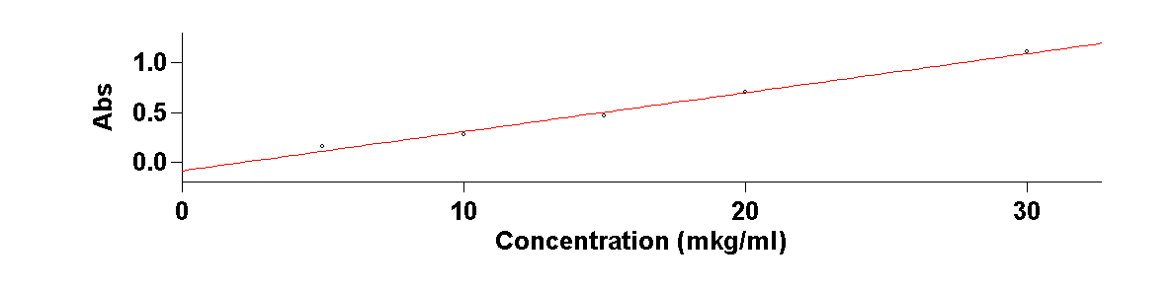
Сурет 9 - Мелоксикамның калибрлік графигі
Кесте 29 – Мелоксикамды анықтауда қолданылған калибрлеу ерітінділерінің нәтижелері

Мелоксикам С, (мкг/мл) | Оптикалық тығыздық D | Меншікті жұтылу көрсеткіші, Е^{1%} _{1см} | Меншікті жұтылу көрсеткіші, Е^{1%} _{1см} орт | Метрологиялық сипаттамалар  (ҚР МФ т. 1, 100бет)
5  10  15  20  30 | 0,2040  0,4085  0,6120  0,8170  1,2260 | 204,0  204,3  204,0  204,3  204,3 | 204,2 | SD= 0,15 ± 0,01  RSD=0,07%  ε_{ср}= 0,03%  R = 0,9998

Өлшеу толқын ұзындығы: 354 нм
Калибрлеу теңдеуі: Abs = 0,03905 × C − 0,08199
Корреляция коэффициенті: r = 0,9998

Алынған нәтижелер бойынша мелоксикам үшін меншікті жұтылу көрсеткіші тұрақты мәнге ие болды, бұл Beer–Lambert заңына сәйкестігін көрсетеді. RSD мәнінің төмен болуы әдістеменің жоғары дәлдігін дәлелдейді.
Мелоксикамның жұмысшы стандартты үлгісі ерітіндісінің УК-спектрі 10 - суретте келтірілген.
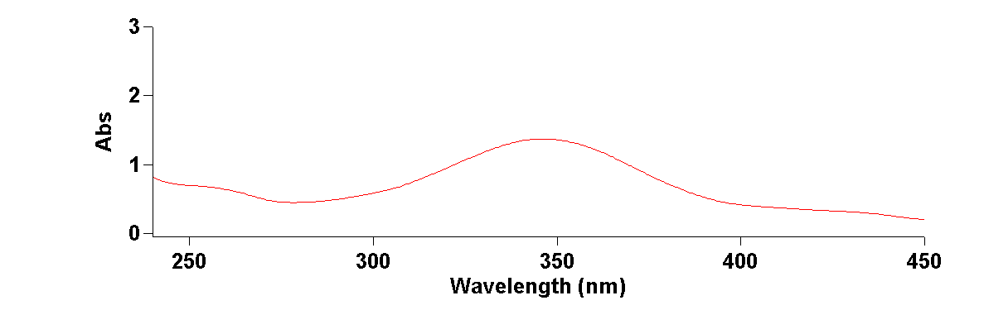
Сурет 10 - Мелоксикамның жұмысшы стандартты үлгісі ерітіндісінің
УК-спектрі

11 - суретте мелоксикамның жұмысшы стандартты үлгісі және сынамадан алынған мелоксикам ерітіндісінің УК спектрлері берілген.
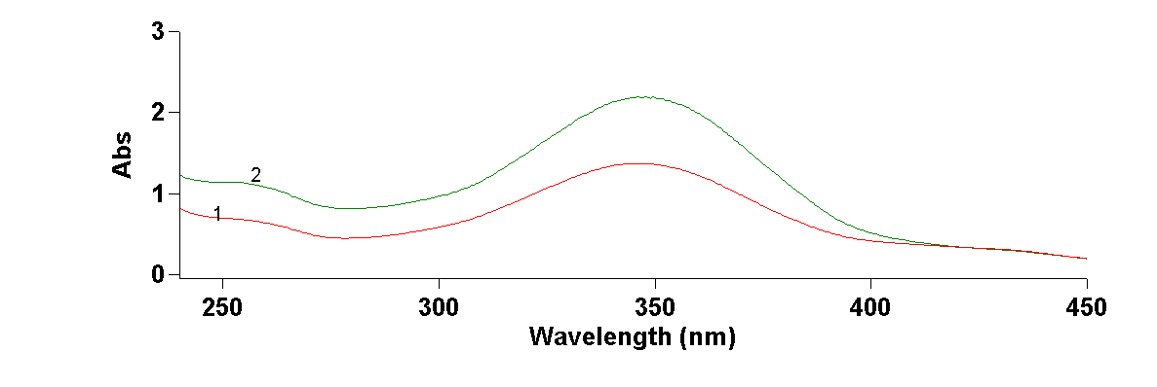
Сурет 11 - Мелоксикамның УК спектрлері:
1 - жұмысшы стандартты үлгі; 2 - сынама (таблетка) ерітіндісі

5.2.2 Таблетка құрамындағы цианокобаламиннің сандық мөлшерін анықтау әдістемесі
Балаларға арналған мелоксикамның 3,75 мг цианокобаламинмен 0,002 мг үйлестірілген пленкалы қабықшамен қапталған таблеткаларынан мелоксикамды (хлороформ) бөліп алғаннан кейін сүзгіде қалған тұнба еріткіш қалдықтарынан тазарту мақсатында бөлме температурасында кептірілді. Осыдан кейін сынама сүзгіден 25 мл көлемді өлшемді колбаға сумен шайып құйылды, ерітінді белгіге дейін сумен жеткізілді және мұқият араластырылды. Қажет болған жағдайда алынған ерітінді қайтадан сүзгіден өткізіледі.
Зерттеуге алынған таблетка массасы: m = 0,0633 г, ерітінді көлемі 25 мл С_{өлш}.
Дайындалған сынамада цианокобаламиннің концентрациясы спектрофотометриялық әдіспен 361±2 нм толқын ұзындығында анықталды.
Таблетка құрамындағы цианокобаламиннің сандық мөлшерін анықтаудың орындалу шарттары және нәтижелері 30 - кестеде келтірілген.

Кесте 30 – Цианокобаламиннің сандық анықтау әдісінің қайталанғыштығын (precision) бағалау нәтижелері

Цианокобаламин, С (мкг/мл) | Оптикалық тығыздық D | Меншікті жұтылу көрсеткіші, Е^{1%} _{1см} | Меншікті жұтылу көрсеткіші,  Е^{1%} _{1см} орт | Метрологиялық сипаттамалар  (ҚР МФ т. 1, 100бет)
1,9000  1,9000  1,9000 | 0,3650  0,3660  0,3640 | 1921,1  1926,3  1915,8 | 1921,1 | SD= 5,26± 0,01  RSD=0,27%  ε_{ср}= 0,68%

Өлшеу толқын ұзындығы: 361 нм
Калибрлеу теңдеуі: Abs = 0,01820 × C + 0,00189
Корреляция коэффициенті: r = есептелмейді (бір концентрация деңгейінде жүргізілген)

Таблеткадағы цианокобаламиннің концентрациясы келесі 2 - формула бойынша есептеледі:
$Х=\frac{Cизм*V}{m*1000}$ , мг/гр (2)

m – сынаманың массасы, г
V – сынамасы бар ерітіндінің көлемі, см³
C_{өлш.} – өлшенген концентрация, мкг/см³.

1 г -да 0,030 мг/г цианокобаламин анықталды, сондықтан, массасы 0,0633 г таблеткадағы цианокобаламиннің концентрациясы: 0,0633×0,030 = 0,001899 мг.
${Цианокобаламиннің C}_{63}H_{88}{СоN}_{14}O_{14}Р$ бір таблеткадағы мөлшері 0,0017-нан 0,0023 мг-ға дейін болуы керек.
Цианокобаламиннің калибрлік графигін түзу.
Цианокобаламиннің жұмысшы стандартты үлгісін дайындау әдістемесі. Аналитикалық таразыда дәл 25 мг цианокобаламин өлшеніп алынды, 50 мл өлшемді колбаға салып, суда ерітілді, ерітінді белгіге дейін сумен жеткізілді және мұқият араластырылды. Нәтижесінде құрамында 500 мкг/мл цианокобаламин бар стандартты ерітінді алынды.
Калибрлік график түзу: Көлемі 25 мл болатын 5 өлшемді колбаға стандартты ерітіндіден сәйкесінше 25; 50; 100; 150; 250 мкл аликвоталар өлшеніп құйылды, колбадағы ерітінді көлемі белгіге дейін сумен жеткізіліп, мұқият араластырылды.
Оптикалық тығыздық мәндері 361±2 нм толқын ұзындығында өлшенді. Бақылау ерітіндісі - су тазартылған. Зерттеу нәтижелері 12, 13, 14 – суреттерде берілген.
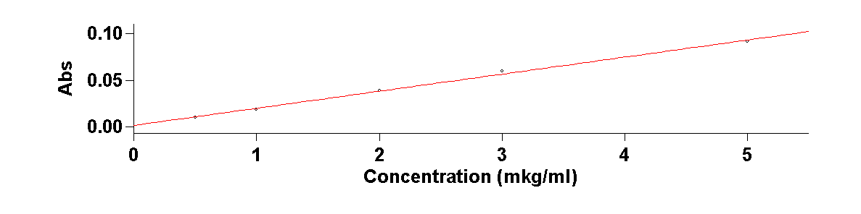
Сурет 12 - Цианокобаламиннің жұмысшы стандартты үлгісінің калибрлік графигі

Таблетка құрамындағы цианокобаламиннің сандық мөлшерін спектрофотометриялық анықтауға арналған калибрлеу ерітінділерінің мәндері 31 – кестеде келтірілген.

Кесте 31 – Цианокобаламинді сандық анықтауға арналған калибрлеу ерітінділерінің нәтижелері

Цианокобаламин, С (мкг/мл) | Оптикалық тығыздық D | Меншікті жұтылу көрсеткіші, Е^{1%} _{1см} | Меншікті жұтылу көрсеткіші,  Е^{1%} _{1см} орт | Метрологиялық сипаттамалар  (ҚР МФ т. 1, 100бет)
0,5  1,0  2,0  3,0  5,0 | 0,0910  0,1830  0,3640  0,5460  0,9100 | 1820,0000  1830,0000  1820,0000  1820,0000  1820,0000 | 1822,0000 | SD= 4,4721± 0,01  RSD=0,2455%  ε_{ср}= 0,10%  R = 0,9999

Өлшеу толқын ұзындығы: 361 нм
Калибрлеу теңдеуі: Abs = 0,01820 × C + 0,00189
Корреляция коэффициенті: r = 0,9999

Цианокобаламин үшін алынған нәтижелер де сызықтылықтың сақталуын және әдістеменің қайталанғыштығын көрсетеді. Корреляция коэффициентінің жоғары мәні әдістің дұрыстығын дәлелдейді.

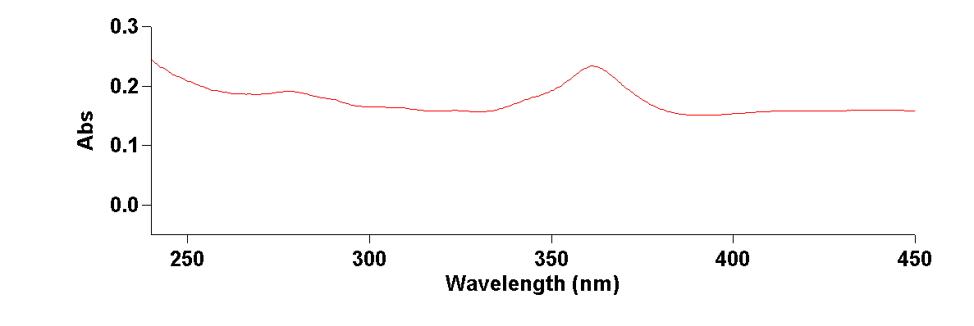
Сурет 13 - Жұмысшы стандартты үлгідегі цианокобаламиннің УК спектрі

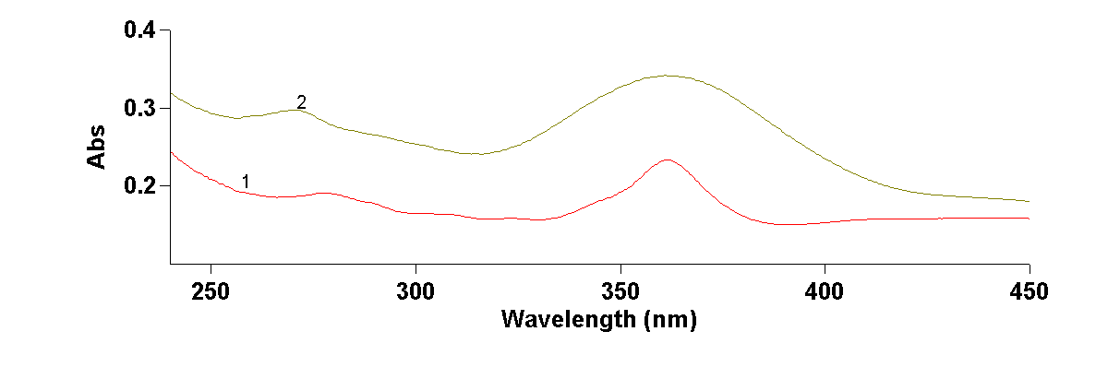
Сурет 14 - УК-спектрлер:
1 - жұмысшы стандартты үлгідегі цианокобаламин ерітіндісі;
2 - сынама (таблетка) ерітінді

Балаларға арналған мелоксикамның 3,75 мг цианокобаламинмен 0,002 мг үйлестірілген пленкалы қабықшамен қапталған таблеткаларын «Еру» тесті бойынша сынау мелоксикамның сандық мөлшері бойынша жүргізілді, себебі, цианокобаламиннің таблеткадағы дозасы өте аз және оны жеткілікті дәлдікпен анықтау мүмкін емес. Сондықтан, көп компонентті дәрілік түрлерде дозасы жоғары әсер етуші заттың концентрациясы бойынша анықтау жүргізуге болады.
Мелоксикамның таблеткадан босап шығу жылдамдығы мен толықтығын анықтау ҚР МФ т. I, п.2.2.25 жалпы фармакопеялық мақала - «Еру» тесті бойынша орындалды. Анықтау жүргізі үшін зерттеу жағдайлары таңдап алынды (кесте 32):

Кесте 32 - Мелоксикам таблеткасының «Еру» тесті бойынша сынау шарттары

№ | Көрсеткіш атауы | Мәні
1 | Еру ортасы | pH 6,8 фосфатты буферлі ерітінді
2 | Еру ортасының көлемі | 900 мл
3 | Араластыру құрылғысының түрі | USP II типі, «қалақшалы кәрзеңке»
4 | Кәрзеңкенің айналу жылдамдығы | 100 айн/мин
5 | Еру мерзімі | 45 мин
6 | Еру ортасының температурасы | (37,0 \pm 0,5) °C
7 | Қолданылған құрылғы | ERWEKA

45 минут ішінде ерітіндіге белсенді заттың мөлшерінің 75% кем емес және 115% аспайтын мөлшері босап шығуы керек.
Сонымен, балаларға арналған мелоксикамның 3,75 мг цианокобаламинмен 0,002 мг үйлестірілген пленкалы қабықшамен қапталған таблеткаларының сапалық көрсеткіштері алғаш рет анықталды және төмендегі 33 - кестеде спецификациясы берілген.

Кесте 33 - Мелоксикамның 3,75 мг цианокобаламинмен 0,002 мг үйлестірілген пленкалы қабықшамен қапталған таблеткаларының спецификациясы

п/п | Көрсеткіштердің атауы, өлшем бірліктері | НҚ бойынша сынақ түрлері | НҚ талаптар | Алынған нәтижелер
1 | 2 | 3 | 4 | 5
1 | Сипаттамасы | ҚР МФ  т. I, 547бет | Дөңгелек, екі жағынан да дөңес таблеткалар, сары реңкті, гравировкасыз, иіссіз немесе шамамен иіссіз, диаметрі 5,0 мм және биіктігі 3,0 мм ± 6%. Таблеткалардың  10%-дан көп емес бөлігінде 0,1 мм-ден аспайтын 1-2 қара дақтың болуы рұқсат етіледі. | Дөңгелек жалпақ таблеткалар, сары реңкті, гравировкасыз, иіссіз, диаметрі 5,0 мм және биіктігі 3,0 мм. Таблеткалардың бетінде 0,1 мм-ден үлкен қара дақтар жоқ.
2 | Өлшемдері , мм:  - диаметрі  - биіктігі | ҚР МФ  т. I, 547бет  УАНҚ | 5,0 ± 6% (4,7 - 5,3)  3,0 ± 6% (2,,82 - 3,18) | 5,02; 5,02; 5,01; 5,02; 5,00; 5,01; 5,00; 5,02; 5,00; 5,02.  Орташа - 5,02.  3,02; 3,05; 3,02; 3,02; 3,04; 3,01; 3,02; 3,03; 3,04; 3,03; 3,02.  Орташа - 3,03.

33 - кестенің жалғасы

1 | 2 | 3 | 4 | 5
3 | Идентификация | ҚР МФ  т. I, п.2.2.27 | Сынақ ерітіндісінің хроматограммасында мелоксикамның дақтары (R_f шамамен 0,7) күлгін түсті (УК-сәулесінде) немесе қоңыр түсті (күндізгі жарықта) болуы тиіс, СОВС мелоксикам ерітіндісіндегі дақпен деңгейлес, көлемі мен сіңіру (түсі) интенсивтілігі бойынша сәйкес келуі керек. | Сынақ ерітіндісінің хроматограммасында мелоксикамның негізгі күлгін түсті дақтары (УК-сәулесінде ) СОВС мелоксикам ерітіндісіндегі сол түс пен мөлшер мен сіңіру (түсі) интенсивтілігіне сәйкес келетін дақтар анықталды.
4 | Орташа салмағы және орташа салмақтан ауытқуы | ҚР МФ  т. I,  п.2.9.5 | 62 мг ± 5 %  Орташа салмақтан ауытқу: 20 таблетканың 18-інде 7,5%-дан аспауы тиіс, 2 таблеткада 15%-дан аспауы тиіс. | 62,3; 61,8; 60,9; 62,5; 62,1; 61,9; 62,7; 62,0; 60,7; 63,1; 62,9; 61.0; 62,3; 62,6; 62,5; 60,5; 62,9; 61,8; 62,0; 61,9  Орташа масса - 62,02.  Орташа масса ауытқуы + 1.08%; - 1,52%.
5 | Ыдырағыштық | ҚР МФ  т. I,  п.2.9.1 | 15 мин-тан аспайды | 5 мин
6 | Тектес қоспалар | ҚР МФ  т. I, п.2.2.29 | Препаратта кез келген жеке қоспаның мөлшері 0,1%-дан аспауы тиіс. Барлық қоспалардың жалпы мөлшері 0,5%-дан көп болмауы керек. | Препаратта жеке қоспалар анықталған жоқ. Барлық қоспалардың жалпы мөлшері 0,1%.
7 | Еру | ҚР МФ  т. I, п.2.2.25 | 45 минут ішінде ерітіндіге белсенді заттың мөлшерінің 75% кем емес және 115% аспайтын мөлшері босап шығуы керек. | 99,3%; 98,2%; 96,0%;  99,7%; 98,8%; 99,0%;  Орташа - 98,5%.
8 | Бір реттік доза | ҚР МФ  т. I, п.2.9.6 | Әрбір бір реттік дозада белсенді заттың мөлшері орташа мөлшерден 85 – 115% аралығында болуы керек | 99,7%; 98,2%; 99,2%;  99,7%; 99,3%; 99,5%;  98,7%; 99,0%; 99,5%;  99,3%  Орташа - 99,2%.
9 | Сандық анықтау, мг:  - мелоксикам  - цианокобаламин | ҚР МФ  т. I, п.2.2.25 | Болу керек: 3,1875 мг-нан 4,3125 мг-ға дейін;  Болу керек: 0,0017 мг-нан 0,0023 мг-ға дейін | 3,7450 мг  0,0019 мг

Сонымен, балаларға арналған мелоксикамның 3,75 мг + цианокобаламинмен 0,002 мг үйлестірілген пленкалы қабықшамен қапталған таблеткаларының сапалық көрсеткіштерінің нақты мәндері алғашқы рет анықталды, таблеткалардың спецификациясы жасалды. Балаларға арналған мелоксикамның 3,75 мг + цианокобаламинмен 0,002 мг үйлестірілген пленкалы қабықшамен қапталған таблеткаларына Уақытша аналитикалық нормативті құжат жобасы дайындалды (ҚОСЫМША Р).

5.3 Балаларға арналған мелоксикамның 3,75 мг + цианокобаламинмен 0,002 мг үйлестірілген пленкалы қабықшамен қапталған таблеткаларын сандық анықтау әдістемесін валидациялау

5.3.1 Мелоксикамды сандық анықтау әдістемесін валидациялау

Балаларға арналған мелоксикамның 3,75 мг + цианокобаламинмен 0,002 мг үйлестірілген пленкалы қабықшамен қапталған таблеткаларындағы мелоксикамды сандық анықтау әдістемесін валидациялау Еуразиялық экономикалық одақтың фармакопеясы талаптарына және ICH Q2(R1) «Validation of Analytical Procedures» нұсқаулығына сәйкес бағаланды [205]. Валидация келесі негізгі көрсеткіштер бойынша жүргізілді: спецификалығы, сызықтылығы, дұрыстығы, прецизиондығы (дәлдігі мен қайталанушылығы), сондай-ақ, ерітінділердің тұрақтылығы.

Спецификалығы
Әдістеменің спецификалығы мелоксикам, цианокобаламин және 100 % концентрация деңгейінде плацебоны қамтитын жасанды қоспа ерітіндісін қолдану арқылы бағаланды.
Салыстыру ерітіндісі: 20,0 мг мелоксикам стандартты үлгісі (СҮ) 20 мл көлемді өлшеуіш колбаға салынды, колба көлемінің 2/3 бөлігіне дейін хлороформ қосылды. Ерітінді ультрадыбыстық ваннада 2 минут өңделіп, кейін ерітінді көлемі еріткішпен белгіге дейін жеткізілді және мұқият араластырылды. Алынған ерітіндінің 1 мл мөлшері 100 мл өлшеуіш колбаға ауыстырылып, белгіге дейін еріткіш қосып , араластырылды және фильрленді.
Жасанды қоспа ерітіндісі:
- 15,0 мг мелоксикам СҮ 100 мл хлороформда ерітіп, белгіге дейін еріткішпен жеткізілді (ерітінді 1).
- 4,0 мг цианокобаламин СҮ 5 мл хлороформда ерітіп, белгіге дейін хлороформмен жеткізілді. Алынған ерітіндінің 0,1 мл 100 мл өлшеуіш колбаға ауыстырылып, белгіге дейін еріткішпен толықтырылды (ерітінді 2).
- 10 мл өлшеуіш колбада 1,0 мл ерітінді 1; 0,1 мл ерітінді 2 және 1,0 мл плацебо негізгі ерітіндісі араластырылып, белгіге дейін еріткішпен жеткізілді, араластырылды және фильтрленді.
Плацебо ерітіндісі: 58,3 мг (плацебо) 25 мл хлороформда ерітіп, ультрадыбыстық ваннада өңдейді, ерітінді көлемін белгіге дейін хлороформмен жеткізіп, фильтрлейді. Алынған ерітіндінің 1,0 мл мөлшері 10 мл өлшеуіш колбаға ауыстырылып, белгіге дейін еріткішпен жеткізілді.
Нәтижелер: Салыстыру ерітіндісінің, жасанды қоспаның және плацебо ерітіндісінің оптикалық тығыздығы 354 нм толқын ұзындығында (таза ерітінді – хлороформ) өлшенді. Салыстыру ерітіндісі мен жасанды қоспа ерітіндісінің сіңіру максимумдары сәйкес келді, ал плацебо ерітіндісінде сіңіру шыңы анықталмады. Стандартты ерітінді мен жасанды қоспа ерітіндісі арасындағы салыстырмалы стандартты ауытқу (RSD) ≤5 % болды, бұл фармакопея талаптарына сәйкес келеді.
Әдістеме селективті болып табылады және мелоксикамды цианокобаламин қатысында және плацебо түрінде сенімді сандық анықтауға мүмкіндік береді.

Сызықтылық
Әдістеменің сызықтылығы мелоксикамның бес концентрациялық деңгейіндегі ерітінділерді талдау арқылы бағаланды:
- 33 %: 25 мл-ге 0,125 мл бастапқы ерітінді;
- 67 %: 25 мл-ге 0,25 мл;
- 100 %: 25 мл-ге 0,38 мл;
- 132 %: 25 мл-ге 0,5 мл;
- 198 %: 25 мл-ге 0,75 мл.
Бастапқы ерітінді 25,0 мг мелоксикам СҮ-ін 25 мл хлороформда еріту және ультрадыбыстық өңдеу арқылы дайындалды. Оптикалық тығыздық 354 нм толқын ұзындығында өлшенді, таза ерітінді ретінде хлороформ қолданылды.
Корреляция коэффициенті кемінде 0,990, ал салыстырмалы стандартты ауытқу (RSD) ≤5 % болуы керек. Әдістеме көрсетілген диапазонда сызықтылықты көрсетеді (сурет 15).

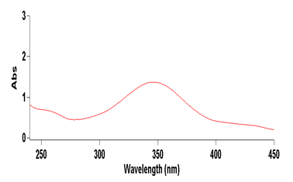

Сурет 15 - Мелоксикамның жұмыс стандартты үлгісінің (ЖСҮ) УК-спектрі
(ЖСҮ ерітіндісінен 1 мл аликвотаны 10 мл-ге дейін сұйылту)

Дұрыстық
Әдістеменің дұрыстығы стандартты қоспалар әдісімен мелоксикамның үш концентрациясы: 80 %, 100 % және 120 %, ал плацебо мен цианокобаламин 100 % концентрация деңгейінде қолданылды. Оптикалық тығыздық 354 нм толқын ұзындығында өлшенді. Мелоксикамның орташа қалпына келуі 95–105 % аралығында, RSD ≤ 1,5 %, бұл әдістеменің дұрыстығын растайды (кесте 34).
Кесте 34 - Мелоксикамды сандық анықтау әдістемесінің дұрыстығын бағалау нәтижелері

Концентрация деңгейі, % | Табылған мөлшері, % | Орташа мәні, % | Ауытқуы, %  (норма < ±1%)
80 | 79,50 | 79,80 | 0,38
80 | 79,70 | 79,80 | 0,13
80 | 80,20 | 79,80 | 0,5
100 | 100,00 | 100,30 | 0,3
100 | 100,20 | 100,30 | 0,1
100 | 100,70 | 100,30 | 0,4
120 | 120,10 | 120,40 | 0,25
120 | 120,30 | 120,40 | 0,08
120 | 120,80 | 120,40 | 0,33

Прецизиондық (дәлдігі мен қайталанушылығы).
Енгізу дәлдігі салыстыру ерітіндісінде анықталды: 20,0 мг мелоксикам СҮ 20 мл хлороформда ерітіп, ультрадыбыстық ваннада өңдейді, белгіге дейін еріткішпен жеткізіп, фильтрлейді. Оптикалық тығыздықтың RSD ≤5 % құрады.
Қайталанушылық: Таблеткалардың алты параллельді сынама ерітінділері талданды. RSD ≤5 % болды.
Қайта өндірілуі (inter-day / intra-day): Талдаулар әртүрлі күндерде әртүрлі операторлармен жүргізілді. RSD ≤5 %, бұл әдістеменің қайта өндірілуін дәлелдейді.

Ерітінділердің тұрақтылығы. Салыстыру және сынама ерітінділері бөлме температурасында 48 сағат бойы тұрақты, оптикалық тығыздықтың өзгерісі ≤2 %.
Сонымен, балаларға арналған мелоксикамның 3,75 мг + цианокобаламинмен 0,002 мг үйлестірілген пленкалы қабықшамен қапталған таблеткаларында мелоксикамды сандық анықтауға арналған әзірленген УК-спектрофотометриялық әдістеме:
- цианокобаламин мен плацебоның қатысында спецификалы және селективті;
- бастапқы концентрацияның 33–198 % диапазонында сызықты;
- жоғары дәлдікке ие (95–105 %);
- прецизионды (RSD ≤5 %);
- талдау жағдайларының өзгерістеріне тұрақты;
- ерітінділердің 48 сағатқа дейінгі тұрақтылығын қамтамасыз етеді.
Әдістеме ЕАЭО фармакопеясының талаптарына және ICH Q2(R1) ұсыныстарына толық сәйкес келеді және үйлестірілген дәрілік түрлердің сапасын аналитикалық бақылауға қолдануға ұсынылады.
Есептеулерді верификациялау
1. Мелоксикам: Бір таблеткаға шаққанда 3,734 мг нәтижесі расталды. 0,0633 г навеска алынғанда және ерітінді 14,9 мкг/мл концентрацияға дейін сұйылтылғанда, есептеу математикалық тұрғыдан дұрыс орындалған.
2. Цианокобаламин: Құжатта зерттелетін ерітіндінің концентрациясы 1,9 мкг/мл ретінде көрсетілген, бұл бір таблеткаға 0,001899 мг нәтижеге сәйкес келеді.
Алынған нәтижелер мелоксикам мен цианокобаламинді қамтитын таблеткалардың сапасын сериялық бақылауда аталған әдістемені қолданудың мүмкіндігін дәлелдейді.

5.3.2 Таблетка құрамындағы цианокобаламинді сандық анықтаудың әдістемесін валидациялау

Балаларға арналған мелоксикамның 3,75 мг + цианокобаламинмен 0,002 мг үйлестірілген пленкалы қабықшамен қапталған таблеткаларындағы цианокобаламинді сандық анықтау үшін әзірленген УК-спектрофотометриялық әдістемені ҚР МФ талаптарына және ICH Q2(R1) «Validation of Analytical Procedures» нұсқаулығына сәйкес валидациялау жүргізілді. Валидация келесі негізгі көрсеткіштер бойынша орындалды: спецификалығы, сызықтығы, дұрыстығы, прецизиондық (дәлдігі мен қайталанушылығы), анықтау шегі (LOD) және сандық анықтау шегі (LOQ).
Зерттеу объектілері ретінде:
- цианокобаламиннің стандартты үлгісі (ЖСҮ);
- цианокобаламиннің модельдік ерітінділері;
- құрамында мелоксикам және цианокобаламин үйлестірілген таблеткалар қолданылды.
Талдау әдістемелері: цианокобаламинді сандық анықтау Cary 50 спектрофотометрімен 361 нм толқын ұзындығында, бақылау ерітіндісі ретінде - таза су қолданылды. Аналитикалық концентрация диапазоны 0,5–5,0 мкг/мл құрады.

Спецификалық

Әдістеменің спецификалығы салыстырмалы ерітінді, жасанды қоспа ерітіндісі (цианокобаламин, мелоксикам және плацебо) және плацебо ерітіндісін 361 нм толқын ұзындығында талдау нәтижесінде бағаланды.
- Салыстыру ерітіндісі: 25 мг СҮ цианокобаламинді 50 мл суда ерітіп, көлемін белгіге дейін жеткізеді , қажет болған жағдайда фильтрлейді.
- Жасанды қоспа ерітіндісі: цианокобаламин (4 мг), мелоксикам (15 мг) және плацебо (1 мл негізгі ерітінді) өлшемді колбаға салып, көлемі 10 мл-ге су құйылып,фильтрленді.
- Плацебо ерітіндісі: 58,3 мг плацебо суда ерітіп,белгіге дейін сумен жеткізіп, фильтрлейді.
Ерітінділердің оптикалық тығыздығы спектрофотометриялық әдіспен анықталды (сурет 16).
Анықтау нәтижелері плацебо талдауда кедергі жасаушы шыңдардың жоқ екенін және салыстыру ерітіндісі мен жасанды қоспаның сіңіру максимумдары 361,0-361,4 нм-де сәйкес келетінін көрсетті. Стандартты ерітінді мен жасанды қоспа ерітіндісі арасындағы салыстырмалы стандартты ауытқу 2,8 % құрады, бұл ЕАЭО фармакопеясының талаптарына сәйкес (≤5 %).
Сонымен, әдістеме спецификалы, цианокобаламинді мелоксикам мен плацебо қатысуында сандық анықтауға мүмкіндік береді.
Сурет 16 - Цианокобаламиннің УК-спектрі

Сызықтық
Әдістеменің сызықтығы зерттелуші цианокобаламиннің бес концентрациясы деңгейінде: 0,5; 1,0; 2,0; 3,0; 5,0 мкг/мл зерттелді. Зерттеу нәтижелері 35 - кестеде келтірілген.

Кесте 35 - Цианокобаламиннің сызықтылық көрсеткіштері

Концентрация, мкг/мл | Оптикалық тығыздық
0,5 | 0,0102
1,0 | 0,0195
2,0 | 0,0367
3,0 | 0,0548
5,0 | 0,0915

Корреляциялық коэффициент (r) 0,9972, салыстырмалы стандартты ауытқу (RSD) 1,8 % құрады, бұл әдістеменің зерттелуші диапазонда сызықты екенін дәлелдейді.

Дұрыстық
Әдістеменің дұрыстығын стандарттық қоспалар әдісімен үш концентрациялық деңгейде (80 %, 100 %, 120 %), плацебо және мелоксикамды 100 % мөлшерде қосу арқылы бағаланды. Зерттеу нәтижелері 36 - кестеде келтірілген.
Орташа қалпына келу мәндері 99,8–100,8 % аралығында, RSD ≤ 1,5 % болды. Нәтижелер фармакопея талаптарына сәйкес және әдістеменің жоғары дұрыстығын растайды.
Кесте 36 - Цианокобаламинді сандық анықтау әдістемесінің дұрыстығын бағалау нәтижелері

Концентрация деңгейі, % | Табылған мөлшері, % | Орташа мәні, % | Ауытқуы, %  (норма < ±1%)
80 | 79,60 | 79,90 | 0,38
80 | 79,80 | 79,90 | 0,13
80 | 80,30 | 79,90 | 0,5
100 | 99,90 | 100,20 | 0,3
100 | 100,10 | 100,20 | 0,1
100 | 100,60 | 100,20 | 0,4
120 | 120,80 | 121,10 | 0,25
120 | 121,00 | 121,10 | 0,08
120 | 121,50 | 121,10 | 0,33

Прецизиондық
Инъекция дәлдігі: Зерттеу салыстыру ерітінділерінде жүргізілді: 25 мг цианокобаламин СҮ суда ерітіліп, 50 мл сумен белгіге дейін жеткізілді. Осыдан кейін 1 мл ерітіндіні көлемі 100 мл өлшеуіш колбаға құйып, 100 мл-ге дейін көлемін сумен жеткізеді, фильтрлейді. Оптикалық тығыздықтардың салыстырмалы стандартты ауытқулары 1,2 % болды.
Қайталанушылық: Зерттелуші таблетка ерітінділеріне алты параллельді талдау жүргізілді. Оптикалық тығыздықты 361 нм өлшеу нәтижелері RSD ≤ 2,5 % екенін көрсетті, бұл фармакопеялық әдістеме талаптарына сәйкес.
Зертханаішілік қайта өңделушілік (inter-day және intra-day): Салыстыру ерітіндісі мен зерттелуші ерітінділерді талдау әртүрлі күндерде әртүрлі операторлармен жүргізілді. RSD ≤ 3,0 %, әдістеменің қайта өңделушілігін дәлелдейді.

Анықтау шегі және сандық анықтау шегі

Анықтау шегі (LOD) және сандық анықтау шегі (LOQ) стандартты 3,4 - формулалар бойынша есептелді:
$LOD=3.3×\frac{σ}{S}$ (3)
$LOQ=10×\frac{σ}{S}$ (4)
Мұндағы: σ — жауаптың стандартты ауытқуы, S — калибрлік қисық сызықтың бұрыштық коэффициенті. Экспериментте LOD = 0,15 мкг/мл, LOQ = 0,45 мкг/мл екені анықталды.

Робастық және ерітінділердің тұрақтылығы
Әдістеме талдау жағдайларының аздаған өзгерістеріне (толқын ұзындығы ±2 нм, температура, тұрақтандыру мерзімі) тұрақты. Салыстырмалы және зерттелуші ерітінділер 48 сағат бойы бөлме температурасында тұрақты болып қалды, оптикалық тығыздық өзгерісі ≤2 %.

Сонымен, үйлестірілген таблетка құрамында цианокобаламинді сандық анықтауға үшін жасалған УК-спектрофотометриялық әдістеме:
- мелоксикам қатысында және плацебо зерттеуде спецификалы және селективті;
- 0,5–5,0 мкг/мл диапазонында сызықты;
- жоғары дұрыстыққа ие (Recovery 99,8–100,8 %);
- прецизионды (RSD ≤3 %);
- сезімтал (LOD = 0,15 мкг/мл, LOQ = 0,45 мкг/мл);
- талдау жағдайларының аздаған өзгерістеріне тұрақты;
- ерітінділер 48 сағат бойы бөлме температурасында тұрақты.
Әдістеме ICH Q2(R1) және фармакопея стандарттарының талаптарына толық сәйкес келеді және құрамында цианокобаламин мен мелоксикам үйлестірілген дәрілік формалардың сапасын аналитикалық бақылауға ұсыныла алады (сурет 17).

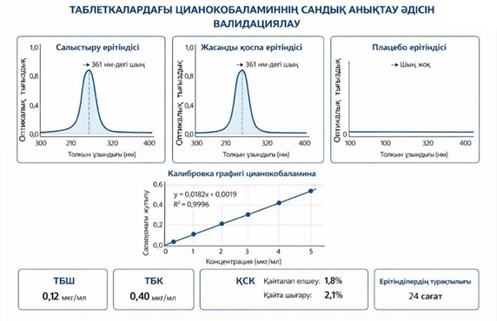

Сурет 17 - Таблеткадағы цианокобаламиннің сандық анықтау әдісін валидациялау

5.4 Сандық анықтау әдістемелерінің валидациялық көрсеткіштерін статистикалық өңдеу нәтижелері
Төменде мелоксикам мен цианокобаламинді сандық анықтауға арналған УК-спектрофотометриялық әдістемелердің валидациялық сипаттамалары бойынша статистикалық өңдеу нәтижелері 37 – 38 кестелерде келтірілді.

Кесте 37 - Мелоксикамды сандық анықтау әдістемесінің валидациялық сипаттамалары

Көрсеткіш | Зерттеу шарттары | Нәтиже | Қабылдау критерийі | Сәйкестігі
1 | 2 | 3 | 4 | 5
Спецификалығы | 354 нм, стандартты ерітінді, жасанды қоспа, плацебо ерітіндісі | Стандартты ерітінді мен жасанды қоспаның сіңіру максимумдары сәйкес келді, плацебо ерітіндісінде сіңіру шыңы анықталмады | Плацебо кедергі келтірмеуі тиіс | Сәйкес
Сызықтылығы | 33-198 % концентрациялар диапазоны | Әдістеме көрсетілген диапазонда сызықтылық көрсетті | r >= 0,990 | Сәйкес
Дұрыстығы | 80 %, 100 %,  120 % | Қалпына келу  99,8-100,3 % | 95-105 % | Сәйкес
Прецизиондығы | Қайталама өлшеулер | RSD <= 5,0 % | <= 5,0 % | Сәйкес
Қайталанушылығы | 6 параллель сынама | RSD <= 5,0 % | <= 5,0 % | Сәйкес
Зертханаішілік қайта өндірілуі | Әртүрлі күндерде, әртүрлі операторлармен | RSD <= 5,0 % | <= 5,0 % | Сәйкес
Ерітінділердің тұрақтылығы | 48 сағат, бөлме температурасында | Оптикалық тығыздық өзгерісі <= 2,0 % | <= 2,0 % | Сәйкес

Кесте 38 - Цианокобаламинді сандық анықтау әдістемесінің валидациялық сипаттамалары

Көрсеткіш | Зерттеу шарттары | Нәтиже | Қабылдау критерийі | Сәйкестігі
1 | 2 | 3 | 4 | 5
Спецификалығы | 361 нм, стандартты ерітінді, жасанды қоспа, плацебо ерітіндісі | Сіңіру максимумдары 361,0-361,4 нм аралығында сәйкес келді, плацебо кедергі келтірмеді | Плацебо кедергі келтірмеуі тиіс | Сәйкес
Сызықтылығы | 0,5-5,0 мкг/мл | r = 0,9972 | r >= 0,990 | Сәйкес
Дұрыстығы | 80 %, 100 %, 120 % | Қалпына келу 99,9-100,8 % | 95-105 % | Сәйкес
Инъекция дәлдігі | Стандартты ерітінді | RSD = 1,2 % | <= 5,0 % | Сәйкес
Қайталанушылығы | 6 параллель сынама | RSD <= 2,5 % | <= 5,0 % | Сәйкес
Зертхана ішілік қайта өндірілуі | Әртүрлі күндерде, әртүрлі операторлармен | RSD <= 3,0 % | <= 5,0 % | Сәйкес
Анықтау шегі | Калибрлеу графигі бойынша | LOD = 0,15 мкг/мл | Негізделуі тиіс | Сәйкес
Сандық анықтау шегі | Калибрлеу графигі бойынша | LOQ = 0,45 мкг/мл | Негізделуі тиіс | Сәйкес
38 – кестенің жалғасы

1 | 2 | 3 | 4 | 5
Робастығы | Толқын ұзындығы ±2 нм, температура, тұрақтандыру уақыты | Әдістеме аздаған өзгерістерге тұрақты | Маңызды ауытқу болмауы тиіс | Сәйкес
Ерітінділердің тұрақтылығы | 48 сағат, бөлме температурасында | Оптикалық тығыздық өзгерісі <= 2,0 % | <= 2,0 % | Сәйкес

Жүргізілген статистикалық өңдеу нәтижелері мелоксикам мен цианокобаламинді сандық анықтауға арналған УК-спектрофотометриялық әдістемелердің негізгі валидациялық сипаттамалары белгіленген қабылдау критерийлеріне сәйкес келетінін көрсетті. Әдістемелер спецификалы, сызықты, дұрыс және прецизионды болып табылды.
Цианокобаламин үшін анықтау шегі 0,15 мкг/мл, ал сандық анықтау шегі 0,45 мкг/мл құрады. Сонымен қатар, зерттелген ерітінділер бөлме температурасында 48 сағат бойы тұрақты болды, ал әдістемелер талдау жағдайларының аздаған өзгерістеріне робастық танытты.

5.5 Балаларға арналған мелоксикамның 3,75 мг цианокобаламинмен 0,002 мг үйлестірілген пленкалы қабықшамен қапталған таблеткаларының сақтау мерзімін анықтау

Балаларға арналған мелоксикамның 3,75 мг цианокобаламинмен 0,002 мг үйлестірілген пленкалы қабықшамен қапталған таблеткалары Қазақстан Республикасында таблеткалардың тұрақтылығын зерттеу және олардың сақтау мерзімін белгілеу ҚР ДСМ 2020 жылғы 28 қазандағы № ҚР ДСМ-165/2020 бұйрығымен бекітілген «Дәрілік затты өндіруші дәрілік заттардың тұрақтылығын зерттеулерді, оларды сақтау және қайта бақылау мерзімін белгілеуді жүргізу қағидаларының» талаптарына сәйкес жүргізілді.
Сонымен қатар жеделдетілген тұрақтылық зерттеулері ICH Q1A(R2) Stability Testing of New Drug Substances and Products халықаралық ұсынымдарының, сондай-ақ Еуразиялық экономикалық комиссия Алқасының 2018 жылғы 10 мамырдағы № 69 шешімімен бекітілген дәрілік препараттар мен фармацевтикалық субстанциялардың тұрақтылығын зерттеуге қойылатын талаптардың негізінде орындалды [206].
Жеделдетілген тұрақтылық зерттеулері Шымкент қаласы, ЖШС «BioEtica» сынақ орталығында жүргізілді (ҚОСЫМША С,Т,У,Ф). ЖШС «BioEtica» сынақ орталығы зертханалық талдаулар мен сынақтар жүргізу үшін ГОСТ ISO/IEC 17025-2019 «Сынақ және калибрлеу зертханаларының құзыреттілігіне қойылатын жалпы талаптар» стандартына сәйкес аккредитацияланған (ҚОСЫМША Ц).
Дәрілік заттың тұрақтылығы - сақтау мерзімі ішінде оның сапасын, тиімділігі мен қауіпсіздігін анықтайтын негізгі факторлардың бірі болып табылады. ICH Q1A(R2) талаптарына, сондай-ақ, ЕАЭО нормативтік құжаттамасына сәйкес тұрақтылықты зерттеу нәтижесінде белгіленген жарамдылық мерзімі ішінде дәрілік препараттың физика-химиялық, фармако-технологиялық және биофармацевтикалық көрсеткіштерінің сақталуы анықталады.
Тұрақтылықты зерттеу жаңа дәрілік формаларды жасау және технологияны зертханалық үлгілерден тәжірибелік-өндірістік серияға дейін масштабтау кезінде ерекше мәні бар.
Біздің зерттеулеріміздің келесі сатысында балаларға арналған мелоксикамның 3,75 мг цианокобаламинмен 0,002 мг үйлестірілген пленкалы қабықшамен қапталған таблеткаларының сақтау мерзімін анықтау және қайта бақылау мерзімдерін белгілеу үшін тәжірибелік-өнеркәсіптік серияның тұрақтылығын жеделдетілген сақтау мерзімінде зерттеу жүргізілді. Жеделдетілген сынақтар қысқа мерзімде сыртқы ортаның қолайсыз факторларының әсерінен препарат сапасының мүмкін болатын өзгерістері туралы деректерді алуға мүмкіндік береді.
Зерттеу кезінде келесі көрсеткіштерді анықтау міндеттері орындалды:
- таблетка сапасының физика-химиялық және фармакологиялық-технологиялық көрсеткіштеріне жедел температуралық-ылғалдылық сақтау жағдайларының әсерін зерттеу;
- мелоксикамның сандық құрамы мен еру көрсеткіштерінің өзгеру динамикасын бағалау;
- алынған мәліметтер негізінде препараттың жарамдылық мерзімін болжау;
- сапаны қайта бақылаудың ұтымды мерзімдерін анықтау.
Зерттеу нысаны: Балаларға арналған мелоксикамның 3,75 мг цианокобаламинмен 0,002 мг үйлестірілген пленкалы қабықшамен қапталған таблеткаларының контурлы ұяшықты қаптамаларға оралған тәжірибелік-өнеркәсіптік сериясы.
Препараттың үлгілері температура мен ылғалдылық параметрлерін автоматты түрде бақылайтын термостатта - климаттық камерада сақталды. Таблеткаларды сақтау кезінде сынама алу нүктелері белгіленді (кесте 39).

Кесте 39 - Сынама алудың бақылау нүктелері

НҚ бойынша сақтау мерзімі | Бақылау мерзімдері | Зерттеу күні
Бастапқы бақылау | 0 ай | 16 маусым 2024 жыл
1 айдан кейін | 1 ай | 16 шілде 2024 жыл
3 айдан кейін | 3 ай | 16 қазан 2024 жыл
6 айдан кейін | 6 ай | 16 қаңтар 2025 жыл

Сақтау шарттары:
  - температура: 40 ± 2 °C
  - салыстырмалы ылғалдылық: 75 ± 5 %

5.5.1 Балаларға арналған мелоксикамның 3,75 мг цианокобаламинмен 0,002 мг үйлестірілген пленкалы қабықшамен қапталған таблеткаларының сақтау мерзімін анықтауда бақыланатын сапа көрсеткіштері

Әр сақтау мерзімінде келесі көрсеткіштер бағаланды:
- сыртқы түрі;
- таблеткалардың орташа салмағы;
- дозалаудың біркелкілігі;
- ыдырағыштығы;
- еру;
- мелоксикамның сандық құрамы;
- қоспалар (қажет болған жағдайда).
Барлық сынақтар нормативті құжат талаптарына және бұрын валидацияланған әдістемелерге сәйкес жүргізілді.

Таблеткалардың сыртқы түрі

Жеделдетілген сақтау кезінде таблеткалар бастапқы органолептикалық сипаттамаларын сақтап қалды. Қабықша тегіс, біркелкі, сыну, ісіну, қатпарлану немесе түсінің өзгеру белгілері байқалмады. Таблеткалардың массасы, дұрыс пішіні және бүтіндігі сақталды.
Жеделдетілген сақтау шарттары дәрілік құралдың бастапқы органолептикалық сипаттамаларына теріс әсер етуі анықталмады. Физикалық немесе химиялық деградация белгілері анықталған жоқ.

Таблеткалардың ыдырағыштығы

Сақтау кезінде ыдырау мерзімінде аздаған өзгерістер байқалды. Ыдырау мерзімінің шамалы ұлғаюы ( 6,5 - 7,5 минутқа дейін) клиникалық маңызды әсер етпейді және таблетканың ыдырау мерзімі нормативті көрсеткіштен (15 минут) аспайды. Зерттеу нәтижелері 40 - кесте көрсетілген.

Кесте 40 - Жедел сақтау кезінде таблеткалардың ыдырау мерзімдері

Мерзім | Ыдырау уақыты, мин | Қалыпты жағдай | Зерттеу күні
0 ай | 6,5 | ≤ 15 | 16 маусым 2024 жыл
1 ай | 6,8 | ≤ 15 | 16 шілде 2024 жыл
3 ай | 7,2 | ≤ 15 | 16 қазан 2024 жыл
6 ай | 7,5 | ≤ 15 | 16 қаңтар 2025 жыл

Таблеткалардың дозалау біркелкілігі
Белсенді ингредиент - мелоксикамның әрбір бір дозалық бірліктегі сандық мөлшерін анықтау нәтижелері белсенді ингредиенттің әрбір бір дозалық бірліктегі құрамының аздап, біртіндеп төмендеуін көрсетеді, бірақ бұл нормативтік талаптардан аспайды. 6 ай ішінде төмендеу 1,5% құрады, бұл әзірленген дәрілік формадағы мелоксикамның жоғары химиялық тұрақтылығын көрсетеді. Зерттеу нәтижелері 41 - кесте көрсетілген.

Кесте 41 - Жеделдетілген сақтау кезінде мелоксикамның бір дозалық бірліктегі сандық мөлшерінің өзгеру динамикасы

Мерзім | Мелоксикамның номиналдан % мөлшері | Қалыпты жағдай | Зерттеу күні
0 ай | 99,2 % | 85,0–115,0 | 16 маусым 2024 жыл
1 ай | 98,7 % | 85,0–115,0 | 16 шілде 2024 жыл
3 ай | 98,3 % | 85,0–115,0 | 16 қазан 2024 жыл
6 ай | 97,7 % | 85,0–115,0 | 16 қаңтар 2025 жыл

Таблеткалардың еруі

Мелоксикамның таблетка құрамынан босап шығу кинетикасын зерттеу мелоксикамның таблетка құрамынан босап шығу концентрациясының бірте-бірте төмендеуін көрсетеді, алайда барлық алынған мәндер ең төменгі рұқсат етілген деңгейден (75%) айтарлықтай жоғары, бұл дәрілік форманың биофармацевтикалық сипаттамаларының тұрақтылығын дәлелдейді. Зерттеу нәтижелері 42 - кестеде көрсетілген.

Кесте 42 - Мелоксикам таблеткаларын жедел сақтау кезінде «Еру» тесті бойынша зерттеу

Мерзім | 45 минуттағы босап шығуы, % | Қалыпты жағдай | Зерттеу күні
0 ай | 98,5 % | ≥ 75 % | 16 маусым 2024 жыл
1 ай | 98,4 % | ≥ 75 % | 16 шілде 2024 жыл
3 ай | 97,9 % | ≥ 75% | 16 қазан 2024 жыл
6 ай | 96,5 % | ≥ 75 % | 16 қаңтар 2025 жыл

Таблеткадағы мелоксикамның сандық мөлшері

Жеделдетілген сақтау жағдайында мелоксикамның сандық мөлшерінің динамикасының өзгеруі байқалады. Алынған нәтижелер белсенді зат мөлшерінің шамалы төмендегенін көрсетеді, алайда бұл өзгеріс біртіндеп және тұрақты сипатта болды, белгіленген нормативті талаптар шегінен шықпайды.
Мелоксикамның сандық мөлшері 6 айда 99,6% - дан 98,1% - ға дейін төмендеді және нормативті талаптар шегінен аспайды (95-105 %) және 0,18 % құрайды. Бұл зерттелуші дәрілік препараттың құрамында мелоксикамның жоғары химиялық тұрақтылығын көрсетеді. Зерттеу нәтижелері 43 - кестеде көрсетілген.

Кесте 43 - Жеделдетілген сақтау жағдайында мелоксикамның сандық мөлшерін анықтау нәтижелері

Мерзім | Мелоксикамның мөлшері | Қалыпты жағдай | Зерттеу күні
0 ай | 3,7490 мг | 3,5625– 3,9375мг | 16 маусым 2025 жыл
1 ай | 3,7470 мг | 3,5625– 3,9375мг | 16 шілде 2025 жыл
3 ай | 3,7450 мг | 3,5625– 3,9375мг | 16 қазан 2025 жыл
6 ай | 3,7420 мг | 3,5625– 3,9375мг | 16 қаңтар 2026 жыл

Таблеткадағы қоспалар
Препаратта жеке қоспалар анықталған жоқ. Қоспаның жалпы мөлшері 0,1% аспауы керек.

5.5.2 Таблеткалардың сақтау мерзімін болжау

ICH Q1A(R2) нұсқауларына сәйкес, 40°C/75% RH температурасында 6 ай бойы жеделдетілген сақтау кезінде алынған мәліметтер ұзақ мерзімді сақтау жағдайында (25 ± 2°C/60 ± 5% RH) препараттың тұрақтылығын болжау үшін қолданылады.
Дәрілік препараттың тұрақтылығын жеделдетілген сақтау жағдайында зерттеу нәтижелері мелоксикам 3,75 мг пленкалы қабықшамен қапталған таблеткалары үшін жарамдылық мерзімін 25 °C-тан аспайтын температурада құрғақ, жарықтан қорғалған жерде кем дегенде 24 ай деп болжауға мүмкіндік береді.

5.5.3 Қайта бақылау мерзімдерін белгілеу

Сақтау процессінде препарат сапасының тұрақтылығын растау мақсатында келесі мерзімдер бойынша қайта бақылау жүргізу ұсынылады:
• 0 ай;
• 6 ай;
• 12 ай;
• 18 ай;
• 24 ай.
Балаларға арналған мелоксикамның 3,75 мг цианокобаламинмен 0,002 мг үйлестірілген пленкалы қабықшамен қапталған таблеткаларының тұрақтылығын жеделдетілген сақтау жағдайында анықтау нәтижелері 44 - кестеде берілген.
Сонымен, дәрілік препараттың тұрақтылығын жеделдетілген сақтау жағдайында зерттеу нәтижелері балаларға арналған мелоксикамның 3,75 мг цианокобаламинмен 0,002 мг үйлестірілген пленкалы қабықшамен қапталған таблеткаларының жарамдылық мерзімін 25 °C-тан аспайтын температурада құрғақ, жарықтан қорғалған жерде кем дегенде 24 ай деп болжауға мүмкіндік береді.

Кесте 44 - Мелоксикам 3,75 мг қабықшамен қапталған таблеткаларының тұрақ-тылығын жеделдетілген сақтау жағдайында анықтау нәтижелері

№ | Сыналатын көрсеткіштер | НҚ бойынша сақтау мерзімі
 |  | 0 ай | 1 ай | 3 ай | 6 ай
 |  | 16 маусым 2024 | 16 шілде 2024 | 16 қазан 2024 | 16 қаңтар 2025
1 | 2 | 3 | 4 | 5 | 6
1 | Сыртқы түрі | Таблеткалар иіссіз және дәмсіз. Қабықша тегіс және біркелкі, сыну, ісіну, қабаттану немесе түссіздену белгілері жоқ. Таблеткалар салмағын, қалыпты пішінін және тұтастығын сақтайды. | Таблеткалар иіссіз және дәмсіз. Қабықша тегіс және біркелкі, сыну, ісіну, қабаттану немесе түссіздену белгілері жоқ. Таблеткалар салмағын, қалыпты пішінін және тұтастығын сақтайды. | Таблеткалар иіссіз және дәмсіз. Қабықша тегіс және біркелкі, сыну, ісіну, қабаттану немесе түссіздену белгілері жоқ. Таблеткалар салмағын, қалыпты пішінін және тұтастығын сақтайды. | Таблеткалар иіссіз және дәмсіз. Қабықша тегіс және біркелкі, сыну, ісіну, қабаттану немесе түссіздену белгілері жоқ. Таблеткалар салмағын, қалыпты пішінін және тұтастығын сақтайды.
2 | Орташа салмағы | 62,02мг  Норма ≤ ± 5 % | 62,01мг  Норма ≤ ± 5 % | 62,01мг  Норма ≤ ± 5 % | 62,03мг  Норма ≤ ± 5 %
3 | Дозалаудың біркелкілігі | 99,2%  Норма  85,0–115,0% | 98,7%  Норма  85,0–115,0% | 98,3%  Норма  85,0–115,0% | 97,7%  Норма  85,0–115,0%
4 | Ыдырағыш-тығы | 6,5 мин  Норма ≤ 15 | 6,8 мин  Норма ≤ 15 | 7,2 мин  Норма ≤ 15 | 7,5мин  Норма ≤ 15
5 | Еруі | 92,4 %  Норма ≥ 75 % | 91,6 %  Норма ≥ 75 % | 90,9 %  Норма ≥ 75 % | 89,8 %  Норма ≥ 75 %
6 | Мелоксикамның сандық мөлшері | 3,7490 мг  Норма  3,5625– 3,9375мг | 3,7470 мг  Норма  3,5625– 3,9375мг | 3,7450  Норма  3,5625– 3,9375мг | 3,7420 мг  Норма  3,5625– 3,9375мг
7 | Қоспалар (қажет болған жағдайда). | Препаратта жеке қоспалар анықталған жоқ. Қоспаның жалпы мөлшері 0,1% аспайды. | Препаратта жеке қоспалар анықталған жоқ. Қоспаның жалпы мөлшері 0,1% аспайды. | Препаратта жеке қоспалар анықталған жоқ. Қоспаның жалпы мөлшері 0,1% аспайды. | Препаратта жеке қоспалар анықталған жоқ. Қоспаның жалпы мөлшері 0,1% аспайды.

5.6 Балаларға арналған мелоксикамның 3,75 мг цианокобаламинмен 0,002 мг үйлестірілген пленкалы қабықшамен қапталған таблеткаларының қауіпсіздігі мен арнайы белсенділігін зерттеу

Зерттеудің келесі кезеңінде балаларға арналған мелоксикамның 3,75 мг цианокобаламинмен 0,002 мг үйлестірілген пленкалы қабықшамен қапталған таблеткаларының қауіпсіздігі мен арнайы белсенділігін зерттеу «Клиникаға дейінгі (клиникалық емес) зерттеулер жүргізу кезінде эксперименттік жануарлармен жұмыс жөніндегі басшылық туралы» Еуразиялық экономикалық комиссия алқасының 2023 жылғы 14 қарашадағы № 33 нұсқаулығына және «Тиісті фармацевтикалық практикаларды бекіту туралы» ҚР ДСМ 2021 жылғы 4 ақпандағы № ҚР ДСМ-15 бұйрығына сәйкес жүргізілді.
Балаларға арналған мелоксикамның 3,75 мг цианокобаламинмен 0,002 мг үйлестірілген пленкалы қабықшамен қапталған таблеткаларының қауіпсіздігі мен арнайы белсенділігін зерттеу Ташкент қаласы, ТашФармИ жанындағы ғылыми зерттеу орталығы, «Dori vositalarini standartlash Ilmiy Markazi» базасында орындалды (ҚОСЫМША Ш).
Мелоксикам және цианокобаламин дәрілік заттары медициналық тәжірибеде көп уақыт бойына қолданылып келеді, олардың қауіпсіздігі, зиянсыздығы және белсенділігі ұзақ мерзімді қолдану кезінде толық дәлелденген. Сондықтан, біздің зерттеулерде мелоксикамның 3,75 мг цианокобаламинмен 0,002 мг үйлестірілген пленкалы қабықшамен қапталған балаларға арналған таблеткалары қысқартылған клиникаға дейінгі зерттеулерден өткізілді: дәрілік препараттың жедел уыттылығы және арнайы белсенділігін (қабынуға қарсы әсері) зерттеумен шектелді.

5.6.1 Балаларға арналған мелоксикам таблеткаларының жедел уыттылығын зерттеу

Мелоксикамның 3,75 мг цианокобаламинмен 0,002 мг үйлестірілген пленкалы қабықшамен қапталған таблеткаларының жедел уыттылығы салмағы 19-21г, екі жынысты 60 ақ тышқандарда зерттелді. Жануарларды әр топта 6 тышқаннан бөліп, оларға асқазан ішіне препараттың сулы суспензиясы 100 мг/кг, 200 мг/кг, 400 мг/кг, 600 мг/кг, 800 мг/кг және 1000 мг/кг бір реттік дозаларда енгізілді.
Жануарлар бірінші сағатта үздіксіз бақылауда болды, одан кейін эксперименттің алғашқы күні әр сағат сайын, ал кейінгі 13 күнде тәулігіне бір рет бақылауға алынды.
Барлық тәжірибелік жануарлар стандартты ұстау жағдайында, жалпы тамақтану режимінде, су мен тағамға еркін қол жеткізу мүмкіндігімен қамтамасыз етілді. Эксперимент аяқталғаннан кейін орташа өлімге әкелетін дозалар (ЛД₅₀) есептелді. Зерттеу нәтижелері 45 - кестеде берілген.
Жануарларды әрі қарай бақылау барысында интоксикация белгілері азайған сайын, тірі қалған жануарлардың жағдайы эксперимент соңына қарай қалпына келді. Жануарлар тамақ пен судан бас тартқан жоқ, сыртқы тітіркендіргіштерге жауап берді, диурез, нәжіс мөлшері мен консистенциясы қалыпты жағдайға келді.

Кесте 45 - Балаларға арналған мелоксикамның 3,75мг цианокобаламинмен 0,002 мг үйлестірілген пленкалы қабықшамен қапталған таблеткаларының жедел уыттылығын анықтау нәтижелері

Топтар | Мелоксикам 3,75 мг + Цианокобаламин 0,002мг,  балаларға арналған таблеткалары
Топтар | Топтағы жануарлардың орташа салмағы, г | Доза | Енгізу жолы | Жануарлардың функционалдық жағдайы | Жануарлардың жалпы саны/  Летальді жағдай саны
Топтар | Топтағы жануарлардың орташа салмағы, г | мг/кг | Енгізу жолы | Жануарлардың функционалдық жағдайы | Жануарлардың жалпы саны/  Летальді жағдай саны
1 | 20,2 | 100 | асқазан ішіне | Жалпы жағдай бірқалыпты, мінез-құлқында айтарлықтай өзгерістер орын алмады. Қозғалыс үйлесімділігі мен қаңқа бұлшықеттерінің тонусы қалыпты, құрысулар байқалмады. Тері және түк жамылғысының жағдайы өзгеріссіз, тәбеті қалыпты, су тұтыну артқан жоқ, дене салмағы тұрақты, нәжіс мөлшері мен консистенциясы өзгеріссіз болды. | 6/0
2 | 20,3 | 200 | асқазан ішіне | әлсіздік, қозғалыссыздық байқалды | 6/1
3 | 20,0 | 400 | асқазан ішіне | тыныс алудың бәсеңдеуі, қозғалыс үйлесімділігінің бұзылуы және қозғалыс белсенділігінің төмендеуі байқалды. Жануарлар жарық, дыбыс, тактильдік және ауырсыну тітіркендіргіштеріне әлсіз жауап берді, тамақ пен суды тұтыну айтарлықтай азайды. | 6/3
4 | 20,0 | 600 | асқазан ішіне | жануарлар бүйірімен жатып қалды, сыртқы тітіркендіргіштерге жауап бермеді, жүрек соғу жиілігі артты | 6/4
5 | 19,6 | 800 | асқазан ішіне | Жануарларда қозғалыссыздық, сыртқы тітіркендіргіштерге жауап бермеу және жүрек соғу жиілігінің жоғарылауы байқалды | 6/5
6 | 20,2 | 1000 | асқазан ішіне | препарат енгізілгеннен кейін жануарлардың толық өлімі тіркелді | 6/6
LD₅₀ |  | 460,2 (325,7÷594,6) мг/кг

Сонымен, балаларға арналған мелоксикамның 3,75 мг + цианокобаламинмен 0,002 мг үйлестірілген пленкалы қабықшамен қапталған таблеткаларының жедел уыттылығын эксперименттік зерттеу нәтижесінде препараттың LD₅₀ мөлшері 460,2 мг/кг - уытты емес аумақта (норма 325,7 ÷ 594,6) екені анықталды. К.К.Сидоров жіктеуі бойынша улылығы төмен дәрілік құралдардың 4 классына жатады [207].

5.6.2 Балаларға арналған мелоксикамның 3,75 мг цианокобаламинмен 0,002 мг үйлестірілген пленкалы қабықшамен қапталған таблеткаларының арнайы белсенділігін анықтау
Балаларға арналған мелоксикамның 3,75 мг цианокобаламинмен 0,002 мг үйлестірілген пленкалы қабықшамен қапталған таблеткаларының арнайы белсенділігін зерттеу гистаминдік асептикалық қабыну моделі және каррагениндік асептикалық қабыну модельдерінде жүргізілді.

Балаларға арналған мелоксикамның 3,75 мг цианокобаламинмен 0,002 мг үйлестірілген пленкалы қабықшамен қапталған таблеткалардың арнайы белсенділігін (қабынуға қарсы әсері) «гистаминдік ісіну» әдісімен анықтау
Балаларға арналған мелоксикамның 3,75 мг цианокобаламинмен 0,002 мг үйлестірілген пленкалы қабықшамен қапталған таблеткалардың арнайы белсенділігі (қабынуға қарсы әсері) «гистаминдік ісіну» әдісі бойынша салмағы 140-160 г, екі жынысты 18 ақ егеуқұйрықтарда зерттелді. Алдын ала егеуқұйрықтардың алақандарының көлемі өлшенді және бастапқы көлем ретінде қабылданды. Зерттеліп отырған препарат пен салыстыруға арналған мелоксикам препараты 1 реттік 5 мг/кг дозада асқазан ішіне гистамин ерітіндісін енгізгенге дейін 1 сағат бұрын енгізілді.
Эксперимент кезінде егеуқұйрықтар әр топта 6 жануардан бөлінді және оларға препараттар келесі ретпен енгізілді, нәтижелері 46 - кестеде көрсетілген.

Кесте 46 - Препараттарды енгізу тәртібі

Эксперименттік топтар | Енгізу материалы
Бақылау тобы | 0,1 мл 1% гистамин ерітіндісі (Sigma, АҚШ)
Тәжірибелік топ | Мелоксикам 3,75 мг + цианокобаламин 0,002 мг, балаларға арналған таблеткалары, 5 мг/кг дозада + 0,1 мл 1% гистамин ерітіндісі
Салыстыру тобы | мелоксикам субстанциясы 5 мг/кг дозада + 0,1 мл 1% гистамин ерітіндісі

Жедел қабыну реакциясы (ісіну) субплантарлық (сол жақ артқы алақандағы 1-2 саусақ арасында) 0,1 мл 1% гистамин ерітіндісін (Sigma, АҚШ) енгізу арқылы туындалды. Қабыну реакциясының айқындығы қабынуды индукциялаудан кейін 1, 2 және 3 сағаттан соң аяқтың көлемінің өзгерісі арқылы плетизмометр көмегімен – диаметрі 24 мм иілген, шығатын түтікшесі бар су камерасымен бағаланды.
Қабынуға қарсы әсер (ҚҚӘ) төмендегі 5 - формула бойынша есептеледі:

$ҚҚӘ=\frac{(V oп-Vk)}{Vk}×100$ (5)
мұндағы: V_{оп} – тәжірибелік топтағы алақанның көлемі;
V_{к} – бақылау тобындағы алақанның көлемі.

Нәтижелер вариациялық статистика әдісімен өңделді. Зерттеу нәтижелері 47 - кестеде көрсетілген.

Кесте 47 - Мелоксикам таблеткаларын гистамин-индукцияланған қабыну моделінде зерттеу нәтижелері (M±m, n=6)

Уақыт,  сағ | Алақандардың массасының артуы, см³  Қабынуға қарсы әсері, % | Бақылау тобы | Тәжірибелік топ | Салыстыру тобы
1 | Абс. көлем | 1,54±0,04ˣ | 1,43±0,02ˣ | 1,40±0,02ˣ
1 | Ісу /ҚҚӘ | 0,65±0,02  73,0% | 0,35±0,05ˠ  46,0% | 0,41±0,03ˠ  36,5%
2 | Абс. көлем | 1,37±0,06ˣ | 1,36±0,03ˣ | 1,29±0,01ˣ
2 | Ісу /ҚҚӘ | 0,48±0,04  53,9% | 0,27±0,05ˠ  42,5% | 0,30±0,04ˠ  36,4%
3 | Абс. көлем | 1,29±0,05ˣ | 1,29±0,06ˣ | 1,20±0,01ˣ
3 | Ісу /ҚҚӘ | 0,40±0,04  44,9% | 0,21±0,05ˠ  48,1% | 0,20±0,05ˠ  47,3%
4 | Абс. Көлем | 1,27±0,05ˣ | 1,18±0,03ˣ | 1,16±0,04ˣ
4 | Ісу /ҚҚӘ | 0,38±0,03  42,7% | 0,10±0,04ˠ  73,8% | 0,17±0,06ˠ  55,6%
Ескертпе:
ˣ - бастапқы көрсеткіштермен салыстырғанда айырмашылықтардың сенімділігі Р<0,05;
ˠ - бақылау тобымен салыстырғанда айырмашылықтардың сенімділігі Р<0,05.

Бақылау тобындағы егеуқұйрықтардың алақандарының көлемі гистамин ерітіндісін енгізгеннен кейін 1 сағатта 73,0% -ға, 2 сағатта 53,9% -ға, 3 сағатта 44,9% -ға және 4 сағатта 42,7% -ға статистикалық сенімді түрде төмендегенін көрсетті.
Тәжірибелік топқа балаларға арналған мелоксикамның 3,75 мг цианокобаламинмен 0,002 мг үйлестірілген пленкалы қабықшамен қапталған таблеткаларын 5 мг/кг дозада қолданған кезде, енгізгеннен кейін 1 сағатта алақанның көлемі бақылау көрсеткіштерімен салыстырғанда 46,1% -ға, 2 сағатта 43,8% -ға, 3 сағатта 47,5% -ға және 4 сағатта 73,6% -ға статистикалық сенімді түрде аз болды. Препараттың әсерінен ҚҚӘ (қабынуға қарсы әсер) егеуқұйрықтарда сәйкесінше 46,0%, 42,5%, 48,1% және 73,8% құрады.
Салыстыру препараты мелоксикамды 5 мг/кг дозада қолданған кезде, енгізгеннен кейін 1 сағатта алақанның көлемі бақылау көрсеткіштерімен салыстырғанда 36,9% -ға, 2 сағатта 37,5% -ға, 3 сағатта 50,0% -ға және 4 сағатта 55,3% -ға статистикалық сенімді түрде аз болды. Препараттың әсерінен ҚҚӘ егеуқұйрықтарда сәйкесінше 36,5%, 36,4%, 47,3% және 55,6% құрады.
Сонымен, алынған нәтижелер балаларға арналған мелоксикамның 3,75 мг цианокобаламинмен 0,002 мг үйлестірілген пленкалы қабықшамен қапталған таблеткалары эксперименттік асептикалық гистаминдік қабыну жағдайында егеуқұйрықтардың алақандарында айқын қабынуға қарсы белсенділігі бар екенін көрсетеді. Балаларға арналған мелоксикамның 3,75 мг цианокобаламинмен 0,002 мг үйлестірілген пленкалы қабықшамен қапталған таблеткаларының қабынуға қарсы белсенділігі гистаминмен индукцияланған эксперименттік қабыну жағдайында мелоксикам салыстыру препаратына қарағанда жоғары екені анықталды.

Мелоксикамның 3,75 мг цианокобаламинмен 0,002 мг үйлестірілген пленкалы қабықшамен қапталған балаларға арналған таблеткаларының арнайы белсенділігін (қабынуға қарсы әсерін) каррагениндік асептикалық қабыну әдісімен зерттеу
Мелоксикамның 3,75 мг цианокобаламинмен 0,002 мг үйлестірілген пленкалы қабықшамен қапталған балаларға арналған таблеткаларының арнайы белсенділігін (қабынуға қарсы әсерін) каррагениндік асептикалық қабыну әдісімен зерттеу массасы 145–160 г болатын екі жынысты 18 ақ егеуқұйрықтарда жүргізілді. Алдымен егеуқұйрықтардың алақандарының көлемі қалыпты жағдайда өлшенді. Бұл көрсеткіш бастапқы көлем ретінде қабылданды. Зерттелетін препарат пен салыстыру препараты мелоксикам асқазанға енгізіліп, каррагенин ерітіндісі енгізілмес бұрын, 5 мг/кг бір реттік дозада берілді. Зерттеу нәтижелері 48 - кестеде көрсетілген.

Кесте 48 - Препаратты каррагенин ерітіндісінде енгізу тәртібі

Эксперименттік топтар | Енгізу материалы
Бақылау тобы | 0,1 мл 1% каррагенин ерітіндісі
Тәжірибелік топ | Мелоксикам-3,75 мг + цианокобаламин -0,002 мг, балаларға арналған таблеткалар» 5 мг/кг + 0,1 мл 1% каррагенин ерітіндісі
Салыстыру тобы | Мелоксикам 5 мг/кг + 0,1 мл 1% каррагенин ерітіндісі

Жануарларда жедел қабыну реакциясы (ісіну) субплантарлы (сол артқы алақандарының 1 және 2 саусақтары арасында) 0,1 мл 1% каррагенин ерітіндісін енгізу арқылы орындалды. Қабыну реакциясының ауырлығы 1, 2, 3 және 4 сағат өткеннен кейін алақандарының көлеміндегі өзгерістермен плетизмометр көмегімен бағаланды.
Қабынуға қарсы әсер (ҚҚӘ) төмендегі 6 - формула бойынша есептеледі.

$ҚҚӘ=\frac{(V oп-Vk)}{Vk}×100$ (6)
мұндағы: V_{оп} – тәжірибелік топтағы алақанның көлемі;
V_{к} – бақылау тобындағы алақанның көлемі.
Бақылау тобында каррагенин ерітіндісі енгізілгеннен кейін 1 сағаттан соң алақандарының көлемі 63,6%-ға, 2 сағаттан соң 88,6%-ға, 3 сағаттан соң 104,5%-ға, 4 сағаттан соң 113,6%-ға статистикалық сенімді түрде артты.
Тәжірибелік топта:
- мелоксикам-3,75 мг + цианокобаламин 0,002 мг препаратын 5 мг/кг дозада енгізгенде, алақандарының көлемі 1 сағаттан кейін 35,7%-ға, 2 сағаттан кейін 38,0%-ға, 3 сағаттан кейін 35,8%-ға, 4 сағаттан кейін 26,7%-ға төмендеді. ҚҚӘ тиісінше 35,5%, 36,9%, 35,3% және 26,8% болды.
- салыстыру тобында - мелоксикамды 5 мг/кг дозада енгізгенде, алақандарының көлемі 1 сағаттан кейін 30,4%-ға, 2 сағаттан кейін 19,0%-ға, 3 сағаттан кейін 33,3%-ға, 4 сағаттан кейін 29,7%-ға төмендеді. ҚҚӘ тиісінше 28,6%, 18,0%, 28,8% және 29,3% болды. Нәтижелер вариациялық статистика әдісімен өңделді. Зерттеу нәтижелері 49 - кестеде көрсетілген.

Кесте 49 - Мелоксикамның 3,75 мг + цианокобаламинмен 0,002 мг үйлестірілген пленкалы қабықшамен қапталған балаларға арналған таблеткаларын каррагенин-индукцияланған қабыну моделінде зерттеу (M±m, n=6).

Уақыт,  сағ | Алақандардың массасының артуы, см3  Қабынуға қарсы әсері, % | Бақылау тобы | Тәжірибелік топ | Салыстыру тобы
1 | Абс. көлем | 1,44±0,04ˣ | 1,28±0,05ˣ ˠ | 1,29±0,09ˣ
1 | Ісу /ҚҚӘ | 0,56±0,05  63,6% | 0,36±0,06ˠ  35,5% | 0,39±0,05  28,6%
2 | Абс. көлем | 1,66±0,09ˣ | 1,41±0,05ˣ | 1,53±0,09ˣ
2 | Ісу /ҚҚӘ | 0,79±0,10  88,6% | 0,49±0,05ˠ  36,9% | 0,64±0,08  18,0%
3 | Абс. көлем | 1,80±0,09ˣ | 1,51±0,05ˣ ˠ | 1,55±0,13
3 | Ісу /ҚҚӘ | 0,92±0,09  104,5% | 0,59±0,05ˠ  35,3% | 0,66±0,11  28,8%
4 | Абс. көлем | 1,88±0,11ˣ | 1,65±0,10ˣ | 1,60±0,11ˣ
4 | Ісу /ҚҚӘ | 1,01±0,11  113,6% | 0,74±0,09ˠ  26,8% | 0,71±0,09  29,3%
Ескертпе:
ˣ - бастапқы көрсеткіштермен салыстырғанда айырмашылықтардың маңыздылығы Р< 0,05 болғанда;
ˠ - бақылау тобының көрсеткіштерімен салыстырғанда айырмашылықтардың маңыздылығы Р< 0,05 болғанда.

Алынған нәтижелер зерттелуші препарат мелоксикамның 3,75 мг цианокобаламинмен 0,002 мг үйлестірілген пленкалы қабықшамен қапталған балаларға арналған таблеткаларының қабынуға қарсы белсенділігі салыстырмалы мелоксикам препаратынан жоғары екендігін көрсетті.
Сонымен, балаларға арналған мелоксикамның 3,75 мг + цианокобаламинмен 0,002 мг үйлестірілген пленкалы қабықшамен қапталған таблеткаларының арнайы белсенділігін зерттеу нәтижелері препараттың эксперименттік асептикалық қабыну модельдерінде: гистамин-индукцияланған қабыну және каррагенин-индукцияланған қабыну модельдерінде қабынуға қарсы белсенділігі жоғары екенін айқындады. Бұл мелоксикам дәрілік затының цианокобаламинмен үйлестірілуі нәтижесінде қабынуға қарсы әсерінің күшеюі деп жорамалдауға болады.

Бесінші бөлім бойынша қорытындылар
1. «Химфарм» АҚ базасында балаларға арналған мелоксикамның 3,75 мг цианокобаламинмен 0,002 мг үйлестірілген пленкалы қабықшамен қапталған таблеткаларының технологиясы жасалып,таблеткалардың тәжірибелік - өндірістік сериясы «Химфарм» АҚ ЦТПЛС №3 таблеткалық цехында апробациядан өтті. Таблетка-ядролар пуансондардың диаметрі 5мм автоматты ZPW29 таблет-престе престелді. Таблеткалық пресс престеу кезінде таблетка–ядролардың 10 үлгісін бірден салмағы, биіктігі, диаметрі, беріктігі бойынша автоматты түрде сапалық бақылаудан өткізіп отырды.
2. «Химфарм» АҚ өндірістік цехында таблеткаларды қабықшамен қаптау бекітілген Стандартты Операциялық Процедуралар бойынша орындалды. Таблетка – ядроларды қабықшамен қаптаудың технологиялық режимі таңдалды , таблеткаларды қабықшамен қаптауға арналған BG 80 қондырғысының басқару панелінде тиісті параметрлер бекітілді және қабықшамен қаптау процессі «дозалау – айналдыру – кептіру» режимінде таблеткалардың орташа салмағы 2,5 %-ке көтерілгенге дейін жүргізілді. Таблетка-ядроларды қабықшамен қаптау нәтижесінде ақшыл сары түсті, пленкалы қабықшамен қапталған, екі жағы да шығыңқы, дөңгелек формалы таблеткалар алынды.
3. ҚР, Шымкент қаласы, ЖШС«BioEtica» сынақ орталығында (Сынақ протоколы № 671 от «18» шілде 2024 ж.) балаларға арналған мелоксикамның 3,75 мг цианокобаламинмен 0,002 мг үйлестірілген пленкалы қабықшамен қапталған таблеткаларының сапасын анықтау жүргізілді. Алғаш рет таблеткалардың сапалық көрсеткіштерінің нақты мәндері анықталып, таблеткалардың спецификациясы жасалды және Уақытша аналитикалық нормативті құжат жобасы жасалды.

4. Балаларға арналған мелоксикамның 3,75 мг + цианокобаламинмен 0,002 мг үйлестірілген пленкалы қабықшамен қапталған таблеткаларындағы мелоксикамды сандық анықтау әдістемесін валидациялау Еуразиялық экономикалық одақтың фармакопеясы талаптарына және ICH Q2(R1) «Validation of Analytical Procedures» нұсқаулығына сәйкес бағаланды. Валидация келесі негізгі көрсеткіштер бойынша жүргізілді: спецификалығы, сызықтылығы, дұрыстығы, прецизиондығы (дәлдігі мен қайталанушылығы), сондай-ақ, ерітінділердің тұрақтылығы.
5.Балаларға арналған мелоксикамның 3,75 мг + цианокобаламинмен 0,002 мг үйлестірілген пленкалы қабықшамен қапталған таблеткаларында мелоксикамды және цианокобаламинді сандық анықтауға әзірленген УК-спектрофотометриялық әдістемені валидациялау нәтижелері әдістеме:
- спецификалы және селективті;
- бастапқы концентрацияның 33–198 % диапазонында сызықты;
- жоғары дәлдікке ие (95–105 %);
- прецизионды (RSD ≤5 %);
- талдау жағдайларының өзгерістеріне тұрақты;
- ерітінділердің 48 сағатқа дейінгі тұрақтылығын қамтамасыз ететіні көрсетеді.
Мелоксикам және цианокобаламин дәрілік заттарын сандық анықтау әдістемесін валидациялау нәтижелері ЕАЭО фармакопеясының талаптарына, ICH Q2(R1) «Validation of Analytical Procedures» және ҚР МФ талаптарына толық сәйкес келеді және құрамында мелоксикам мен цианокобаламин үйлестірілген дәрілік формалардың сапасын аналитикалық бақылауға ұсыныла алады.
6. Балаларға арналған мелоксикамның 3,75 мг цианокобаламинмен 0,002 мг үйлестірілген пленкалы қабықшамен қапталған таблеткаларының сақтау мерзімін анықтау:
- Қазақстан Республикасында таблеткалардың тұрақтылығын зерттеу және олардың сақтау мерзімін белгілеу Қазақстан Республикасы Денсаулық сақтау министрінің 2020 жылғы 28 қазандағы № ҚР ДСМ-165/2020 бұйрығымен бекітілген «Дәрілік затты өндіруші дәрілік заттардың тұрақтылығын зерттеулерді, оларды сақтау және қайта бақылау мерзімін белгілеуді жүргізу қағидаларының» талаптарына сәйкес жүргізілді.
- Жеделдетілген тұрақтылық зерттеулері ICH Q1A(R2) Stability Testing of New Drug Substances and Products халықаралық ұсынымдарының, сондай-ақ Еуразиялық экономикалық комиссия Алқасының 2018 жылғы 10 мамырдағы № 69 шешімімен бекітілген дәрілік препараттар мен фармацевтикалық субстанциялардың тұрақтылығын зерттеуге қойылатын талаптардың негізінде орындалды.
Препараттың үлгілері температура: 40 ± 2 °C, салыстырмалы ылғалдылық: 75 ± 5 % параметрлерін автоматты түрде бақылайтын климаттық камерада 0,1,3 және 6 ай бойы сақталды.
Дәрілік препараттың тұрақтылығын жеделдетілген сақтау жағдайында зерттеу нәтижелері мелоксикам 3,75 мг пленкалы қабықшамен қапталған таблеткалары үшін жарамдылық мерзімін 25 °C-тан аспайтын температурада құрғақ, жарықтан қорғалған жерде кем дегенде 24 ай деп болжауға мүмкіндік береді.
7. Балаларға арналған мелоксикамның 3,75 мг цианокобаламинмен 0,002 мг үйлестірілген пленкалы қабықшамен қапталған таблеткаларының қауіпсіздігі мен арнайы белсенділігі зерттелді. Таблеткалардың жедел уыттылығы салмағы 19-21 г, екі жынысты 60 ақ тышқандарда жүргізілді. Балаларға арналған мелоксикамның 3,75 мг + цианокобаламинмен 0,002 мг үйлестірілген пленкалы қабықшамен қапталған таблеткаларының жедел уыттылығын эксперименттік зерттеу нәтижесінде препараттың LD₅₀ мөлшері 460,2 мг/кг - уытты емес аумақта екені және дәрілік препарат улылығы төмен дәрілік құралдардың 4 классына жататыны анықталды.
8. Гистаминдік асептикалық қабыну моделі және каррагениндік асептикалық қабыну моделі бойынша балаларға арналған мелоксикамның 3,75 мг + цианокобаламинмен 0,002 мг үйлестірілген пленкалы қабықшамен қапталған таблеткаларының арнайы белсенділігін анықтау жүргізілді. Зерттелуші таблеткалардың арнайы белсенділігін зерттеу нәтижелері препараттың гистамин - индукцияланған және асептикалық каррагенин-индукцияланған қабынуға қарсы модельдерінде қабынуға қарсы белсенділігі жоғары екенін көрсетті. Бұл мелоксикам дәрілік затының цианокобаламинмен үйлестірілуі нәтижесінде қабынуға қарсы әсерінің күшеюі деп жорамалдауға болады.

6 БАЛАЛАРҒА АРНАЛҒАН МЕЛОКСИКАМ ТРАНСДЕРМАЛЬДЫ ПЛАСТЫРЛЕРІН ЖАСАУ ЖӘНЕ ЗЕРТТЕУ

Трансдермальды терапевтік жүйе (ТТЖ) дәрілік заттың ағзаға жүйелі әсер етуі үшін тағайындалатын аппликациялық дәрілік түр болып табылады. Трансдермальды терапевтік жүйені көктамырға енгізудің аналогы деп санауға болады, дәрілік зат асқазан-ішек жолдарының шырышты қабығына кері әсерін тигізбестен әсер ету аймағына түседі.
Белсенді фармацевтикалық компонентті (БФК) трансдермальды жеткізу препараттың ұзақ әсер етуін және дәрілік заттың қандағы концентрациясын тұрақты түрде ұстап тұруын қамтамасыз етуге мүмкіндік береді. Трансдермальды пластырьлердің басты артықшылықтары - қолданудың қарапайымдылығы мен қауіпсіздігі, жиі қабылдауды қажет етпейтіні, дәрілік түрді шайнау немесе жұту функциялары қиын пациенттерге осындай форманы тағайындай алу мүмкіндігі.
Дайындау технологиясы бойынша өндірісте трансдермальды пластырлердің екі негізгі түрін ажыратады: резервуарлық және матрицалық. Резервуарлық трансдермальды пластырлерде БФК резервуарда ерітінді, гель, суспензия немесе эмульсия түрінде болады. Резервуардың сыртқы жабын қабаты - резервуардың негізгі құрамы өтпейтін полимерлі пленка, ал теріге жабысатын ішкі қабат – белсенді заттың/заттардың резервуардан теріге адгезия қабаты арқылы өту жылдамдығын реттейтін полимерлі мембрана. Адгезив пластырлердің теріге берік бекітілуін қамтамасыз етеді. Ал, матрицалық трансдермальды пластырьлер сыртқы жабын қабаты белсенді затты өткізбейтін иілгіш полимер пленка болып табылады да, оған белсенді және қосымша заттардан тұратын полимерлі адгезивті матрица бекітіледі [105].
Ювенильді артрит терапиясына арналған дәрілік заттардың ең көп таралған түрі – таблетка - 33,5%. Екінші орындағы позицияны инъекциялар алады – 26,3%, содан кейін жақпа/гельдер мен суппозийторийлер (тиісінше 16,8% және 16,2%); ең аз көрсеткішті шырындар көрсетті – 7,2%. Ата - аналар өз балалары үшін ең қолайлы дәрілік форманы инъекция деп санайды, өйткені, олардың пікірінше, дәрілік затты енгізудің бұл жолы патологиялық жағдай мен ауырсынуды тез арада жеңілдетеді. Алайда, балаға дәрілік заттарды енгізу кезінде ауырсыну психосоматикалық жағдайға, ауырсынуға төзбеушілікке және басқа психологиялық факторларға байланысты күрделі мәселе. Тағайындалған препараттардың негізгі кемшілігі - көптеген жанама әсерлердің пайда болуы - 41,6%, ал терапиядан кейін балада жиі кездесетін асқыну – асқазан-ішек жолдарының проблемалары - 49,3%.
Басты критерийдің бірі болып табылатын фармакотерапиялық тиімділігі – 61,2%, келесі позицияда дәрілік заттардың қауіпсіздігі – 22,4%, бұдан әрі – қол жетімді баға - 7,5% және дәрілік форманың ыңғайлылығы – 6% құрайды.
Сонымен, балалар терапиясында ауырсынуды, дәрілік форманың ауырсынусыз қолдану және ұзақ әсер етуін ескере отырып, трансдермальды пластырлер ең оңтайлы дәрілік түр болып табылады.
Трансдермальды жүйе белсенді заттарды тері арқылы мақсатты аймаққа жеткізіп, жүйелік таралу деңгейін төмендетеді ‒ сол арқылы қабыну және ауырсынуға локалды әсер көрсетеді (минимизацияланған жүйелік әсер). Бұл трансдермальды жүйенің локалды тиімділігіне негізделген (Gels, 2025).
Мелоксикам – селективті ЦОГ-2 ингибиторы, қабынуға қарсы және ауырсынуды басатын әсер көрсетеді. • Хондроитин сульфат – табиғи хондропротектор, хрящ матрицасының регенерациясын жақсартады және ферменттік деградацияны тежейді. Бұл комбинация симптоматикалық + этиологиялық терапияны қамтамасыз етеді.
Трансдермальды жүйе белсенді компоненттердің ұзақ уақыттық босату профилін сақтайды, бұл күнделікті бірнеше рет қолдануды төмендетеді және терапияның адгезиясын арттырады (Gels, 2025)
Пластырь қолдану оңай, ауырсыну кезінде жеңіл қолдану тәсілі ретінде қабылданады, бұл әсіресе созылмалы аурулардағы терапияда пациенттың емдік режимді ұстануын жақсартады.

6.1 Полимерлі матрица ерітіндісінің лабораториялық үлгілерін дайындау технологиясы
Біздің зерттеулерде мелоксикамның хондроитин сульфатымен үйлестірілген ауырсынуды басатын балаларға арналған трансдермальды пластырлер технологиясын жасау мақсаты қойылды.
Хондроитин сульфаты – хондропротекторлық әсер көрсетеді, остеоартрит, остеохондроз және басқа да буын ауыруларында қолданылады, шеміршек матрицасының глюкозаминогликан құрамын толықтырады, синовиальды сұйықтықты түзуді және сапасын жақсартады, буын қозғалысын жеңілдетеді.
Трансдермальды пластырьлер дайындау үшін тиімді тері арқылы жеткізу системасын таңдау қажет. Осындай системаны дәрілік заттың ерігіштігіне байланысты таңдайды (сурет 18).

Дәрілік заттың ерігіштігі

Майда
Суда
Суда/майда, органикалық еріткіштерде
Органикалық еріткіштерде

Тері арқылы жеткізудің полимерлі жүйесі
Тері арқылы жеткізудің эмульсиялық жүйесі

Сурет 18 - Трансдермальды терапевтік жүйе үшін тері арқылы жеткізу жүйесінің түрін таңдау схемасы

Мелоксикам дәрілік заты суда және метанолда аз ериді, күшті қышқылдар мен сілтілерде өте жақсы ериді, диметилформамидте ериді, сондықтан, органикалық еріткіштерде жақсы еритін дәрілік заттар үшін тері арқылы жеткізудің полимерлі жүйесін дайындау таңдалды.
Трансдермальды пластырлердің құрамына көп мөлшерде әр түрлі функция орындайтын қосымша заттар кіреді.
Трансдермальды пластырьден теріге дәрілік заттың біркелкі түсуін қамтамасыз ету үшін дәрілік түрдің біртұтас және әрбір қабатының қалыңдығы бірдей болуы керек. Дәрілік заттың тері арқылы жеткізілу системасында біркелкі бөлінуін және матрицаның тұтқырлығы мен адгезивті қасиеттерін реттеу үшін пластфикаторлар қолданылады. Пластификатор ретінде поливинилпирролидон (ПВП), пластификацияланған ПВП, полиэтиленоксид, поливинилацетат сияқты қосымша заттар қолданылады. Пластырьдің иілімдігін жақсарту мақсатында пластификатор, сонымен қатар, дәрілік заттардың тері арқылы өтуіне ықпал ететін -1,2-пропиленгликоль енгізіледі. Пластырь құрамына тұрақтандырғыштар (поливинилпирролидон, α-токоферолсукцинат, пропилгаллат, метионин, цистеин немесе цистеин гидрохлориді), толықтырғыштырғыштар, консерванттар қосылады.
Трансдермальды пластырь құрамында белсенді заттар ретінде ауырсынуды басатын, қабынуға қарсы әсер беретін - мелоксикам субстанциясы және хондроитин сульфаты пайдаланылды.
Полимерлі матрица үлгілерін дайындау үшін қосымша заттар ретінде: белсенді затты еріту үшін - диметилформамид (ДМФ), дәрілік заттардың ерігіштігін күшейту үшін - натрия карбоксиметилцеллюлоза (Na-КМЦ); гель түзгіш зат (негіз) - желатин; дәрілік заттардың өткізгіштігін күшейту мақсатында - поливинилпирролидон (ПВП, Коллидон BASF - 90); гель түзгіш зат (негіз), эмульгатор және тұрақтандырғыш ретінде - гидроксипропилметилцеллюлоза (ГПМЦ), гидроксипропилцеллюлоза (ГПЦ), пластификатор ретінде - 1,2-пропиленгликоль, консервант ретінде нипагин және нипазол қолданылды.
Таңдалған қосымша заттарды қолдана отырып, полимерлі матрицаның 20 үлгісі дайындалды. Үлгінің құрамдары 50 - кестеде берілген.

Кесте 50 - Полимерлі матрица массасының құрамдары

Негіз № | Үлгілердің құрамдары
Негіз № | Na-КМЦ, мг | ПВП (коллидон BASF - 90), мг | Желатин, мг | ГПМЦ, мг | ГПЦ, мг | 1,2-пропи-ленгликоль, мл | ДМФ, мл | Тазартылған су, мл
1 | 2 | 3 | 4 | 5 | 6 | 7 | 8 | 9
1. | - | 4 | - | - | - | 2 | 5,25 | 100,0-ге дейін
2. | 1 | - | 5 | - | - | 2 | 5,25 | 100,0-ге дейін
3. | 2 | - | - | 2 | - | 1 | 5,25 | 100,0-ге дейін
4. | - | - | - | - | 3 | 2 | 5,25 | 100,0-ге дейін
5. | - | 1 | 5 | - | - | 5 | 5,25 | 100,0-ге дейін
50 – кестенің жалғасы

1 | 2 | 3 | 4 | 5 | 6 | 7 | 8 | 9
6. | - | 3 | - | 4 | - | 2 | 5,25 | 100,0-ге дейін
7. | - | - | 4 | 2 | - | 3 | 5,25 | 100,0-ге дейін
8. | 1 | - | 9 | - | 4 | 5 | 5,25 | 100,0-ге дейін
9. | - | - | - | 10 | - | 5 | 5,25 | 100,0-ге дейін
10. | - | - | - | - | 4 | 5 | 5,25 | 100,0-ге дейін
11 | - | - | - | 7 | - | 4 | 5,25 | 100,0-ге дейін
12 | - | 5 | - | 4 | 3 | - | 5,25 | 100,0-ге дейін
13 | - | - | 2 | 3 | 4 | 6 | 5,25 | 100,0-ге дейін
14 | - | 4 | - | - | 3 | - | 5,25 | 100,0-ге дейін
15 | - | - | 1 | - | 2 | 4 | 5,25 | 100,0-ге дейін
16 | - | 5 | - | - | 1 | - | 5,25 | 100,0-ге дейін
17 | - | 1 | - | - | 5 | 2 | 5,25 | 100,0-ге дейін
18 | 3 | - | 5 | 8 | - | - | 5,25 | 100,0-ге дейін
19 | 2 | - | - | 7 | 4 | - | 5,25 | 100,0-ге дейін
20 | 2 | 5 | 4 | - | - | - | 5,25 | 100,0-ге дейін

Әр үлгі үшін дайындау технологиясы жеке таңдалды және ол 51-52 – кестелерде көрсетілген технологияға сәйкес жүргізілді.

Кесте 51 - Полимерлі матрица үлгілерін дайындау технологиялары

Үлгі № | Дайындалу технологиясы
1 | 2
№ 1 үлгі | 4 мг поливинилпирролидон (ПВП) біртіндеп 100 мл температурасы 30–40°C тазартылған суда үздіксіз араластырып, ерітілді. Араластыру мөлдір гель тәрізді ерітінді пайда болғанға дейін жалғасты. ПВП толық ерігеннен кейін қоспаға 2 мл пропиленгликоль қосылды. Диметилформамид (5,25 мл) мұқият араластырыла отырып, біртіндеп енгізілді. Ауа көпіршіктерінен арылту мақсатында алынған масса 8°С температурада 6 сағатқа деаэрацияға қалдырылды. Дайын болған масса 200 мм қалыңдықта қағаз лентаға біркелкі жағылды және бөлме температурасында 7 сағат кептіруге қалдырылды.
№ 2 үлгі | 50 мл тазартылған жылы суға (40-50°C) желатин (5 мг) қосылады. Қоспа ісіну үшін 20-30 минутқа қалдырылды. Ісінуден кейін ерітінді желатин толығымен ерігенше үздіксіз араластыра отырып, 60-70°C дейін қыздырылды. Екінші шыны ыдыста 50 мл тазартылған суық суға 1 мг Na-КМЦ қарқынды түрде араластырылып, біртіндеп енгізілді. Ерітінді ісіну үшін 30-60 минутқа қалдырылды. Содан кейін ерітінді біртекті болғанға дейін 40-50°C дейін қыздырылып, араластырылды.  Желатин ерітіндісі мен Na-КМЦ ерітіндісі біріктіріліп араластырылды. Қоспаға 2 мл пропиленгликоль мен 5,25 мл диметилформамид қосылды. Араластыру біртекті полимер массасын алғанға дейін жалғасты. 8°С температурада 6 сағатқа массаны ауа көпіршіктерінен арылту мақсатында деаэрацияға қалдырылды. Дайын болған масса 200 мм қалыңдықта қағаз лентаға біркелкі жағылып, бөлме температурасында 7 сағат кептіруге қалдырылды.

51 - кестенің жалғасы

1 | 2
№ 3 үлгі | 35 мл жылы суға (40-50°C) 2 мг желатин қосылып, ісіну үшін 20-30 минутқа қалдырылды. Желатин толығымен еру үшін ерітінді 60-70°C қыздырылып, араластырылды.  Екінші сыйымдылықта 2 мг Na-КМЦ біртіндеп 35 мл тазартылған суық суға үздіксіз араластырылып енгізілді. 1 мг ГПМЦ 30 мл 50-60°C тазартылған суға қосылды. Біртекті ерітінді пайда болғанша араластырылып, ісіну үшін 15-20 минутқа қалдырылды.  Қоспаға 5 мл пропиленгликоль және 5,25 мл диметилформамид қосылған соң, 8°С температурада 6 сағатқа массаны ауа көпіршіктерінен арылту үшін деаэрацияға қалдырылды. Дайын болған масса 200 мм қалыңдықта қағаз лентаға біркелкі жағылды және бөлме температурасында 7 сағатқа кептіруге қалдырылды.
№ 4 үлгі | 50 мл тазартылған жылы суда үздіксіз араластыра отырып, 3 мг ГПЦ біртіндеп енгізілді. Біртекті ерітінді алынғанша араластырылып, 2 мл 1,2-пропиленгликоль қосылды. Дайын болған масса ісінуге 20-30 минутқа қалдырылды.  5,25 мл диметилформамид қоспаға араластырыла отырып, жалпы көлемді 100 мл-ге жеткізу үшін қалған 50 мл тазартылған су қосылды. 8°С температурада 6 сағатқа массаны ауа көпіршіктерінен арылту үшін деаэрацияға қалдырылды. Дайын болған масса 200 мм қалыңдықта қағаз лентаға біркелкі жағылды және бөлме температурасында 7 сағатқа кептіруге қалдырылды.
№ 5 үлгі | 40 мл температурасы 40-50°C тазартылған жылы суға 5 мг желатин қосылды. Қоспа ісіну үшін 20-30 минутқа қалдырылып, желатин толығымен ерігенше 60-70°C дейін қыздырылып, үздіксіз араластырылды. 30 мл тазартылған жылы суда 1 мг ПВП ерітілді. 5 мл 1,2-пропиленгликоль енгізіліп, дайын болған ерітінді 8°С температурада 6 сағатқа массаны ауа көпіршіктерінен арылту мақсатында деаэрацияға қалдырылды. Масса 200 мм қалыңдықта қағаз лентаға біркелкі жағылды және бөлме температурасында 7 сағатқа кептіруге қалдырылды.
№ 6 үлгі | Температурасы 30-40°C болатын 40 мл тазартылған суға 3 мг ПВП мөлдір біртекті ерітінді алынғанша араластыра отырып қосылды. 50-60°C температурадағы 40 мл тазартылған суға 4 мг ГПМЦ аз мөлшерден біртіндеп енгізіліп, біртекті ерітінді пайда болғанша араластырылды. Қоспа ісіну үшін 20-30 минутқа қалдырылды. ПВП мен ГПМЦ ерітіндісі біріктіріліп, 2 мл 1,2-пропиленгликоль және 5,25 мл диметилформамид енгізіліп біртекті масса алынғанша араластырылды.  8°С температурада 6 сағатқа дайын масса ауа көпіршіктерінен арылту мақсатында деаэрацияға қалдырылды, содан кейін масса 200 мм қалыңдықта қағаз лентаға біркелкі жағылды және бөлме температурасында 7 сағатқа кептірілуге қалдырылды.
№ 7 үлгі | Полимер массасын дайындау үшін 30 мл тазартылған суда 4 мг желатин араластырылды. 2 мг ГПМЦ температурасы 50-60°C болатын 30 мл тазартылған суда ерітілді және 20-30 минутта ісінді. 3 мл 1,2-пропиленгликоль енгізілді. Ерітінділер біріктіріліп, 5,25 мг ДМФ және қалған 50 мл тазартылған су қосылып, біртекті масса пайда болғанға дейін араластырылды. 8°С температураға 6 сағатқа массаны ауа көпіршіктерінен арылту мақсатында деаэрацияға қалдырылды. Дайын болған масса 200 мм қалыңдықта қағаз лентаға біркелкі жағылды және бөлме температурасында 7 сағат кептірілініп алынды.
№ 8 үлгі | 1 мг Na-КМЦ 30 мл суық тазартылған суда ерітілді және 30-60 минутқа ісінуге қалдырылды. 4 мг ГПЦ 30 мл 50-60°C температурадағы жылы тазартылған суда ерітіліп, араластырылып, 20 минутқа қалдырылды. 3 мг желатин 30 мл суда 20-30 минут ісінеді. Барлық ерітінділер біріктіріліп, 5,25 мг ДМФ және қалған тазартылған су қосылды, біртекті масса болғанға дейін араластырылды. Дайын
51- кестенің жалғасы
1 | 2
 | болған масса 8°С-та, 6 сағатқа массаны ауа көпіршіктерінен арылту мақсатында деаэрацияға қалдырылды. Дайын болған масса 200 мм қалыңдықта қағаз лентаға біркелкі жағылды және бөлме температурасында 7 сағат кептірілді.
№ 9 үлгі | 10 мг ГПМЦ 50 мл жылы тазартылған суда үздіксіз араластыра отырып ерітіліп, ісіну үшін 20-30 минутқа қалдырылды. Содан кейін кезекпен 5 мл пропиленгликоль және 5,25 мг ДМФ араластыра отырып қосылды. Көлемі сумен 100 мл-ге дейін жеткізіліп, біртектілікке дейін араластырылды және 8°С-та, 6 сағатқа массаны ауа көпіршіктерінен арылту мақсатында деаэрацияға қалдырылды.  Дайын болған масса 200 мм қалыңдықта қағаз лентаға біркелкі жағылды және бөлме температурасында 7 сағат кептірілді.
№ 10 үлгі | 4 мг ГПЦ 50 мл тазартылған жылы суда үздіксіз араластырыла отырып ерітіліп, ісінуге 20-30 минутқа қалдырылды. Содан кейін 5 мл пропиленгликоль және 5,25 мл ДМФ қосылды. Көлемі тазартылған сумен 100 мл-ге дейін жеткізіліп, біртекті болғанша араластырылып, 8°С температурада 6 сағатқа массаны ауа көпіршіктерінен арылтуға деаэрацияға қалдырылды. Дайын болған масса 200 мм қалыңдықта қағаз лентаға біркелкі жағылды және бөлме температурасында 7 сағатқа кептірілуге қалдырылды.
№ 11 үлгі | 7 мг ГПМЦ үздіксіз араластырылып, 50 мл тазартыллған жылы суда ерітіліп, ісіну үшін 20-30 минутқа қалдырылды. Ісінген сұйықтыққа 4 мл пропиленгликоль және 5,25 мл ДМФ қосылып араластырылды. Дайын болған масса 8°С температурада 6 сағатқа массаны ауа көпіршіктерінен арылту үшін деаэрацияға қалдырылды. Дайын болған масса 200 мм қалыңдықта қағаз лентаға біркелкі жайылып, бөлме температурасында 7 сағатқа кептірілуге қалдырылды.
№ 12 үлгі | 5 мг ПВП 30 мл тазартылған суда араластырылып ерітілді. 4 мг ГПМЦ 30 мл тазартылған суға араластырылды және ісінуге 20-30 минутқа қалдырылды. 3 мг ГПЦ 30 мл тазартылған суда бөлек ерітілді. Екі ерітінділерді қосып, араластыру кезінде 5,25 мл ДМФ қосылды. Жалпы көлемі тазартылған сумен 100 мл-ге дейін жеткізілген масса 8°С температурада, 6 сағатқа массаны ауа көпіршіктерінен арылтуға деаэрацияға қалдырылды. Дайын болған масса 200 мм қалыңдықта қағаз лентаға біркелкі жағылды және бөлме температурасында 7 сағат кептірілді.
№ 13 үлгі | 2 мг желатин 40-50°C температурада 20 мл тазартылған суда ерітілді, толық ісінуге 20-30 минутқа қалдырылды. 3 мг ГПМЦ 40 мл тазартылған суда қарқынды араластырылып, ісінуге 20-30 минутқа қалдырылды. 4 мг ГПЦ 30 мл тазартылған  суға ісінеді. Үздіксіз араластыру барысында 6 мл пропиленгликоль және 5,25 мл ДМФ енгізіліп, жалпы көлем сумен 100 мл-ге дейін жеткізілді. 8°С темпеатурада 6 сағатқа масса ауа көпіршіктерінен арылтуға деаэрацияға қалдырылды. Дайын болған масса 200 мм қалыңдықта қағаз лентаға біркелкі жағылды және бөлме температурасында 7 сағат кептірілді.
№ 14 үлгі | 2 мг ПВП 30-40°C температурада 40 мл тазартылған суда толық ерігенше үздіксіз араластыра отырып ерітілді. 3 мг ГПЦ 50-60°C дейін қыздырылған 40 мл тазартылған суға ерітілді және ісінуге 20-30 минутқа қалдырылды. Біріктірілген ерітінділерді мұқият араластыру кезінде 5,25 мл ДМФ енгізіліп, көлем сумен 100 мл-ге дейін жеткізілді.  Қоспа 8°С температураға 6 сағатқа ауа көпіршіктерінен арылту үшін деаэрацияға қалдырылды. Дайын болған масса 200 мм қалыңдықта қағаз лентаға біркелкі жайылып, бөлме температурасында 7 сағат кептірілді.

51 - кестенің жалғасы
1 | 2
№ 15 үлгі | 1 мг желатин 40-50°C температурада 30 мл тазартылған суға ерітіліп, ісінуге 20-30 минутқа қалдырылды, содан кейін толық ерігуге 60-70°C дейін қыздырылды. 2 мг ГПЦ 40 мл тазартылған суға араластырылды және ісінуге 20-30 минутқа қалдырылды. Ерітінділерді біріктіргеннен кейін біртіндеп 5,25 мл ДМФ қосылды. Жалпы көлемі тазартылған сумен 100 мл-ге дейін жеткізіліп, 8°С температурада 6 сағатқа масса ауа көпіршіктерінен арылту мақсатында деаэрацияға қалдырылды. Дайын болған масса 200 мм қалыңдықта қағаз лентаға біркелкі жағылды және бөлме температурасында 7 сағат кептірілді.
№ 16 үлгі | 5 мг ПВП 50 мл тазартылған суда 30-40°C температурада біртекті ерітінді алынғанша үздіксіз араластырыла отырып ерітілді. 1 мг ГПЦ 50-60°C температураға дейін қыздырылған 30 мл тазартылған суға салынды және ісінуге 20-30 минутқа қалдырылды. Ерітінділер бір бірімен араластырылып, 5,25 мг ДМФ енгізілді. Жалпы көлем тазартылған сумен 100 мл-ге дейін жеткізіліп, 8°С-та, 6 сағатқа массаны ауа көпіршіктерінен тазарту мақсатында деаэрацияға қалдырылды. Дайын болған масса 200 мм қалыңдықта қағаз лентаға біркелкі жағылды және бөлме температурасында 7 сағат кептірілді.
№ 17 үлгі | 1 мг ПВП 40 мл 30-40°C температурада тазартылған суда толық ерігенше үздіксіз араластыра отырып ерітілді. 5 мг ГПЦ 40 мл суға араластырылды және толық ісіну үшін 20-30 минутқа қалдырылды. Ерітінділер бірігіп араластырылып, 2 мл пропиленгликоль және 5,25 мл ДМФ енгізілді. Жалпы көлемі тазартылған сумен 100 мл-ге дейін жеткізіліп, 8°С температурада, 6 сағатқа массаны ауа көпіршіктерінен арылту үшін деаэрацияға қалдырылды. Дайын болған масса 200 мм қалыңдықта қағаз лентаға біркелкі жағылды және бөлме температурасында 7 сағат кептірілді.
№ 18 үлгі | 3 мг Na-КМЦ бөлме температурасында 30 мл тазартылған жылы суда ерітілді және 30-60 минут ісіну үшін қалдырылды. 8 мг ГПМЦ 50-60°C дейін қыздырылған 40 мл тазартылған суда ериді, қарқынды араластырылып, толық ісінуге 20-30 минутқа қалдырылды. 5 мг желатин 20-30 минут ішінде 20 мл тазартылған суда ісінді. Ерітінділер біріктіріліп мұқият араластырылды, кейіннен 5,25 мл ДМФ енгізіліп, тазартылған сумен жалпы көлемі 100 мл-ге дейін жеткізілді.
№ 19 үлгі | 2 мг Na-КМЦ 30 мл тазартылған суда 30-40°C температурада толық ерітілді. 7 мг ГПМЦ 50-60°C температурада 30 мл тазартылған суға араластырылып, ісінуге 20-30 минутқа қалдырылды. 4 мг ГПЦ 50-60°C температурада қыздырылған 30 мл тазартылған суда бөлек ерітілді.  Біріктірілген ерітінділерге 5,25 мл ДМФ қосылады. Жалпы көлемі тазартылған сумен 100 мл-ге дейін жеткізіліп, масса 8°С-та, 6 сағатқа ауа көпіршіктерінен арылту үшін деаэрацияға қалдырылды. Дайын болған масса 200 мм қалыңдықта қағаз лентаға біркелкі жағылды және бөлме температурасында 7 сағат кептірілді. Масса 8°С температурада 6 сағатқа ауа көпіршіктерінен арылту мақсатында деаэрацияға қалдырылды. Дайын болған масса 200 мм қалыңдықта қағаз лентаға біркелкі жағылды және бөлме температурасында 7 сағат кептірілді.
№ 20 үлгі | 2 мг Na-КМЦ 30 мл суық тазартылған суға араластырылып, 30-60 минутқа ісінуге қалдырылды. 5 мг ПВП 30 мл тазартылған суда 30-40°C температурада толық ерігенше үзіксіз араластырыла отырып ерітілді. 4 мг желатин 30 мл тазартылған суда 20-30 минутта ісінеді. Біріктірілген ерітінділерге мұқият араластырылғаннан кейін 5,25 мл ДМФ енгізіледі. Жалпы көлем тазартылған сумен 100 мл-ге дейін жеткізіліп, дайын болған масса 8°С-та, 6 сағатқа массаны ауа көпіршіктерінен тазарту мақсатында деаэрацияға қалдырылды. Дайын болған масса 200 мм қалыңдықта қағаз лентаға біркелкі жағылып, бөлме температурасында 7 сағат кептірілді.
Кесте 52 - Үлгілерді дайындау технологиясының қысқаша сипаттамасы
Үлгі | Полимерлік құрамы | Қосымша компоненттер | Технологиялық ерекшелігі | Қалыптау және кептіру
1 | 2 | 3 | 4 | 5
1 | ПВП | Пропилен-гликоль, ДМФ | ПВП 30–40°C суда ерітіліп, мөлдір гель түзілгенше араластырылды | 8°C-та 6 сағ деаэрация; масса лентаға жағылып, 7 сағ кептірілді
2 | Желатин + Na-КМЦ | Пропилен-гликоль, ДМФ | Желатин ісіндіріліп қыздырылды, Na-КМЦ жеке ісіндіріліп, кейін ерітінділер біріктірілді | Сол тәртіппен
3 | Желатин + Na-КМЦ + ГПМЦ | Пропилен-гликоль, ДМФ | Үш полимер жеке дайындалып, кейін біртекті масса алынғанша біріктірілді | Сол тәртіппен
4 | ГПЦ | 1,2-пропилен-гликоль, ДМФ | ГПЦ жылы суда ерітіліп, ісіндірілді, кейін көлемі 100 мл-ге жеткізілді | Сол тәртіппен
5 | Желатин + ПВП | 1,2-пропилен-гликоль | Желатин қыздыру арқылы ерітіліп, ПВП ерітіндісімен біріктірілді | Сол тәртіппен
6 | ПВП + ГПМЦ | 1,2-пропилен-гликоль, ДМФ | ПВП және ГПМЦ жеке ерітіліп/ісіндіріліп, кейін біріктірілді | Сол тәртіппен
7 | Желатин + ГПМЦ | 1,2-пропилен-гликоль, ДМФ | Желатин мен ГПМЦ бөлек дайындалып, кейін қосылды | Сол тәртіппен
8 | Na-КМЦ + ГПЦ + желатин | ДМФ | Барлық полимерлер жеке ерітіліп/ісіндіріліп, кейін ортақ массаға біріктірілді | Сол тәртіппен
9 | ГПМЦ | Пропилен-гликоль, ДМФ | ГПМЦ жылы суда ерітіліп, ісіндірілгеннен кейін қосымша компоненттер енгізілді | Сол тәртіппен
10 | ГПЦ | Пропилен-гликоль, ДМФ | ГПЦ жылы суда ерітіліп, ісіндірілді, көлемі 100 мл-ге жеткізілді | Сол тәртіппен
11 | ГПМЦ | Пропилен-гликоль, ДМФ | ГПМЦ ерітіндісі ісіндіріліп, кейін пластификатор мен органикалық еріткіш қосылды | Сол тәртіппен
12 | ПВП + ГПМЦ + ГПЦ | ДМФ | Үш полимер бөлек ерітіліп, кейін біріктіріліп, көлемі стандартталды | Сол тәртіппен
13 | Желатин + ГПМЦ + ГПЦ | Пропилен-гликоль, ДМФ | Үш компонентті жүйе; желатин қыздырумен, қалғандары ісіндіру арқылы дайындалды | Сол тәртіппен
14 | ПВП + ГПЦ | ДМФ | ПВП мен ГПЦ әртүрлі температурада ерітіліп, кейін біріктірілді | Сол тәртіппен

52 – кестенің жалғасы

1 | 2 | 3 | 4 | 5
15 | Желатин + ГПЦ | ДМФ | Желатин алдын ала ісіндіріліп қыздырылды, ГПЦ бөлек дайындалып қосылды | Сол тәртіппен
16 | ПВП + ГПЦ | ДМФ | ПВП мен ГПЦ ерітінділері біріктіріліп, жалпы көлемі 100 мл-ге жеткізілді | Сол тәртіппен
17 | ПВП + ГПЦ | Пропилен-гликоль, ДМФ | Екі полимер біріктірілгеннен кейін пластификатор мен ДМФ енгізілді | Сол тәртіппен
18 | Na-КМЦ + ГПМЦ + желатин | ДМФ | Көпкомпонентті полимерлік жүйе; барлық компоненттер жеке дайындалып, кейін біріктірілді | Сол тәртіппен
19 | Na-КМЦ + ГПМЦ + ГПЦ | ДМФ | Үш полимер жеке ерітінді түрінде дайындалып, біртекті масса түзілгенше араластырылды | Сол тәртіппен
20 | Na-КМЦ + ПВП + желатин | ДМФ | Үш полимер негізіндегі жүйе; Na-КМЦ ісіндіріліп, ПВП ерітіліп, желатин бөлек дайындалды | Сол тәртіппен

6.2 Полимерлі матрицалардың функционалды қасиеттерін анықтау

Дайындалған полимерлі матрицалардың функционалды қасиеттері МЗ РФ ОФС «Пластыри трансдермальные» ОФС.1.4.1.0016; ЕАЭО фармакопеясында 2.5.1.21 «Пластыри трансдермальные» I том, 2-бөлімінде жалпы мақалаларда келтірілген талдау тәсілдері бойынша анықталды.
Полимерлі матрицалардың органолептикалық қасиеттері МЕМСТ (ГОСТ) 29188.0-91 «Парфюмерлік-косметикалық бұйымдар» Мемлекетаралық стандарты бойынша жүргізілді (сынамаларды іріктеу, органолептикалық сынау әдістері, сипаттамасы, біркелкілігі, мөлдірлігі, ауа көпіршіктерінің болмауы, жабысқақтық қасиеттері).
Полимерлі массаның органолептикалық қасиеттері. Полимерлі массаның сыртқы түрі мен түсі заттық шыныға жұқа қабатпен салынған полимерлі массаның сынамасын визуальды қарау жолымен анықталды. Полимерлі масса - түссіз, мөлдір, қоймалжың гель тәрізді масса.
Біркелкілігі – пластырь бетінің тегістігі визуалды тексерілді. Мұнда көзге көрінер бөлшектердің болмауы және біркелкі жабысуы бақыланды. Полимерлі массаның құрамында көзге көрінер бөлшектер бар немесе жоқ болуы анықталды.
Мөлдірлігі. Егер негіз мөлдір болса, оны жарық көзінің алдында ұстап, оның қаншалықты жарық өткізетінін көруге болады. Пластырлық массаның мөлдірлігі текшелі диафрагма аппараты арқылы бақыланды. Тексерілетін масса арнайы мөлдір ыдысқа құйылып, текше аппаратының ішіне орналастырылды. Қоспа ақ немесе қара фонның алдында қарастырылды. Масса мөлдір, бөлшексіз болуы қажет.
Ауа көпіршіктерін анықтау. Трансдермальды пластырлер дайындауда қажетті талаптардың бірі – кез келген полимер қабатында ауа көпіршіктерінің болмауы. Олардың болуы дәрілік затты әсер ету жылдамдығының төмендеуіне әкелуі мүмкін, өйткені, полимер қабатына және теріге адгезив мөлшері азаяды.
Пластырлік масса бетінде немесе ішкі құрылымында ауа көпіршіктерінің болуы немесе болмауы визуальды көзбен шолып бақыланды.
Жабысқақтық қасиеттері. Бұл сынақта негіздің теріге қаншалықты жақсы жабысып, олардың арасындағы байланыс күшін бар екендігі тексерілді және адгезивті негіздің жабысқақтығы өлшенді. Полимерлі масса құрғақ теріге жағылды және 5 минутқа қалдырылды. Уақыт өткеннен соң масса теріден ажыратылып алынды және жабысу дәрежесіне қарай теріде қалу және қалмау қасиеті бағаланды.
Полимерлі матрицалардың функционалды қасиеттерін зерттеу нәтижелері 53 - кестеде берілген.

Кесте 53 - Полимерлі матрицаның функционалды қасиеттері

№ | Органолептикалық қасиеттері | Біркелкілігі | Мөлдірлігі | Ауа көпіршігінің болмауы | Жабысқақтығы
1 | 2 | 3 | 4 | 5 | 6
1 | Түссіз, гель тәрізді масса | Біркелкі | Орташа мөлдірлік | Бар | Теріде қалады
2 | Түссіз, гель тәрізді масса | Біркелкі емес | Төмен мөлдірлік | Жоқ | Теріде қалады
3 | Түссіз, гель тәрізді масса | Біркелкі | Орташа мөлдірлік | Жоқ | Теріде қалмайды
4 | Түссіз, гель тәрізді масса | Біркелкі емес | Орташа мөлдірлік | Бар | Теріде қалады
5 | Түссіз, гель тәрізді масса | Біркелкі | Орташа мөлдірлік | Жоқ | Теріде қалмайды
6 | Түссіз, гель тәрізді масса | Біркелкі | Төмен мөлдірлік | Жоқ | Теріде қалады
7 | Түссіз, гель тәрізді масса | Біркелкі | Жоғары мөлдірлік | Жоқ | Теріде қалмайды
8 | Түссіз, гель тәрізді масса | Біркелкі емес | Орташа мөлдірлік | Бар | Теріде қалады
9 | Түссіз, гель тәрізді масса | Біркелкі | Төмен мөлдірлік | Жоқ | Теріде қалады
10 | Түссіз, гель тәрізді масса | Біркелкі емес | Орташа мөлдірлік | Бар | Теріде қалмайды
11 | Түссіз, гель тәрізді масса | Біркелкі емес | Орташа мөлдірлік | Бар | Теріде қалады
12 | Түссіз, гель тәрізді масса | Біркелкі | Жоғары мөлдірлік | Жоқ | Теріде қалмайды
53 – кестенің жалғасы

1 | 2 | 3 | 4 | 5 | 6
13 | Түссіз, гель тәрізді масса | Біркелкі емес | Орташа мөлдірлік | Бар | Теріде қалмайды
14 | Түссіз, гель тәрізді масса | Біркелкі емес | Төмен мөлдірлік | Бар | Теріде қалады
15 | Түссіз, гель тәрізді масса | Біркелкі | Төмен мөлдірлік | Жоқ | Теріде қалмайды
16 | Түссіз, гель тәрізді масса | Біркелкі емес | Орташа мөлдірлік | Бар | Теріде қалады
17 | Түссіз, гель тәрізді масса | Біркелкі емес | Төмен мөлдірлік | Жоқ | Теріде қалады
18 | Түссіз, гель тәрізді масса | Біркелкі | Жоғары мөлдірлік | Жоқ | Теріде қалмайды
19 | Түссіз, гель тәрізді масса | Біркелкі | Орташа мөлдірлік | Бар | Теріде қалмайды
20 | Түссіз, гель тәрізді масса | Біркелкі | Төмен мөлдірлік | Жоқ | Теріде қалады

Полимерлі матрица үлгілерінің функционалдық қасиеттерін анықтау №5, №7, №12, №18 үлгілердің қасиеттері қажетті талаптарға сәйкес екендігін көрсетті.
Фунциональды қасиеттері бойынша іріктелген полимерлі матрица үлгілерінің сипаттамалары 54 - кестеде берілген.
Осыдан кейін таңдалған полимерлі матрицалар құрамына мелоксикам және хондроитин сульфаты субстанциясын қосып, пластырлық массалар дайындалды.

Кесте 54 - Іріктелген полимерлі матрица үлгілерінің сипаттамалары

№ | Сипаттамасы
5 | Масса түссіз, гель тәрізді, біркелкі, мөлдірлігі орташа, ауа көпіршіктері жоқ, жабысқақтығы жоғары, теріде қалмайды
7 | Масса түссіз, гель тәрізді, біркелкі, мөлдір, ауа көпіршіктері жоқ, жабысқақтығы жоғары, теріде қалмайды
12 | Масса түссіз, гель тәрізді, біркелкі, мөлдірлігі жоғары, ауа көпіршіктері жоқ, жабысқақтығы жоғары, теріде қалмайды
18 | Масса түссіз, гель тәрізді, біркелкі, мөлдірлігі жоғары, ауа көпіршіктері жоқ, жабысқақтығы жоғары, теріде қалмайды

6.3 Мелоксикам трансдермальды пластырлерін дайындау технологиясы

6.3.1 Пластырь құрамындағы мелоксикам және хондроитин сульфаты дозасын есептеу
Пластырлерде стероидты емес қабынуға қарсы препараттардың биотиімділігі белсенді заттың табиғатына, пластырь негізіне, экспозиция уақытына және терінің жеке ерекшеліктеріне байланысты. Мелоксикамның әртүрлі дәрілік түрлердегі биологиялық тиімділігі туралы ғылыми әдебиеттердегі мәліметтер 55 - кестеде көрсетілген.

Кесте 55 - Мелоксикамның дәрілік түрлердегі биотиімділігі

Дәрілік түр | Биотиімділік (%)
Пероральды (таблеткалар) | 89-100%
Ректальды (суппозитории) | 75%
Бұлшықет ішіне арналған (инъекция) | 100%
Гель (сыртқа қолдануға) | 5-15%
Трансдермальді пластырь | ≈20-30%  (диклофенак мысалында)

Трансдермальды пластырь құрамына кіретін мелоксикамның дозасын есептеу үшін келесі факторлар ескерілді:
- баланың дене салмағы (кг)
- мелоксикам және хондроитин сульфатының емдік дозасы
- пластырдің биотиімділіғі ( ~ 20-30%).
- пластырдің ауданы және ДЗ босап шығу жылдамдығы.
Пластырдің болжамды биотиімділігі - 20-30% (диклофенакқа ұқсас) болады деп жорамалданды. Бұл сырт тәнге қолданылатын дәрілік пластырлердің басым көпшілігіне тән көрсеткіш.
Балаларға арналған трансдермальды пластырь құрамында мелоксикам мен хондроитин сульфаты біріктірілген жағдайда дозаны таңдау фармакологиялық синергизмге, қауіпсіздікке және трансдермальды биожетімділікке негізделіп есептеледі.
Мелоксикам – қабынуға қарсы әсері бар селективті ЦОГ-2 тежегіші, ал хондроитин сульфаты – шеміршек тінінің метаболизмін жақсартатын хондропротектор. Сондықтан трансдермальды жүйеде хондроитин сульфаты көбіне қабынуға қарсы әсерді күшейтетін және тіндердің регенерациясын жақсартатын көмекші белсенді компонент ретінде енгізіледі.
Пероральды және сыртқа қолданылатын препараттардың фармакологиялық әдебиеттерінде:
Мелоксикамның тәуліктік дозасы балаларда әдетте 0,125 мг/кг құрайды.
Хондроитин сульфатының стандартты терапеввтік дозасы 200–800 мг/тәулік (ересектерде).
Трансдермальды жүйелерде биожетімділік төменірек болғандықтан, тәжірибелік зерттеулерде хондроитин сульфаты көбіне СЕҚҚП мөлшерінен 5–10 есе жоғары концентрацияда енгізіледі. Бұл қатынас қабынуға қарсы және хондропротекторлық әсердің оптималды үйлесуін қамтамасыз етеді. Балалардағы мелоксикамның пероральды дозасы (>12 жас) тәулігіне дозасы – 3,75 мг,сырт тәнге қолданылатын дәрілік түр болғандықтан, мелоксикамның бір реттік дозасы 7,5 мг етіп алынды.
Нарықта мелоксикам мен хондроитин сульфаты біріктірілген дәрілік түрлердің мысалы ретінде Хондроксид®️ Форте және Терафлекс®️ Хондрокрем Форте кремдері белгілі. Бұл препараттардың ресми нұсқаулықтарына сәйкес, әрбір 1 г кремде мелоксикам 10 мг және хондроитин сульфаты 50 мг болады, яғни белсенді заттардың массалық қатынасы 1:5 құрайды. Мұндай пропорцияны өндірушілердің таңдауы бірнеше факторлармен түсіндіріледі: біріншіден, мелоксикамның липофильділігі жоғары және тері арқылы салыстырмалы түрде жақсы өтеді, сондықтан оның аз мөлшері-ақ айқын қабынуға қарсы және анальгезиялық әсер береді. Екіншіден, хондроитин сульфаты жоғары молекулалық салмақты, гидрофильді қосылыс болғандықтан теріден өтуі әлдеқайда төмен, сондықтан оны едәуір үлкен дозада енгізу арқылы ғана жеткілікті биожетімділік пен баяу дамитын хондропротекторлық әсер қамтамасыз етіледі. Осылайша, 1:5 қатынасы клиникалық тұрғыдан оңтайлы болып табылады: мелоксикам жедел симптомдарды басса, хондроитин буын шеміршегінің құрылымдық-модифицирлеуші әсерін қамтамасыз етеді.
Балалардағы мелоксикамның пероральды дозасы (>12 жас) тәулігіне дозасы – 3,75 мг, сырт тәнге қолданылатын дәрілік түр болғандықтан, мелоксикамның бір реттік дозасы 7,5 мг етіп алынды.
Трансдермальды полимер матрица лентасының көлемі 10×7×0,2 см болып таңдалды. Мелоксикам мен хондроитин сульфатының бір пластырь лентасындағы дозасын анықтау үшін келесі есептеулер жүргізілді.
Хондроитин сульфаты – суда өте жақсы еритін гидрофильді зат, сондықтан оны трансдермальды пластырь технологиясында тазартылған суда 1:1 қатынасында ерітіп енгізу ҚР МФ, I том, Жалпы фармакопеялық мақала «Ерігіштік», 120–125 бет талаптарына сәйкес келеді.
Хондроитин сульфаты гидрофильді қосылыс болғандықтан, оны полимерлік жүйеге енгізер алдында минималды жеткілікті көлемдегі тазартылған суда ерітіп алу орынды. Бұл ретте еріткіш көлемі технологиялық тұрғыдан негізделуі тиіс және жалпы матрицалық массаның көлемімен үйлесуі қажет. Сондықтан 262,5 мг хондроитин сульфатын 262,5 мл суда еріту дұрыс емес, өйткені, мұндай көлем жалпы дайындалатын жүйе көлемінен асып кетеді. Практикалық тұрғыдан хондроитин сульфатын алдын ала шағын көлемдегі тазартылған суда ерітіп, кейін полимерлік негізге біртіндеп енгізу неғұрлым дұрыс технологиялық тәсіл болып табылады.
Трансдермальды жүйенің сіңірілу тиімділігіне қатысты әдебиетте көрсеткіштердің едәуір ауытқитыны байқалады, сондықтан зерттеудің бастапқы кезеңінде пластырьдің биожетімділігі шартты есептік параметр ретінде қарастырылды. Осыған байланысты мелоксикамның 7,5 мг және хондроитин сульфатының 37,5 мг мөлшерлері тәжірибелік трансдермальды полимерлік матрицаның құрамын әзірлеуге арналған модельдік дозалар ретінде қабылданды (кесте 56,57).
Әрі қарай полимерлі матрицалар № 5, 7, 12, 18 үлгілерімен мелоксикам трансдермальды пластырлерінің лабораториялық үлгілері дайындалды.

Кесте 56 - Трансдермальды пластырь дайындауға арналған компоненттердің есептік мөлшерлері

№ | Көрсеткіш | Есептеу формуласы | Нәтиже
1 | 2 | 3 | 4
1 | Жалпы дайындалатын масса көлемі | – | 100 мл
2 | Бір пластырьге жағылатын масса көлемі | – | 14 мл
3 | Алынатын пластырь саны | 100 мл / 14 мл | ≈ 7 дана
4 | Бір пластырьдегі мелоксикам мөлшері | – | 7,5 мг
5 | 7 пластырьге қажетті мелоксикам мөлшері | 7,5 × 7 | 52,5 мг
6 | Диметилформамид мөлшері (мелоксикамды еріту үшін) | 52,5 / 10 | 5,25 мл
7 | Бір пластырьдегі хондроитин сульфаты мөлшері | – | 37,5 мг
8 | 7 пластырьге қажетті хондроитин сульфаты мөлшері | 37,5 × 7 | 262,5 мг
9 | Бір пластырьдегі хондроитин сульфатын ерітуге қажетті тазартылған су | технологиялық тұрғыдан таңдалады | минималды жеткілікті көлем
10 | Жалпы хондроитин сульфатын ерітуге қажетті тазартылған су | технологиялық тұрғыдан таңдалады | жүйе көлеміне сәйкес есептеледі,  100 мл дейін

Кесте 57 - Трансдермальды пластырь құрамы

Пластырь саны | 1 пластырь | 7 пластырь
Масса көлемі | 14 мл | 100 мл
Мелоксикам | 7.5 мг | 52.5 мг
ДМФ | 0,75 мл | 5.25 мл
Хондроитин сульфаты | 37,5 мг | 262,5 мг

Зерттеулер жүргізу үшін мелоксикам (өндіруші - «Pharmacеutical LTD», Қытай) субстанциясы қолданылды.
Зерттеу жүргізу алдында мелоксикам субстанциясының сапасы СП 42-3843-07 Мелофлам талаптарына сәйкес талдауға алынды.
Мелоксикам субстанциясы сапалық көрсеткіштері бойынша нормативті құжат талаптарына толық жауап береді.
Мелоксикам трансдермальды пластырьлерін дайындау үшін жоғарыда таңдап алынған лабораториялық үлгілерге мелоксикам және хондроитин сульфатын қосып, пластырлық массаның құрамы есептелді. Пластырлық массаның құрамы 58 - кестеде берілген.
Таңдап алынған лабораториялық үлгілерге мелоксикам және хондроитин сульфатын қосып, мелоксикам трансдермальды пластырьлерін дайындау технологиясы әр таңдалған үлгі үшін жасалды және 59 - кестеде келтірілді.

Кесте 58 - Дәрілік заттары қосылған 100 мл трансдермальды пластырь матрицаларының құрамы

№ | Компонент құрамы
№ | Na-КМЦ, мг | ПВП (колидон K90), мг | Желатин, мг | ГПМЦ, мг | ГПЦ, мг | 1,2-  Пропиленг-ликоль, мл | Мелоксикам, мг | ДМФ, мл | Хондроитин сульфаты | Тазартылған су, мл
5 | - | 1 | 5 | - | - | 5 | 2,5 | 5,25 | 262,5 | 100,0 мл-ге дейін
7 | - | - | 4 | 2 | - | 3 | 2,5 | 5,25 | 262,5 | 100,0 мл-ге дейін
12 | - | 5 | - | 4 | 3 | - | 2,5 | 5,25 | 262,5 | 100,0 мл-ге дейін
18 | 3 | - | 5 | 8 | - | - | 2,5 | 5,25 | 262,5 | 100,0 мл-ге дейін

Таңдалған матрицаға дәрілік заттарды енгізудің технологиялық схемасы жасалды (схема 1).

Хондроитин
сульфат
Полимерлердің ерітіндісін дайындау
(ГПЦ+ГПМЦ)
Араластырғыш қондырғыда 60 айн/мин, 70°С араластырып, 30°С суытып аламыз
Су
Мелоксикам
ДМСО

Сулы-хондроитинді сульфатты ерітінді
ДМСО-мелоксикамды ерітінді

Полимерлердің біркелкі ерітіндісі
Тазалау (фильтрация)
Тазалау (фильтрация)

1,2- пропиленгликоль пластификаторын қосу
Стандартизация
Стандартизация
Біртекті ерітінді пайда болғанша араластыру, кейіннен 8°С дейін суытып, 6 сағ. қалдыру
Стандартты ерітінді
Стандартты ерітінді
Деаэрация

Құйылатын ерітінді

Подложкаға құйылатын ерітіндіні жағу

Кептіру

Кесу
Дайын трансдермальды пластырь

Схема 1 - Трансдермальді пластырь алудың технологиялық схемасы
Кесте 59 - Полимерлі матрица үлгілерін дайындау технологиялары

Үлгі атауы | Дайындалу технологиясы
№5 үлгі | 40 мл температурасы 40-50°C тазартылған жылы суға 5 мг желатин қосылды. Қоспа ісіну үшін 20-30 минутқа қалдырылып, желатин толығымен ерігенше 60-70°C дейін қыздырылып, үздіксіз араластырылды. 30 мл тазартылған жылы суда 1 мг ПВП ерітілді. 5 мл 1,2-пропиленгликоль және 52,5 мг мелоксикамды, 262,5 мг хондроитин сульфатын тазартылған суда біртіндеп баяу енгізіп, толық ерігенше араластырылды. Дайын болған ерітінді 8°С температурада 6 сағатқа массаны ауа көпіршіктерінен арылту мақсатында деаэрацияға қалдырылды. Масса 200 мм қалыңдықта қағаз лентаға біркелкі жағылды және бөлме температурасында 7 сағатқа кептіруге қалдырылды.
№7 үлгі | Полимер массасын дайындау үшін 30 мл тазартылған суда 4 мг желатин араластырылды. 2 мг ГПМЦ температурасы 50-60°C болатын 30 мл тазартылған суда ерітілді және 20-30 минутта ісінді. 3 мл 1,2-пропиленгликоль енгізілді. Ерітінділер біріктіріліп, 5,25 мг ДМФ және қалған 50 мл тазартылған су қосылып, біртекті масса пайда болғанға дейін араластырылды. 52,5 мг мелоксикам біртіндеп баяу енгізіп, 262,5 мг хондроитин сульфатын толық ерігенше араластырылды. 8°С температураға 6 сағатқа массаны ауа көпіршіктерінен арылту мақсатында деаэрацияға қалдырылды. Дайын болған масса 200 мм қалыңдықта қағаз лентаға біркелкі жағылды және бөлме температурасында 7 сағат кептірілініп алынды.
№12 үлгі | 5 мг ПВП 30 мл тазартылған суда араластырылып ерітілді. 4 мг ГПМЦ 30 мл тазартылған суға араластырылды және ісінуге 20-30 минутқа қалдырылды. 3 мг ГПЦ 30 мл тазартылған суда бөлек ерітілді. Ерітінділер біріктіріліп мұқият араластырылды, кейіннен 5,25 мл ДМФ енгізіліп, тазартылған сумен жалпы көлемі 100 мл-ге дейін жеткізілді. 52,5 мг мелоксикам біртіндеп баяу енгізіп, 262,5 мг хондроитин сульфатын толық ерігенше араластырылды. Масса 8°С температурада, 6 сағатқа массаны ауа көпіршіктерінен арылтуға деаэрацияға қалдырылды. Дайын болған масса 200 мм қалыңдықта қағаз лентаға біркелкі жағылды және бөлме температурасында 7 сағат кептірілді.
№18 үлгі | 3 мг Na-КМЦ бөлме температурасында 30 мл тазартылған жылы суда ерітілді және 30-60 минут ісіну үшін қалдырылды. 8 мг ГПМЦ 50-60°C дейін қыздырылған 40 мл тазартылған суда ериді, қарқынды араластырылып, толық ісінуге 20-30 минутқа қалдырылды. 5 мг желатин 20-30 минут ішінде 20 мл тазартылған суда ісінді. Ерітінділер біріктіріліп мұқият араластырылды, кейіннен 5,25 мл ДМФ енгізіліп, 52,5 мг мелоксикам біртіндеп баяу енгізіп, 262,5 мг хондроитин сульфатын толық ерігенше араластырылды. Тазартылған сумен жалпы көлемі 100 мл-ге дейін жеткізілді. Масса 8°С температурада 6 сағатқа ауа көпіршіктерінен арылту мақсатында деаэрацияға қалдырылды. Дайын болған масса 200 мм қалыңдықта қағаз лентаға біркелкі жағылды және бөлме температурасында 7 сағат кептірілді.

Пластырлық массаның құрамына мелоксикам және хондроитин енгізу технологиясы 60 - кестеде келтірілген.

Кесте 60 - Трансдермальды пластырь үлгілеріне дәрілік заттарды енгізу технологиясы және процесс параметрлері

№  Үлгі | Полимерді еріту ортасы және температурасы | Белсенді заттарды енгізу | Қосымша компонент | Деаэрация параметрлері | Құю қалыңдығы | Кептіру шарттары
5 | Желатин: 40 мл су, 40–50°C, кейін 60–70°C дейін қыздыру; ПВП: 30 мл жылы суда | 52,5 мг мелоксикам және 262,5 мг хондроитин сульфаты біртіндеп енгізіліп, толық ерігенше араластырылды | 5 мл 1,2-пропиленгликоль | 8°C, 6 сағат | 200 мкм | Бөлме темп.  7 сағат
7 | Желатин: 30 мл суда; ГПМЦ: 30 мл суда 50–60°C, 20–30 мин ісіну | 52,5 мг мелоксикам және 262,5 мг хондроитин сульфаты біртіндеп енгізілді | 3 мл пропиленгликоль, 5,25 мл ДМФ | 8°C, 6 сағат | 200 мкм | Бөлме темп.  7 сағат
12 | ПВП:30 мл суда; ГПМЦ: 30 мл суда, 20–30 мин ісіну; ГПЦ: 30 мл суда | 52,5 мг мелоксикам және 262,5 мг хондроитин сульфаты енгізіліп толық ерітілді | 5,25 мл ДМФ | 8°C, 6 сағат | 200 мкм | Бөлме темп.  7 сағат
18 | Na-КМЦ: 30 мл суда, 30–60 мин ісіну; ГПМЦ: 40 мл суда 50–60°C; Желатин: 20 мл суда 20–30 мин | 52,5 мг мелоксикам және 262,5 мг хондроитин сульфаты біртіндеп енгізілді | 5,25 мл ДМФ | 8°C, 6 сағат | 200 мкм | Бөлме темп.  7 сағат

6.4 Мелоксикам трансдермальды пластырлерінің тиімді құрамын таңдау бойынша биофармацевтік зерттеулер

Тиімді полимерлі матрица құрамын таңдау мақсатында 4 лабораториялық үлгілерден мелоксикамның босап шығу жылдамдығы зерттелді.
Бұл үшін арнайы модификацияланған құрылғы құрастырылды және жартылай мембрана арқылы тепе-тең диализ тәсілі қолданылды [208].
7 см × 10 см өлшемдегі модель матрицасының адгезиялық қабатына «тірі» теріні алмастыратын биологиялық мембрана моделінің үлгісі - целлофан пленка - жабыстырылды.
Зерттеу «іn vitro» салыстырмалы тәжірибелерінде жүргізілді, барлық үлгілер үшін эксперименттік шарттар бірдей сақталды: диализдік орта ретінде рН=6.8 фосфатты буфер ерітіндісі қолданылды, тәжірибе 37 ± 1°С температурада, 80 ± 1 айн/мин жылдамдықпен араластырылған магнитті араластырғышта, 15, 30, 60, 120, 180, 240 мин уақыт аралықтарында үлгілер алу. Мелоксикамның пластырден әр мерзім аралығында босап шыққан концентрациясын анықтау УК-спектрофотометрия әдісімен жүргізілді. Зерттеу жұмысы Varian Cary 50 құрылғысында, 365 нм толқын ұзындығында орындалды. Зерттеу нәтижелері 61 - кестеде және 19 - суретте берілген.

Кесте 61 - Трансдермальды пластырде анықталған мелоксикамның оптикалық тығыздығы

№ | Трансдермальді пластырь модельдері,нм
№ | Уақыт, мин. | №5 | №7 | №12 | №18
1 | 15 | 0,195 | 0,180 | 0,425 | 0,220
2 | 30 | 0,430 | 0,395 | 0,708 | 0,480
3 | 60 | 0,874 | 0,785 | 1,414 | 0,997
4 | 120 | 1,717 | 1,550 | 2,402 | 1,850
5 | 180 | 2,550 | 2,450 | 4,238 | 2,857
6 | 240 | 3,554 | 3,321 | 6,023 | 3,901

Мелоксикамның концентрациясын анықтау үшін градуировкалық қисық сызық түзілді :

Сурет 19 - Мелоксикамның калибровкалық қисығы

Абсорбция мәні және концентрациясы төмендегі 7, 8 – формулалар бойынша есептелді, зерттеу нәтижелері 62 – кестеде көрсетілген:

А = 0,02409 * С – 0,00124 (7)

С = $\frac{А+0,00124}{0,02409}$ (8)

Мұндағы: А = абсорбция (оптикалық тығыздығы); С – концентрация (мкг/мл); 0,02409 – градуировкалық қисықтың көлбеу бұрышы; -0,00124 – у осьпен қиылысу нүктесі.
Кесте 62 - Іріктелген құрамдағы пластырь үлгілерінен мелоксикамның босап шығу нәтижелерінің салыстырмалы сипаттамасы

Уақыт, мин | №5 үлгі,  A мәні | №5 үлгі, мкг/мл | №7  үлгі,  A мәні | №7 үлгі, мкг/мл | №12 үлгі,  A мәні | №12 үлгі, мкг/мл | №18 үлгі,  A мәні | №18 үлгі, мкг/мл
15 | 0,195 | 8,15 | 0,185 | 7,52 | 0,425 | 17,69 | 0,220 | 9,18
30 | 0,430 | 17,90 | 0,395 | 16,45 | 0,708 | 29,44 | 0,480 | 19,98
60 | 0,874 | 36,33 | 0,785 | 32,64 | 1,414 | 58,75 | 0,997 | 41,44
120 | 1,717 | 71,33 | 1,550 | 64,39 | 2,402 | 99,76 | 1,850 | 76,85
180 | 2,550 | 105,90 | 2,450 | 101,75 | 4,238 | 175,98 | 2,857 | 118,65
240 | 3,554 | 147,58 | 3,321 | 137,91 | 6,023 | 233,40 | 3,901 | 161,99

62 - кестеде №5, №7, №12 және №18 пластырь үлгілерінен мелоксикамның әртүрлі уақыт аралықтарында босап шығу нәтижелері келтірілген. Зерттеу нәтижелері бойынша барлық үлгілерде уақыт ұлғайған сайын абсорбция мәні мен мелоксикам концентрациясының біртіндеп артқаны байқалды. Салыстырмалы талдау барысында №12 пластырь үлгісінде мелоксикамның босап шығу қарқындылығы ең жоғары болғаны анықталды. Атап айтқанда, 240 минутта бұл үлгідегі мелоксикам концентрациясы 233,40 мкг/мл құрады, ал осы көрсеткіш №18 пластырьда – 161,99 мкг/мл, №5 пластырьда – 147,58 мкг/мл және №7 пластырьда – 137,91 мкг/мл болды.
Осылайша, зерттелген үлгілер арасында мелоксикамның босап шығу дәрежесі бойынша ең тиімді нәтиже №12 пластырь құрамында байқалды. Бұл аталған үлгінің дәрілік затты босатып шығару қабілеті басқа зерттелген құрамдармен салыстырғанда жоғары екенін көрсетеді.
Мелоксикамның трансдермальды пластырлер құрамынан босап шығу толықтығы мен уақыт арасындағы тәуелділігі графигі жасалды (сурет 20).

Сурет 20 - Мелоксикамның трансдермальды пластырден босап шығу кинетикасы
Мелоксикамның ең жоғары босап шығу концентрациясы №12 құрамында анықталды. Бұл құрамда мелоксикамның босап шығуы 240 минутта 250 мкг/мл болды және басқа үлгілермен салыстырғанда айқын жоғары.
Жүргізілген зерттеулер нәтижесіне сүйене отырып, өзінің біртекті консистенциясы, оңай жағылу сипаты, жабысқақтығы мен теріде қалмауы және әсер етуші дәрілік заттардың босап шығу жылдамдығы мен дәрежесі бойынша зерттелген трансдермальды пластырлердің ішінен құрамы төменде келтірілген (кесте 63) құрам таңдалып алынды:

Кесте 63 - Трансдермальды пластырь құрамы

№ | Белсенді әсер етуші зат (1 пластырь) | Масса, г
1 | Мелоксикам | 0,0075
2 | Хондроитин сульфаты | 0,0375
 | Қосымша заттар
3 | ДМФ | 0, 75 мл
4 | ГПМЦ | 0,7 г
5 | ГПЦ | 0,56 г
6 | ПВП | 0,42 г
7 | Тазартылған су | 14 мл-ге дейін

Сонымен, әрі қарай зерттеулер үшін жоғарыда берілген құрам таңдалды.

6.5 Мелоксикам трансдермальды пластырлерінің сапасын бағалау

Мелоксикам және хондроитин сульфаты трансдермальды пластырлерінің сапасын бағалау сатысында осы пластырлердің сапалық көрсеткіштерінің нақты мәндері анықталды. ОҚМА «Дәрілер технологиясы және фармакогнозия» кафедрасының зертханасында жүргізілді.
Мелоксикам трансдермальды пластырлерінің сапасын бағалау НҚ: МЗ РФ ОФС «Пластыри трансдермальные» ОФС.1.4.1.0016; ЕАЭО Фармакопеясы 2.5.1.21. том 2, 382 бет; ҚР Мемлекеттік фармакопеясының, МЕМСТ (ГОСТ) 29188.0-91 «Парфюмерлік-косметикалық бұйымдар» Мемлекетаралық стандарты жалпы мақалалары бойынша біркелкілігі, иілімділігі; теріде ұсталу мерзімі, рН мәні, дәрілік заттың босап шығуы, жабысқақ қасиеттері, физикалық сипаттамалары, өзі екендігі мен мелоксикамның сандық мөлшері анықталды.
Сипаттамасы. Мелоксикам және хондроитин сульфаты балаларға арналған трансдермальды пластырлері ашық сары түсті, әлсіз иісі бар және жабысқақ қасиетке ие дәрілік түр.
Біркелкілік. Трансдермальды пластырлер біркелкі болуы тиіс. МЕМСТ (ГОСТ) 29188.0-91 «Парфюмерлік-косметикалық бұйымдар» және Ph. Eur. ICH Q8 (R2) келтірілген әдістемелер бойынша пластырлердің сыртқы түрі мен беткі біркелкілігін бастапқы бағалау мақсатында визуалды тексеру жүргізілді.. Ол үшін зерттелетін пластырь таза заттық шыныға салынды. Алынған сынамаларды қарусыз көзбен қараған кезде (көзден шамамен 30 см қашықтықта) барлық сынамада көрінетін бөлшектер мен бөгде қоспалар анықталмады.
Органолептикалық қасиеттері. ҚР Мемлекеттік Фармакопеясының І том, «Сыртқы түр» бөліміндегі талаптар бойынша визуалды анықталды. Нәтижелері 64 - кестеде берілген.

Кесте 64 - «Сыртқы түр» талаптары бойынша мелоксикам пластырінің сипаттамасы

№ | Көрсеткіш | Сипаттамасы
1 | Сыртқы түрі | Біртекті, бүтін, тегіс
2 | Түсі | Ашық сары
3 | Иісі | Әлсіз, өзіне тән иісі бар
4 | Иілгіштігі | Иілгіш, серпімді
5 | Жабысқақтығы | Жақсы жабысады, бірақ теріден оңай алынады

Мелоксикам пластырінің функциональдық қасиеттері талаптарға толық сәйкес келеді.
Мелоксикамның өзі екендігін анықтау. Еуропалық фармакопея (Ph. Eur. 11.0) және АҚШ фармакопеясы (USP 35-NF 30) және СП РК 42-3843-07 Мелофлам спецификациясы талаптарына сәйкес жұқа қабатты хроматография (ЖҚХ), ультракүлгін (УК) спектрофотометрия әдістері арқылы жүргізілді.
Жұқа қабатты хроматография әдісі мелоксикамның өзі екендігін анықтауға арналған аналитикалық әдіс болып табылады. Бұл әдіс оның хроматографиялық қасиеттерін, яғни, еріткіштер жүйесінде қозғалуын бағалауға негізделген.
Жұқа қабатты хроматография әдісі мелоксикамның өзі екендігін анықтауға арналған аналитикалық әдіс болып табылады. Бұл әдіс оның хроматографиялық қасиеттерін, яғни, еріткіштер жүйесінде қозғалуын бағалауға негізделген.
ЖҚХ (жұқа қабатты хроматография) әдісі арқылы мелоксикамның өзі екендігін анықтау силикагельді хроматографиялық пластинкада жүргізілді. Сынама мен стандарт ерітінділері арнайы капиллярлық түтікше арқылы бір пластинка бетіне бір деңгейде, бастапқы сызыққа жағылды. Қозғалмалы фаза ретінде этилацетат–толуол–бутиламин (2:2:1) көлемдік қатынасындағы қоспасы қолданылды. Хроматографиялық бөлу процессі еріткіш фронтының белгілі биіктікке жетуіне дейін жүргізілді, содан кейін пластинка кептіріліп, дақтар ультракүлгін сәуле астында бақыланды.
Нәтижесінде зерттелетін үлгідегі мелоксикам дағының жылжыған қашықтығы 4,4 см, ал еріткіш фронтының жылжыған жалпы ұзындығы 7,8 см деп тіркелді. Осыған сәйкес Rf (ретенция факторы) мәні - 0,56 болды.
Осыған сәйкес Rf (ретенция факторы) 21- суретте көрсетілді және мәні келесі 9 - формуламен есептелді:

Rf = $\frac{а}{b}$ = $\frac{4,4 }{7,8}$ = 0,56 (9)
Мұндағы: a – зат дағының бастапқы сызықтан жылжу қашықтығы (см);
b – стандартты ерітінді фронтының жалпы жылжу қашықтығы (см).
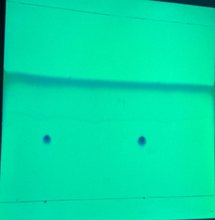
Сурет 21 - Жұқа қабатты хроматография әдісінің нәтижелері
Бұл мән стандарт мелоксикам үлгісі үшін алынған Rf көрсеткішімен толық сәйкес келді, зерттелген таблетка құрамында мелоксикамның өзі екендігі дәлелденді. ЖҚХ зерттеу нәтижесінде алынғын дақ формасы, орналасуы және флуоресценция сипаты да стандартпен ұқсас болды .
Мелоксикамның өзі екендігін УК-спектрофотометриялық әдіспен анықтау. Зерттеу Cary 50 құрылғысында орындалды. Құрылғы параметрлері: 1 см кварц кювета, өлшеу диапазоны 200–800 нм, сканерлеу жылдамдығы 100 нм/мин, таңдау интервалдары 2.0 нм, режим – абсорбция.
Алдымен стандартты ерітінді дайындалды: 50 мг мелоксикам этанолда ерітіліп, көлемі 50 мл-ге жеткізілді. Осы ерітіндіден 5 мл алынып, этанолмен 50 мл-ге дейін сұйылтылды, содан кейін 1 мл алынған ерітінді этанолмен 10 мл-ге дейін тағы да сұйылтылып, соңғы концентрациясы 10 мкг/мл болды.
Осы ерітіндінің жұтылу спектрі 250–450 нм аралығындағы диапазонда сканерлеу арқылы тіркелді. Анықтау нәтижесінде жұтылу максимумы 355,9 нм маңында байқалды, бұл мелоксикам үшін сипаттамалық толқын ұзындығы болып табылады.
Зерттеу нәтижелері 65 - кестеде және 22 - суретте берілген.

Кесте 65 - Мелоксикамның толқын ұзындығы мен жұтылу спектрі

№ | Толқын ұзындығы (нм) | Жұтылу спектры
1 | 355,9 | 2,008
2 | 353,5 | 1,993
3 | 261,5 | 1,191

Тіркелген абсорбция мәндері: 355.9 нм – 2.008; 353.5 нм – 1.993; 261.5 нм – 1.191. Абсорбция шамасы максимум нүктесінде 2.0-ге жуық болды, бұл заттың жоғары жұтылғыштық қасиетін көрсетеді. Алынған спектрлік деректер Еуропалық фармакопея (Ph. Eur. 11.0) және АҚШ фармакопеясы (USP 35–NF 30) талаптарына сай келеді (кесте 66).
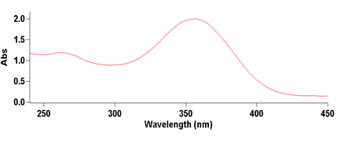
Сурет 22 - Мелоксикамды спектрофотометриялық анықтау

Кесте 66 - Еуропалық фармакопея (Ph. Eur. 11.0) және АҚШ фармакопеясы (USP 35–NF 30) бойынша мелоксикамның спектрлік көрсеткіштері

№ | Көрсеткіш | Зерттеу нәтижесі | Әдебиеттегі (Ph. Eur./USP) мәні
1 | λmax (жұтылу максимумы) | 355,9 нм | 354–360 нм (Ph. Eur., USP)
2 | Абсорбция қарқындылығы (A) | ~2,008 | Әдетте 1,8–2,2
3 | Қосымша пик λ | 353,5 нм, 261,5 нм | Қосымша сіңірулер осы сәйкес
4 | Спектр пішіні | Тегіс, симметриялы | Типтік мелоксикам спектріне сай

Спектрлік профильдің пішіні, абсорбцияның қарқындылығы және λmax мәні әдеби көздермен толық сәйкес келді. Бұл көрсеткіштер зерттелетін үлгідегі белсенді заттың мелоксикам екенін спектрофотометриялық әдіспен сенімді растады.

Теріде ұсталу уақыты. МЕМСТ (ГОСТ) 29188.0-91 «Парфюмерлік-косметикалық бұйымдар» және Ph. Eur. General Chapter 2.9.4 (Adhesiveness of transdermal patches) бөлімдеріне сәйкес анықталды [209,210]. Бұл сынақ пластырдің трансдермальды қасиеттерін бағалауда маңызды, себебі, 37°С температура адам денесінің температурасында пластырьдің теріге қаншалықты жабысып тұратындығын тексеруге мүмкіндік береді. Анықтау әдісі: ішінде 37°С температурадағы тазартылған суы бар шыны ыдысқа пластырь мұқият жабыстырылды. Теріде ұсталып тұрған уақытын өлшеу үшін уақыт өлшеу құралы (секундомер немесе таймер) пайдаланылды.

Иілімділігін анықтау. Трансдермальді пластырьдің МЕМСТ (ГОСТ) 29188.0-91 «Парфюмерлік-косметикалық бұйымдар» Мемлекетаралық стандарты және United States Pharmacopeia (USP) 43-NF-38, «Transdermal Theraupeutic Systems» бойынша иілімділік қасиетін тексеру үшін пластырдің бұзылмастан бірнеше рет бүгілуіне, созылуына және иілуіне арналған механикалық сынақтар жүргізілді. Пластырді бірнеше рет бір жерде (орында) бүгу арқылы оның бұзылу шегін анықтайды. Пластырь бірнеше рет бүгілгенде жыртылып, өз формасын жоғалтпауы керек. Бүгілу саны пластырдің иілімділігін анықтайды.

рН мәнін анықтау. МЕМСТ (ГОСТ) 29188.0-91 «Парфюмерлік-косметикалық бұйымдар» Мемлекетаралық стандарты және Ph. Eur. General Chapter 2.2.3 – «Potentiometric determination of pH» сәйкес [208 ] теріге арналған трансдермальды пластырдің рН мәні терінің табиғи қышқылдық деңгейіне жақын, яғни, 4.5-5.5 аралығында болуы тиіс. Балалардың терісі ересектердің терісінен нәзік әрі сезімтал болғандықтан, рН мәні одан да аз болуы керек. Сондықтан , балаларға арналған трансдермальды пластырлердің рН мәні 4.0-5.5 аралығында болуы тиіс. Пластырь сынамасының бетіне тазартылған суды жағып, лакмус индикаторымен рН мәні тексерілді. Пластырь ортасы қышқыл , рН мәні – 5 екендігі анықталды.

Дәрілік заттың «in vitro» тәжірибесінде босап шығуы. МЕМСТ (ГОСТ) 29188.0-91 «Парфюмерлік-косметикалық бұйымдар» Мемлекетаралық стандарты және Рһ. Eur. «Еру сынағы (dissolution test)» 2.9.7 бөлімінде көрсетілген сынақ әдістері бойынша және жоғарыда көрсетілген модификацияланған тепе-тең диализ тәсілі бойынша жүзеге асырылды. Сынақ барысында сынамалар 15, 30, 60, 120, 180, 240 минут уақыт аралығында алынып отырды, сандық мөлшері спектрофотометриялық әдіспен анықталды. Зерттеу нәтижелері 67, 68 - кестелерде келтірілген.

Кесте 67 - Мелоксикамның пластырден босап шығу кинетикасы

№ | Уақыт (мин) | Абсорбция (A) | Концентрация (мкг/мл)
1 | 15 | 0,425 | 17.69
2 | 30 | 0,708 | 29.44
3 | 60 | 1.414 | 58.75
4 | 120 | 2.402 | 99.76
5 | 180 | 4.238 | 175.98
6 | 240 | 6.023 | 233,4

Кесте 68 - Мелоксикамның пластырден босап шығу кинетикасы

Уақыт (мин) | Концентрация (мкг/мл) | Бөлінген мөлшер (мкг) | Босап шығу (%)
15 | 2.57 | 35.98 | 0.48
30 | 5.10 | 71.40 | 0.95
60 | 10.50 | 147.00 | 1.96
120 | 70.45 | 986.25 | 13.15
180 | 187.50 | 2625.00 | 35.01
240 | 241.07 | 3374.98 | 45.00

Кестеден көрініп тұрғандай, трансдермальды пластырден мелоксикамның ең жоғарғы концетрациясы 240 минутта анықталды және ол 45% мөлшерді құрады.
Сонымен зерттелуші трансдермальды пластырден мелоксикамның босап шығу концентрациясы тиісті талаптарға сәйкес екенін көрсетеді.

Трансдермальды пластырьде мелоксикамның сандық мөлшерін анықтау жоғары тиімді сұйықтық хроматография әдісімен жүргізілді. Зерттеу шарттары 69 - кестеде келтірілген.

Кесте 69 - Жоғары тиімді сұйықтық хроматографияны жүргізу шарттары

Көрсеткіш | Мәні / Шарттары
Колонка | C18, 150 × 4.6 мм
Толқын ұзындығы (λ) | 350 нм
Жылжымалы фаза | 70% ацетонитрил : 30% су (pH 3.5)
Детектор | Спектрофотометриялық PS325
Ұсталу уақыты (meloxicam) | 2,84 – 2,95 мин
Стандарт концентрациясы | 10 мкг/мл (калибровка: 5–60 мкг/мл)
Колонка температурасы | 25 °C
Енгізілетін сынама көлемі | 20 мкл

Ерітінділерді дайындау
Стандартты ерітіндіні дайындау үшін дәл өлшенген мелоксикамның 4 мг навескасы өлшеп алынып, аз мөлшерде метанолда ерітілді. Ерітінді толық еріген соң, көлемі метанолмен 50 мл-ге дейін жеткізілді. Осы ерітіндіден 5 мл аликвота алынып, тазартылған сумен 20 мл-ге дейін сұйылтылды. Соңғы стандартты ерітіндінің концентрациясы 20 мкг/мл құрады. Калибровкалық графикті түзу үшін мелоксикамның 5–60 мкг/мл аралығындағы ерітінділері дайындалды. Хроматограммадан алынған шың ауданы мен концентрация арасындағы сызықтық байланыс теңдеуі негізінде зерттелетін үлгілердің нақты концентрациясы есептелді.
Үлгі ерітіндісі. Сандық талдау жүргізу үшін трансдермальды пластырден мелоксикамды экстракциялау әдісі қолданылды. Ол үшін пластырден өлшемі 1×1 см болатын үлгі кесіндісі алынып, дәл өлшенді. Бұл үлгі 10 мл фосфатты буфер (pH = 6,8) құйылған пробиркаға орналастырылып, термостатталған су моншасында 37,5 °C температурада қыздырып, сонан соң 1 мл мөлшерде аликвота алынып, 0,45 мкм сүзгі арқылы фильтрленді. Талдауға қажетті көлемде (20 мкл) үлгі алынғаннан кейін, дайын ерітінді ЖТСХ құрылғысына енгізілді.
Алынған хроматограммаларда мелоксикамның шыңы 2,84 минутта тіркеліп, оның ауданы бойынша концентрациялар есептелді. Талдау нәтижелері 23, 24 - суреттерде және 70, 71 - кестелерде келтірілген.

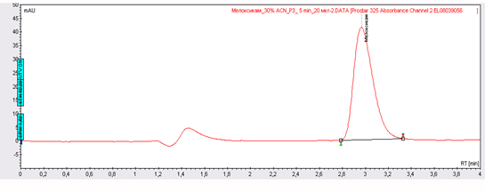
Сурет 23 - Стандартты ерітіндінің хроматограммасы

Кесте 70 - Стандартты ерітіндінің хроматограмма мәндері

№ | Ұсталу уақыты | Биіктік (mAU) | Аудан | Концентрация, мкг/мл
1 | 2,84 | 41,3 | 6,90 | 20

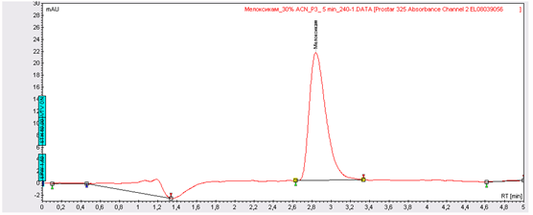

Сурет 24 - Трансдермальды пластырде мелоксикамды анықтау хроматограммасы

Трансдермальды пластырдағы мелоксикамның мөлшерін есептеу үшін стандарт пен зерттелуші үлгінің мелоксикам бойынша аудандарының негізінде салыстырмалы есептеу жүргізілді. Есептеу төмендегі 10 - формула бойынша орындалды:

$x=\frac{Α_{сынама}}{Α_{стандарт}}×\frac{m_{стандарт}}{m_{сынама}}×\frac{V_{сынама}}{V_{стандарт}}×\frac{μ_{сынама}}{μ_{стандарт}}×100\%$ (10)

Мұндағы,
$Α_{сынама}$ – үлгінің хроматограммасындағы мелоксикамның пик ауданы,
$Α_{стандарт}$ – стандарт ерітіндісіндегі таза мелоксикам пик ауданы,
$m_{стандарт}$– стандарт ерітіндісіне алынған таза мелоксикамның массасы,
$m_{сынама}$ – үлгі ретінде алынған мелоксикамның массасы,
$V_{сынама}$ – үлгі ерітіндіні дайындалған көлем,
$V_{стандарт}$ – стандартты ерітіндіні дайындалған көлем,
$μ_{сынама}$ – үлгі ерітіндісінің сынама (жүктеу) көлемі,
$μ_{стандарт}$ – стандарт ерітіндісінің сынама көлемі,
100% – соңғы нәтижені пайызбен білдіру үшін қолданылған көбейткіш.

Кесте 71 - Трансдермальды пластырде анықталған мелоксикам көрсеткіштері

№ | Ұсталу уақыты | Биіктік (mAU) | Аудан | Концентрация, мкг/мл
1 | 0,63 | 1,25 | 0,25 | 0,7
2 | 1,19 | 3,87 | 1,05 | 3,0
3 | 2,84 | 130,3 | 94,04 | 273,1
4 | 4,27 | 2,14 | 0,42 | 1,1
5 | 4,64 | 1,62 | 0,31 | 0,9

Трансдермальды пластырде анықталған мелоксикамның массалық үлесі:

$$x=\frac{94,04 pA*s}{6,90 pA*s}×\frac{4,0 мг}{7,5 мг}×\frac{14 мл}{10 мл}×\frac{20}{20}×100\%=96,42\%$$

Сонымен, трансдермальды пластырдегі мелоксикам мөлшерінің анықталған массалық үлесі 96,42% құрады. Бұл көрсеткіш ҚР Мемлекеттік Фармакопеясы және Еуропалық Фармакопея талаптарына сәйкес келеді, себебі, дайын дәрілік түрлерде белсенді заттың нақты мөлшеріне рұқсат етілетін ауытқу ±10% шегінде болуы тиіс (90–110%). Осылайша, алынған нәтижелер трансдермальды жүйеде мелоксикамның концентрациясы дәрілік түрге енгізілген дәрілік заттың концентрациясына сәйкес екені анықталды.
ЖТСХ нәтижесінде алынған сандық мәндердің сенімділігін дәлелдеу мақсатында статистикалық өңделді. Есептеу барысында трансдермальды пластырдағы мелоксикамның анықталған мөлшерінінің метрологиялық көрсеткіштері 72 - кестеде берілген.
- стандартты ауытқуы (S);
- орташа мәннің стандартты ауытқуы (S_x);
- салыстырмалы қателіктің орташа мәні (ε_cp);
- Стьюдент критерийдің кестелік мәні t (p,f) анықталды.

Кесте 72 - Трансдермальды пластырдің құрамындағы мелоксикамды сандық анықтаудың метрологиялық сипаттамалары

№ | x_{і} | S | S_{x} | ε_{ср} | t (P, f)
1 | 98,88 | 0,19 | 0,085 | 0,088% | 2,776
2 | 96,12
3 | 96,43
4 | 96,10
5 | 96,17

Трансдермальды пластырь құрамындағы хондроитин сульфатының өзі екендігін және сандық мөлшерін анықтау (барий хлориді реактиві арқылы)

Трансдермальды мелоксикам пластырі құрамындағы хондроитин сульфатынының өзі екендігін және сандық мөлшерін анықтау барий хлориді реактивін қолдану арқылы жүргізілді. Хондроитин сульфатын идентификациялау оның құрамындағы сульфат-топтардың барий иондарымен әрекеттесуі нәтижесінде ерімейтін барий сульфатының ақ түсті тұнбасын түзуіне негізделді. Қышқыл ортада жүргізілген бұл реакция зерттелетін үлгіде сульфатталған қосылыстың бар екенін көрсетеді.
Хондроитин сульфатының өзі екендігін анықтау әдісі: хондроитин сульфатын трансдермальды пластырь құрамынан бөліп алу үшін ауданы 14 см² болатын бір пластырь алынып, ұсақ бөліктерге кесілді. Дайындалған үлгі 250 мл көлемді өлшеуіш колбаға орналастырылып, үстіне 100 мл фосфатты буфер ерітіндісі (pH 6,8) қосылды. Осыдан кейін қоспа ультрадыбыстық ваннада 30 минут бойы өңделіп, экстракция жүргізілді. Экстракциялау процессін толықтыру мақсатында алынған жүйе одан әрі 40 °C температурада магниттік араластырғышта 30 минут араластырылды. Соңында қоспа сүзгі қағазы арқылы сүзілді. Нәтижесінде хондроитин сульфаты ерітінді фазасына өтіп, кейінгі сапалық және сандық талдауға жарамды сүзінді алынды.
Пластырь үлгісінен алынған 5мл фильтратқа 1 мл 1 М хлорсутек қышқылы, сонан соң 2 мл 10% барий хлориді ерітіндісі қосылды. Нәтижесінде ақ түсті барий сульфатының тұнбасы түзілді , бұл зерттелетін үлгі құрамында сульфат-топтары бар қосылыс – хондроитин сульфатының бар екенін дәлелдеді.
Хондроитин сульфатын сандық анықтау үшін экстракцияланған ерітіндіден 50 мл аликвота алынып, оған 2 мл 1 М хлорсутек қышқылы ерітіндісі қосылды. Алынған қоспа 80 °C температураға дейін қыздырылды, содан кейін оған 10 мл 10 % барий хлориді ерітіндісі енгізілді. Реакция нәтижесінде түзілген тұнбаның толық қалыптасуын қамтамасыз ету мақсатында қоспа су моншасында 30 минут бойы ұсталып, кейін 12 сағатқа тұндыруға қалдырылды. Тұндырылғаннан кейін түзілген тұнба күлсіз сүзгі қағазы арқылы сүзіліп алынды және ыстық сумен жуылды. Одан әрі сүзгі тұнбамен бірге 105 °C температурада тұрақты массаға дейін кептірілді. Кептірілген тұнбаның массасы аналитикалық таразы көмегімен дәл өлшенді. Алынған масса мәні негізінде хондроитин сульфатының мөлшері есептелді.Осы процесс 3 рет өлшеніп орта саны алынды.
Хондроитин сульфатының мөлшері түзілген барий сульфаты тұнбасының массасы бойынша анықталды және осы мақсатта арнайы есептеулер жүргізілді, нәтижелері 73 - кестеде берілген.

Кесте 73 - Хондроитин сульфатын сандық анықтау нәтижелері
Көрсеткіш | Белгіленуі | Мәні
1 | 2 | 3
Реакция теңдеуі | $$Ba^{2+}+SO_{4}^{2-}→BaSO_{4}↓$$ | –
Барий сульфатының молекулалық массасы | $$M\left(BaSO_{4}\right)$$ | 233,39 г/моль
Сульфат-топтың молекулалық массасы | $$M\left(SO_{4}\right)$$ | 96,06 г/моль
Қайта есептеу коэффициенті | $$K=\frac{96,06}{233,39}$$ | 0,411
Барий сульфаты тұнбасының массасы | $$m\left(BaSO_{4}\right)$$ | 0,0910 г
Есептеу формуласы | $$X=m\left(BaSO_{4}\right)×0,411$$ | –
Есептелген мөлшер | $$X=0,0910×0,411$$ | 0,0374 г
Миллиграмға шаққандағы мөлшер | X | 37,4 мг

Әдістеменің дәлдігі мен қайталанымдылығын бағалау мақсатында зерттеу үш параллель үлгіде жүргізілді. Нәтижесінде хондроитин сульфатының мөлшері 37,3–37,5 мг аралығында анықталды. Орташа мәні 37,4 мг құрады. Алынған деректерді статистикалық өңдеу барысында стандартты ауытқу 0,10-ға, ал салыстырмалы стандартты ауытқу 0,27 %-ға тең болды. Бұл көрсеткіштер ұсынылған әдістеменің жеткілікті дәлдікпен және жоғары қайталанымдылықпен орындалатынын көрсетеді.
Трансдермальды пластырь құрамындағы хондроитин сульфатының сандық мөлшерін анықтау нәтижелері 74 - кестеде берілген.

Кесте 74 - Трансдермальды пластырь құрамында хондроитин сульфатын сандық анықтау нәтижелері

Үлгі № | BaSO₄ массасы, г | Хондроитин сульфаты, мг | Номиналға қатысты, %
1 | 0,0910 | 37,4 | 99,7
2 | 0,0913 | 37,5 | 100,0
3 | 0,0907 | 37,3 | 99,5
Орташа мәні | – | 37,4 | 99,7
Стандартты ауытқу, SD | – | 0,10 | –
Салыстырмалы стандартты ауытқу, RSD, % | – | 0,27 | –

Метрологиялық өңдеу нәтижелері бұл нәтижелердің дәлдігі мен қайталанғыштығы жоғары екенін көрсетеді және олар ҚР Мемлекеттік Фармакопеясы мен Еуропалық Фармакопеяның сапа талаптарына (90–110%) толық сәйкес келеді. Салыстырмалы қателік өте төмен (0,088%), ал Стьюдент критерийі t - шартқа сәйкес келеді, демек, нәтиже сенімді және қайталанатын.
Жүргізілген зерттеу нәтижесінде трансдермальды пластырь құрамындағы хондроитин сульфатының бар екені сапалық реакция арқылы дәлелденді, ал оның мөлшері гравиметриялық әдіспен анықталды. Алынған нәтижелер зерттелетін дәрілік түр құрамындағы белсенді зат мөлшерінің номиналды мәнге сәйкес келетінін көрсетті. Ұсынылған әдістеме трансдермальды пластырь құрамындағы хондроитин сульфатын сапалық және сандық бағалау үшін қолданыла алады.
Сонымен, жүргізілген зерттеу нәтижесінде мелоксикамның хондроитин сульфатымен үйлестірілген трансдермальды пластырлерін дайындаудың лабораториялық технологиясы жасалды және пластырлердің функциональдық, сапалық көрсеткіштері анықталды. Зерттеу нәтижелері 75 - кестеде көрсетілген.

Кесте 75 - Мелоксикам трансдермальды пластырьдың сапалық көрсеткіштері

№ | Сапалық көрсеткіштері | Көрсеткіш нормасы | Көрсеткіш мәні
1 | Сипаттамасы | Ашық сары түсті, әлсіз иісі бар, жақсы жабысатын, оңай алынатын, біртекті, бүтін, тегіс, иілгіш және серпімді | Ашық сары түсті, әлсіз иісі бар, жақсы жабысады, оңай алынады
2 | Өзі екендігін анықтау | Мелоксикам  Жұқа қабатты хроматография  УК-спектрофотометрия | Жұқа қабатты хроматография УК-спектрофотометрия арқылы анықталды
2 | Өзі екендігін анықтау | Хондроитин сульфаты  Барий хлориді реактиві арқылы | Барий хлориді реактиві арқылы анықталды
3 | Біркелкілігі | Визуалды әдіспен анықталады; бөгде бөлшектер болмауы тиіс | Көзбен шолу кезінде бөтен бөлшектер мен қосындылар байқалмады
4 | Теріде ұсталуы | 37°C-та жақсы жабысып тұруы тиіс | 37°C-та пластырь теріде жақсы ұсталды
5 | Иілімділігін анықтау | Бірнеше рет бүгу кезінде жыртылмауы және пішінін сақтауы тиіс | Пластырь бірнеше рет бүгілгенде жыртылмады, формасын сақтады
6 | рН мәнін анықтау | 4,0–5,5 аралығы | рН = 5
7 | Сандық анықтау | Мелоксикам: ЖТСХ, 90–110 % | 96,42 %
7 | Сандық анықтау | Хондроитин сульфаты: 90–110 % | 99,7 %

Алтыншы бөлім бойынша қорытындылар
1. Балаларға арналған мелоксикамның хондроитин сульфатымен үйлестірілген трансдермальды пластырлерін технологиясын жасау бойынша зерттеулер жүргізілді. Трансдермальды пластырлер дайындау үшін тері арқылы тиімді жеткізу системасын жасау негізгі әсер етуші зат – мелоксикамның ерігіштігіне байланысты, сондықтан, полимерлі матрицалық пластырлер дайындау технологиясы таңдалды. Полимерлі матрица үлгілерін дайындау үшін қосымша заттар таңдалды.
2. Таңдалған қосымша заттармен полимерлі матрица құрамын таңдау мақсатында 20 полимерлі матрицаның лабораториялық үлгілері дайындалды. Әр лабораториялық үлгі үшін жеке дайындау технологиясы жасалды.
Дайындалған лабораториялық үлгілердің функционалдық қасиеттері зерттелді: органолептикалық қасиеттері, біркелкілігі, мөлдірлігі, жабысқақтығы және ауа көпіршіктері анықталды. Функционалдық қасиеттері бойынша одан әрі қарай зерттеулер үшін 4 үлгі іріктеліп алынды.
3. Трансдермальды пластырлер дайындау үшін 1 пластырь құрамы үшін мелоксикам және хондроитин сульфаты дәрілік заттарының концентрациялары есептелді. Полимерлі матрицалар құрамына мелоксикам және хондроитин сульфаты дәрілік заттары енгізілді және пластырлық масса технологиясы жасалды.
4. Тиімді трансдермальды пластырь құрамын таңдау мақсатында дәрілік түр құрамынан мелоксикамның босап шығу жылдамдығы анықталды. Бұл үшін біздің модификациялауымызда жиналған қондырғы қолданылды. Белгіленген уақыт аралығында: 15 мин; 30 мин; 60 мин; 120 мин;180 мин және 240 мин аралықтарында үлгілер алынып отырды және ерітіндідегі мелоксикам мөлшері спектрофотометриялық тәсілмен анықталды.Трансдермальды пластырден мелоксикамның ең жоғарғы концентрациясы 240 минутта анықталды және ол 45% мөлшерді құрады.
5. Зерттеу нәтижесінде функциональдық қасиеттері бойынша және мелоксикамның ең жоғары босап шығу концентрациясын көрсеткен пластырлық құрам таңдалды:

Трансдермальды пластырьдың 1 данаға есептелген құрамы

№ | Белсенді әсер етуші зат (1 пластырь) | Масса, г
1 | Мелоксикам | 0,0075
2 | Хондроитин сульфаты | 0,0375
 | Қосымша заттар
3 | ДМФ | 0, 75 мл
4 | ГПМЦ | 0,7 г
5 | ГПЦ | 0,56 г
6 | ПВП | 0,42 г
7 | Тазартылған су | 14 мл-ге дейін

6. Мелоксикамның хондроитин сульфатымен үйлестірілген трансдермальды пластырлерінің сапалық көрсеткіштері анықталды: функционалдық қасиеттері; рН мәні; босап шығу жылдамдығы; өзі екендігі; сандық мөлшері. Трансдермальды мелоксикам пластырі құрамындағы хондроитин сульфатынының өзі екендігін және сандық мөлшерін анықтау барий хлориді реактивін қолдану әдістемесі жасалды.

Аталған көрсеткіштердің алғаш рет нақты мәндері анықталды және олар мелоксикамның хондроитин сульфатымен үйлестірілген трансдермальды пластырлерінің үшін негізгі сапалық көрсеткіштер ретінде қолданыла алады.

ҚОРЫТЫНДЫ

Тәуелсіздік алған жылдар ішінде Қазақстанда бірқатар экономикалық және әлеуметтік мәселелер орын алды. Олар – нарықтық экономикаға көшу кезіндегі күрделі экономикалық жағдай, халықтың көпшілігінің өмір сүру деңгейінің төмендеуі, мемлекет тарапынан көрсетілетін әлеуметтік қорғаудың күрт құлдырауы және тағы да басқа проблемалар болды. Осы жылдар арасында ел үкіметі отбасылық және демографиялық саясатқа көп мән бере отырып, Қазақстанда халық санының тұрақты өсуі үшін жүйелі саясат жүргізіп келді. Мемлекетте тұрғындар санын арттыруға бағытталған бірқатар реформалар және ұлттық бағдарламалар қабылданды.
Қазіргі уақытта Қазақстанда демографиялық қауіпсіздік мәселелерін, сондай-ақ, әр шаңырақты қолдаудың кең тетігі мен тәсілдерін қарастыратын институционалдық орта мен нормативтік құқықтық актілер жүйесі қалыптасты.
Халықты дәрілік препараттармен қамтамасыз ету мәселелері демографиялық өзгерістерге, осы фармацевтік өнімді тұтынушы халық санына оның денсаулығына,әлеуметтік жағдайына және тағы да басқа сұрақтарға тікелей тәуелді екені белгілі. Дәрілік препараттарға сұраныс халықтың денсаулығына байланысты тұтынушылық қажеттілігі бойынша,тұрғындар саны бойынша анықталады.
Сондықтан, ғылыми зерттеулер орындалған 2021-2022 жылдардағы Қазақстандағы демографиялық жағдайға талдау жүргізілді.
Талдау нәтижесінде елдегі 2021-2022 жылғы негізгі демографиялық көрсеткіштер анықталды. 2021 жылы Қазақстан Республикасында демографиялық жағдай оң сипатта болды. Туылғандар санының жоғары болуы халықтың табиғи өсімін қамтамасыз етті. Сонымен қатар көші-қон өсімі де халық санының артуына әсер етті. Жыныстық құрылым бойынша әйелдер саны ерлер санынан басым екені байқалады. Жалпы алғанда, көрсетілген мәліметтер елдегі демографиялық даму үрдісінің тұрақты екенін көрсетті.
Сондықтан, Қазақстанда туу көрсеткішінің өсуі,бала өлімінің әлі де болса жоғары деңгейі сақталуы балаларды арнайы дәрілік құралдармен қамтамасыз ету жағдайына үлкен мемлекеттік қолдау қажеттігін көрсетеді. Балалардың денсаулығын сақтау мәселелері өте маңызды, оның ішінде балаларды арнайы дәрілік құралдармен қамтамасыз ету мәселелері ерекше орын алады.
Қазақстан Республикасында науқастарды, оның ішінде балаларды, дәрілік құралдармен қамтамасыз ету жағдайын зерттеу мақсатында дәрілік құралдармен қамтамасыз етуді реттейтін нормативті құжаттарға және балалар ауруханасы деңгейінде балалардың дәрілік препараттармен қамтылу мәселелеріне талдау жасалды.
Он сегіз жасқа толмаған балаларға медициналық көмек «Қазақстан Республикасында педиатриялық көмек көрсетуді ұйымдастыру стандарты» ҚР Денсаулық сақтау министрінің 2022 жылғы 15 наурыздағы № ҚР ДСМ-25 бұйрығына сәйкес жүзеге асырылады
Балаларды медициналық ұйымдарда ТМККК және міндетті әлеуметтік медициналық сақтандыру (МӘМС) жүйесі шеңберінде дәрілік препараттармен қамтамасыз ету «Тегін медициналық көмектің кепілдендірілген көлемі шеңберінде және міндетті әлеуметтік медициналық сақтандыру жүйесінде дәрілік құралдар мен медициналық бұйымдардың тізімін бекіту, оның ішінде амбулаториялық деңгейде белгілі бір ауырулары бар азаматтардың жекелеген санаттарын тегін және (немесе) жеңілдікті дәрілік құралдармен, медициналық бұйымдармен және мамандандырылған емдік өнімдермен қамтамасыз ету туралы» Қазақстан Республикасы Денсаулық сақтау министрінің 2022 жылғы 4 ақпандағы № ҚР ДСМ-11 бұйрығына сәйкес жүргізіледі.
Біздің зерттеулерімізде балаларды дәрілік құралдармен қамтамасыз ету және педиатриялық практикада пайдаланылатын дәрілік препараттардың көлемін анықтау мақсатында Қазақстан Республикасы халқын, оның ішінде балаларды, дәрілік құралдармен қамтамасыз етуді реттейтін нормативтік құжаттарға талдау жүргізілді:
1. «Дәрілік құралды немесе медициналық бұйымды мемлекеттік тіркеу, қайта тіркеу, дәрілік құралды немесе медициналық бұйымдарды тіркеу деректеріне өзгерістер енгізу ережелерін бекіту туралы» Қазақстан Республикасы Денсаулық сақтау министрінің 2022 жылғы 30 наурыздағы № ҚР ДСМ-16 № 27301 бұйрығымен бекітілген «Дәрілік құралдар мен медициналық бұйымдардың Мемлекеттік реестрі».
2. «Қазақстан азаматтарының белгілі сырқаттары бар жекелеген санаттарын тегін және (немесе) жеңілдетілген амбулаториялық дәрілік құралдар және медициналық бұйымдармен қамтамасыз ету тізімі» Қазақстан Республикасы Денсаулық сақтау министрінің 2022 жылғы №33 06.04. бұйрығы.
3. «Қазақстандық Ұлттық дәрілік формулярды қалыптастыру қағидаларын, сондай-ақ, денсаулық сақтау ұйымдарының дәрілік формулярларын әзірлеу қағидаларын бекіту туралы» ҚР ДСМ 2021.12.31 № ҚР ДСМ - 142 бұйрығы.
Қазақстан Республикасында тұрғындарды дәрілік құралдармен қамтамасыз ету екі қаржыландыру көзінен жүргізіледі: тегін медициналық көмектің кепілдендірілген көлемі қорынан (ТМККК) және міндетті әлеуметтік медициналық сақтандыру жүйесінен (МӘМС).
ҚР дәрілік құралдар мен медициналық бұйымдардың мемлекеттік реестрінде тіркелген және қолдануға рұқсат етілген дәрілік препараттардың жалпы саны 7987, оның ішінде балаларға арналған арнайы дозада тек 23 дәрілік препарат ғана тіркелгені анықталды, бұл шамамен 0,3% құрайды.
Дәрілік препараттармен қамтамасыз ету бойынша 18 жасқа дейінгі балаларды амбулаториялық дәрілік қамтамасыз ету (АДҚЕ) тізіміне талдау жасалды. Зерттеу нәтижесінде АДҚЕ тізіміне тегін және жеңілдетілген дәрілік құралдармен қамтамасыз ету бойынша, паллиативтік көмекті қоса алғанда, дәрілік препараттардың 1100 атауы енгізілгені, оның ішінде балалар практикасында ауырулардың 20 тобы бойынша пайдаланылатын 575 дәрілік препарат (паллиативтік көмекті қоса алғанда) бар екені анықталды , ал оның ішінде балаларға арналған 19 дәрілік препарат (оның ішінде паллиативтік көмек) ғана тіркелген, бұл жалпы дәрілік препараттардың 1,72% құрайды.
Келесі зерттеу объектісі - Қазақстандық Ұлттық дәрілік формуляры (бұдан әрі – ҚҰДФ) болды. ҚҰДФ-ға енгізілген балаларға арналған дәрілік препараттардың көлемін анықтау үшін арнайы балалар үшін дозалардағы препараттардың номенклатурасын талдау нәтижесінде барлығы 6852 дәрілік препарат енгізілгені, олардың ішінде 25 дәрілік препарат (0,36%) педиатриялық тәжірибеге арналғаны анықталды.
Сонымен, нормативті құжаттарда келтірілген балалар практикасына арналған арнайы дәрілік препаратттар номенклатурасын зерттеу нәтижелері педиатриялық практикаға арналған дәрілік препараттардың көлемінің өте аз екендігін көрсетеді. Отандық өндірушілер шығарған балаларға арналған дәрілік препараттар талдау жүргізілген нормативті құжаттарда тіркелмеген.
Әрі қарай зерттеулерде ауырулар топтары бойынша қолданылатын дәрілік препараттардың ара қатынасы талданды.
Талдау нәтижелері көрсеткендей, жетекші орынды тыныс алу органдарының ауырулары тобында қолданылатын дәрілік препараттар - 66 дәрілік препарат (11,48%) құрайды. Екінші орында – жұқпалы ауырулар тобы, мұнда 64 дәрілік препарат (11,13%) қолданылады, үшінші орында – ас қорыту органдарының ауырулары – дәрілік құралдардың жалпы санынан 62 дәрілік препарат (10,8%) және тағы осылай басқа да ауырулар топтары бойынша дәрілік препараттардың ара қатынасы анықталды.
Зерттеулеріміздің келесі сатысында ОБА-да қолданылатын дәрілік құралдардың дәрілік түрлерін анықтау, дәрілік препараттар және олардың балаларға арналған дозалары, 0-14 жас аралығындағы балалар мен 15-17 жас аралығындағы жасөспірімдерде кездесетін ауырулардың маңызды топтарына (2021жыл) талдау жүргізілді.
ТМККК шеңберінде және (немесе) МӘМС жүйесі шеңберінде стационарлық, стационарды алмастыратын жағдайларда жедел медициналық көмек, медициналық көмек көрсету кезінде дәрілік құралдармен қамтамасыз ету Қазақстандық ұлттық дәрілік формуляры негізінде дайындалған денсаулық сақтау ұйымының дәрілік формулярлары бойынша жүргізіледі. Облыстық балалар ауруханасында балаларды дәрілік препараттармен қамтамасыз ету үшін денсаулық сақтау ұйымының дәрілік формуляры қолданылады.
ОБА медициналық мекеме формулярына енгізілген дәрілік құралдардың қолданылатын дәрілік түрлері бойынша талдау жасалды.
Медициналық мекемеде қолданылатын дәрілік препараттардың дәрілік түрлер бойынша бөлінуін зерттеу дәрілік препараттардың ассортиментінде дәрілік түрлердің барлық белгілі топтары бар және 21 дәрілік түрдің 381 сауда атауындағы препараттары қолданылатынын анықтады.
Дәрілік түрлердің жеке топтарының үлесін зерттеу нәтижелері қолданылатын дәрілік құралдардың ішінде таблеткалар жетекші орында - таблеткалардың 92 түрі, бұл жалпы ассортименттің 24,16% құрайды. Екінші орында – ампуладағы инъекцияға арналған ерітінділер – 85 сауда атауы (22,14%) және үшінші орында 46 атаудағы инфузияға арналған ерітінділер (12,07%) екенін көрсетіп отыр.
Осыдан кейін ОБА-да 2021 жылдың мәліметтері бойынша 0-14 жас тобындағы балалар мен 15-17 жас аралығындағы жасөспірімдердің арасында кездескен ауырулардың маңызды топтары бойынша науқастардың ауыру тарихтарына талдау жүргізілді және осы топтардағы сырқаттардың кездесу жиілігі мен үлесі анықталды.
Әрі қарай балаларға арналған арнайы дәрілік препараттардың номенклатурасы және ОБА бөлімшелерінде тағайындалатын дәрілік препараттардың балалар үшін дозалары зерттелді.
Облыстық балалар ауруханасының 6 балалар бөлімшелерінде дәрілік құралдардың жалпы 55 фирмалық атауы қолданылатыны анықталды. Балаларға тағайындалған дәрілік құралдардың дозасын талдау кезінде дәрілік препараттардың «off-label-use» тағайындалатыны анықталды, яғни, ересектерде қолданылатын дәрілік препараттар балалардың жасын,салмағын ескере отырып тағайындалған. ОБА бөлімшелерінде балаларға арналған арнайы тағайындалған балалар дәрілік құралдары табылмады.
Әрі қарай балаларға арналған дәрілік препараттардың ХПА бойынша балалар үшін арнайы дәрілік түрлері және дозалары зерттелді. Зерттеу нәтижесінде тек 7 дәрілік препараттың ХПА ұсынылғаны анықталды және бұл балаларға арналған дәрілік препараттардың балалар үшін қажетті дозадағы өте аз ассортиментін көрсетеді.
Алынған нәтижелер арнайы балалар дәрілік препараттарын өндіруді кеңейту қажеттігін және балалар терапиясында балалар үшін арналған дәрілік препараттардың ХПА бойынша номенклатурасы өте аз екендігін көрсетеді.
Отандық фармацевтік өндіріс балаларға арналған арнайы дәрілік препараттар шығармайтындығы және пациенттердің бұл тобы балалар дозаларында дәрілік препараттардың жеткілікті ассортиментімен қамтамасыз етілмегендігі анықталды. Нарықта тек балаларға арналған отандық Ambro шырыны ғана шығарылады (өндіруші - «Химфарм» АҚ).
Зерттеу нәтижелері балалардың жасына сәйкес келетін дозада арнайы балалар дәрілік құралдары өндірісін кеңейту қажеттілігін көрсетеді.
Балалар жасындағы әлеуметті - маңызды ауырулардың бірі - тірек-қимыл жүйесінің ауырулары болып табылады, оның ішінде балалар ревматологиясында ең кең тараған ревматикалық ауырулардың бірі - ювенильді ревматоидты артрит (ЮРА). Әлемнің әр елінде ЮРА кездесу жиілігі 0,05-тен 0,8% -ға дейін, ауыру жылына 100 000 балалар арасында 2-ден 16-20 жағдайға дейін, өлім жағдайы – 0,5-1%-ке дейін шаманы құрайды.
Мелоксикам ауырсынуды басатын әсер көрсетеді,оның қолданылуы жанама әсерлердің даму қаупі төмендігімен,препараттың шеміршек тінін зақымдау әсерінің болмауымен сипатталады.
Мелоксикам ЦОГ-2 селективті ингибиторы болып табылады,ересек науқастарда жүргізілген зерттеулерде, басқа стероидты емес қабынуға қарсы препараттармен салыстырғанда, мелоксикамның жанама әсерлерінің салыстырмалы төмен жиілігі анықталған. Сондықтан, мелоксикам осы топтағы препараттардың ішінде ең қауіпсізі болып табылады.
Мелоксикам балаларда 2 жастан бастап 0,125 мг/кг дозада күніне бір рет максимальды пероральды дозасы 7,5 мг түрінде қолданылады. Мелоксикамның балалар практикасында қауіпсіз қолданылу мүмкіндігі қазіргі кезде жеткіліксіз зерттелген және балаларға қабынуға қарсы ұсынылатын препараттардың тізімі өте шектеулі.
Қазақстан Республикасы фармацевтік нарығында мелоксикамның келесі препараттары тіркелген: ампулаларда препараттың 23 атауы; таблеткада 7,5 және 15 мг дозаларда – 31 атауы; суппозиторийде – 2; гель – 2; крем – 3 дәрілік түрлері. Бұл тізімде балаларға арналған мелоксикам препараттары анықталмады [59].
Пациенттерді кешенді емдеу кезінде нейротропты қасиеттердің кең спектріне ие В тобы витаминдері (тиамин, пиридоксин, цианокобаламин) сығылған немесе ишемияға ұшыраған зақымдалған жүйке өзегінің репаративті процестерін жылдамдатуға, ауырсынуды басатын препараттардың әсерін күшейтуге ықпал етеді. Үйлестірілген терапия СЕҚҚП монотерапиясымен салыстырғанда үлкен артықшылығы бар, анальгетиктер мен СЕҚҚП бірге қолдану емдеу мерзімін қысқартады және қосымша ауырсынуды басатын препараттарды қолдану қажеттілігін төмендетеді.
Осы ғылыми зерттеу нәтижелерін ескере отырып,біздің зерттеулерімізде мелоксикамның ауырсынуды басатын әсерін күшейту мақсатында цианокобаламин таңдалды.
«Химфарм» АҚ (Member of Polpharma Group, Шымкент қ.) ғылыми зерттеу сараптама орталығында балаларға арналған мелоксикамның цианокобаламинмен үйлестірілген таблеткаларының құрамын және технологиясын жасау бойынша зерттеулер жүргізілді.
Қосымша заттар таңдау және мелоксикам таблеткаларын престеу тәсілін таңдау мақсатында мелоксикамның физико-химиялық және көлемдік –технологиялық қасиеттерін анықтау бойынша зерттеулер жүргізілді.
Зерттеу нәтижелері мелоксикам ұсақ дисперсті тілікшелер түріндегі сары түсті кристалды ұнтақ, негізгі фракциясының көлемдері 0,5 мм 1 мм-ге дейін, мелоксикам кристалдары анизометриялық формада болып келеді. Мелоксикам субстанциясының сусымалдығы 0,2$±$0,02 г/с құрайды,бұл өте төмен көрсеткіш болып саналады, тіптен субстанцияның сусымалдығы жоқ деп есептеуге болады, бөлшектер бос салынады. Субстанцияның таблеткалық машина матрицасына дозалану жылдамдығы төмен, оның нәтижесінде дәрілік заттың дозалану дәлдігі мен таралуының біркелкілігі төмендейді. Мелоксикамның ерігіштігі сұйық байланыстырғыш заттар қолдануға мүмкіндік бермейді. Дәрілік заттың престелушілігі 1,9$±$0,05 кг/с құрайды, бұл көрсеткіш таблеткаларды тікелей престеуге болатынын көрсетеді.
Осы нәтижелерге сәйкес мелоксикам таблеткаларын престеу үшін ең қолайлы тәсіл тікелей престеу тәсілі болып табылады.
Мелоксикам субстанциясының технологиялық қасиеттерін жақсарту мақсатында арнайы қосымша заттарды қосу арқылы тікелей престеуге жарамды таблеткалық масса алу бойынша зерттеулер жүргізілді.
Мелоксикам таблетка-ядроларының модельді үлгілерін жасау үшін көптеген қосымша заттарды қолдану мүмкіндігі зерттелді. Талаптарға сәйкес таңдалған қосымша заттардың технологиялық қасиеттері анықталды.
Таңдалған қосымша заттар технологиялық қасиеттері, бөлшектердің формалары бойынша шар тәріздес, жоғары сусымалдыққа ие заттар және престеушілігі де жоғары, бұл оларды тікелей престеуге қолдануға мүмкіндік береді. Тікелей престеу тәсілін қолдану арқылы мелоксикам ұнтағының сусымалдығын көтеруге , құрғақ дәрілік және қосымша заттарды сапалы араластыруға мүмкіндік туады, таблеткалық массаның қатпарлануының алдын алуға болады.
Сонымен , негізгі дәрілік және қосымша заттардың әртүрлі үйлесімдерін қолдана отырып, бір тиеуге 200 г етіп есептеліп, мелоксикам таблетка-ядроларының 5 модельді лабораториялық үлгілері жасалды. Дәрілік заттардың дозалары балалардың жасына байланысты: мелоксикам үшін доза бала салмағына 0,125 мг/кг етіп есептелді немесе ересектердің дозасының 50% мөлшерін құрайды. Цианокобаламин үшін витамин В₁₂ балалар үшін қабылданған дозасы – 0,002мг болып таңдалды. Әрбір лабораториялық үлгі үшін таблетка–ядролардың жеке технологиясы жасалды.
Дайындалған таблеткалық массадан «ADEPT MINI PRESS «MUMBAI» (Индия) модельді таблеткалық престе таблетка-ядролар престелді. Пуансондардың диаметрі 5 мм, сфералы формалы. Таблеткалық пресс таблетка–ядроларды престеу кезінде бірден салмағы, биіктігі, диаметрі, беріктігі бойынша автоматты түрде бақылап отырады.
Мелоксикам таблетка-ядролары құрамынан мелоксикамның босап шығу жылдамдығын анықтау «Еру» тесті бойынша автоматтандырылған «ERWEKA DT 950 / DT Light Series» модельді еру тестерінде жүргізілді. Тестер дәрілік заттың еру сәтін өздігінен бақылап, зерттеу журналына мәліметтерді енгізіп отырады. Процеске бейнебақылау жүргізіледі және нәтижелер автоматты түрде жазылады.
Мелоксикам таблетка-ядроларының технологиялық көрсеткіштері мен еру профильдерін зерттеу нәтижесінде қабықшамен қаптауға жарамды модель үлгісі таңдалды.

№ | Әсер етуші заттар | Мөлшері , мг
1 | Мелоксикам | 3,75
2 | Цианокобаламин | 0,002
 | Қосымша заттар
3 | Микрокристалды целлюлоза, тип 200 | 38,848
4 | Повидон К-25 | 10,8
5 | Натрия кроскармеллозасы | 2,4
6 | Натрий цитраты | 3,0
7 | Сусыз кремний диоксиді | 0,60
8 | Магний стеараты | 0,60
 | Таблетка - ядро массасы | 60,0

Мелоксикам таблетка - ядроларын қабықшамен қаптау үшін Опадрай® 03F28446 (Каларкон Лтд, Англия) – қосымша заттардың қоспасы болып табылатын жұқа ұнтақ тәріздес пленкатүзгіш зат таңдалды. Опадрай® 03F28446 қоспасының суспензиясы дайындалды және BG 10 (Германия) қондырғысында қабықшамен қаптау жүргізілді.
Қабықшамен қаптауға арналған қондырғының роторлы барабанына тікелей бункер арқылы таблетка-ядроларды тиеп, барабанның айналу жылдамдығы 6 айн/мин жағдайда таблеткаларды шаңнан тазартылды , сонан соң таблетка- ядролар 30℃ температураға дейін қыздырылды. Айналып тұрған жылы таблетка-ядроларға барабанның айналу жылдамдығы 20-24 айн/мин болатын жағдайда шашыратқыш пистолеттің көмегімен пленкатүзгіш заттың суспензиясы таблетка-ядро салмағы 2,5-3% дейін көтерілгенше шашыратылды. Суспензия берумен бір мезгілде барабанның түбіне 40-50$℃$ температураға дейін қыздырылған ауа жіберіледі. Бұл таблетка-ядролардың тез кебуі мен қабықшаның таблеткалар бетінде біркелкі таралуын қамтамасыз етеді.
Сонымен, «Химфарм» АҚ ғылыми зерттеу сараптама орталығында балаларға арналған мелоксикамның цианокобаламинмен үйлестірілген пленкалы қабықшамен қапталған таблеткаларының технологиясы жасалды. Таблеткалар ақшыл сары түсті, иіссіз, екі жағы да шығыңқы, дөңгелек формалы, диаметрі 5,0 мм және биіктігі 3,0 мм, орташа салмағы 62,0 мг пленкалы қабықшамен қапталған таблеткалар.
Зерттеу жұмыстарының келесі сатысында «Химфарм» АҚ ҚПДҚЦ (ЦТПЛС) №3 таблеткалық цехында балаларға арналған мелоксикамның цианокобаламинмен үйлестірілген пленкалы қабықшамен қапталған таблеткаларының тәжірибелік-өндірістік технологиясын апробациялау жүргізілді.
Өндірістік цехта өндірістік процестің ,технологиялық қондырғылардың және бөлмелердің идентификациясы GMP талаптары бойынша Стандартты операциялық процедураларға сәйкес жүргізілді.
Таблеткалардың тәжірибелі-өндірістік сериясын алу үшін дәрілік және қосымша заттардың мөлшері 1 тиеуге 2500 г таблеткалық массаға есептеліп, дайындалды. Дайындалған таблеткалық масса пуансондардың диаметрі 5мм ZPW 29 (Германия) автоматты таблет-престе престелді. Таблеткалық пресс таблетка–ядроларды престеу кезінде 10 таблетка үлгісін бірден салмағы, биіктігі, диаметрі, беріктігі бойынша автоматты түрде сапалық бақылаудан өткізіп отырды.
Тәжірибелік - өндірістік жағдайында 2448,00 г таблетка-ядролар престеліп алынды. Таблетка-ядролар басқа өндірістік цехқа оларды қабықшалармен қаптауға BG 80 (Германия) қондырғысына берілді.
Таблеткаларды қабықшамен қаптауға арналған BG 80 қондырғысының басқару панелінде тиісті параметрлер бекітілді және таблетка–ядроларды қабықшамен қаптаудың технологиялық режимі таңдалды. Қабықшамен қаптау процессі «дозалау – айналдыру – кептіру» режимінде таблеткалардың орташа салмағы 2,5 %-ке көтерілгенге дейін жүргізілді.
Опайдрай суспензиясымен қаптауда таблеткалық цехтың химик-маманы әр 30 минут сайын таблеткалардың орташа салмағын тексеріп отырды. Таблеткалық цехта орташа салмағы 62,0 мг ±10% (от 55,8 мг 68,2 мг дейін), пленкалы қабықшамен қапталған, дөңгелек, жалпақ, сары реңкті, иіссіз, гравировкасыз, диаметрі 5,0 мм және биіктігі 3,0 мм таблеткалар алынды.
Балаларға арналған мелоксикамның 3,75 мг цианокобаламинмен 0,002 мг үйлестірілген пленкалы қабықшамен қапталған таблеткаларының сапасын анықтау ҚР, Шымкент қаласы, ЖШС«BioEtica» сынақ орталығында жүргізілді.
Балаларға арналған мелоксикамның 3,75 мг цианокобаламинмен 0,002 мг үйлестірілген пленкалы қабықшамен қапталған таблеткаларының құрамындағы мелоксикамның және цианокобаламиннің сандық мөлшерін анықтау үшін Оңтүстік Қазақстан медицина академиясы фармацевтикалық және токсикологиялық химия кафедрасында және ЖШС «BioEtica» сынақ орталығында анықтау әдістемесі жасалды.
Балаларға арналған мелоксикамның 3,75 мг цианокобаламинмен 0,002 мг үйлестірілген пленкалы қабықшамен қапталған таблеткаларының сапалық көрсеткіштерінің нақты мәндері алғашқы рет анықталды, Уақытша аналитикалық нормативті құжат жобасы дайындалды және таблеткалардың спецификациясы жасалды.
Осыдан кейін балаларға арналған мелоксикамның 3,75 мг + цианокобаламинмен 0,002 мг үйлестірілген пленкалы қабықшамен қапталған таблеткаларын сандық анықтау әдістемесін валидациялау жүргізілді.
Дәрілік препаратты сандық анықтау үшін дайындалған спектрофотометриялық әдістемені валидациялау Еуразиялық экономикалық одақтың фармакопеясы талаптарына, ҚР МФ талаптарына және ICH Q2(R1) «Validation of Analytical Procedures» нұсқаулығына сәйкес орындалды. Валидация келесі негізгі көрсеткіштер бойынша жүргізілді: спецификалығы, сызықтылығы, дұрыстығы, прецизиондығы (дәлдігі мен қайталанушылығы), сондай-ақ, ерітінділердің тұрақтылығы, цианокобаламин үшін қосымша анықтау шегі (LOD) және сандық анықтау шегі (LOQ) анықталды.
Балаларға арналған мелоксикамның 3,75 мг + цианокобаламинмен 0,002 мг үйлестірілген пленкалы қабықшамен қапталған таблеткаларындағы мелоксикам және цианокобаламин дәрілік заттарын сандық анықтау әдістемесін валидациялау нәтижелері ЕАЭО фармакопеясының талаптарына, ICH Q2(R1) «Validation of Analytical Procedures» және ҚР МФ талаптарына толық сәйкес келеді және құрамында мелоксикам мен цианокобаламин үйлестірілген дәрілік формалардың сапасын аналитикалық бақылауға ұсыныла алады.
Балаларға арналған мелоксикамның 3,75 мг цианокобаламинмен 0,002 мг үйлестірілген пленкалы қабықшамен қапталған таблеткаларының тұрақтылығын зерттеу және сақтау мерзімін белгілеу Қазақстан Республикасы Денсаулық сақтау министрінің 2020 жылғы 28 қазандағы № ҚР ДСМ-165/2020 бұйрығымен бекітілген «Дәрілік затты өндіруші дәрілік заттардың тұрақтылығын зерттеулерді, оларды сақтау және қайта бақылау мерзімін белгілеуді жүргізу қағидаларының» талаптарына сәйкес және жеделдетілген тұрақтылық зерттеулері ICH Q1A(R2) Stability Testing of New Drug Substances and Products халықаралық ұсынымдарының, сондай-ақ, Еуразиялық экономикалық комиссия Алқасының 2018 жылғы 10 мамырдағы № 69 шешімімен бекітілген дәрілік препараттар мен фармацевтикалық субстанциялардың тұрақтылығын зерттеуге қойылатын талаптардың негізінде орындалды.
Зерттеу кезінде келесі көрсеткіштер анықталды :
- таблетка сапасының физика-химиялық және фармакологиялық-технологиялық көрсеткіштеріне жедел температуралық-ылғалдылық сақтау жағдайларының әсерін зерттеу;
- мелоксикамның сандық құрамы мен еру көрсеткіштерінің өзгеру динамикасын бағалау;
- алынған мәліметтер негізінде препараттың жарамдылық мерзімін болжау;
- сапаны қайта бақылаудың ұтымды мерзімдерін анықтау.
Препараттың үлгілері температура 40 ± 2 °C мен ылғалдылық 75 ± 5 % параметрлерін автоматты түрде бақылайтын термостатта - климаттық камерада сақталды.
Сонымен, ICH Q1A(R2) нұсқауларына сәйкес, балаларға арналған мелоксикамның 3,75 мг цианокобаламинмен 0,002 мг үйлестірілген пленкалы қабықшамен қапталған таблеткаларының тәжірибелік- өндірістік сериясы физико-химиялық, фармако-технологиялық және биофармацевтикалық көрсеткіштерін 40 ± 2 °C температурада, 75 ± 5 % (RH) салыстырмалы ылғалдылық жағдайында 6 ай бойына тұрақтылығын сақтайды. Алынған нәтижелер препараттың алдын-ала сақтау мерзімін 24 ай деп негіздеуге болатынын және құрғақ, жарықтан қорғалған жерде 25⁰С жоғары емес температурада сақтауды ұсынады.
Зерттеудің келесі кезеңінде балаларға арналған мелоксикамның 3,75 мг цианокобаламинмен 0,002 мг үйлестірілген пленкалы қабықшамен қапталған таблеткаларының қауіпсіздігі мен арнайы белсенділігін зерттеу «Клиникаға дейінгі (клиникалық емес) зерттеулер жүргізу кезінде эксперименттік жануарлармен жұмыс жөніндегі басшылық туралы» Еуразиялық экономикалық комиссия алқасының 2023 жылғы 14 қарашадағы № 33 нұсқаулығына және «Тиісті фармацевтикалық практикаларды бекіту туралы» ҚР ДСМ 2021 жылғы 4 ақпандағы № ҚР ДСМ-15 бұйрығына сәйкес жүргізілді.
Балаларға арналған мелоксикамның 3,75 мг цианокобаламинмен 0,002 мг үйлестірілген пленкалы қабықшамен қапталған таблеткалары дәрілік препараттың жедел уыттылығы және қабынуға қарсы әсері бойынша зерттелді.
Таблеткалардың жедел уыттылығын эксперименттік зерттеу нәтижесінде препараттың LD₅₀ мөлшері 460,2 мг/кг - уытты емес аумақта (норма 325,7 ÷ 594,6) екені анықталды және улылығы төмен дәрілік құралдардың 4 классына жататыны анықталды.
Балаларға арналған мелоксикамның 3,75 мг цианокобаламинмен 0,002 мг үйлестірілген пленкалы қабықшамен қапталған таблеткаларының арнайы белсенділігін зерттеу гистаминдік асептикалық қабыну моделі және каррагениндік асептикалық қабыну модельдерінде жүргізілді.
Балаларға арналған мелоксикамның 3,75 мг + цианокобаламинмен 0,002 мг үйлестірілген пленкалы қабықшамен қапталған таблеткаларының арнайы белсенділігін зерттеу нәтижелері гистамин-индукцияланған қабыну және каррагенин-индукцияланған қабыну модельдерінде қабынуға қарсы белсенділігі жоғары екенін айқындады. Бұл мелоксикам дәрілік затының цианокобаламинмен үйлестірілуі нәтижесінде қабынуға қарсы әсерінің күшеюі деп жорамалдауға болады.
Келесі дайындалған дәрілік түр - балаларға арналған мелоксикам трансдермальды пластырлері.
Трансдермальды терапевтік жүйе (ТТЖ) дәрілік заттың ағзаға жүйелі әсер етуі үшін тағайындалатын аппликациялық дәрілік түр болып табылады.
Балалар терапиясында ауырсынуды, дәрілік форманы ауырсынусыз қолдану және ұзақ әсер етуін ескере отырып, трансдермальды пластырлер ең оңтайлы дәрілік түр болып табылады.
Біздің зерттеулерде мелоксикам дәрілік заты мен хондроитин сульфатын үйлестіре отырып, ауырсынуды басатын трансдермальды пластырлер технологиясын жасау мүмкіндіктері зерттелді.
Трансдермальды пластырь құрамында белсенді заттар ретінде ауырсынуды басатын, қабынуға қарсы әсер беретін - мелоксикам субстанциясы және хондроитин сульфаты пайдаланылды.
Трансдермальды пластырлердің құрамына көп мөлшерде әр түрлі функция орындайтын қосымша заттар кіреді. Полимерлі матрица үлгілерін дайындау үшін қосымша заттар ретінде: белсенді затты еріту үшін - диметилформамид (ДМФ), дәрілік заттардың ерігіштігін күшейту үшін - натрия карбоксиметилцеллюлоза (Na-КМЦ); гель түзгіш зат (негіз) - желатин; дәрілік заттардың өткізгіштігін күшейту мақсатында - поливинилпирролидон (ПВП, Коллидон BASF - 90); гель түзгіш зат (негіз), эмульгатор және тұрақтандырғыш ретінде - гидроксипропилметилцеллюлоза (ГПМЦ), гидроксипропилцеллюлоза (ГПЦ), пластификатор ретінде - 1,2-пропиленгликоль, консервант ретінде нипагин және нипазол қолданылды.
Таңдалған қосымша заттарды қолдана отырып, полимерлі матрицаның 20 үлгісі дайындалды.
Әр үлгі үшін дайындау технологиясы жеке жасалды және технологиялық процестің параметрлері таңдалды. Барлық үлгілер үшін ортақ технологиялық параметрлер ретінде: деаэрация – 8°C температурада 6 сағат;пленка құю қалыңдығы – 200 мкм; кептіру уақыты – бөлме температурасында 7 сағат қолданылды.
Дайындалған полимерлі матрицалардың функционалдық қасиеттерін бағалау трансдермальды терапиялық жүйелерге қойылатын фармакопеялық талаптарға сәйкес жүргізілді. Зерттеу барысында Ресей Федерациясының Мемлекеттік фармакопеясының ОФС.1.4.1.0016.15 «Пластыри трансдермальные» жалпы фармакопеялық мақаласы, ЕАЭО Фармакопеясының 2.5.1.21 «Пластыри трансдермальные» жалпы фармакопеялық мақаласы, сондай-ақ, Қазақстан Республикасының Мемлекеттік фармакопеясының III т. жалпы фармакопеялық мақалаларында ұсынылған талдау тәсілдері қолданылды.
Полимерлі матрицалардың органолептикалық қасиеттері сынамаларды іріктеу мен органолептикалық сынау әдістерін сипаттайтын МЕМСТ (ГОСТ) 29188.0-91 «Парфюмерлік-косметикалық бұйымдар. Сынамаларды іріктеу, органолептикалық сынау әдістері» талаптарына сәйкес бағаланды. Зерттеу барысында үлгілердің сыртқы түрі, біркелкілігі, мөлдірлігі, ауа көпіршіктерінің болмауы және жабысқақтық қасиеттері анықталды.
Полимерлі матрица үлгілерінің функционалдық қасиеттерін анықтау нәтижесінде 4 полимерлі матрица үлгілері іріктеліп таңдап алынды және осы үлгілердің функциональды қасиеттері қажетті талаптарға сәйкес екендігі анықталды.
Мелоксикам трансдермальды пластырьлерін дайындау үшін жоғарыда таңдап алынған лабораториялық үлгілерге мелоксикам және хондроитин сульфатын қосып, пластырлық массаның құрамы есептелді.
Осыдан кейін таңдалған полимерлі матрицалар құрамына мелоксикам және хондроитин сульфаты субстанцияларын қосып, пластырлық массалар дайындалды.
Тиімді полимерлі матрица құрамын таңдау мақсатында лабораториялық үлгілерден мелоксикамның босап шығу жылдамдығы зерттелді.
Бұл үшін арнайы модификацияланған құрылғы құрастырылды және жартылай мембрана арқылы «іn vitro» салыстырмалы тәжірибелерінде тепе-тең диализ тәсілі қолданылды. Мелоксикамның пластырден әр мерзім аралығында босап шыққан концентрациясын анықтау Varian Cary 50 спектрофотометрінде 365 нм толқын ұзындығында орындалды.
Жүргізілген зерттеулер нәтижесіне сүйене отырып, функциональды қасиеттері және мелоксикамның босап шығу жылдамдығы мен толықтығы бойынша тиімді құрам таңдалып алынды:

№ | Белсенді әсер етуші зат (1 пластырь) | Масса, г
1 | Мелоксикам | 0,0075
2 | Хондроитин сульфаты | 0,0375
 | Қосымша заттар
3 | ДМФ | 0, 75 мл
4 | ГПМЦ | 0,7 г
5 | ГПЦ | 0,56 г
6 | ПВП | 0,42 г
7 | Тазартылған су | 14 мл-ге дейін

Келесі кезеңде мелоксикам трансдермальды пластырлерінің сапасын бағалау нормативті құжаттар: МЕМСТ (ГОСТ) 29188.0-91 «Парфюмерлік-косметикалық бұйымдар. Сынамаларды іріктеу, органолептикалық сынау әдістері», ЕАЭО Фармакопеясы 2.5.1.21. том 2, 382 бет; ҚР Мемлекеттік фармакопеясының және СП РК 42-3843-07 Мелофлам спецификациясы талаптарына сәйкес орындалды. Мелоксикам трандермальды пластырлерінің функциональдық және сапалық көрсеткіштері анықталды және олар пластырлер үшін қойылатын талаптарға сәйкес.
Сонымен, алғаш рет мелоксикам мен хондроитин сульфаты үйлестірілген балаларға арналған трансдермальды пластырлерінің технологиясы жасалды және дайындалған трансдермальды пластырлердің сапалық көрсеткіштері бағаланды. Сапалық көрсеткіштердің алғаш рет нақты мәндері анықталды және олар мелоксикам трансдермальды пластырлері үшін негізгі сапалық көрсеткіштер ретінде қолданыла алады.

ПАЙДАЛАНЫЛҒАН ӘДЕБИЕТТЕР ТІЗІМІ

- Ислентьев Р.Н. Артриты у детей: особенности клиники и диагностики // Пермский медицинский журнал. – Пермь, 2006. – Т. 23, № 6. – С. 41–45.
- Иманалиева С.М., Сағындықова Б.А., Каухова И.Е., Аширов М.З., Шойнбаева Г.Б. Балаларға арналған мелоксикам таблеткаларының қауіпсіздігі мен белсенділігін зерттеу // Теориялық және клиникалық медицинаның өзекті мәселелері. – Алматы, 2025. – № 4 (50). – Б. 45–52.
- Bhala N., Emberson J., Merhi C. et al. Vascular and upper gastrointestinal effects of non-steroidal anti-inflammatory drugs: meta-analysis of individual participant data from randomized trials // Lancet. – London, 2013. – Vol. 382, № 9894. – P. 769–779.
- Соболева Е.М. Ювенильный ревматоидный артрит: современные достижения и перспективы лечения и реабилитации // Научный результат. Медицина и фармация. – Белгород, 2022. – Т. 8, № 2. – С. 1–10.
- Oen K., Malleson P.N., Cabral D.A. et al. Early predictors of long-term outcome in patients with juvenile rheumatoid arthritis: subset-specific correlations // Journal of Rheumatology. – Toronto, 2003. – Vol. 30, № 3. – P. 585–593.
- Flato B., Lien G., Smerdel A. et al. Prognostic factors in juvenile rheumatoid arthritis: a case-control study revealing early predictors and outcome after 14.9 years // Journal of Rheumatology. – Oslo, 2003. – Vol. 30, № 2. – P. 386–393.
- Литовченко О.Г., Закирова А.И. Российские биомедицинские исследования // Российские биомедицинские исследования. – Москва, 2022. – Т. 7, № 3. – С. 43–50.
- Соболева Е.М. Ювенильный ревматоидный артрит: современное состояние проблемы (обзор литературы) // Научные ведомости Белгородского государственного университета. Серия: Медицина. Фармация. – Белгород, 2016. – № 38 (229). – С. 38–41.
- Макарова Т.П., Сенек С.А. Ювенильный ревматоидный артрит: современные аспекты (обзор) // Казанский медицинский журнал. – Казань, 2004. – Т. 85, № 4. – С. 291–297.
- Шамсиева Э.Р. Клинические особенности течения различных форм ювенильного ревматоидного артрита у детей // Материалы научно-практической конференции. – Ташкент, 2022. – С. 26–27.
- Скляров Б.А. Анкилозирующий спондилит (болезнь Бехтерева) // Студенческий. – Новосибирск, 2022. – № 3 (171). – С. 59–62.
- Бадокин В.В. Реактивные артриты. Урогенитальные и постэнтероколитические. – Москва: МЕДпресс-информ, 2021. – 160 с.
- Арабидзе Г.Г., Пирогов А.Л., Крутовцев И.А. и др. Инфекционный артрит в практике терапевта // Сборник избранных статей. – Москва, 2025. – С. 5–12.
- Алексеева Е.И. и др. Ювенильный ревматоидный артрит: руководство для врачей. – Москва: ВЕДИ, 2007. – 368 с.
- Криулина Т.Ю. Оптимизация оказания медицинской помощи детям с юношеским артритом: диссертация кандидата медицинских наук. – Москва: НМИЦ здоровья детей, 2025. – 150 с.
- Kim K.H., Kim D.S. Juvenile idiopathic arthritis: diagnosis and differential diagnosis // Korean Journal of Pediatrics. – Seoul, 2010. – Vol. 53, № 11. – P. 931–935.
- Алексеева Е.А., Бзарова Т.М. Ювенильный артрит: возможности медикаментозного и немедикаментозного лечения на современном этапе // Лечащий врач. – Москва, 2011. – № 8. – С. 84–89.
- Алексеева Л.И., Таскина Е.А., Кашеварова Н.Г. Остеоартрит: эпидемиология, классификация, факторы риска и прогрессирования, клиника, диагностика, лечение // Современная ревматология. – Москва, 2019. – Т. 13, № 2. – С. 9–21.
- Динмухаммадиева Д.Р. и др. Реабилитация при ювенильном идиопатическом артрите: мультидисциплинарный подход (обзор литературы) // Рецепт. – Минск, 2025. – Т. 28, № 3. – С. 371–384.
- Игишева Л.Н. и др. Ювенильные артриты: диагностика и лечение // Мать и дитя в Кузбассе. – Кемерово, 2017. – № 1 (68). – С. 48–61.
- Кудашев Д.С. Новый способ оперативного лечения пациентов с пателлофеморальным артрозом: диссертация кандидата медицинских наук. – Самара: Самарский государственный медицинский университет, 2025. – 120 с.
- Каратеев А.Е. и др. Консенсус экспертов 2024: рациональное использование нестероидных противовоспалительных препаратов // Современная ревматология. – Москва, 2025. – Т. 19, приложение 1. – С. 37–39.
- Пахомова И.Г., Кнорринг Г.Ю. Применение нестероидных противовоспалительных препаратов при сердечно-сосудистых заболеваниях: проблемы и решения // Доктор.Ру. – Москва, 2021. – Т. 20, № 11. – С. 28–33.
- Каратеев А.Е. и др. Клинические рекомендации «Рациональное применение нестероидных противовоспалительных препаратов в клинической практике» // Современная ревматология. – Москва, 2015. – Т. 9, № 1. – С. 4–23.
- Sikorska D. et al. Nonsteroidal anti-inflammatory drugs in clinical practice—are there any new reports? // Rheumatology Forum. – Warsaw, 2024. – Vol. 10, № 1. – P. 26–37.
- Bindu S., Mazumder S., Bandyopadhyay U. Non-steroidal anti-inflammatory drugs and organ damage: a current perspective // Biochemical Pharmacology. – Oxford, 2020. – Vol. 180. – P. 114147.
- Кукес В.Г., Жестовская А.С. Современные возможности применения нестероидных противовоспалительных средств // Спортивная медицина: наука и практика. – Москва, 2016. – Т. 6, № 1. – С. 51–56.
- Sagindykova B.A. et al. Current status and prospects for the development of pediatric dosage forms by the example of combined meloxicam and vitamin B12 tablets // Georgian Medical News. – Tbilisi, 2025. – № 7–8 (364–365). – P. 154–167.
- Каратеев А.Е. Использование нестероидных противовоспалительных препаратов в реальной клинической практике: новые возможности // Consilium Medicum. – Москва, 2018. – Т. 20, № 9. – С. 88–94.
- Шостак Н.А. и др. Безопасность селективных нестероидных противовоспалительных препаратов: анализ данных последних лет // Клиницист. – Москва, 2020. – Т. 14, № 1–2. – С. 91–99.
- Badokin V.V. The place and value of nonsteroidal anti-inflammatory drugs in the therapy of osteoarthritis // Современная ревматология. – Москва, 2016. – Т. 10, № 1. – С. 67–71.
- Бадокин В.В. Целесообразность применения нестероидных противовоспалительных препаратов в терапии остеоартроза // Трудный пациент. – Москва, 2010. – Т. 8, № 11. – С. 26–30.
- Довгань Е.В. Клиническая фармакология нестероидных противовоспалительных препаратов: курс на безопасность // Русский медицинский журнал. – Москва, 2017. – № 13. – С. 979–985.
- Василевский И.В. Клинико-фармакологическая гетерогенность нестероидных противовоспалительных лекарственных средств: фокус на ацеклофенак // Международные обзоры: клиническая практика и здоровье. – Москва, 2015. – № 2 (14). – С. 61–78.
- Жуков А.В. О качественном составе липидов мембран растительных клеток // Физиология растений. – Москва, 2021. – Т. 68, № 2. – С. 206–224.
- Милешина С.Е. Противовоспалительные средства. Лекарственные средства для лечения подагры: учебно-методическое пособие. – Москва: РНИМУ им. Н.И. Пирогова, 2025. – 12 с.
- Лысенко Н.В., Солдатенко И.В., Картвелишвили А.Ю. Использование нестероидных противовоспалительных препаратов в терапевтической практике // Вестник Харьковского национального университета им. В.Н. Каразина. Серия: Медицина. – Харьков, 2010. – № 20 (918). – С. 45–50.
- Ziesenitz V.C., Welzel T., van Dyk M. et al. Efficacy and safety of NSAIDs in infants: a comprehensive review of the literature of the past 20 years // Paediatric Drugs. – Cham, 2022. – Vol. 24, № 6. – P. 603–655.
- Halford G.M., Lordkipanidzé M., Watson S.P. 50th anniversary of the discovery of ibuprofen // Platelets. – London, 2012. – Vol. 23, № 6. – P. 415–422.
- Рождественский Д.А. Клиническая фармакология анальгетиков-антипиретиков: ибупрофен и его место среди современных безрецептурных препаратов // Лечебное дело. – Минск, 2016. – № 3 (49). – С. 16–30.
- Морозова Т.Е., Андрущишина Т.Б., Антипова Е.К. Ибупрофен: безопасность и эффективность применения в широкой клинической практике // Терапевтический архив. – Москва, 2013. – Т. 85, № 3. – С. 118–124.
- Данилов А.Б. Диклофенак в лечении болевых синдромов // Лечащий врач. – Москва, 2009. – № 5. – С. 42–47.
- Турдиалиева С.А. и др. Наиболее часто встречающиеся заболевания суставов: актуальные вопросы диагностики и лечения // Вестник Российской военно-медицинской академии. – Санкт-Петербург, 2015. – № 3. – С. 227–233.
- Кавалерский Г.М., Силин Л.Л. Применение комплексного гомеопатического препарата для лечения дегенеративных заболеваний суставов и позвоночника (обзор) // Consilium Medicum. – Москва, 2016. – Т. 18, № 2. – С. 150–156.
- Гурьева О.Д. Прогнозирование эффективности и безопасности терапии метотрексатом на основе фармакогенетического тестирования при остром лимфобластном лейкозе у детей: диссертация кандидата медицинских наук. – Москва: НМИЦ онкологии, 2025. – 180 с.
- Коркина Ю.С. Оценка эффективности и токсичности терапии острого лимфобластного лейкоза у детей по протоколу ALL IC-BFM 2009: диссертация кандидата медицинских наук. – Москва: НМИЦ онкологии, 2023. – 200 с.
- Данилов А.Б., Шугурова И.М. Кетопрофен лизиновая соль: новый подход к управлению болью // Manage Pain. – Москва, 2023. – Т. 3, № 23. – С. 47–52.
- Парфенов В.А., Лила А.М. Нейрогенные механизмы хронической суставной боли. – Москва: Первый МГМУ им. И.М. Сеченова, 2021. – 120 с.
- Успенский Ю.П. и др. НПВП-ассоциированная патология желудочно-кишечного тракта: выбор препарата, тактика ведения пациентов // Справочник поликлинического врача. – Москва, 2014. – № 8. – С. 42–47.
- Муфазалова Н.А. и др. Нежелательные лекарственные реакции. Взаимодействие лекарственных средств: учебное пособие. – Уфа: БГМУ, 2020. – 120 с.
- Переверзев А.П. и др. Лекарственно-индуцированное поражение печени с холестазом на фоне приема НПВП // Медицинский алфавит. – Москва, 2021. – № 23. – С. 37–48.
- Каратеев А.Е. Нимесулид: мифы и реальность // Справочник поликлинического врача. – Москва, 2013. – № 4. – С. 56–61.
- Каратеев А.Е., Насонов Е.Л. Мелоксикам в России: 20 лет вместе // Терапевтический архив. – Москва, 2016. – Т. 88, № 12. – С. 149–158.
- Корсакова Ю.Л., Бадокин В.В. Мелоксикам (мовалис) в практике врача // Современная ревматология. – Москва, 2011. – № 3. – С. 46–51.
- Шавловская О.А. и др. Эффективность и безопасность мелоксикама в терапии болевого синдрома различной локализации // Неврология, нейропсихиатрия, психосоматика. – Москва, 2021. – Т. 13, № 6. – С. 117–123.
- Sas E.I., Grinevich V.B. Safe use of meloxicam in clinical practice // Медицинский совет. – Москва, 2019. – № 1. – С. 46–50.
- Белоусов Ю.Б., Грацианская А.Н. Селективный ингибитор ЦОГ-2 мелоксикам: эффективность и безопасность применения // Боль. – Москва, 2008. – № 3. – С. 35–41.
- Погожева Е.Ю., Амирджанова В.Н. Мелоксикам в терапии ревматических заболеваний // Трудный пациент. – Москва, 2009. – Т. 7, № 11. – С. 57–60.
- Жолобова Е.С. и др. Безопасность мелоксикама при лечении ювенильного артрита у детей // Вопросы современной педиатрии. – Москва, 2010. – Т. 9, № 2. – С. 113–118.
- Сагиндыкова Б.А., Иманалиева С.М. Сравнительный анализ фармацевтического рынка лекарственных средств при ревматоидном артрите // Фармация Казахстана. – Алматы, 2021. – № 1. – С. 257–262.
- Алексеева Е.А., Бзарова Т.М. Поражение суставов в детском возрасте // Лечащий врач. – Москва, 2010. – № 4. – С. 18–22.
- Дядык А.И., Куглер Т.Е. Побочные эффекты нестероидных противовоспалительных препаратов // Consilium Medicum. – Москва, 2017. – Т. 19, № 12. – С. 94–99.
- Крикова А.В. Приоритетные направления совершенствования фармацевтической помощи больным с остеопорозом: диссертация кандидата фармацевтических наук. – Смоленск: Смоленский государственный медицинский университет, 2024. – 160 с.
- Иваницкая Л.М. Целесообразность и безопасность применения селективных ингибиторов ЦОГ-2 в лечении остеоартроза // Рецепт. – Минск, 2014. – № 6. – С. 74–85.
- Чичасова Н.В. Терапия заболеваний опорно-двигательного аппарата: эффективность и безопасность // Современная ревматология. – Москва, 2015. – Т. 9, № 2. – С. 83–90.
- Агафонова Е.М., Эрдес Ш., Смирнов А.В. Тезисы V Евразийского конгресса ревматологов // Научно-практическая ревматология. – Москва, 2020. – Т. 58, № 5. – С. 577–626.
- Shi C.L., Zhang Y., Zhang Z.Y. et al. Comparative efficacy and safety of NSAIDs in patients with juvenile idiopathic arthritis: systematic review // Indian Pediatrics. – New Delhi, 2021. – Vol. 58, № 2. – P. 162–168.
- Ziesenitz V.C. Efficacy and safety of NSAIDs in infants: a comprehensive review // Pediatric Drugs. – Cham, 2022. – Vol. 24, № 6. – P. 603–655.
- Алексеева Л.И., Коваленко П.С. Мелоксикам в ревматологической практике: история применения в терапии боли // Современная ревматология. – Москва, 2016. – Т. 10, № 2. – С. 50–55.
- Сатыбалдыев А.М., Каратеев А.Е. Что безопаснее для желудочно-кишечного тракта: коксибы или мелоксикам? // Современная ревматология. – Москва, 2017. – Т. 11, № 1. – С. 72–78.
- Wongrakpanich S., Wongrakpanich A., Melhado K., Rangaswami J. A comprehensive review of non-steroidal anti-inflammatory drug use in the elderly // Aging and Disease. – New York, 2018. – Vol. 9, № 1. – P. 143–150.
- Поветкин С.В. и др. Клиническая фармакология противоревматических лекарственных средств: алгоритмы фармакотерапии ревматических заболеваний: учебное пособие. – Курск: Курский государственный медицинский университет, 2022. – С. 78–87.
- Бадокин В.В. Мультифакторность механизмов действия нестероидных противовоспалительных препаратов при остеоартрозе // Medicine. – Baltimore, 2001. – Vol. 80. – P. 263–270.
- Меньшикова И.В. Современные подходы к диагностике и лечению остеоартроза коленного сустава: диссертация доктора медицинских наук. – Москва: Московская медицинская академия, 2010. – 180 с.
- Стребкова Е.А. Медикаментозная терапия ожирения у больных остеоартрозом коленных суставов: диссертация кандидата медицинских наук. – Москва: Научно-исследовательский институт ревматологии имени В.А. Насоновой, 2017. – 153 с.
- Трисветова Е.Л. Остеоартроз: клиника, диагностика, лечение. Сообщение 3. Лечение, течение, профилактика // Военная медицина. – Минск, 2007. – № 3. – С. 76–81.
- Осипова Н.А., Абузарова Г.Р., Петрова В.В. Принципы применения анальгетических средств при острой и хронической боли: клинические рекомендации. – Москва: МНИОИ им. П.А. Герцена, 2010. – 26 с.
- Головачева В.А., Головачева А.А. Витамины группы В и нестероидные противовоспалительные препараты: эффективность комбинации при неспецифической боли в спине // Неврология, нейропсихиатрия, психосоматика. – Москва, 2020. – Т. 12, № 5. – С. 117–122.
- Строков И.А. Боль в спине: возможности терапии витаминами группы В // Русский медицинский журнал. – Москва, 2010. – Т. 18, № 25. – С. 1509–1513.
- Строков И.А., Дроконова О.О., Ахмеджанова Л.Т. Комбинированная терапия боли в спине витаминами группы В и нестероидными противовоспалительными средствами // Медицинский совет. – Москва, 2013. – № 12. – С. 34–37.
- Барулин А.Е., Курушина О.В., Пучков А.Е. Клинические аспекты ведения пациентов с острой и хронической болью // Медицинское обозрение. – Москва, 2024. – Т. 8, № 10. – С. 576–581.
- Данилов А.Б. Витамины группы В: альтернатива стандартным анальгетикам? // Эффективная фармакотерапия. Неврология и психиатрия. – Москва, 2010. – № 1. – С. 11–12.
- Кукушкин М.Л. Витамины группы В (B1, B6, B12) в комплексной терапии болевых синдромов // Российский журнал боли. – Москва, 2019. – Т. 17, № 3. – С. 39–45.
- Головачева В.А., Головачева А.А. Терапия острой неспецифической боли в спине: новые возможности // Неврология, нейропсихиатрия, психосоматика. – Москва, 2018. – Т. 10, № 4. – С. 123–128.
- Строков И.А., Ахмеджанова Л.Т., Солоха О.А. Эффективность витаминов группы В при лечении болевых синдромов // Русский медицинский журнал. – Москва, 2010. – Т. 18, № 16. – С. 1014–1017.
- Соловьева Э.Ю., Филатова И.П. Механизмы действия витаминов B1, B6 и B12 при хронической первичной скелетно-мышечной боли: клиническое наблюдение // Русский медицинский журнал. Медицинское обозрение. – Москва, 2024. – Т. 8, № 10. – С. 592–598.
- Филатова Е.С. и др. Эффективность комплекса витаминов В1, В6 и В12 в комбинации с нестероидными противовоспалительными препаратами для контроля боли при остеоартрите: метаанализ рандомизированных контролируемых исследований // Современная ревматология. – Москва, 2025. – Т. 19, № 2. – С. 84–91.
- Шавловская О.А. Анальгетический потенциал витаминов группы В // Клинический разбор в общей медицине. – Москва, 2024. – Т. 5, № 8. – С. 72–78.
- Емельянова А.Ю., Зиновьева О.Е. Витамин В12 в лечении заболеваний нервной системы // Русский медицинский журнал. – Москва, 2016. – Т. 24, № 7. – С. 429–433.
- Наумов А.В. Рациональность и здравомыслие в планировании терапии болевых синдромов // Consilium Medicum. – Москва, 2011. – Т. 13, № 9. – С. 96–99.
- Громова О.А. и др. О механизмах синергидного действия толперизона, мелоксикама и витаминов группы В в терапии периферических болевых синдромов // Медицинский совет. – Москва, 2020. – № 8. – С. 52–62.
- Oikonomou I., Akinosoglou K. Efficacy and safety of the combination of diclofenac and thiocolchicoside in the treatment of low back pain and other conditions: systematic review of the literature // Healthcare. – Basel, 2025. – Vol. 13, № 6. – P. 677.
- Дыдыкина И.С., Арутюнова Е.В., Коваленко П.С. Есть ли преимущества у комбинированных анальгезирующих средств по сравнению с монотерапией? // Русский медицинский журнал. – Москва, 2021. – № 7. – С. 40–43.
- Enthoven W.T.M., Roelofs P.D.D.M., Deyo R.A. et al. Non-steroidal anti-inflammatory drugs for chronic low back pain // Cochrane Database of Systematic Reviews. – London, 2016. – № 2. – Article CD012087.
- Рачин А.П. и др. Доказательная эффективность и безопасность применения комбинации витаминов группы В в сочетании с диклофенаком натрия для лечения острой боли в спине // Русский медицинский журнал. – Москва, 2022. – Т. 4. – С. 26–32.
- Шавловская О.А. Двухэтапная терапия болевого синдрома комбинированными витаминными препаратами // Справочник поликлинического врача. – Москва, 2017. – № 3. – С. 64–69.
- Calderon-Ospina C.A., Nava-Mesa M.O., Arbeláez Ariza C.E. Effect of combined diclofenac and B vitamins for low back pain management: systematic review and meta-analysis // Pain Medicine. – Oxford, 2020. – Vol. 21, № 4. – P. 766–781.
- Каратеев А.Е. Повышение эффективности терапии скелетно-мышечной боли: место комбинации витаминов группы В: описательный обзор // Современная ревматология. – Москва, 2025. – Т. 19, № 3. – С. 121–128.
- Прищепа А.В., Пилипович А.А., Данилов А.Б. Применение витаминов группы В в терапии болевого синдрома // Русский медицинский журнал. – Москва, 2014. – Т. 22, № 32. – С. 28–32.
- Трухан Д.И., Друк И.В. Эффективность применения витаминов группы B у пациентов с диабетической полинейропатией // Consilium Medicum. – Москва, 2024. – Т. 26, № 4. – С. 269–275.
- Громова О.А., Торшин И.Ю., Прокопович О.А. Синергидные нейропротекторные эффекты тиамина, пиридоксина и цианокобаламина в рамках протеома человека // Consilium Medicum. Неврология и ревматология. – Москва, 2016. – Т. 2. – С. 76.
- Громова О.А., Торшин И.Ю., Гусев Е.И. Синергидные нейропротекторные эффекты тиамина, пиридоксина и цианокобаламина в рамках протеома человека // Фармакокинетика и фармакодинамика. – Москва, 2017. – № 1. – С. 40–51.
- Лозинский Е.Ю., Елисеева Е.В., Шмыкова И.И., Галанова Ю.Д. Особенности клинической фармакологии детского возраста // Тихоокеанский медицинский журнал. – Владивосток, 2005. – № 3. – С. 14–18.
- Смаилов А. Об утверждении Концепции развития здравоохранения Республики Казахстан до 2026 года: постановление Правительства Республики Казахстан от 24 ноября 2022 года № 945. – Астана, 2022.
- Танцура Л.Н., Пилипец Е.Ю. Особенности фармакотерапии в детском возрасте // НейроNEWS. – Харьков, 2010. – № 5. – С. 1–8.
- Тонконог В.В., Ананченкова П.И., Шимановский Н.Л., Врубель М.Е. Актуальные вопросы функционирования и развития единого рынка лекарственных средств Евразийского экономического союза // Проблемы социальной гигиены, здравоохранения и истории медицины. – Москва, 2023. – Т. 31, спецвыпуск 2. – С. 1268–1274.
- Zisowsky J., Krause A., Dingemanse J. Drug development for pediatric populations: regulatory aspects // Pharmaceutics. – Basel, 2010. – Vol. 2, № 4. – P. 364–388.
- Кондрашов А.А. Разработка процедуры добровольного лекарственного страхования при оказании фармацевтической помощи детям в амбулаторных условиях на основе анализа больших данных: диссертация кандидата фармацевтических наук. – Москва: Российский университет дружбы народов, 2025. – 156 с.
- Toma M., Felisi M., Bonifazi D. et al. Paediatric medicines in Europe: the Paediatric Regulation — is it time for reform? // Frontiers in Medicine. – Lausanne, 2021. – Vol. 8. – P. 593281.
- Peacocke E.F., Myhre S.L., Foss H.S., Gopinathan U. National adaptation and implementation of WHO Model List of Essential Medicines: a qualitative evidence synthesis // PLOS Medicine. – San Francisco, 2022. – Vol. 19, № 3. – P. e1003944.
- Фармацевтическое обозрение Казахстана. Перечень основных лекарственных средств ВОЗ на 2021 год // Фармацевтическое обозрение Казахстана. – Алматы, 2021. – № 3. – С. 10–15.
- Завидова С.С., Намазова-Баранова Л.С., Тополянская С.В. Клинические исследования лекарственных препаратов в педиатрии: проблемы и достижения // Педиатрическая фармакология. – Москва, 2010. – Т. 7, № 1. – С. 6–14.
- Мелик-Гусейнов Д.В. IV Московский городской съезд педиатров // Материалы съезда педиатров. – Москва, 2018. – С. 121–124.
- Синева Т.Д. Актуальные проблемы педиатрии: особенности применения лекарственных препаратов в педиатрической практике // Здоровье – основа человеческого потенциала. – Санкт-Петербург, 2011. – Т. 6, № 1. – С. 317–318.
- Бузин В.Н., Невзорова Д.В. Оценка населением качества и доступности паллиативной помощи: социологическое исследование // Социальные аспекты здоровья населения. – Москва, 2022. – Т. 68, № 4. – С. 9–15.
- Бадр К.Е. Исследование показателей потребления лекарственных средств в мировой практике: диссертация кандидата фармацевтических наук. – Харьков: Национальный фармацевтический университет, 2023. – 120 с.
- Глембоцкая Г.Т. и др. Ситуационная оценка текущего состояния лекарственного обеспечения детей // Научная школа кафедры организации и экономики фармации. – Москва, 2017. – С. 199–246.
- Колбин А.С., Емельянова Л.И. Этические проблемы при изучении лекарственных средств в педиатрии // Медицинская этика. – Москва, 2023. – № 2. – С. 30–40.
- Григорьев К.И., Харитонова Л.А. Эффективность и безопасность фармакотерапии в педиатрической практике // Экспериментальная и клиническая гастроэнтерология. – Москва, 2022. – № 1 (197). – С. 5–13.
- Намазова-Баранова Л.С., Завидова С.С. Клинические исследования лекарственных средств у детей: история и современное состояние проблемы // Медицинские технологии. Оценка и выбор. – Москва, 2011. – № 2. – С. 98–107.
- Lenney W. The development of a national children's formulary // British Journal of Clinical Pharmacology. – London, 2015. – Vol. 79, № 3. – P. 441–445.
- Овод А.И. и др. Повышение качества медицинской помощи детям на основе развития фармацевтического рынка // Ремедиум. – Москва, 2018. – № 3. – С. 45–52.
- Chupandina E.E. et al. The range of medicines approved for pediatric use and ways to improve it // Pharmaceutical Journal. – Воронеж, 2023. – № 6. – P. 11–18.
- Матвеев А.В., Крашенинников А.Е., Егорова Е.А. Роль off-label назначений как фактора риска нежелательных реакций // Вопросы практической педиатрии. – Москва, 2018. – Т. 13, № 4. – С. 18–24.
- Титова А.Р. и др. Фармакоэпидемиологическое исследование безопасности применения лекарственных средств у детей // Качественная клиническая практика. – Москва, 2017. – № 3. – С. 43–52.
- Барышникова И.Н. и др. Нормативно-правовые аспекты назначения лекарственных препаратов off-label // Клиническая фармакология. – Москва, 2023. – № 2. – С. 21–29.
- Petkova V. et al. Off-label prescribing in pediatric population: literature review // Pharmaceutics. – Basel, 2023. – Vol. 15, № 12. – P. 2652.
- Ван Риет-Налес Д.А. и др. Разработка лекарственных препаратов для детей: европейская перспектива // Pharmaceutical Research. – New York, 2017. – Т. 18. – С. 241–249.
- Клунко Н.С. Современные изменения и проблемы экономического развития фармацевтической промышленности // Экономика и фармация. – Москва, 2021. – С. 256–261.
- Li C. et al. Evaluation of medicines in WHO Model List for children // Health Research Policy and Systems. – London, 2024. – Vol. 22, № 1. – P. 33.
- Heredia C. et al. Pediatric formulations in essential medicines lists: cross-sectional study // Frontiers in Pediatrics. – Lausanne, 2025. – Vol. 13. – P. 1566841.
- Мамедьяров З.А. Современные тенденции фармацевтической промышленности // МИР: модернизация, инновации, развитие. – Москва, 2017. – Т. 8, № 4. – С. 772–780.
- Nezhnikova E.V., Maksimchuk M.V. Pharmaceutical industry in Russia: problems and prospects // RUDN Journal of Economics. – Москва, 2019. – Т. 27, № 1. – С. 102–112.
- Гусев А.Б., Юревич М.А. Фармацевтический суверенитет России: проблемы и пути достижения // Terra Economicus. – Ростов-на-Дону, 2023. – Т. 21, № 3. – С. 17–31.
- Титова А.Р. и др. Off-label применение лекарственных средств в педиатрии: нерешенные проблемы // Педиатрическая фармакология. – Москва, 2015. – Т. 12, № 3. – С. 304–308.
- Гиляревский С.Р. Назначение лекарственных препаратов off-label: проблемы клинической практики // Рациональная фармакотерапия в кардиологии. – Москва, 2020. – Т. 16, № 2. – С. 324–334.
- Кутехова Г.В. и др. Выявление off-label назначения лекарственных средств в педиатрии // Ведомости НЦЭСМП. – Москва, 2012. – № 3. – С. 23–27.
- Енгалычева Г.Н. и др. Разработка педиатрических препаратов: факторы риска // Ведомости НЦЭСМП. – Москва, 2023. – Т. 13, № 1. – С. 14–26.
- Мосикян А.А. и др. Клинические исследования в педиатрии: успехи и проблемы // Педиатрическая фармакология. – Москва, 2016. – Т. 13, № 3. – С. 232–238.
- Herzig M. et al. Authorized or off-label use of medicines in pediatrics // Pharmaceutical Medicine. – Cham, 2024. – Vol. 38, № 3. – P. 205–216.
- Merhavy Z.I. Anesthetic drugs in pediatrics: comprehensive overview // Pediatric Anesthesia and Critical Care Journal. – London, 2022. – Vol. 11, № 2. – P. 62–84.
- Титова А.Р. и др. Исследование off-label назначений в педиатрии // Качественная клиническая практика. – Москва, 2016. – № 4. – С. 54–62.
- Баранов А.А. и др. Рациональная фармакотерапия в педиатрии // Медицинские технологии. Оценка и выбор. – Москва, 2011. – № 2. – С. 50–53.
- Баранов А.А. и др. Научные исследования в педиатрии: достижения и перспективы // Российский педиатрический журнал. – Москва, 2013. – № 5. – С. 4–14.
- Володин Н.Н. и др. Стратегии отечественной неонатологии // Педиатрия. – Москва, 2022. – № 1. – С. 232–238.
- Романов Б.К. и др. Безопасность применения лекарственных средств у детей // Безопасность и риск фармакотерапии. – Москва, 2019. – Т. 7, № 2. – С. 57–64.
- Ковалёва Е.А. и др. Анализ фармацевтического рынка лекарственных препаратов для педиатрии // Медицинские технологии. Оценка и выбор. – Москва, 2024. – № 4 (52). – С. 90–97.
- Наркевич И.А. и др. Анализ рынка антибактериальных препаратов для педиатрии // Ремедиум. – Москва, 2019. – № 10. – С. 52–57.
- Тельнова Е.А. и др. Проблемы лекарственных средств для детей // Бюллетень НИИ общественного здоровья им. Н.А. Семашко. – Москва, 2020. – № 3. – С. 28–35.
- Гавриленко Л.Н. Особенности применения лекарственных форм у детей // Рецепт. – Минск, 2024. – Т. 27, № 3. – С. 481–487.
- Василевский И.В. Клиническая фармакология и педиатрическая практика // Международные обзоры: клиническая практика и здоровье. – Москва, 2014. – № 6 (12). – С. 5–23.
- Поветкин С.В. и др. Клиническая фармакология и фармакотерапия в педиатрии: учебное пособие. – Курск: Курский государственный медицинский университет, 2017. – С. 35–43.
- Севастьянова В.И. Трансдермальные терапевтические системы / под ред. В.И. Севастьянова, Е.Г. Кузнецовой. – Санкт-Петербург: Наукоемкие технологии, 2023. – 276 с.
- Vaseem R.S., Devegowda D.V., Kulkarni P.K. et al. Transdermal drug delivery systems: a focused review of the basics, innovations and future of drug delivery // Cureus. – Palo Alto, 2023. – Vol. 15, № 9. – P.
- Всесвятская Н.В., Мамонова В.А. Трансдермальные терапевтические системы // Материалы XVI Международной Бурденковской конференции. – Воронеж, 2020. – Т. 9. – С. 143–144.
- Гильдеева Г.Н. и др. Трансдермальные терапевтические системы как альтернатива лекарственным формам // Проблемы социальной гигиены, здравоохранения и истории медицины. – Москва, 2019. – Т. 27, № 6. – С. 997–1002.
- Beregovikh V.V. et al. Transdermal therapeutic systems of drug delivery // Fine Chemical Technologies. – Moscow, 2012. – Vol. 7, № 5. – P. 17–22.
- Asmussen B. Transdermal therapeutic systems: actual state and future developments // Methods and Findings in Experimental and Clinical Pharmacology. – Barcelona, 1991. – Vol. 13, № 5. – P. 343–351.
- Wong W.F. et al. Medical patch for transdermal drug delivery // Medicina. – Kaunas, 2023. – Vol. 59, № 4. – P. 778.
- Demchuk M., Pavliuk B. Transdermal systems on US pharmaceutical market // PharmacologyOnLine. – Ukraine, 2021. – Vol. 3. – P. 709–718.
- Crasta A. et al. Transdermal drug delivery system: review // Journal of Drug Delivery Science and Technology. – Amsterdam, 2025. – Article 100245.
- Лосенкова С.О., Тюнина Е.Д. Ассортимент трансдермальных лекарственных форм // Вестник Смоленской ГМА. – Смоленск, 2022. – Т. 21, № 1. – С. 152–159.
- Андрусенко Е.В., Гершон А.Д. Глубокие эвтектические растворители // Российские биомедицинские исследования. – Москва, 2023. – Т. 8, № 4. – С. 65–73.
- Улащик В.С. Трансдермальное введение лекарственных веществ и физические факторы. – Минск: Беларуская навука, 2018. – 256 с.
- Якимов К.Д. и др. Трансдермальные пластыри с ресвератролом // Разработка и регистрация лекарственных средств. – Москва, 2025. – Т. 14, № 4. – С. 125–137.
- Огай М.А. Руководство по качеству трансдермальных пластырей. – Москва: PharmAdvisor, 2018. – 19 с.
- Гасанов А. Оценка качества мягких лекарственных форм: учебно-методическое пособие. – Алматы: КазНМУ им. С.Д. Асфендиярова, 2012. – 28 с.
- Kumar V. et al. API chemicals review // Bioengineered. – London, 2022. – Vol. 13, № 2. – P. 4309–4327.
- Oliveira C. et al. Microneedle patch // Macromol. – Basel, 2024. – Vol. 4. – P. 320–355.
- Banerjee S. Adhesives in transdermal systems // International Journal of Pharmaceutical Sciences. – India, 2014. – P. 19–27.
- Иванова Д.П., Пушкина А.А., Яновская А.Е. Обеспечение качества в цепях поставок медицинских изделий и фармацевтической продукции // Естественно-гуманитарные исследования. – Москва, 2025. – № 2 (58). – С. 202–206.
- Митрофанова В.Д., Сидоренко К.В. Технология изготовления и ассортимент трансдермальных терапевтических систем // Фармацевтические науки. – Казань, 2018. – С. 181–184.
- Zhang W., Moskowitz R.W., Nuki G. et al. OARSI recommendations for the management of hip and knee osteoarthritis. Part II: evidence-based, expert consensus guidelines // Osteoarthritis and Cartilage. – London, 2008. – Vol. 16, № 2. – P. 137–162.
- Derry S., Conaghan P., Da Silva J.A., Wiffen P.J., Moore R.A. Topical NSAIDs for chronic musculoskeletal pain in adults // Cochrane Database of Systematic Reviews. – London, 2016. – № 4. – Article CD007400.
- Argoff C.E., Gloth F.M. Topical nonsteroidal anti-inflammatory drugs for management of osteoarthritis in long-term care patients // Therapeutics and Clinical Risk Management. – Auckland, 2011. – Vol. 7. – P. 393–399.
- Леонова М.В. Трансдермальные пластыри, содержащие нестероидные противовоспалительные препараты: клинико-фармакологическая характеристика // Справочник поликлинического врача. – Москва, 2019. – Т. 3. – С. 5–22.
- Умарова Х.Я., Камчатнов П.Р. Применение трансдермальных лекарственных форм нестероидных противовоспалительных препаратов у пациентов с поясничной болью // Consilium Medicum. – Москва, 2014. – Т. 16, № 9. – С. 85–89.
- Brito S., Baek M., Bin B.H. Skin structure, physiology, and pathology in topical and transdermal drug delivery // Pharmaceutics. – Basel, 2024. – Vol. 16, № 11. – P. 1403.
- Такудаге П.Дж. Методы оценки проникновения лекарственных средств в кожу: обзор // Skin Research and Technology. – Hoboken, 2021. – Vol. 27. – P. 259–308.
- Fox L.T., Gerber M., Plessis J.D., Hamman J.H. Transdermal drug delivery enhancement by compounds of natural origin // Molecules. – Basel, 2011. – Vol. 16, № 12. – P. 10507–10540.
- Saini S., Baghel S. Recent development in penetration enhancers and techniques in transdermal drug delivery system // Journal of Advanced Pharmacy Education and Research. – India, 2014. – P. 31–45.
- Hmingthansanga V. et al. Improved topical drug delivery: role of permeation enhancers and advanced approaches // Pharmaceutics. – Basel, 2022. – Vol. 14, № 12. – P. 2818.
- Benson H.A.E. Transdermal drug delivery: penetration enhancement techniques // Current Drug Delivery. – Sharjah, 2005. – Vol. 2, № 1. – P. 23–33.
- Горбик В.С., Шпрах З.С., Козлова Ж.М., Салова В.Г. Липосомы как система таргетной доставки лекарственных средств // Российский биотерапевтический журнал. – Москва, 2021. – Т. 20, № 1. – С. 33–41.
- Барсук А.П. Способы трансдермального переноса глюкозамина сульфата // Ревматология. – Москва, 2013. – Т. 4. – С. 4–10.
- Кашеварова Н.Г., Таскина Е.А., Стребкова Е.А. и др. Проспективное сравнительное рандомизированное исследование эффективности и безопасности топических форм теноксикама и диклофенака у пациентов с остеоартритом коленных суставов // Современная ревматология. – Москва, 2023. – Т. 17, № 3. – С. 51–59.
- Гончаров Н.А. Локальная терапия остеоартроза нестероидными противовоспалительными средствами с чрескожным механизмом введения // Медицинский совет. – Москва, 2011. – № 7–8. – С. 53–57.
- Bariguian Revel F., Fayet M., Hagen M. Topical diclofenac, an efficacious treatment for osteoarthritis: a narrative review // Rheumatology and Therapy. – Cham, 2020. – Vol. 7, № 2. – P. 217–236.
- Rohith K. Efficacy of transdermal diclofenac patch for postoperative analgesia in comparison with intramuscular diclofenac in patients undergoing lower limb orthopaedic surgeries under subarachnoid block: dissertation. – Bangalore: Rajiv Gandhi University of Health Sciences, 2008. – P. 138–142.
- Зайцева О.В. Лечение острой боли у детей: обзор международных исследований и клинических рекомендаций // Педиатрия. Consilium Medicum. – Москва, 2019. – № 3. – С. 61–68.
- Қазақстан Республикасы Мемлекеттік фармакопеясы. – Алматы: Жібек жолы, 2008. – Т. 1. – 592 б.
- Қазақстан Республикасы Мемлекеттік фармакопеясы. – Алматы: Жібек жолы, 2009. – Т. 2. – 792 б.
- Здравоохранение Республики Казахстан. В Казахстане зарегистрирован новый препарат // Новости здравоохранения Республики Казахстан. – Астана, 2022. – 21 февраля.
- Тегін медициналық көмектің кепілдік берілген көлемі шеңберінде және міндетті әлеуметтік медициналық сақтандыру жүйесінде дәрілік заттар мен медициналық бұйымдардың тізбесін бекіту туралы: ҚР Денсаулық сақтау министрінің 2022 жылғы 4 ақпандағы № ҚР ДСМ-11 бұйрығы. – Астана, 2022.
- Қазақстан Республикасында педиатриялық көмек көрсетуді ұйымдастыру стандартын бекіту туралы: ҚР Денсаулық сақтау министрінің 2022 жылғы 15 наурыздағы № ҚР ДСМ-25 бұйрығы. – Астана, 2022.
- Верткин А.Л., Кнорринг Г.Ю., Алиев З.К. Обзор нейротропных эффектов витаминов группы B // Русский медицинский журнал. Медицинское обозрение. – Москва, 2023. – Т. 7, № 9. – С. 650–657.
- The United States Pharmacopeia and National Formulary: USP 36–NF 31. – Rockville: United States Pharmacopeial Convention, 2013.
- The United States Pharmacopeia and National Formulary: USP 35–NF 30. – Rockville: United States Pharmacopeial Convention, 2012.
- British Pharmacopoeia. – Norwich: The Stationery Office, 2012. – Vol. I–V.
- European Pharmacopoeia 8.0. – Strasbourg: Council of Europe, 2014. – Vol. 1.
- European Pharmacopoeia 8.0. – Strasbourg: Council of Europe, 2014. – Vol. 2.
- European Pharmacopoeia 11.0. – Strasbourg: Council of Europe, 2023.
- Сағындықова Б.А. Дәрілердің өндірістік технологиясы: оқулық. – Қарағанды: Ақнұр, 2024. – Т. 2. – 56 б.
- Жилякова Е.Т., Агарина А.В. Применение различных загустителей-пролонгаторов марок коллидона в фармацевтической технологии // Научный результат. Медицина и фармация. – Белгород, 2016. – Т. 2, № 4. – С. 95–100.
- ICH Q2(R1). Validation of analytical procedures: text and methodology. – Geneva: International Council for Harmonisation, 2005. – 17 p.
- ICH Q1A(R2). Stability testing of new drug substances and products. – Geneva: International Council for Harmonisation, 2003. – 24 p.
- Мирошкина И.А., Сорокина А.В. Исследование острой токсичности ГМЛ-1 // Фармакокинетика и фармакодинамика. – Москва, 2018. – № 2. – С. 65–70.
- Сағындықова Б.А., Анарбаева Р.М. Биофармация және дәрілік препараттарды биофармацевттік зерттеу: оқу құралы. – Қарағанды: Ақнұр, 2021. – С. 135–147.
- МЕМСТ 29188.0–91. Парфюмерлік-косметикалық бұйымдар. Сынамаларды іріктеу, органолептикалық сынау әдістері. – Москва: Стандарттар баспасы, 1991. – 10 б.
- European Pharmacopoeia. General Chapter 2.9.4. Adhesiveness of transdermal patches // European Pharmacopoeia. – 11th ed. – Strasbourg: European Directorate for the Quality of Medicines & HealthCare, 2023.

ҚОСЫМША А
Ұлттық мемлекеттік ғылыми-техникалық сараптама орталығындағы инициативті жоба картасы
Мемлекеттік тіркеу нөмірі: 0123РКИ0297, 23.06.2023.

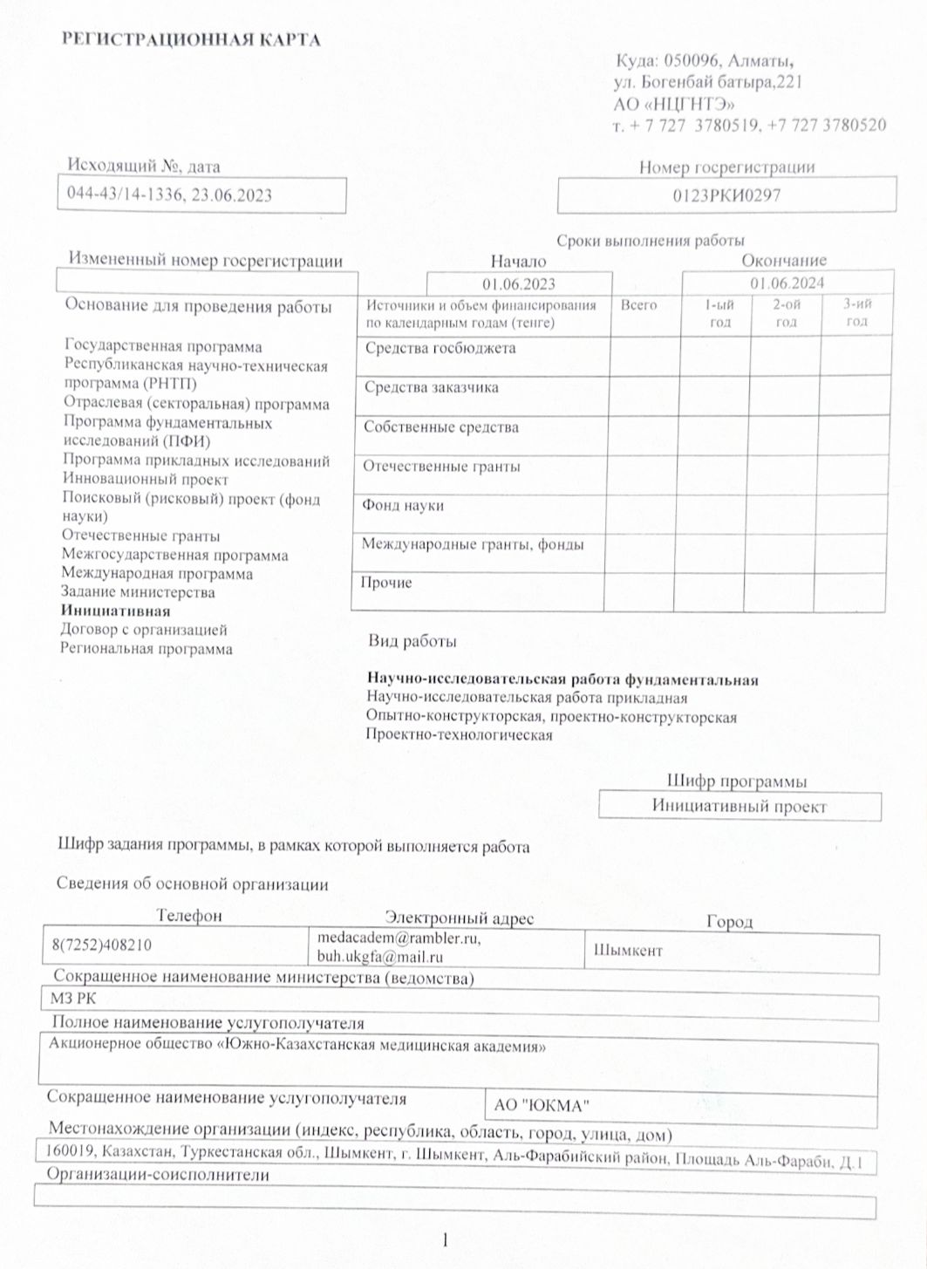

ҚОСЫМША А жалғасы
Ұлттық мемлекеттік ғылыми-техникалық сараптама орталығындағы инициативті жоба картасы
Мемлекеттік тіркеу нөмірі: 0123РКИ0297, 23.06.2023.

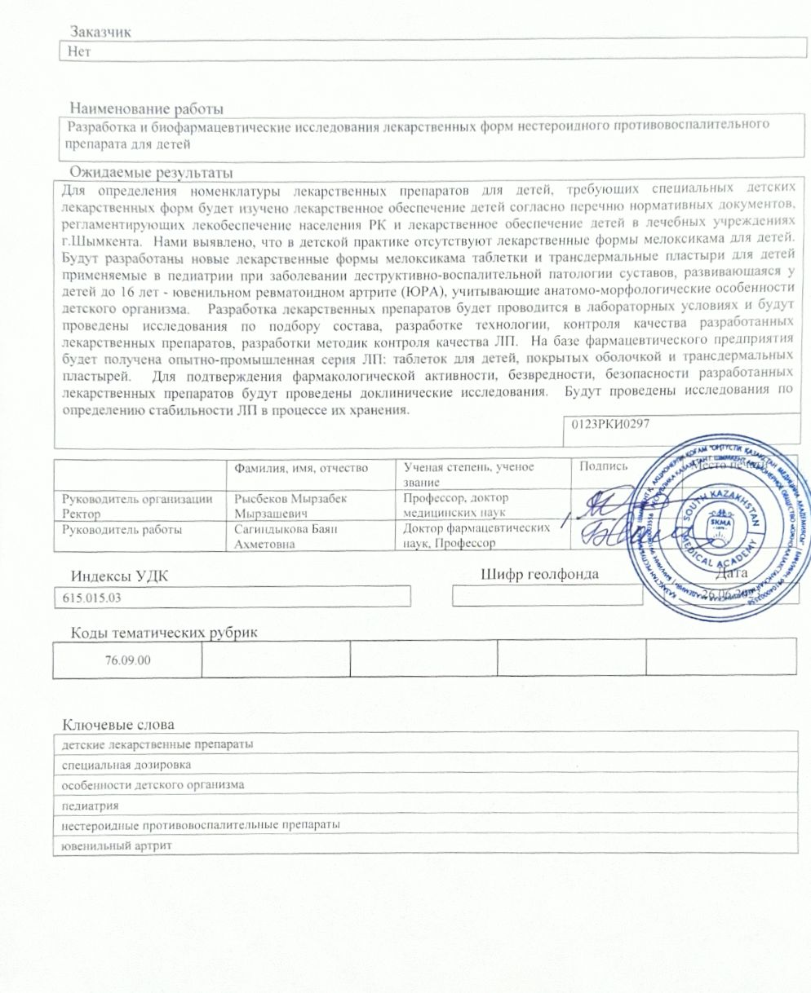

ҚОСЫМША Б
Пайдалы модельге патент №9490

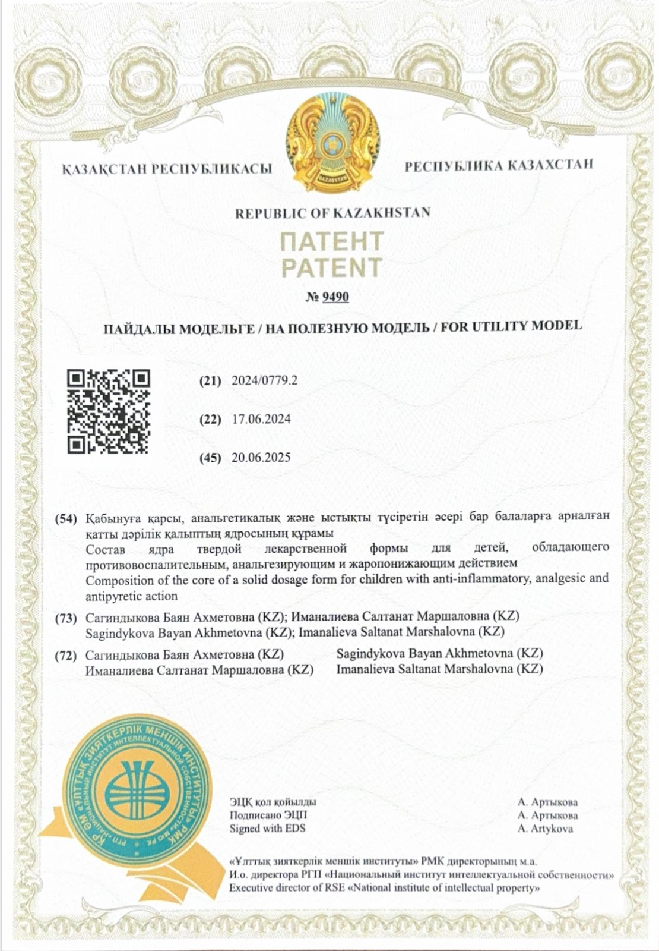

ҚОСЫМША В
Авторлық құқықпен қорғалатын объектілерге құқықтардың мемлекеттік
тізілімге мәліметтерді енгізуі туралы куәлік №48562
2024 жылғы 23 шілде
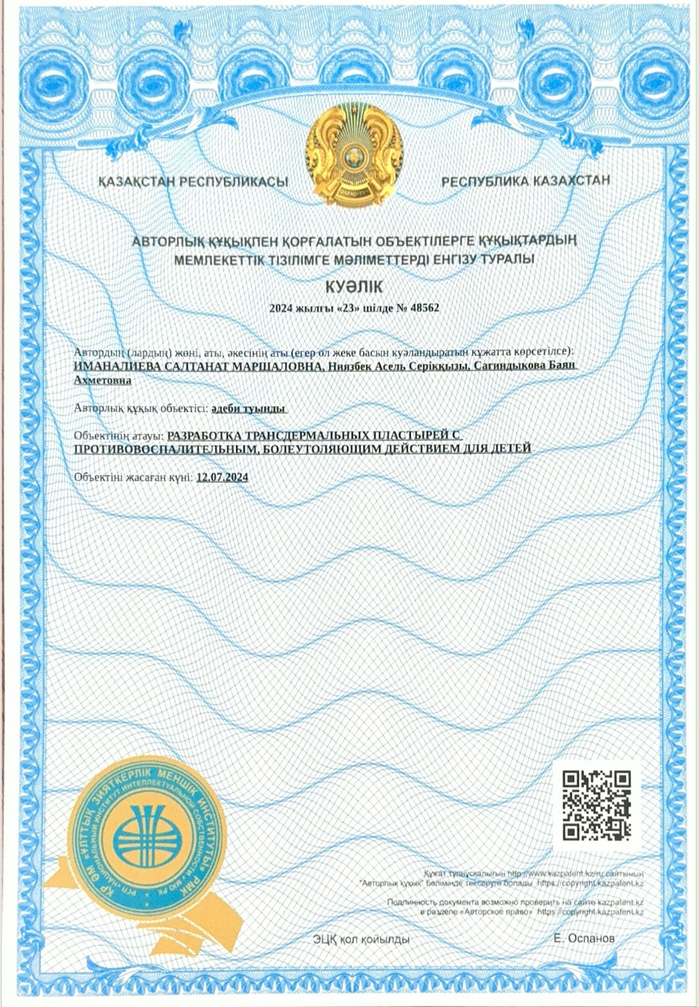
ҚОСЫМША Г
АҚ ОҚМА оқу үдерісіне енгізу актісі

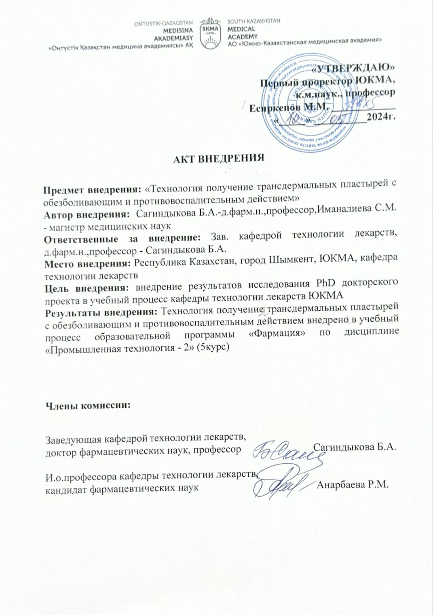

ҚОСЫМША Д
АҚ Химфарм ғылыми-зерттеу сараптама орталығында алынған модель №1 таблетка-ядроларының көрсеткіштері

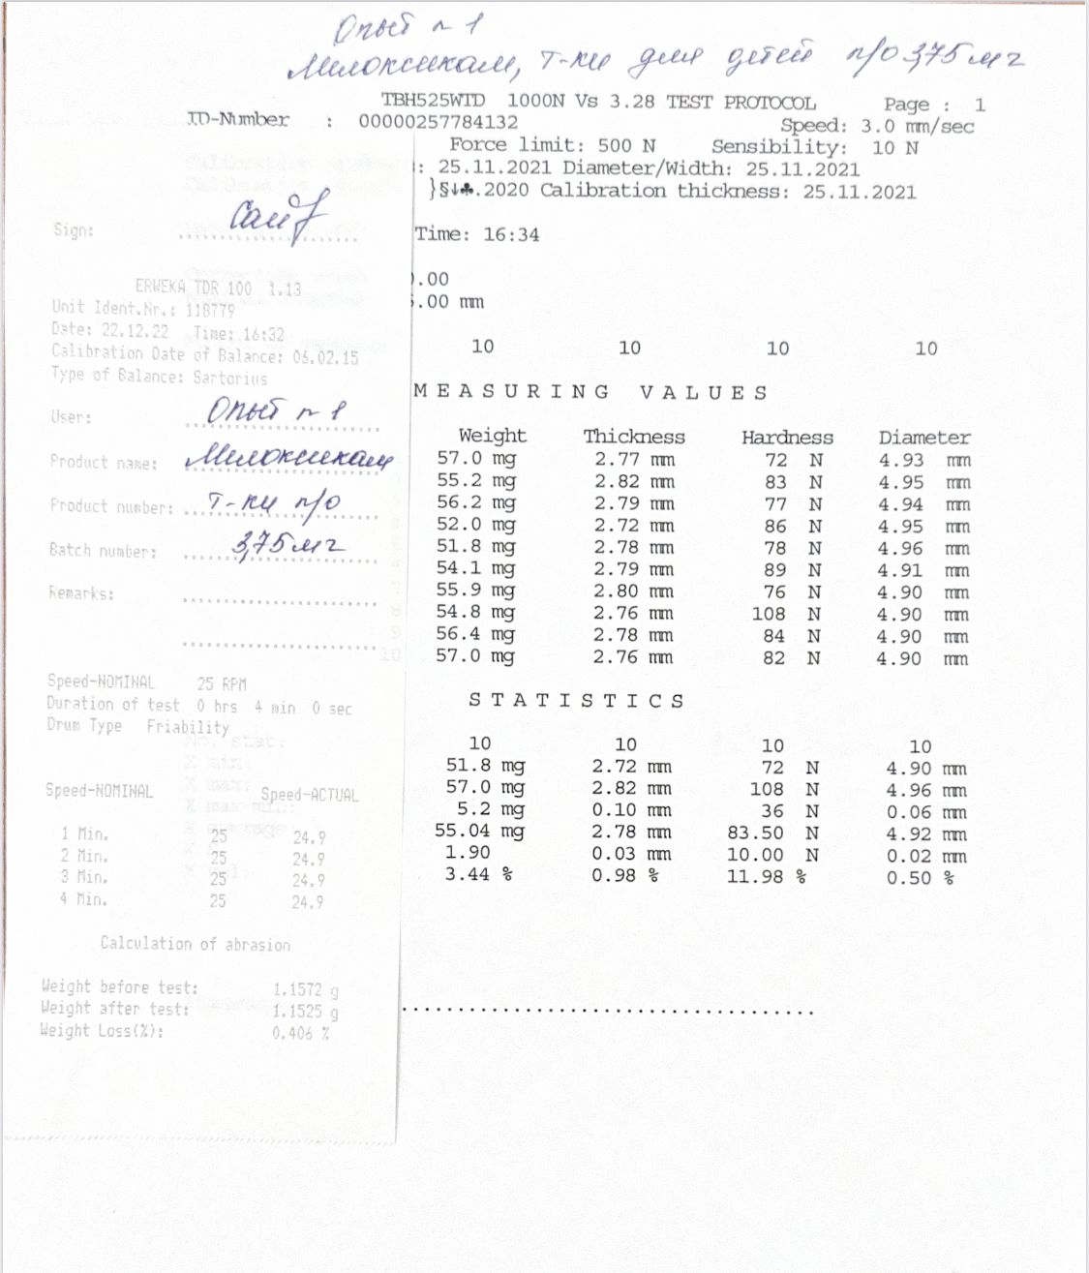

ҚОСЫМША Е
АҚ Химфарм ғылыми-зерттеу сараптама орталығында алынған модель №2 таблетка-ядроларының көрсеткіштері

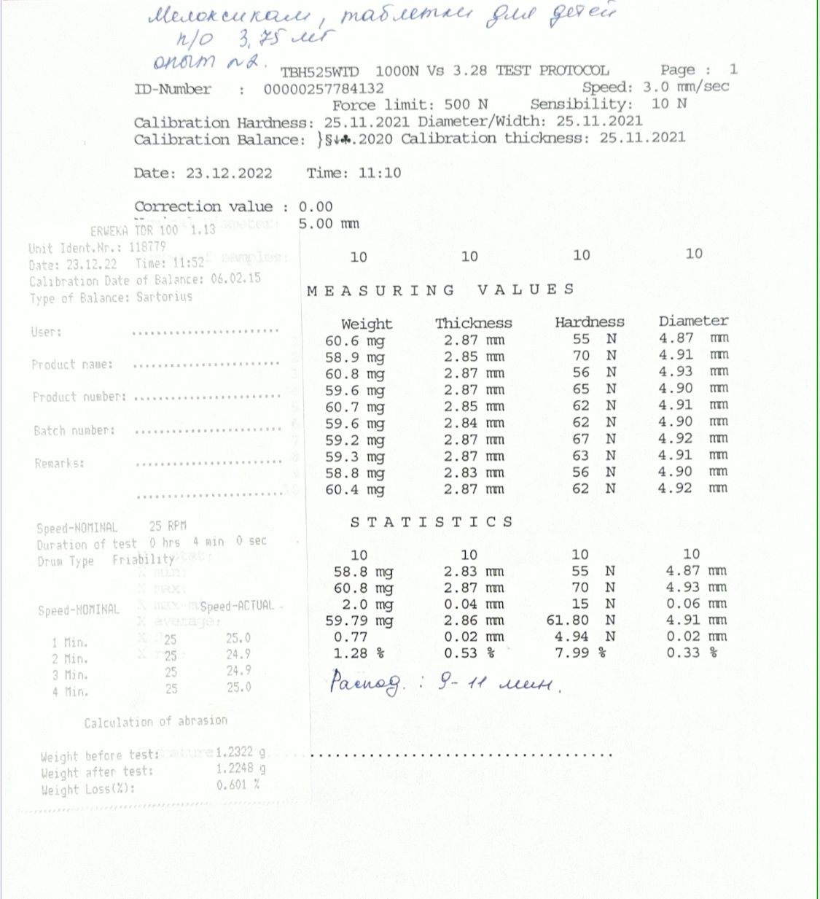

ҚОСЫМША Ж
АҚ Химфарм ғылыми-зерттеу сараптама орталығында алынған модель №3 таблетка-ядроларының көрсеткіштері

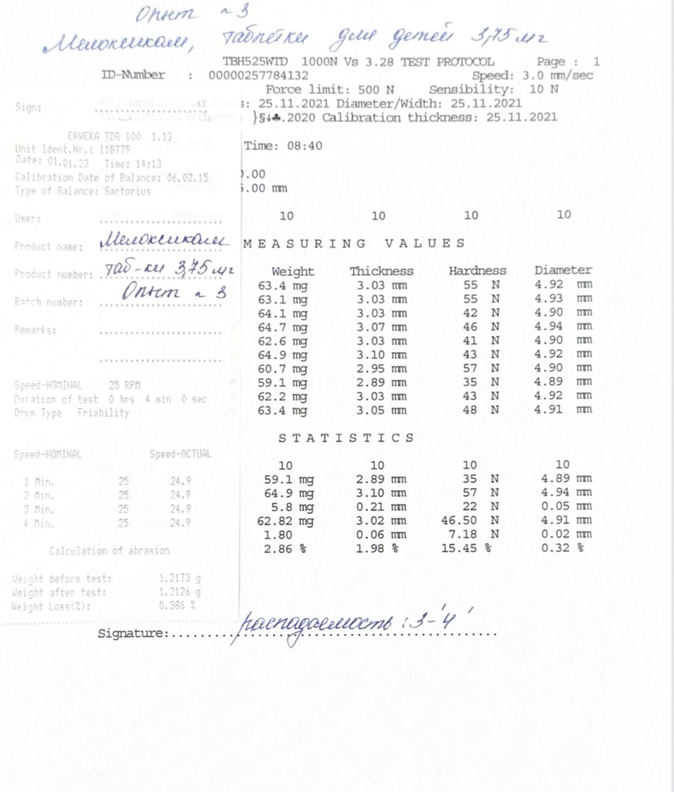

ҚОСЫМША И
АҚ Химфарм ғылыми-зерттеу сараптама орталығында алынған модель №4 таблетка-ядроларының көрсеткіштері

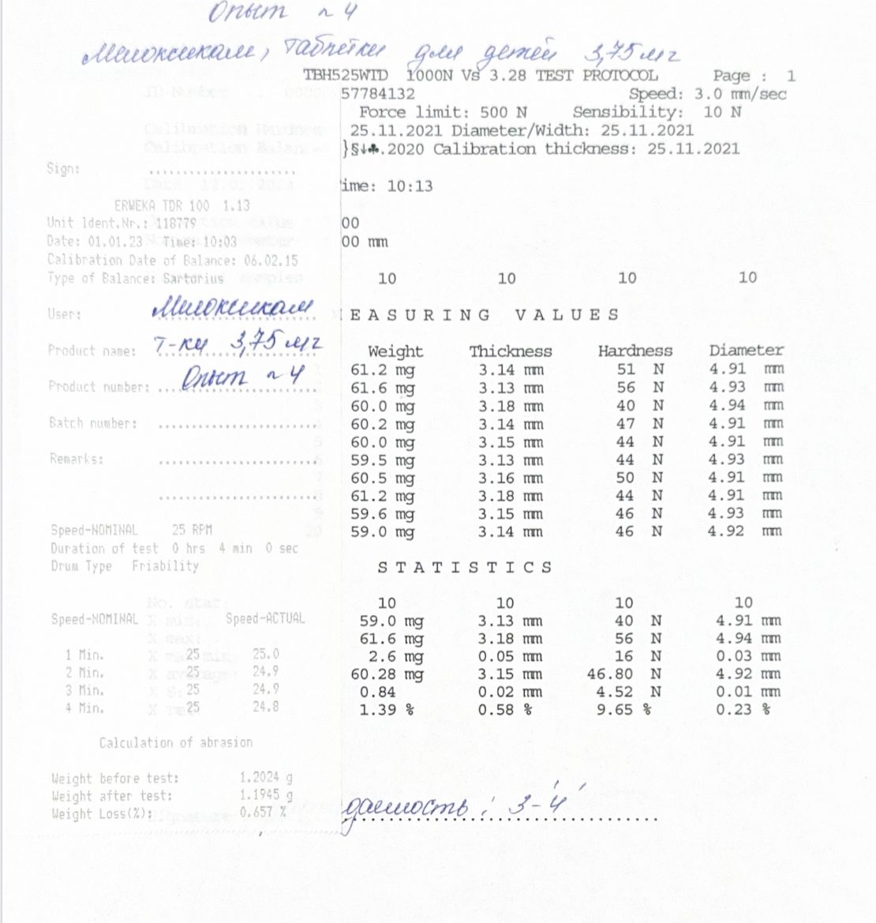

ҚОСЫМША К
АҚ Химфарм ғылыми-зерттеу сараптама орталығында алынған модель №5 таблетка-ядроларының көрсеткіштері

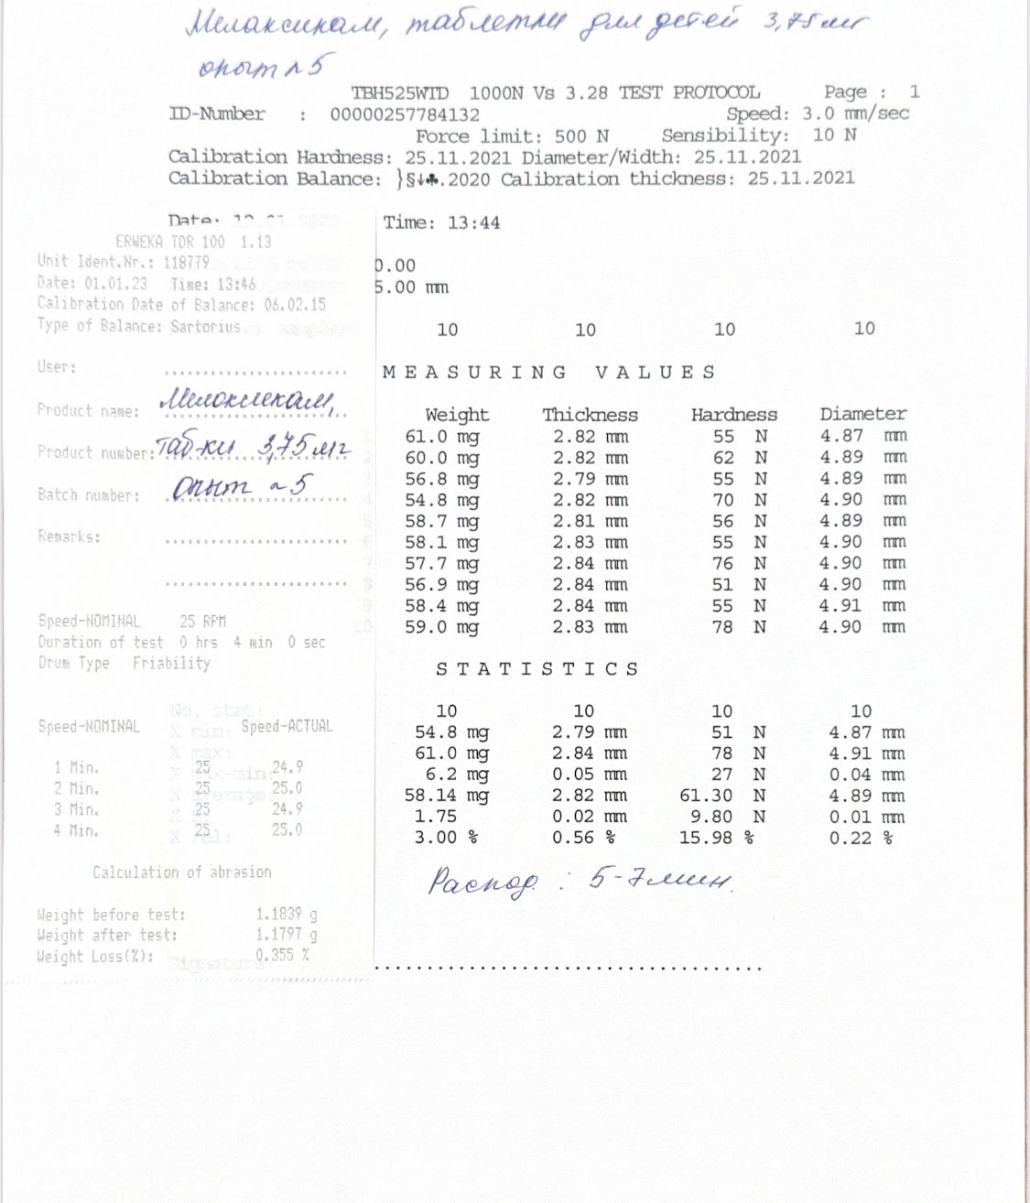

ҚОСЫМША Л
«Химфарм» АҚ базасында балаларға арналған мелоксикам таблеткаларының тәжірибелік – өндірістік сериясын дайындау протоколдары

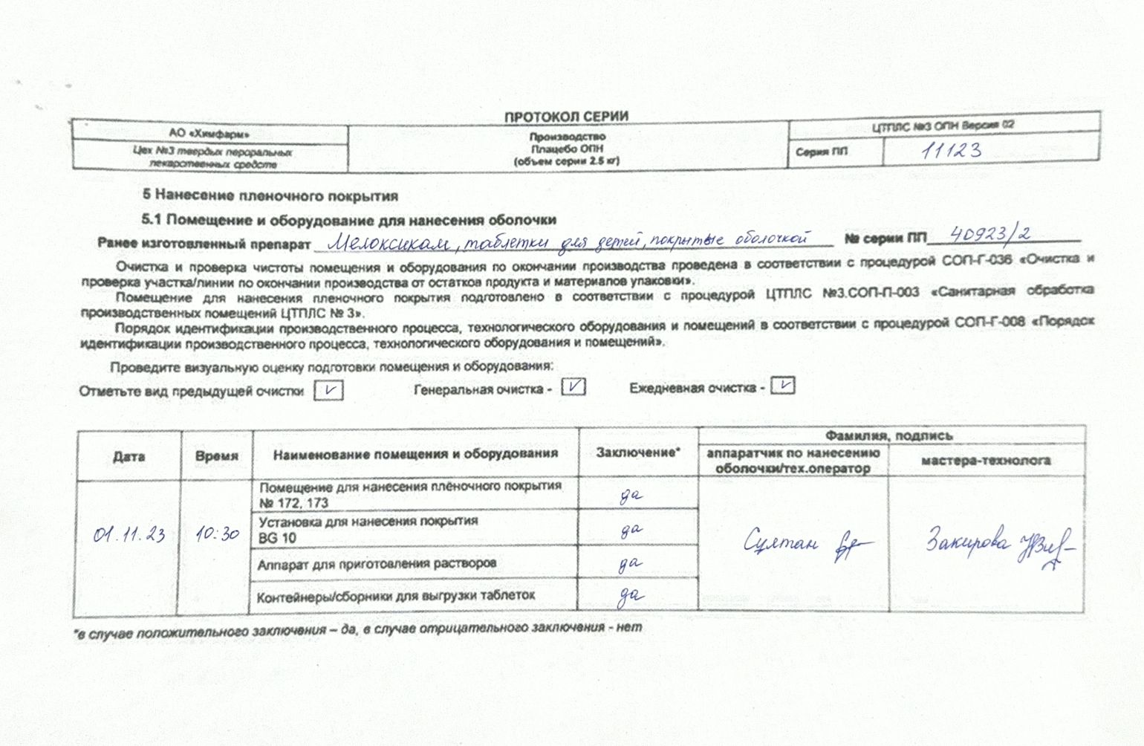

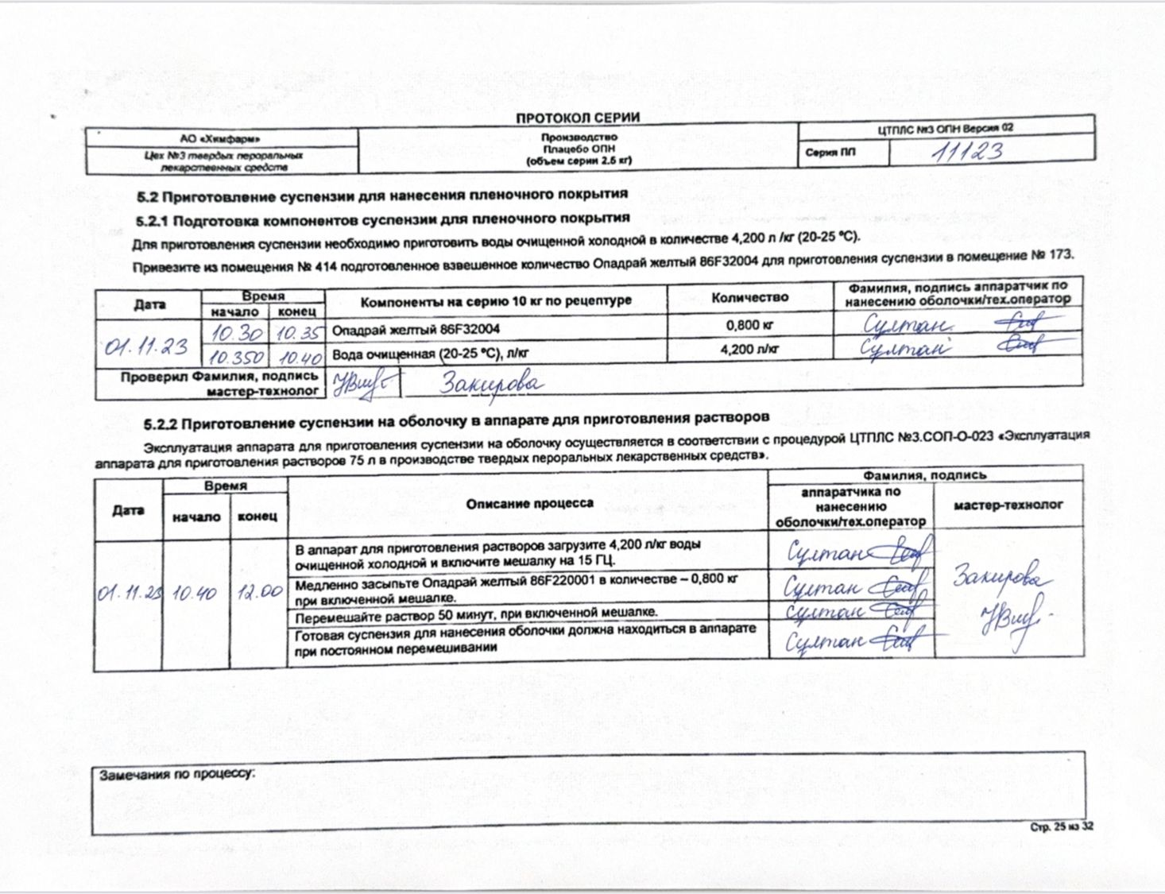

ҚОСЫМША Л жалғасы
«Химфарм» АҚ базасында балаларға арналған мелоксикам таблеткаларының тәжірибелік – өндірістік сериясын дайындау протоколдары

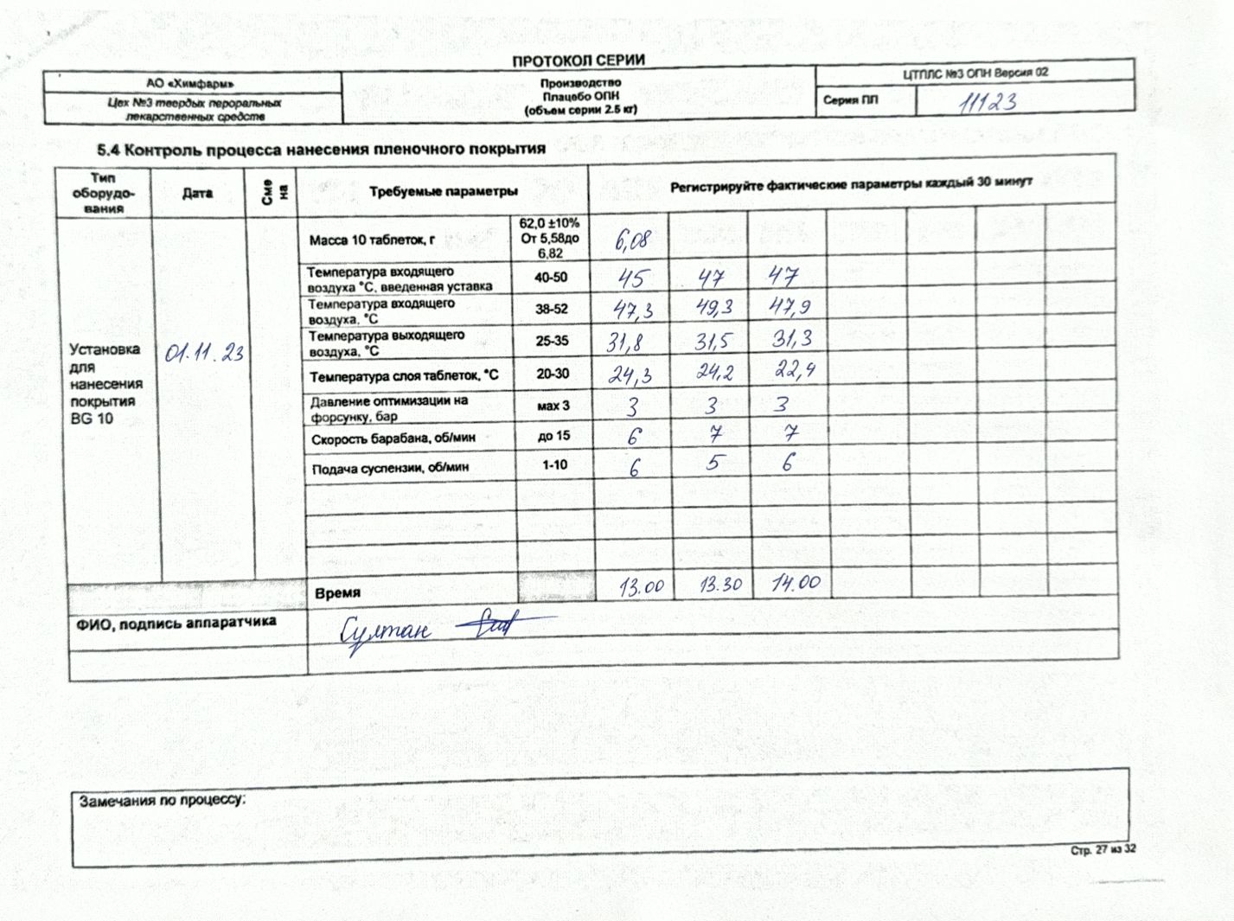

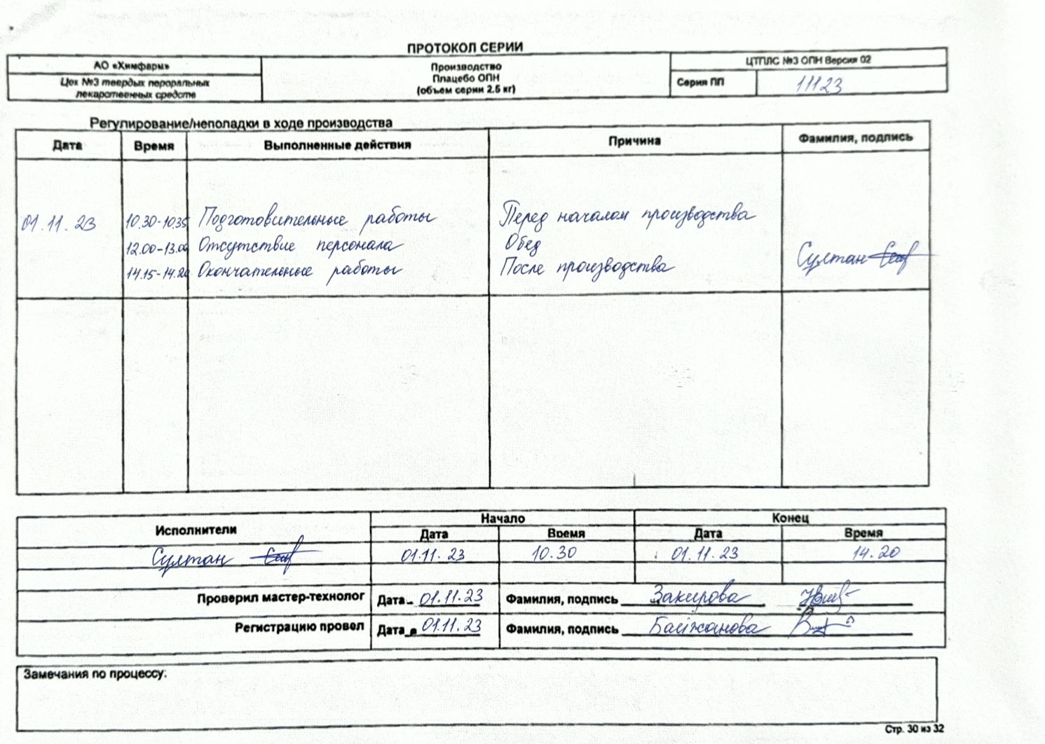

ҚОСЫМША М
АҚ Химфарм өндіріс орнындағы балаларға арналған мелоксикам таблеткаларын алу технологиясына тәжірибелік-өнеркәсіптік апробация жүргізу актісі

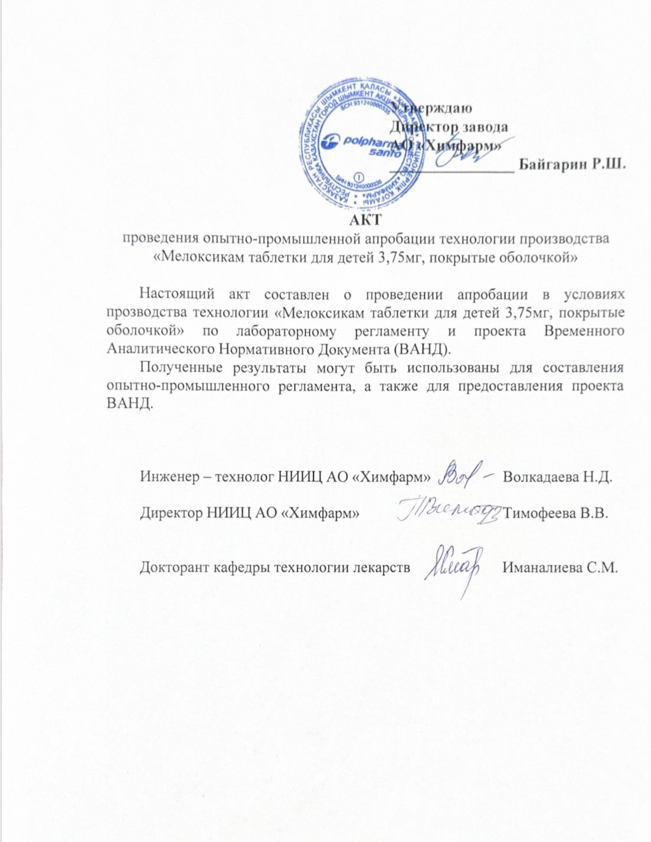

ҚОСЫМША Н
«Химфарм» АҚ (Member of Polpharma Group) өндірісі лицензиясы

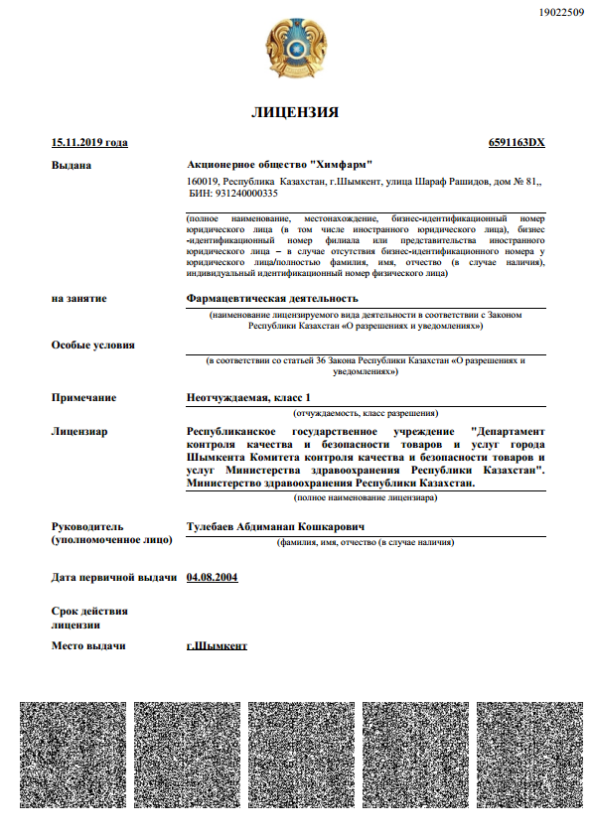

ҚОСЫМША П
«Химфарм» АҚ (Member of Polpharma Group) өндірушісіне берілген
GMP сәйкестік сертификаты

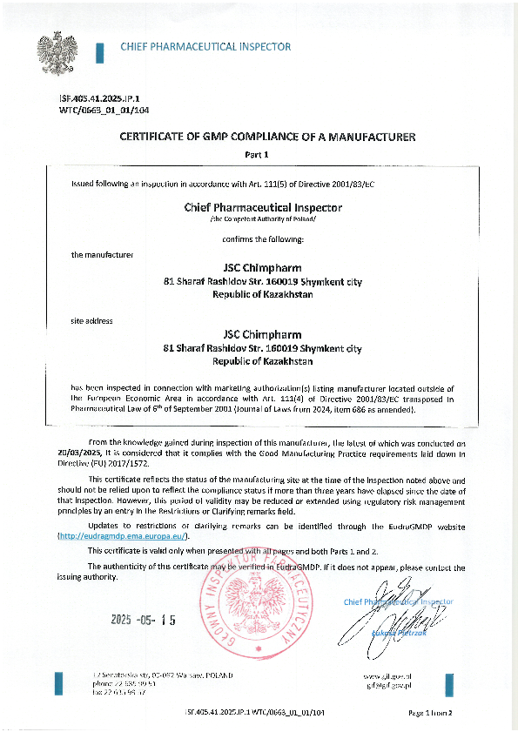

ҚОСЫМША Р
Уақытша аналитикалық нормативті құжат жобасы

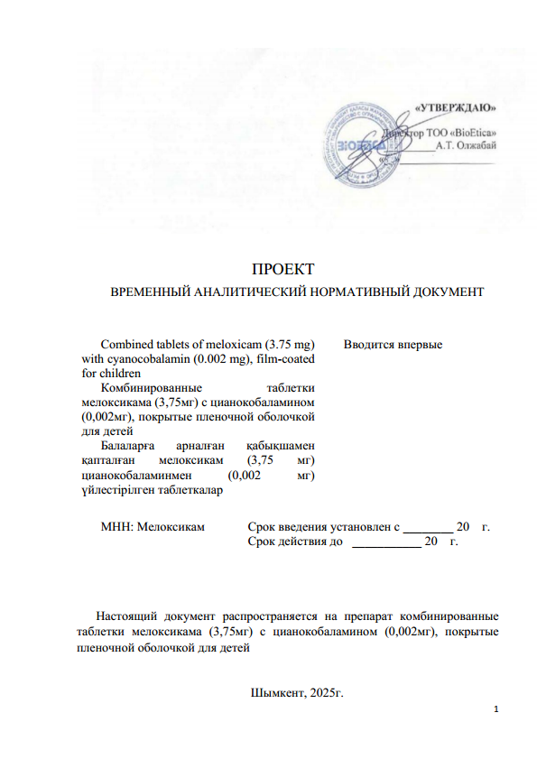

ҚОСЫМША Р жалғасы
Уақытша аналитикалық нормативті құжат жобасы

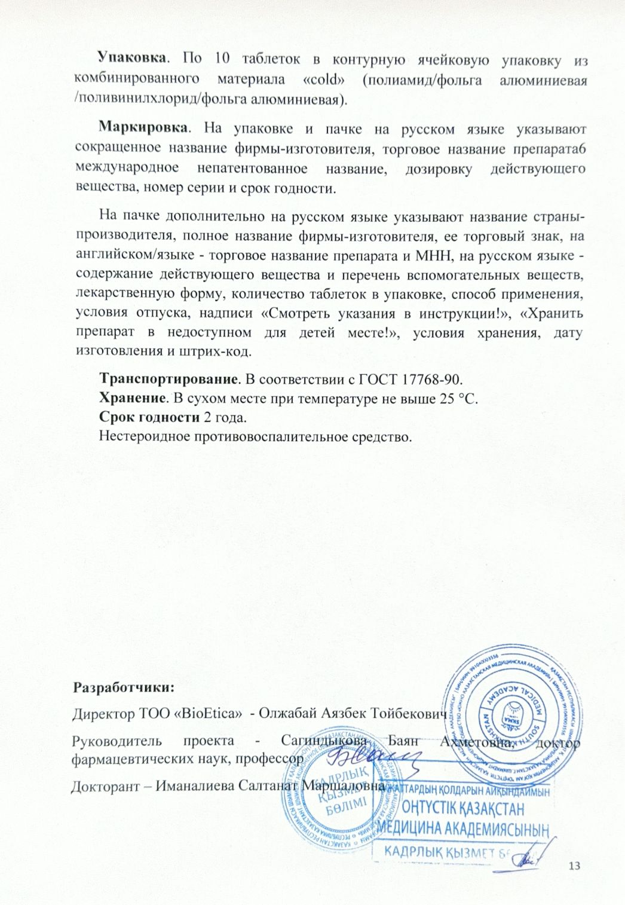

ҚОСЫМША С
«BioEtica» ЖШС сынақ орталығында тұрақтылықты жеделдетілген сақтау мерзімінде сынау хаттамасы

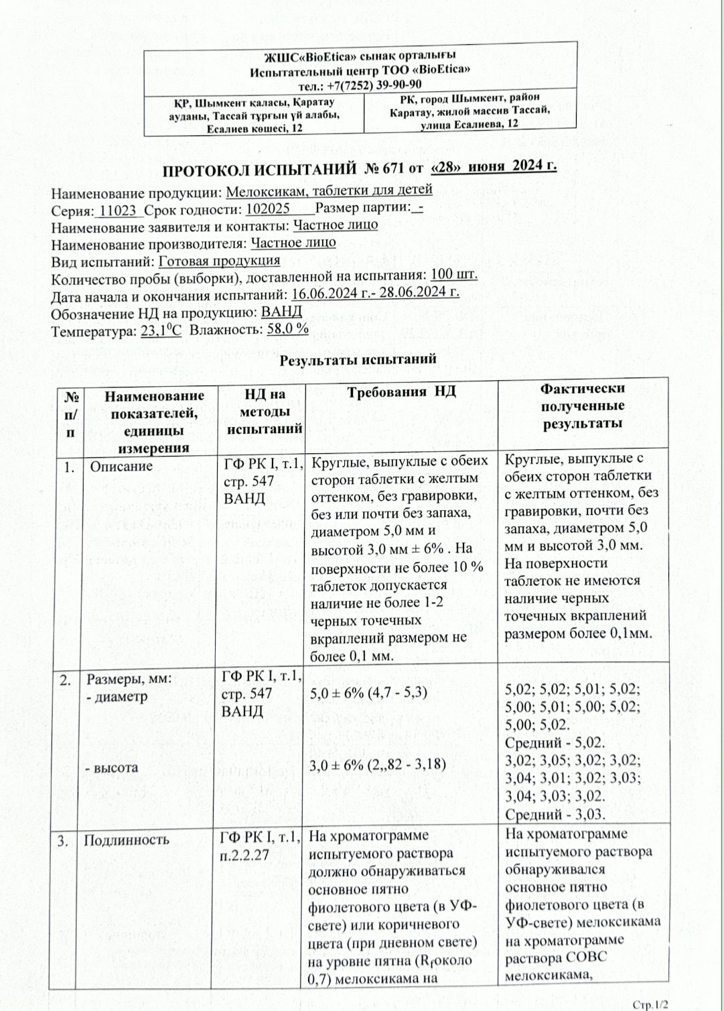

ҚОСЫМША С жалғасы
«BioEtica» ЖШС сынақ орталығында тұрақтылықты жеделдетілген сақтау мерзімінде сынау хаттамасы
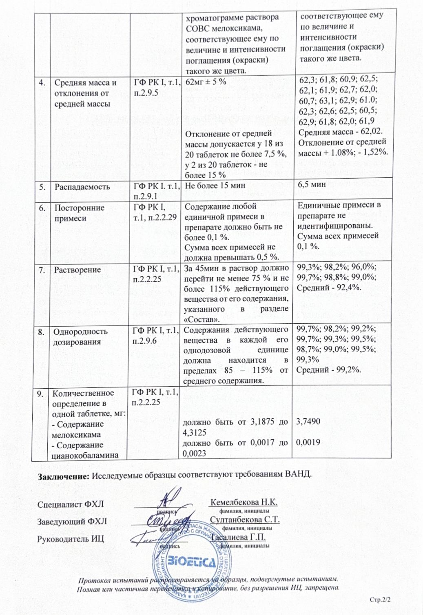

ҚОСЫМША Т
«BioEtica» ЖШС сынақ орталығында тұрақтылықты жеделдетілген сақтау мерзімінде сынау хаттамасы

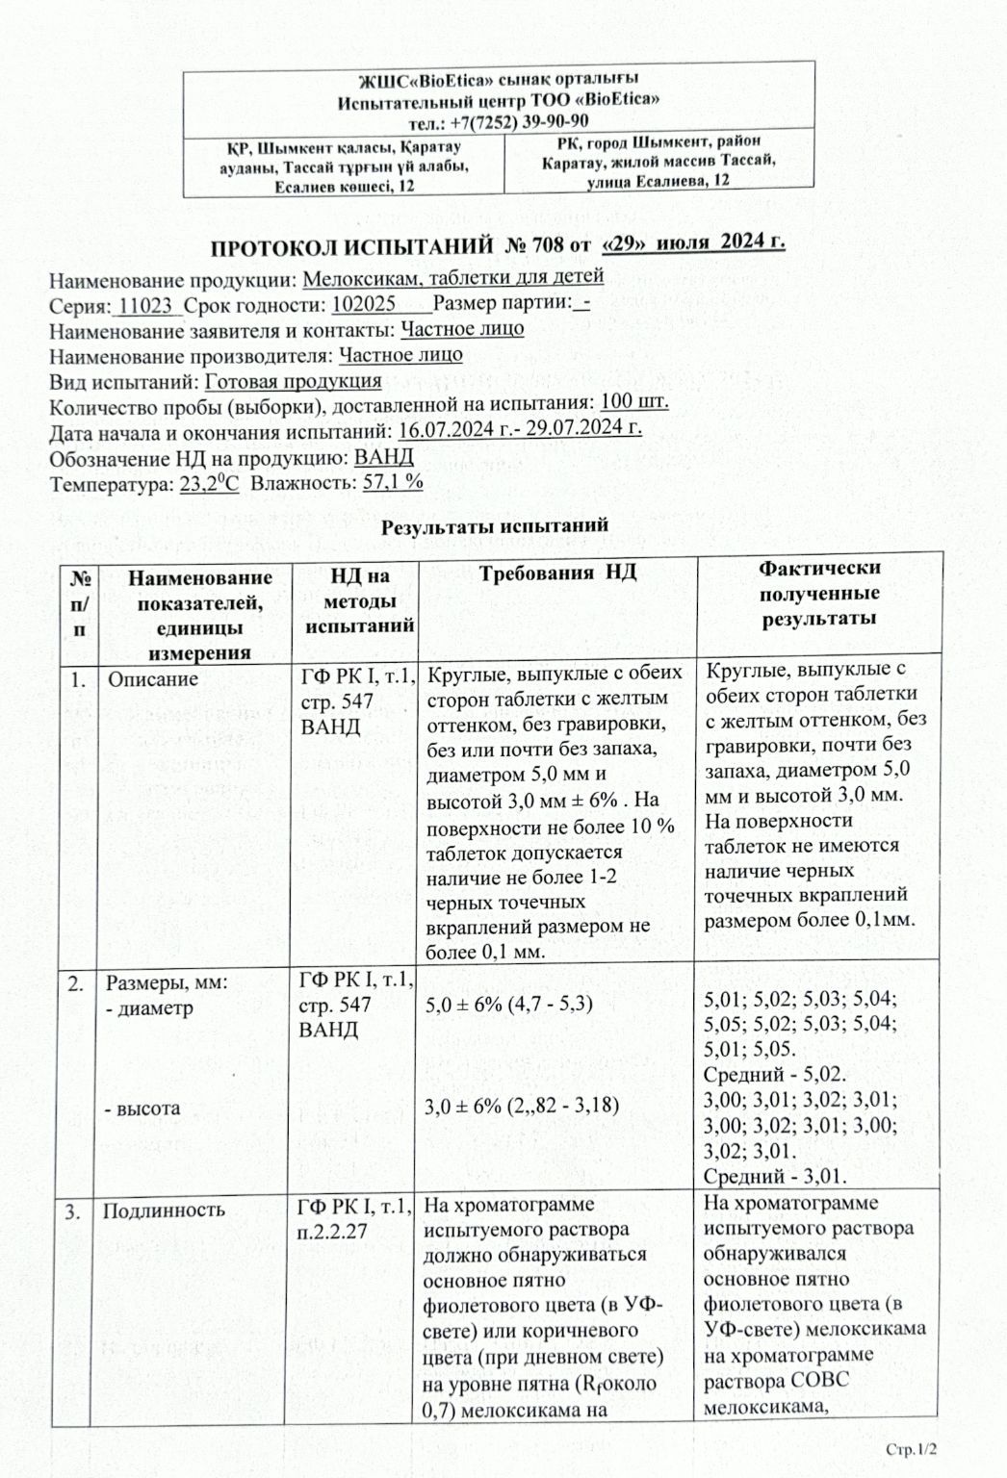

ҚОСЫМША Т жалғасы
«BioEtica» ЖШС сынақ орталығында тұрақтылықты жеделдетілген сақтау мерзімінде сынау хаттамасы

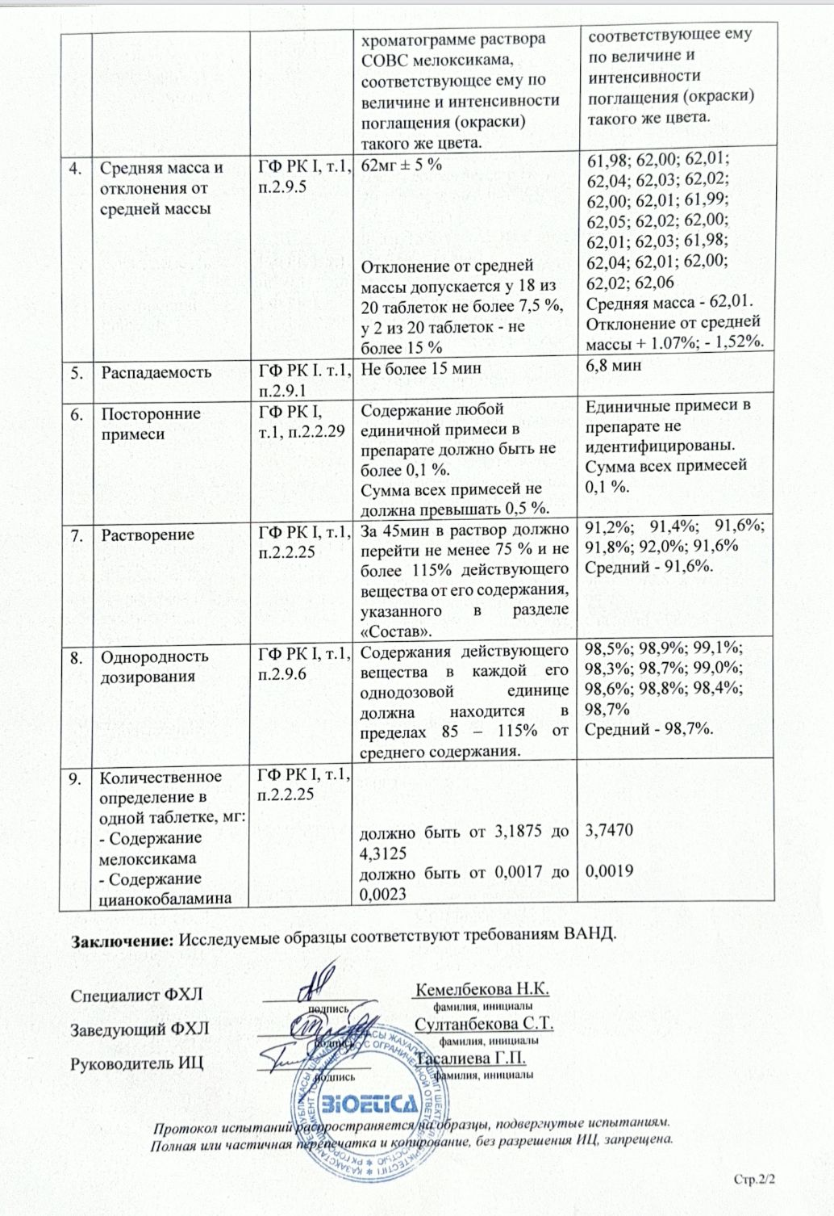

ҚОСЫМША У
«BioEtica» ЖШС сынақ орталығында тұрақтылықты жеделдетілген сақтау мерзімінде сынау хаттамасы
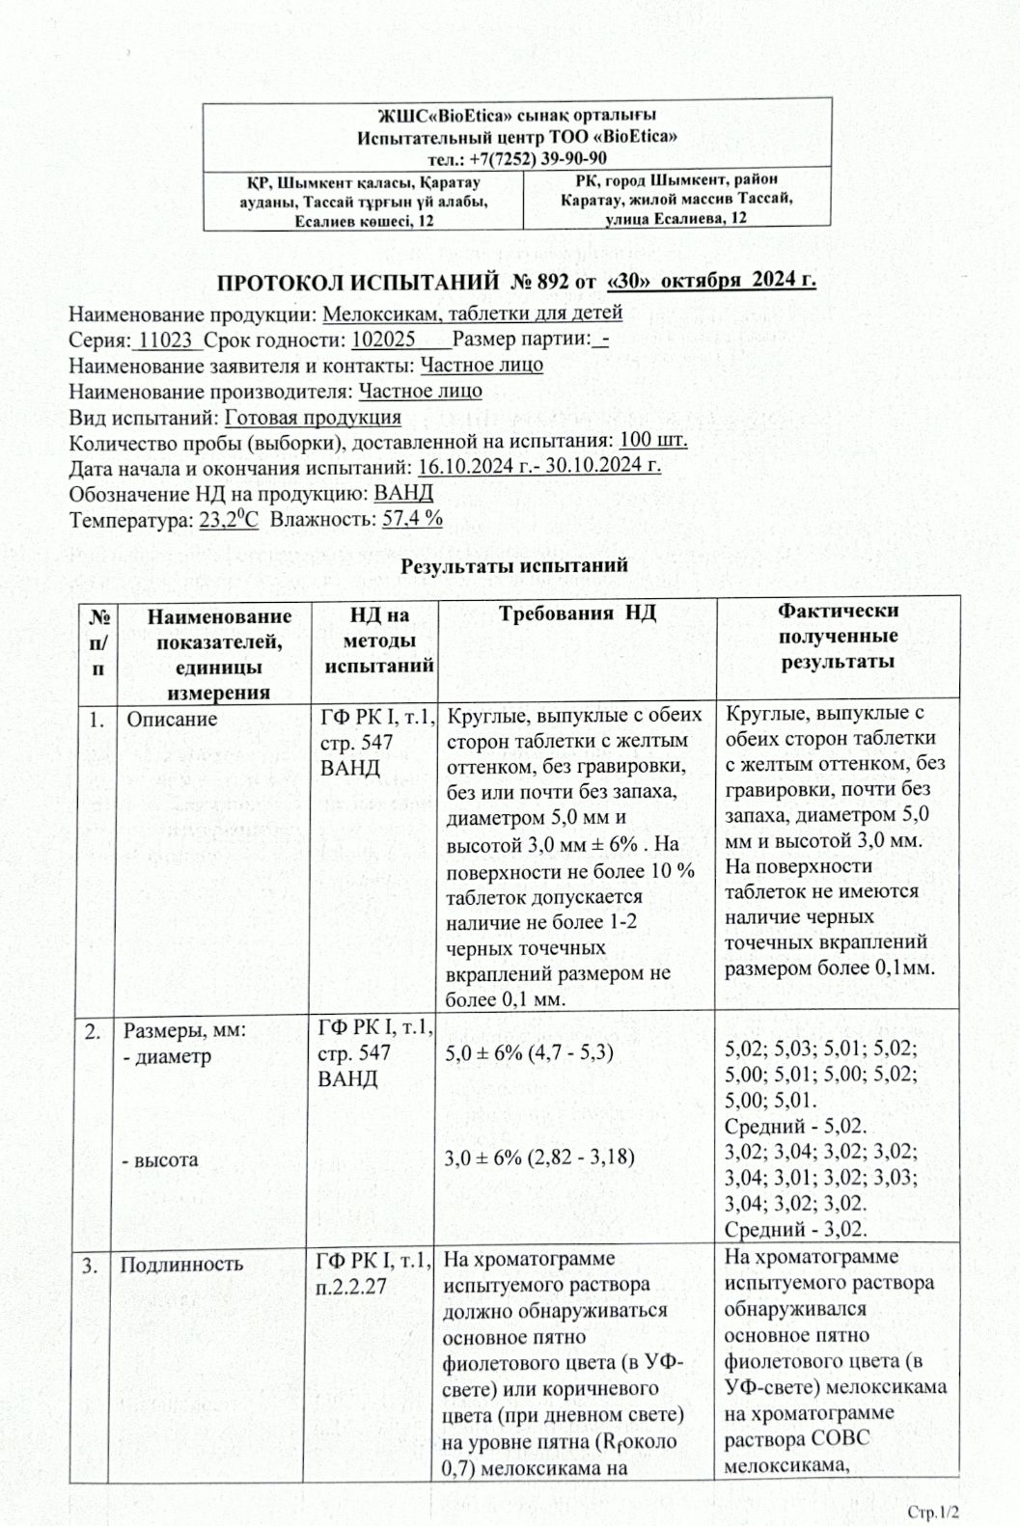
ҚОСЫМША У жалғасы
«BioEtica» ЖШС сынақ орталығында тұрақтылықты жеделдетілген сақтау мерзімінде сынау хаттамасы

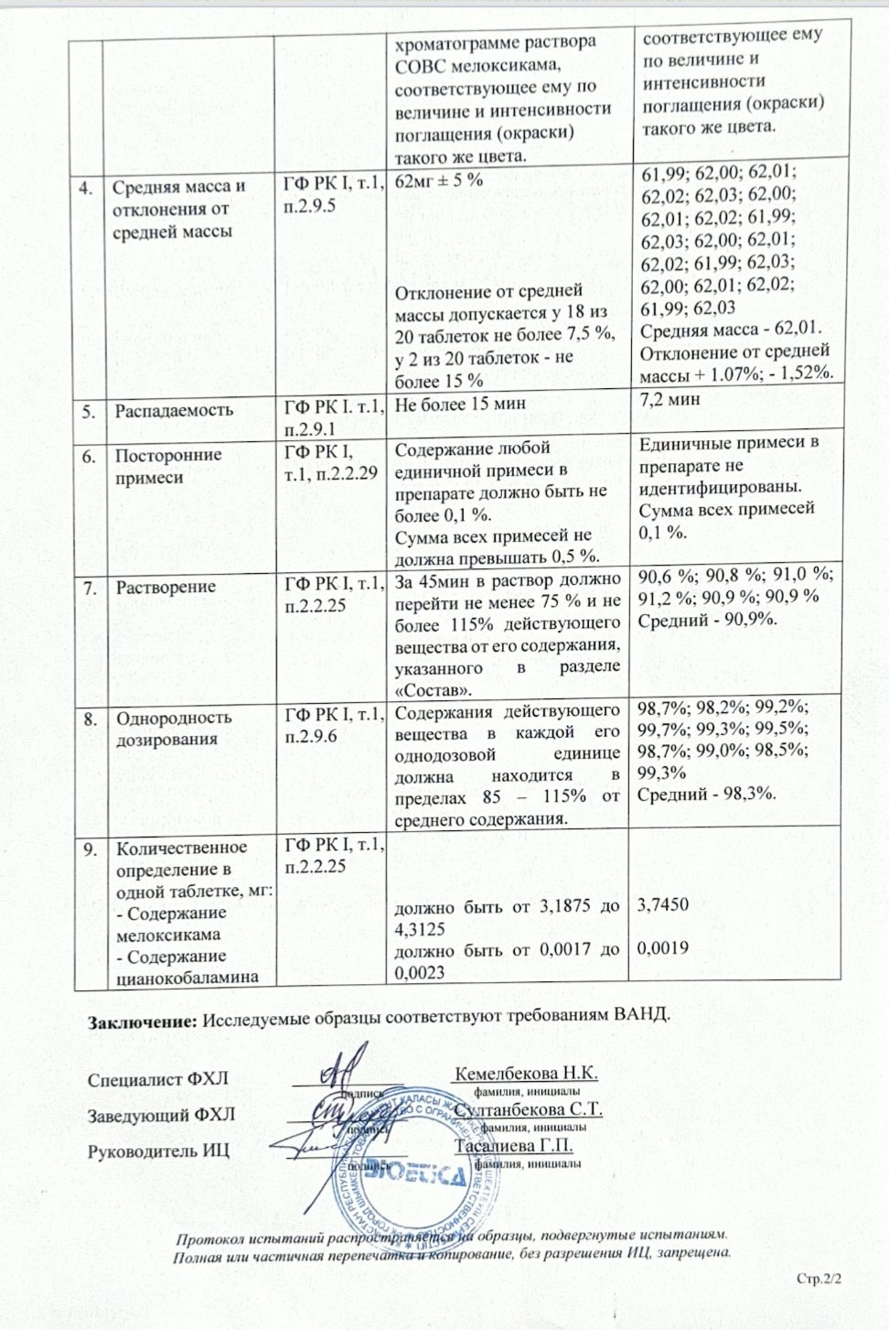
ҚОСЫМША Ф
«BioEtica» ЖШС сынақ орталығында тұрақтылықты жеделдетілген сақтау мерзімінде сынау хаттамасы

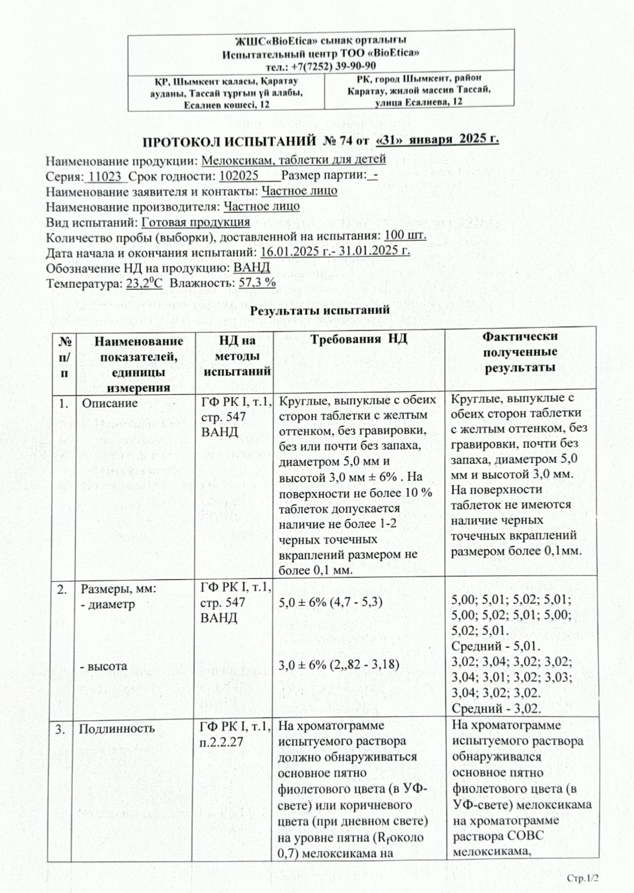

ҚОСЫМША Ф жалғасы
«BioEtica» ЖШС сынақ орталығында тұрақтылықты жеделдетілген сақтау мерзімінде сынау хаттамасы

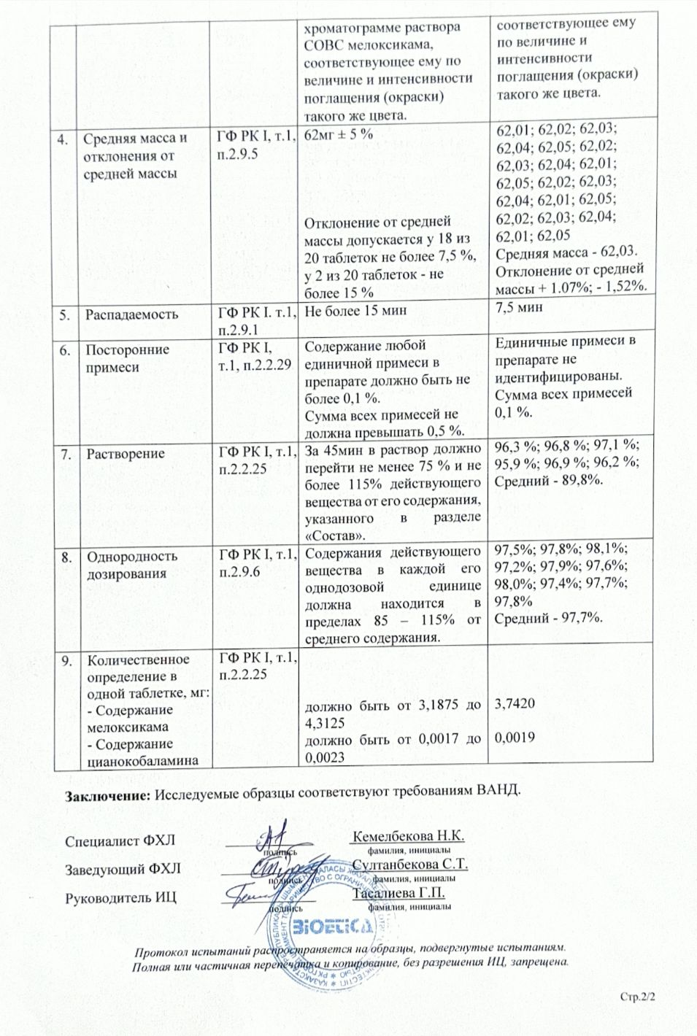

ҚОСЫМША Ц
«BioEtica» ЖШС сынақ орталығының акредиттеу аттестаты
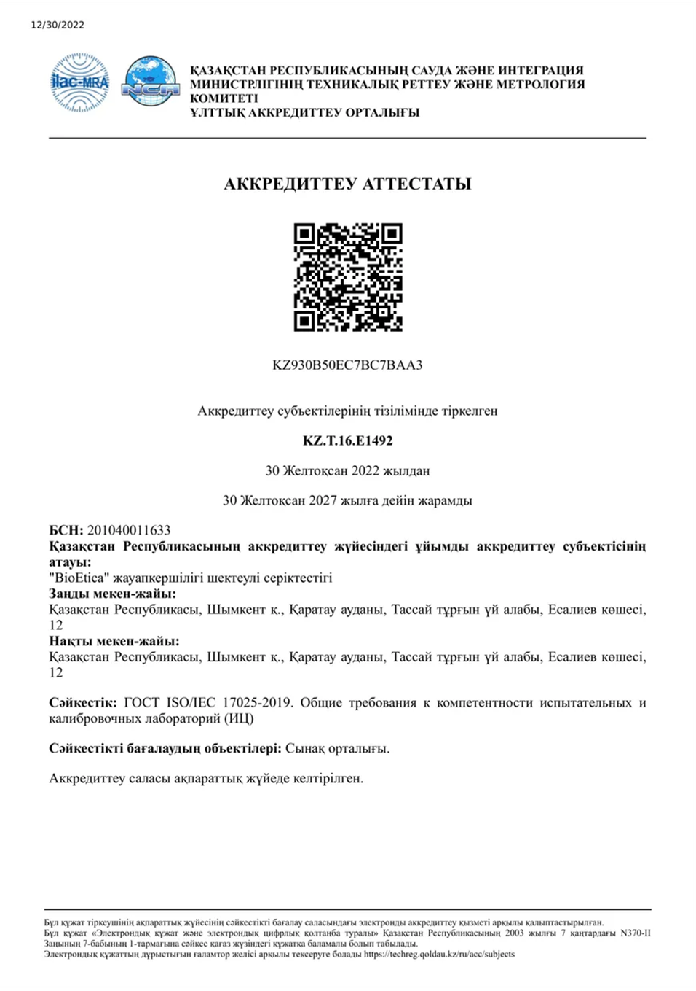

ҚОСЫМША Ш
Мелоксикам таблеткаларының қауіпсіздігі мен белсенділігін зерттеу акті
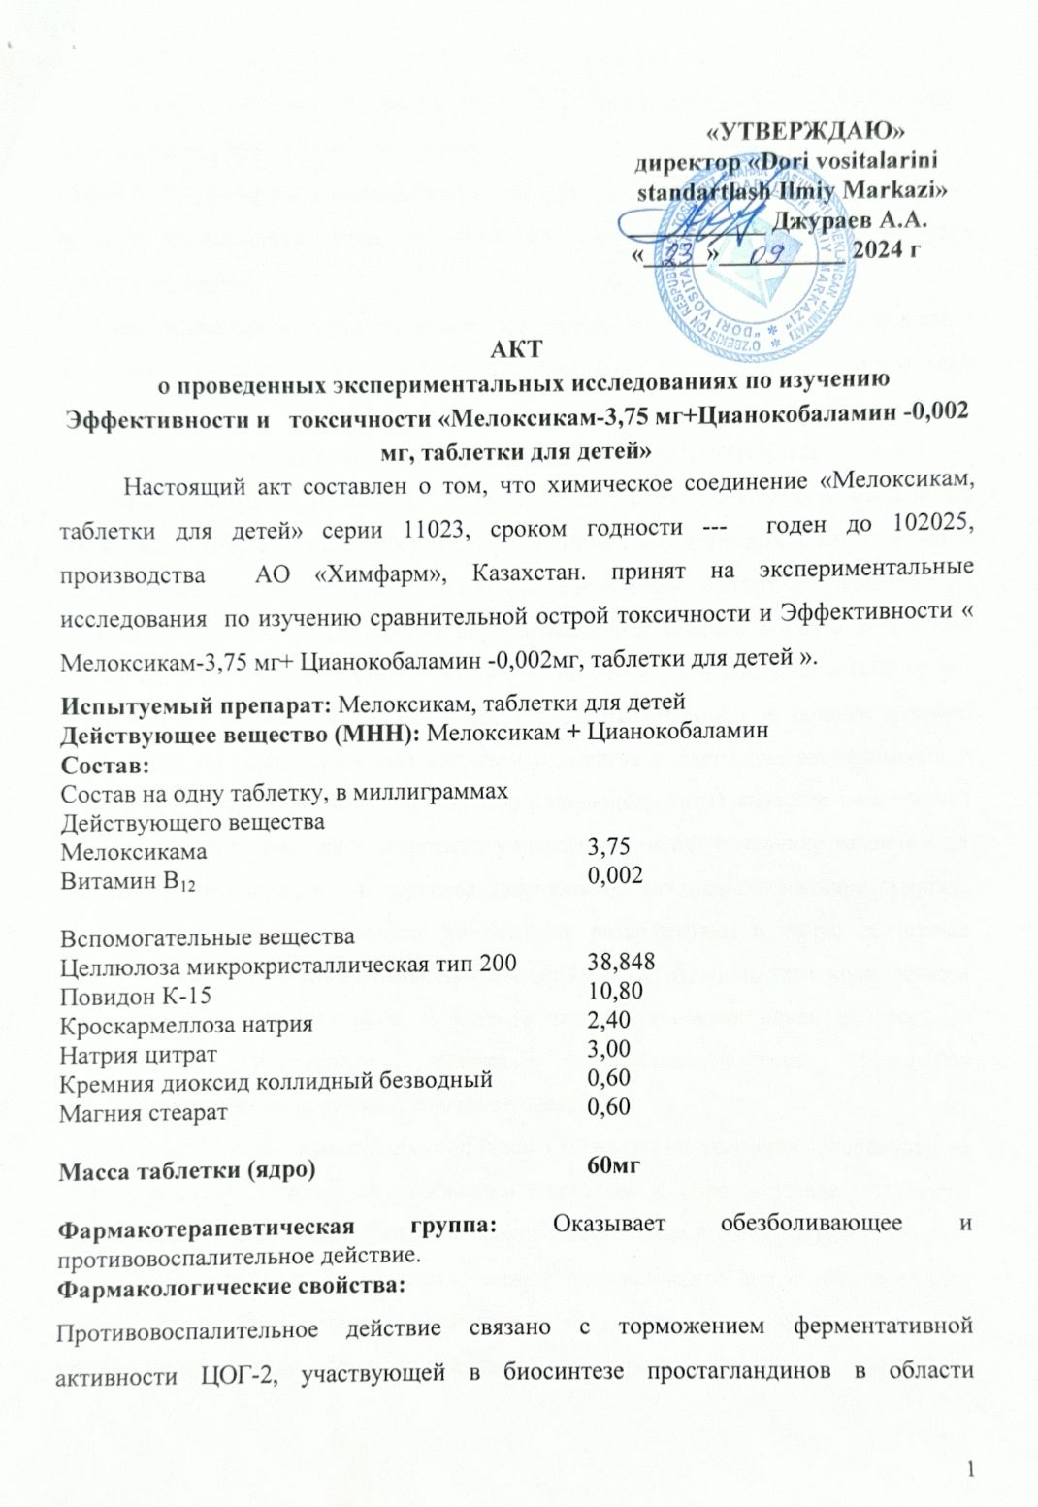

ҚОСЫМША Ш жалғасы
Мелоксикам таблеткаларының қауіпсіздігі мен белсенділігін зерттеу акті

